

ОПШТИНА УБ

ПРОЦЕНА РИЗИКА ОД КАТАСТРОФА

Јул, 2025.
САДРЖАЈ

12
13
УВОД 18
1. ПРОЦЕНА РИЗИКА ОД КАТАСТРОФА ЗА ОПШТИНУ УБ 18
ОПШТИ ПОДАЦИ 20
2. ЗАКОНСКИ ОСНОВ ЗА ИЗРАДУ ПРОЦЕНЕ РИЗИКА ОД КАТАСТРОФА 21
3. САСТАВ РАДНЕ ГРУПЕ ЗА ИЗРАДУ ПРОЦЕНЕ РИЗИКА ОД КАТАСТРОФА 25
4. КОПИЈЕ ЛИЦЕНЦИ ЧЛАНОВА СТРУЧНОГ ТИМА 27
5. РЕШЕЊЕ О РЕГИСТРАЦИЈИ 28
6. РЕШЕЊЕ-ОВЛАШЋЕЊЕ ЗА ИЗРАДУ ПРОЦЕНЕ РИЗИКА ОД КАТАСТРОФА И ПЛАНА ЗАШТИТЕ И СПАСАВАЊА 29
ОПШТИ ДЕО 31
1. ПОЛОЖАЈ И КАРАКТЕРИСТИКЕ ТЕРИТОРИЈЕ 31
1.1. ГЕОГРАФСКИ ПОЛОЖАЈ 31
1.1.1. Површина територије 31
1.1.2. Број и укупна површина насељених места 34
1.2. ХИДРОГРАФСКЕ КАРАКТЕРИСТИКЕ 36
1.2.1. Реке, водотоци, канали 36
1.2.2. Подземне воде 39
1.2.3. Природна и акумулациона језера 40
1.3. МЕТЕОРОЛОШКО-КЛИМАТСКЕ КАРАКТЕРИСТИКЕ 42
1.3.1. Врста климе 42
1.3.2. Температура ваздуха 44
1.3.3. Релативна влажност ваздуха 44
1.3.4. Облачност и инсолација 45
1.3.5. Падавине 45
1.3.6. Ветрови 46
1.4. ДЕМОГРАФСКЕ КАРАКТЕРИСТИКЕ (број становника, полна структура, старосна структура, лица са инвалидитетом) 48
1.4.1. Број становника 48
1.4.2. Полна структура становништва 51
1.4.3. Старосна структура становништва 51
1.4.4. Особе са инвалидитетом 52
1.4.5. Социјална структура становништва 52
1.5. ПОЉОПРИВРЕДА 56
1.5.1. Продуктивне површине 56
1.5.2. Мелиорације земљишта 57
1.5.3. Непродуктивне површине 59
1.5.4. Постојеће стање пољопривреде 60
1.6. МАТЕРИЈАЛНА, КУЛТУРНА И ЗАШТИЋЕНА ДОБРА 64
1.6.1. Материјална и културна добра 64
1.6.2. Постојећа заштићена природна добра 71
1.6.3. Подручја предвиђена за заштиту 71
2. КРИТИЧНА ИНФРАСТРУКТУРА 73
2.1. ЕНЕРГЕТСКА ИНФРАСТРУКТУРА 75
2.1.1. Термо и хидро електране до 10 MVA 75
2.1.2. Термоелектрана-топлана електричне енергије снаге до 10 MVA 75
2.1.3. Електроенергетски водови, далеководи и тансформаторске станице напона 110kV и више 75
2.1.4. Објекти за производњу електричне енергије из обновљивих извора 76
2.1.5. Објекти за прераду нафте и гаса и складиштење 77
2.1.6. Бране и акумулације напуњене водом 78
2.2. САОБРАЋАЈНА ИНФРАСТРУКТУРА 80
2.2.1. Друмски, железнички, ваздушни саобраћај (ауто-пут, државни путеви I и II реда) 80
2.2.1.1. Друмски саобраћај 81
2.2.1.2. Железнички саобраћај 82
2.2.1.3. Ваздушни саобраћај 83
2.2.2. Категорисани и некатегорисани путеви (општински путеви), мостови, тунели, надвожњаци и аутобуске станице 83
2.2.3. Водни саобраћај 84
2.3. ВОДОПРИВРЕДНА ИНФРАСТРУКТУРА 85
2.3.1. Изграђени системи активне и пасивне заштите 85
2.3.1.1. Изграђени системи активне и пасивне заштите на водотоцима I реда 85
2.3.1.2. Изграђени системи активне и пасивне заштите на водотоцима II реда 88
2.3.2. Снабдевање водом - међурегионални и регионални објекти водоснадбевања - постројења за припрему воде за пиће 91
2.3.3. Регулациони радови за заштиту од великих вода градских подручја и руралних површина 93
2.3.4. Пловни канали и бродске предводнице које нису у саставу хидроенергетског система 94
2.4. СНАДБЕВАЊЕ ХРАНОМ 96
2.4.1. Погони, капацитети за снабдевање храном 96
2.4.2. Складишта прехрамбрених производа (силоси, хладњаче) 97
2.4.3. Објекти и средства за дистрибуцију 97
2.5. ЗДРАВСТВЕНА КРИТИЧНА ИНФРАСТРУКТУРА 98
2.5.1. Објекти на примарном нивоу (домови здравља, болнице, апотеке, заводи) 98
2.5.2. Објекти на секундарном нивоу здравствене заштите 101
2.5.3. Социјална заштита 102
2.6. ФИНАНСИЈЕ 103
2.6.1. Буџет Општине 103
2.6.2. Банкарство 103
2.6.3. Осигурање и инвестиције 104
2.7. ТЕЛЕКОМУНИКАЦИОНА И ИНФОРМАЦИОНА КРИТИЧНА ИНФРАСТРУКТУРА 106
2.7.1. Објекти система и средства електронских комуникација, који су међународног и магистралног значаја 106
2.7.2. Пренос података 107
2.7.3. Информациони системи 109
2.7.4. Пружање аудиовизуелних медијских услуга 110
2.8. ЗАШТИТА ЖИВОТНЕ СРЕДИНЕ 111
2.8.1. Производња и складиштење опасних материја (хемијске материје, биолошки материјали, радиолошки материјали, нуклеарни материјали као и депоније) 111
2.8.1.1. Опасне материје (хемијске, биолошке, радиолошке, нуклеарни материјали) 111
2.8.2. Депоније 113
2.9. ФУНКЦИОНИСАЊЕ ОРГАНА ЛОКАЛНЕ САМОУПРАВЕ И ХИТНИХ СЛУЖБИ (полиција, хитна медицинска помоћ, ватрогасно-спасилачке јединице и др.) 115
2.9.1. Органи општине Уб 115
2.9.2. Полиција 115
2.9.3. Хитна медицинска помоћ 115
2.9.4. Ватрогасно-спасилачке јединице 115
2.9.5. Добровољна ватрогасна друштва 115
2.10. НАУКА И ОБРАЗОВАЊЕ 116
2.10.1. Образовне институције 116
2.10.2. Остале институције 118
ПОСЕБНИ ДЕО 120
1. ИДЕНТИФИКАЦИЈА ОПАСНОСТИ ОД 120
ЕЛЕМЕ НТАРНИХ НЕПОГОДА И ДРУГИХ НЕСРЕЋА 120
1.1. ЗЕМЉОТРЕС 120
1.1. Врсте и типови земљотреса 121
1.2. Постојање система за идентификацију, обавештавање и евиденције 123
1.1.3. Густина насељености и величина животињског фонда 125
1.1.4. Морфологија и састав земљишта 126
1.1.5. Сеизмолошке карте 128
1.1.6. Сеизмичке карактеристике терена 129
1.1.7. Мере заштите у урбанистичким плановима и градњи 131
1.1.8. Квалитет градње 132
1.1.9. Учесталост, интензитети и епицентри потреса у претходном периоду (50 год.) 134
1.1.10. Могуће последице (број угроженог становништва, оштећења и уништења материјалних и културних добара, угроженост животне средине-ваздух, земљиште, вода, биљни и животињски свет, психолошки ефекти и могућа повређивања, оштећење инфраструктуре) 136
1.1.11. Могућност генерисања других опасности 142
1.1.12. Развој догађаја - сценарио 142
1.1.12.1. Развој догађаја - сценарио највероватнијег нежељеног догађаја 143
1.1.13. Одређивање комбинације ризика 161
1.1.14. Третман ризика од земљотреса 162
1.2. ОДРОНИ, КЛИЗИШТА И ЕРОЗИЈЕ 165
1.2.1. Величина активираног процеса 167
1.2.2. Очекивани степен негативних последица по природу, материјална добра и људе 170
1.2.3. Параметри и карактер одрона, клизишта и ерозивног подручја 170
1.2.4. Површина и карактеристике угроженог подручја 171
1.2.5. Могућа оштећења на објектима 171
1.2.6. Густина насељености 171
1.2.7. Густина и потенцијална оштећења инфраструктуре и привредних субјеката 172
1.2.8. Могућност генерисања других опасности 173
1.2.9. Развој догађаја- сценарио 173
1.2.9.1. Сценарио највероватнијег нежељеног догађаја 173
1.2.10. Одређивање комбинације ризика – мултиризик 193
1.3. ПОПЛАВЕ 194
1.3.1. Карте водног подручја са границама речних сливова и подсливова, приказом топографије и хидролошких показатеља 195
1.3.2. Начин коришћења земљишта 204
1.3.3. Опис историјских поплава које су имале значајне штетне утицаје на људско здравље, животну средину, културно наслеђе и привредну активност 204
1.3.4. Карактеристике поплаве, укључујући досезање поплавног таласа, правце течења и процену штетних утицаја које су произвеле, уколико још увек постоји могућност појаве сличних догађаја у будућности 207
1.3.5. Изграђеност система заштите од поплава 210
1.3.6. Густина насељености 221
1.3.7. Величина животињског фонда 221
1.3.8. Опис значајних историјских поплава које својим понављањем могу изазвати значајне штете; Процена могућих штетних последица будућих поплава на људско здравље, животну средину, културно наслеђе и привредну активност, узимајући у обзир што више чињеница као што су топографија, положај водотока, опште хидролошке и геоморфолошке карактеристике, са плавним подручјима као природним ретензијама 221
Слика 1.3.8/11. Индикативна мапа плавних подручја у општини Уб (искуства из 2014. године) 228
1.3.9. Ефикасност изграђених објеката за заштиту од поплава 228
1.3.10. Слабе тачке у систему заштите од штетног дејства вода 231
1.3.11. Положај насељених области 233
1.3.12. Подручја привредних активности 234
1.3.13. Дугорочни развој укључујући и утицај климатских промена на појаву од поплава 236
1.3.14. Могућност генерисања других опасности 238
1.3.15. Развој догађаја – сценарио 238
1.3.15.1. Сценарио највероватнијег нежељеног догађаја 238
1.3.15.2. Сценарио нежељеног догађаја са најтежим могућим последицама 247
1.3.16. Одређивање комбинацијае ризика-мултиризик 258
1.3.17. Третман ризика 258
1.4. НЕДОСТАТАК ВОДЕ ЗА ПИЋЕ (квалитативан и квантитативан) 263
1.4.1. Обезбеђивање информације о ризицима од негативних утицаја воде за пиће на људско здравље 263
1.4.2. Системске контроле воде за пиће 263
1.4.3. Расположивост водом за пиће одговарајућег броја корисника 271
1.4.4. Могућност генерисања других опасности 276
1.4.5. Развој догађаја – сценарио 277
1.4.5.1. Сценарио за највероватнији нежељени догађај 277
1.5.5.2. Сценарио за најтежи могући догађај 283
1.5.7. Одређивање комбинације ризика-мултиризик 290
1.5.8. Третман ризика 290
ЗАКЉУЧАК 293
1. ЗАКЉУЧНЕ ОЦЕНЕ 293
1.1.Збирна матрица по израђеним сценаријима највероватнијег нежељеног догађаја 293
1.2.Збирна матрица по израђеним сценаријима нежељеног догађаја са најтежим могућим последицама 294

На основу Закона о смањењу ризика од катастрофа и управљањуванредним ситуацијама („Службени гласник Републике Србије“, бр. 87/18) и Упутства о методологији за израду и садржају процене ризика од катастрофа и планова заштите и спасавања („Службени гласник РС“ број 80/19, председник општине Уб, Уб, Ул. војводе Мишића 20 Б (у даљем тексту: Послодавац), на основу записника о инспекцијском надзору Управе за ванредне ситуације, доноси одлуку о покретању поступка за израду Процене ризика од катастрофа.

Општина Уб, ангажује „112 Планекс“ доо за пројектовање и безбедност, ул. Војводе Мицка Крстића 1М/локал 1, Палилула, Београд, ПИБ: 108203551 за израду Процене ризика од катастрофа.

На следећим страницама дате су копије: Наредбе о формирању и именовању чланова радне групе за израду процене ризика од катастрофа за општину Уб и Решење/овлашћење привредног друштва за израду процене ризика од катастрофа и плана заштите и спасавања.

Наредба о формирању и именовању чланова радне групе за израду процене ризика од катстрофа за Општину

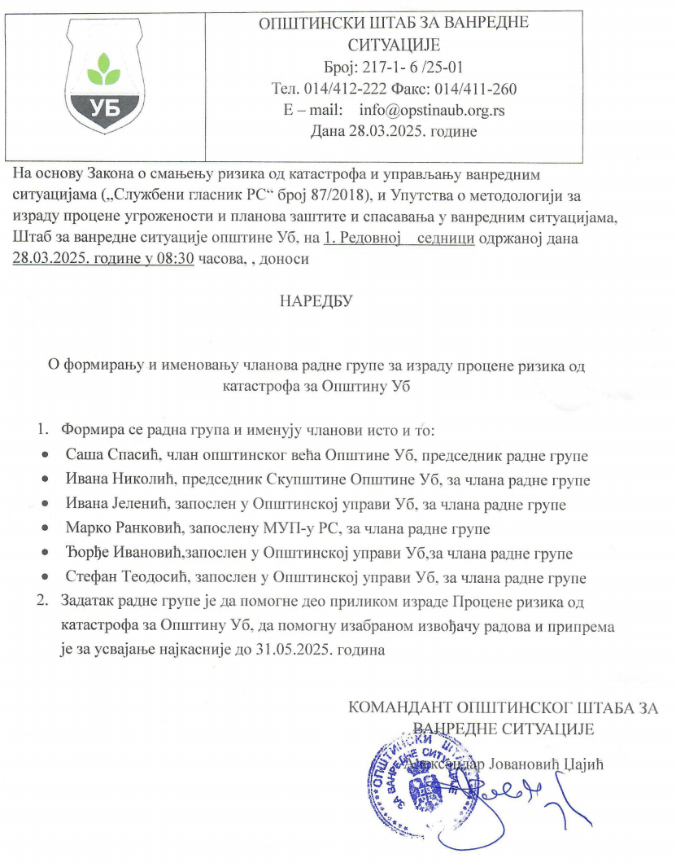

УВОД

ПРОЦЕНА РИЗИКА ОД КАТАСТРОФА ЗА ОПШТИНУ УБ
Законом о смањењу ризика од катастрофа и управљању ванредним ситуацијама („Службени гласник Републике Србије“, бр. 87/2018) у члану 15. став 2. утврђено је да јединице локалне самоуправе, израђују Процену ризика од катастрофа (у даљем тексту: Процена). У члану 15. став 7. предвиђено је да Процену јединице локалне самоуправе доносе по прибављеној сагласности Министарства. У члану 15. Став 8 утврђенио је да се Процена периодично ажурира у складу са потребама и новим околностима, у целини се поново израђује и доноси на сваке три године, а уколико су се околности у значајној мери промениле и раније, односно уколико се појавио нови ризик или се постојећи ризик повећао или смањио.
Уредбом о садржају, начину израде и обавезама субјеката у вези са израдом процене ризика од катастрофа и планова заштите и спасавања у ванредним ситуацијама („Службени гласник Републике Србије“, бр. 102/2020) утврђено је да се Процена израђује у складу са „Упутством о методологији израде и садржају процене ризика од катастрофа и плана заштите и спасавања“, („Службени гласник Републике Србије“ бр. 80 од 8. новембра 2019).
Процена садржи:
- Увод,
- Општи део,
- Посебан део,
- Закључак.
Проценом ризика од катастрофа идентификују се врста, карактер и порекло појединих ризика од наступања катастрофа, степен угрожености, фактори који их узрокују или увећавају степен могуће опасности, последице које могу наступити по живот и здравље људи, животну средину, материјална и културна добра, обављање јавних служби и привредних делатности, као и друге претпоставке од значаја за одвијање уобичајених животних, економских и социјалних активности.
Процена представља системски приступ сагледавању и анализи фактора који утичу на безбедност штићених вредности на територији општине Уб.
Проценом се на свеобухватан начин сагледава стање и угроженост штићених вредности од елементарних непогода и других несрећа, дефинише вероватноћа појаве опасности, врсте, обим и степен последица, односно оцена ризика, узимајући у обзир карактеристике територије, густину насељености, техничко-технолошки садржај урбаних структура и индустријских зона, утицај природних сила, миграцију становништва, старосну доб становништва, укупну отпорност заједнице и њене могућности да одговори на појаву елементарних непогода, техничко-технолошких несрећа-удеса, катастрофа, последица тероризма, и других несрећа.
Процена има за циљ да се на основу ње препознају, дефинишу и анализирају сва питања у вези са постојећим стањем, опасностима, ефектима последица, третманом ризика и одговорима заједнице на појаву природних и других несрећа, и то:
- Опис и стање штићених вредности;
- Ризици и узроци који могу довести до несрећа;
- Последице које могу настати услед појава опасности;
- Утврђивање одговарајуће организације и спровођења мера превенције уциљу спречавања настајања несрећа, спасавање људи, материјалних и културних добара;
- Процена потреба и могућности у обезбеђењу људских и материјалних потенцијала неопходних за остварење процењене организације заштите и спасавања.
Потпуном и доследном имплементацијом резултата Процене, стварају се услови за израду Планова заштите и спасавања општине Уб.
Систем заштите и спасавања димензионисан на основу Процене, јесте оптималан и најевтинији могући систем заштите и спасавања, који има дугорочне могућности за развој и опстанак у свим условима.
Процена ризика од катастрофа за општину Уб урађена је у складу са Законом о смањеу ризика од катастрофа и управљању ванредним ситуацијама и Упутству о методологији израде и садржају процене ризика од катастрофа и плана заштите и спасавања и одговарајућим прописима органа општине Уб.

ОПШТИ ПОДАЦИ

Општина Уб простире се на 456,7 km² северозападно од Шумадије, 55 km од Београда. Обухвата долине двеју река Тамнаве и Уба, као и ниске и благо брежуљкастетерене. У општини према попису из 2020. живи око 25.780 становникa у 37 села. Центар општине је Уб са око 6.000 становника.
Oпштина Уб налази се на 44°27′13" северне географске ширине и 20°04′16" источне географске дужине и заузима северозападне Србије на надморској висини од 162 метра. Друга је по величини општина у Колубарском региону, коме административно припада. Под великим утицајем је макрорегионалног центра Београд, од чијег центра је удаљена 50 km.
Територија општине Уб граничи се са општинама Владимирци и Обреновац на северу и североистоку, општином Лајковац, на истоку и југоистоку, општином Ваљево на југу и југозападу, и општином Коцељева на западу.
Просечна густина мреже на нивоу општине износи око 8,4 насеља/100km². Просечна удаљеност између насеља износи око 3km. Зграда општинске управе смештена у 3. октобра 4 у Убу. Организационе јединице у Општинској управи Уб су:
1. Одељење за општу управу и послове органа општине;
2. Одељење за финансије;
3. Одељење за инспекцијске послове;
4. Одељење за имовинско - правне послове, урбанизам и стамбено - комуналне
послове;
5. Одељење за делатности установа и заштиту животне средине;
6. Одељење за утврђивање, наплату и контролу изворних прихода;
7. Служба за опште послове и послове пријемне канцеларије.
Матични број: 07188927. ПИБ: 105884538.
Скупштина општине има 30 одборника, који се бирају на 4 године и има свог председника. Општина има свог председника, заменика председника и помоћника председника. Поред тога, Општина има и општинско веће које има 9 чланова и припада
извршним органима Општине.

ЗАКОНСКИ ОСНОВ ЗА ИЗРАДУ ПРОЦЕНЕ РИЗИКА ОД КАТАСТРОФА

Процена ризика од катастрофа израђује се на основу следећих законских прописа и подзаконских акта:
1. Устав Републике Србије ("Сл. гласник РС", број 98/06) надлежност Републике Србије и јединица локалне самоуправе у заштити и спасавању грађана и материјалних добара,
2. Национална стратегија заштите и спасавања у ВС ("Сл. гласник РС", број 86/11),
3. Закон о смањењу ризика од катастрофа и управљању ванредним ситуацијама („Службени гласник РС“, бр. 87/2018);
4. Закон о заштити од пожара ("Службени гласник РС", број 111/09, 20/15, 87/2018 и 87/2018 и др. закон),
5. Закон о заштити животне средине ("Службени гласник РС", бр. 135/04, 36/09, 36/09 - др.закон, 72/09 - др. закон и 43/11 - УС, 14/2016, 76/2018, 95/2018 - др. закон, 95/2018 - др. закон и 94/2024- др. закон)
6. Закон о заштити природе ("Службени гласник РС", бр. 36/09, 88/10 и 91/10 -исправка, 14/2016, 95/2018 - др. закон и 71/2021),
7. Закон о водама ("Службени гласник РС", број 30/10, 93/12, 101/16, 95/2018 и 95/2018 - др. закон),
8. Закон о безбедности саобраћаја на путевима ("Службени гласник РС", бр. 41/2009, 53/2010, 101/2011, 32/2013 – одлука УС, 55/2014, 41/2018 и 41/2018 - др. закон, 87/2018, 23/2019, 128/2020 - др. закон, 76/2023 и 19/2025),
9. Уредба о утврђивању општег плана за одбрану од поплава ("Службени гласник РС", број 18 од 15. марта 2019),
10. Закон о експлозивним материјама, запаљивим течностима и гасовима ("Службени гл.РС", бр. 44/97, 45/85 и 18/89 и "Службени гласник РС", бр. 53/93, 67/93, 48/94 и 101/05 - др. закон),
11. Закон о запаљивим и горивим течностима и запаљивим гасовима („Службени гласник РС“, бр. 54/2015);
12. Закон о железници (''Службени гласник РС'', бр. 41/2018 и 62/2023),
13. Закон о електронским телекомуникацијама (''Службени гласник РС'', бр. 35/2023),
14. Закон о транспорту опасне робе, (''Службени гласник РС'', 104/2016, 83/2018,95/2018 - др. закон, 10/2019 - др. закон),
15. Закон о потврђивању Европске конвенције о међународном транспорту опасног терета у друмском саобраћају (АДР 2007), Сл.гласник Р.С. му бр. 2/10 број 88/10,
16. Закон о одбрани ("Службени гласник РС", бр. 116/2007, 88/2009, 88/2009 – др. закон, 104/2009 – др. закон, 10/2015 и 36/2018 - др. закон),
17. Закон о државној управи ("Службени гласник РС", бр. 79/05, 101/07 и 95/10),
18. Закон о планирању и изградњи (Сл. гласник РС, бр. 72/09, 81/09, испр. 64/10 – одлука УС, 24/11, 121/2012, 42/2013– одлука УС, 50/2013 – одлука УС, 98/2013 – одлука УС, 132/2014, 145/2014, 83/2018, 31/2019, 39/2019 - др. закон, 9/2020, 52/2021 и 62/2023);
19. Закон о потврђивању Европске конвенције о међународном транспорту опасног терета у друмском саобраћају (ADR 2007), ("Службени гласник РС", бр. 2/10),
20. Законом о шумама (''Службени гласник РС'' , бр. 30/10, 93/2012, 89/2015 и 95/2018 - др. закон),
21. Закон о рударству и геолошким истраживањима ("Службени гласник РС", бр. 101/2015, 95/2018 - др. закон и 40/2021),
22. Закон о стратешкој процени утицаја на животну средину (''Службени гласник РС'' , бр. 94/2024),
23. Seveso II Директиве - 96/82/EC - 9. децембар 1996,
24. Уредба о садржају и начину израде планова заштите и спасавања у ванредним
ситуацијама ("Службени гласник РС", број 8/11),
25. Уредба о саставу, начину и организацији рада штабова за ванредне ситуације ("Сл.гл. РС", број 27/2020),
26. Уредба о спровођењу евакуације ("Службени гласник РС", број 22/11),
27. Уредба о обавезним средствима и опреми за личну, узајамну и колективну заштиту од елементарних непогода и других несрећа ("Службени гл. РС", број 3/11 и 37/2015),
28. Уредба о утврђивању општег плана за одбрану од поплава („Службени гласник РС”, бр. 18/2019),
29. Прописи из области организације и функционисања система осматрања, обавештавања, раног упозоравања, обавештавања и узбуњивања,
30. Упутство о методологији за израду процене угрожености - ризика и планова заштите и спасавања у ванредним ситуацијама ("Службени гласник РС", број 80/2019),
31. Правилник о начину израде и садржају Плана заштите од удеса ("Службени гласник РС", број 82/12),
32. Правилник о листи опасних материја и њиховим количинама и критеријумима за одређивање врсте докумената које израђује оператер севесо постројења, односно комплекса ("Службени гласник РС", број 41/10),
33. Правилник о садржају информације о опасностима, мерама и поступцима у случају удеса ("Службени гласник РС", број 18/12),
34. Правилник о организацији и начину употребе специјализованих јединица цивилне заштите ("Службени гласник РС", број 26/11),
35. Правилник о начину одређивања и одржавања зона санитарне заштите изворишта водоснабдевања ("Службени гласник РС", број 92/08),
36. Прописи из области садржаја и начина вођења Регистра привредних друштава и других правних лица која рукују опасним материјама,
37. Одлука о образовању Републичког штаба за ВС ("Службени гласник РС", број 42/2024),
38. Одлука о одређивању овлашћених и оспособљених правних лица за заштиту и спасавање ("Службени гласник РС", број 69/2019),
39. Уредба о јединицима цивилне заштите, намени, задацима, мобилизацији и начину употребе (("Службени гласник РС", број 84/2020),

ПЛАНСКА ДОКУМЕНТА ОПШТИНЕ УБ

1. Стратегија локалног одрживог развоја општине Уб (2010-2020. године), Стална
конференција градова и општина, новембар 2009. године (Извештај о спровођењу акционих планова стратегије локалног одрживог развоја општине Уб, 2011)
2. Локални план управљања отпадом општине Уб за период од 2010 - 2020. године, „СЕТ“ д.о.о., Шабац, 2010.
3. План генералне регулације општине ''Уб 2025''.
4. Оперативни план одбране од поплава општине Уб за 2013. годину, Општинско веће општине Уб, 21. маја 2013. године.
5. Просторни план општине Уб, ''Службени гласник општине Уб'', (XIII/13).
6.Студија изводљивости процене утицаја на животну средину, генералног пројекта и обука запослених за изградњу регионалне депоније Колубарског округа, децембар 2010.
7. Извештај о стратешкој процени утицаја на животну средину регионалног плана управљања отпадом за 11 градова и општина колубарског региона за период од 2019-2029 године, Београд 2019. године.
8. Профил заједнице, Општина Уб.
9. План генералне регулације ''Радљево – I фаза '', ''Службени гласник општине Уб'', (XIII/6).
10. План детаљне регулације ''Брана Памбуковица'' на реци Уб, ''Службени гласник
општине Уб'', (XVII/30).
11. План детаљне регулације „Мургаш - ново насеље“ у општини Уб, Институт за архитектуру и урбанизам Србије, Београд, Уб, 2013.
12. Генерални план Уб, Скупштина општине Уб, 2004.
13. План генералне регулације подручја ТЕ "Колубара Б – I фаза", ''Службени гласник општине Уб'', (XIII/6).
14. Стратегијa социјалне заштите општине Уб за период 2014—2018, ''Службени гласник општине Уб'', (XIV/28).
15. Урбанистички пројекат за изградњу регионалне депоније комуналног отпада “Каленић”, општина Уб, март 2014.

САСТАВ РАДНЕ ГРУПЕ ЗА ИЗРАДУ ПРОЦЕНЕ РИЗИКА ОД КАТАСТРОФА

Подаци о члановима стручног тима

ПРЕГЛЕД ЧЛАНОВА СТРУЧНОГ ТИМА – ПРОЦЕНИТЕЉА
Ред.бр. | Име и презиме чланова стручног тима | Број лиценце | Организација / институција
1. | Далибор Кекић | 01283 | „112 Планекс“ доо за пројектовање и безбедност
2. | Драгана Остојић | 00803 | „112 Планекс“ доо за пројектовање и безбедност
3. | Лидија Жугић-Суша | 01299 | „112 Планекс“ доо за пројектовање и безбедност
4. | Немања Слепчевић | 00705 | „112 Планекс“ доо за пројектовање и безбедност

КОПИЈЕ ЛИЦЕНЦИ ЧЛАНОВА СТРУЧНОГ ТИМА


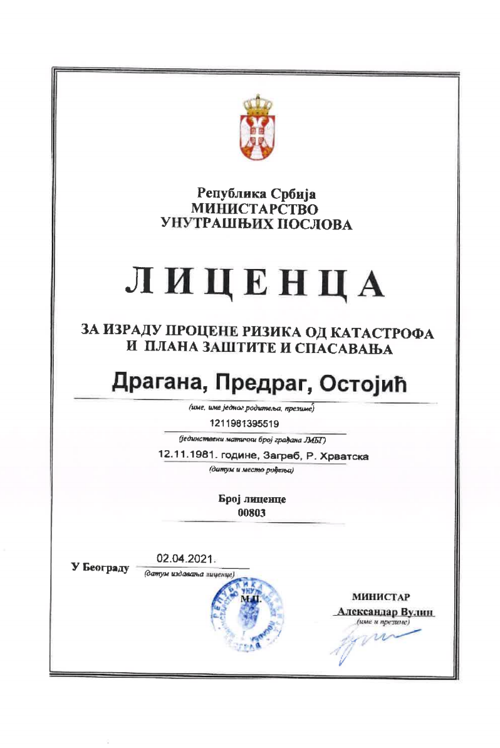
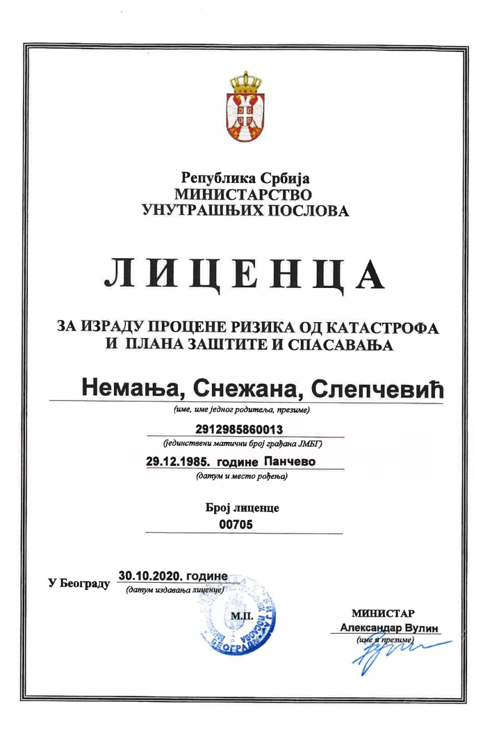

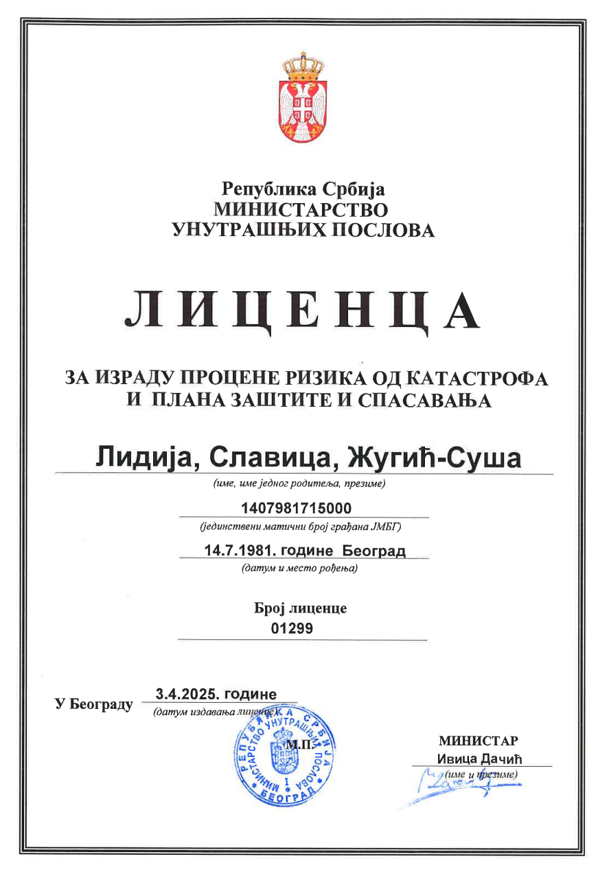

РЕШЕЊЕ О РЕГИСТРАЦИЈИ
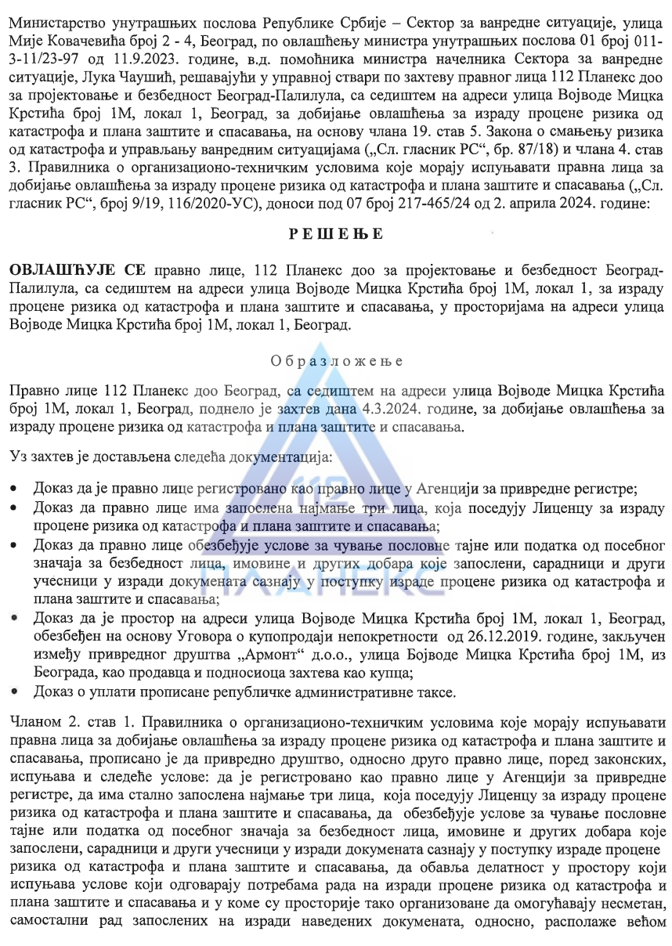

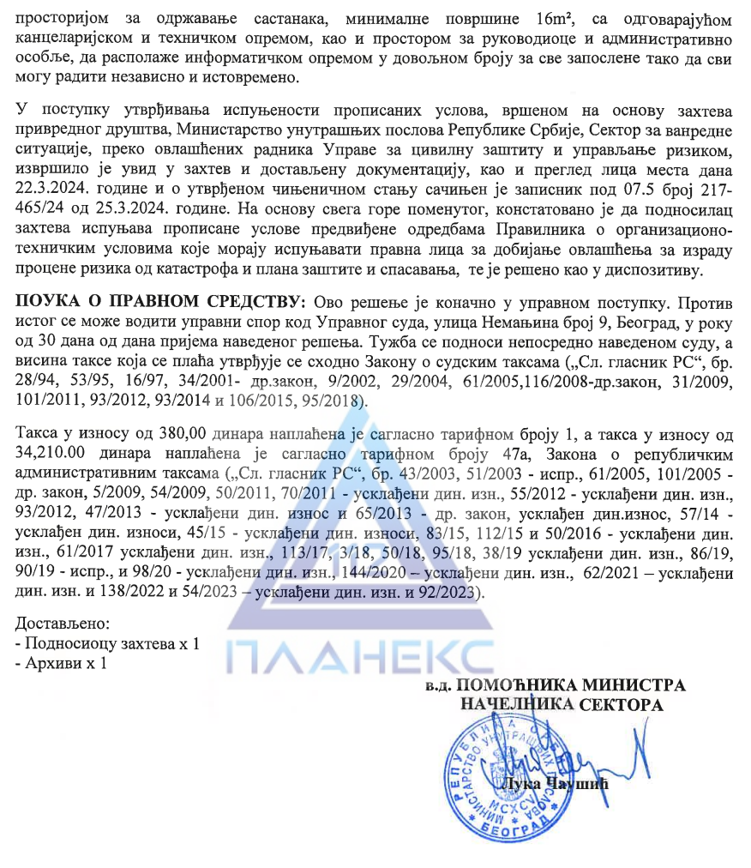

РЕШЕЊЕ-ОВЛАШЋЕЊЕ ЗА ИЗРАДУ ПРОЦЕНЕ РИЗИКА ОД КАТАСТРОФА И ПЛАНА ЗАШТИТЕ И СПАСАВАЊА
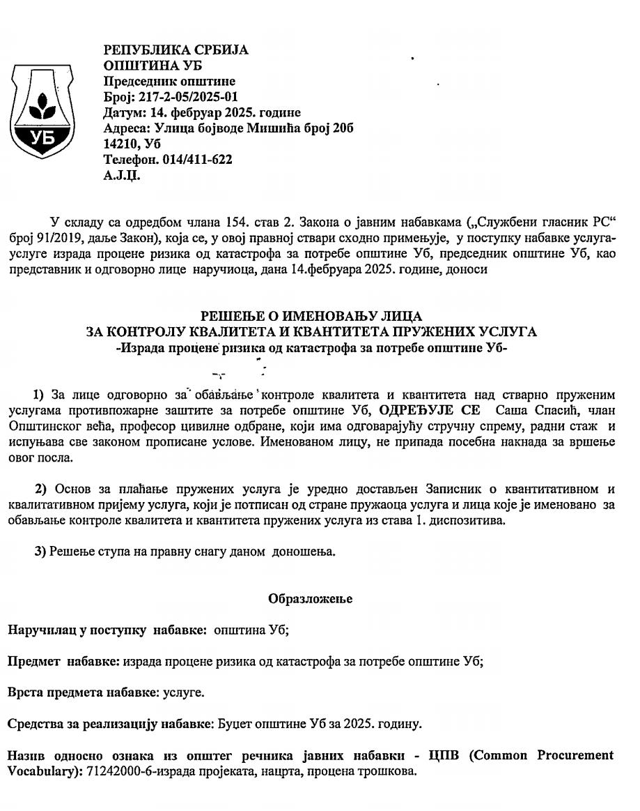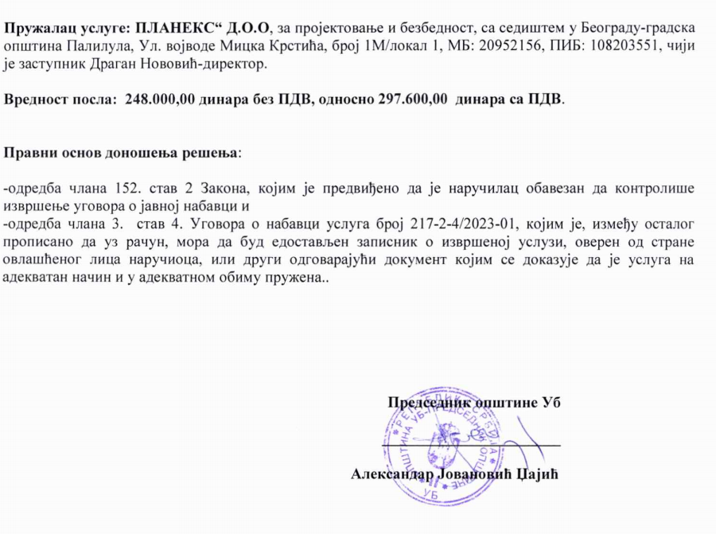

ОПШТИ ДЕО

1. ПОЛОЖАЈ И КАРАКТЕРИСТИКЕ ТЕРИТОРИЈЕ

Положај и карактеристике територије општине Уб садрже податке који се односе на:
- Географски положај
- Хидрографске карактеристике
- Метеоролошко-климатске карактеристике
- Демографске карактеристике (број становника, полна структура, старосна структура, лица са инвлидитетом)
- Пољопривреда (земљишна површина по намени коришћења и структура власништва, производња ратарских и повртарских култура, сточарска производња)
- Материјална и културна добра и заштићена природна добра.
Сви наведени подаци су детаљно анализирани и садржајно подељени у посебне целине.

1.1. ГЕОГРАФСКИ ПОЛОЖАЈ

Територија општине Уб насељена је од давних времена. Први помен хидронима "Тамнава" даје антички писац Јорданес, називајући је Flumen niger, што је у каснијој словенској транслацији произишло у Тамнава – црна река. Најстарији познати запис у коме се помиње Уб јесте Уговор у Тати из маја 1426. године, склопљен између угарског краља Жигмунда и деспота Стефана Лазаревића.
Општина Уб се налази у Колубарском округу, поред општина Лајковац, Љиг, Мионица, Осечина и Ваљево. Са површином од 456,7 km² заузима северни део Колубарског округа. Граничи се са општином Обреновац са северне стране, са западне стране са општинама Владимирци и Коцељева из Мачванског округа, са југозапада са општином Ваљево и са југоисточне стране са општином Лајковац.
Данас се општина Уб налази на 44°27′13" северне географске ширине и 20°04′16" источне географске дужине и заузима 456,7 km² северозападне Србије. Надморска висина је 162 метра, а по величини је друга општина у Колубарском округу, којем административно припада.

1.1.1. Површина територије

Општина Уб се налази у Колубарском округу, поред општина Лајковац, Љиг, Мионица, Осечина и Ваљево. Површином општине од 456,7 km², заузима северни део Колубарског округа и граничи се са општином Обреновац са северне стране, а са западне стране са општинама Владимирци и Коцељева из Мачванског округа. Са југозападне стране граничи се са општином Ваљево а са југоисточне са општином Лајковац. Подручје општине захвата територију од 456,7 km2 или 0,81% територије Србије, где у 38 насеља живи 25.780 становника или 0,63% становника Србије. Становништво живи у 38 насеља од којих су 37 села и насеље Уб.
Насеља (38) Општине Уб су: Бањани, Брезовица, Богдановица, Бргуле, Врело, Врховине, Вукона, Гвозденовић, Гуњевац, Докмир, Звиздар, Јешева, Каленић, Калиновац, Кожуар, Кршна глава, Лисопоље, Лончаник, Милорци, Мургаш, Новаци, Памбуковица, Паљуви, Радљево, Радуша, Слатина, Совљак, Стубленица, Таково, Тврдојевац, Трлић, Трњаци, Трпић, Тулари, Уб, Црвена Јабука, Чучуге, Шарбане.
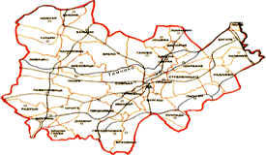

Слика 1. Насеља општине Уб

Катастарске општине (38) су:

НАСЕЉЕ
БАЊАНИ
БРГУЛЕ
БРЕЗОВИЦА
ВРЕЛО
ВРХОВИНЕ
ВУКОНА
ГВОЗДЕНОВИЋ
ГУЊЕВАЦ
ДОКМИР
ЗВИЗДАР
ЈОШЕВА
КАЛЕНИЋ
КАЛИНОВАЦ
КОЖУАР
КРШНА ГЛАВА
ЛИСО ПОЉЕ
ЛОНЧАНИК
МИЛОРЦИ
МУРГАШ
НОВАЦИ
ПАЉУВИ
ПАМБУКОВИЦА
РАДЉЕВО
РАДУША
РУКЛАДА
СЛАТИНА
СОВЉАК
СТУБЛЕНИЦА
ТАКОВО
ТВРДОЈЕВАЦ
ТРЛИЋ
ТРЊАЦИ
ТУЛАРИ
УБ
ЦРВЕНА ЈАБУКА
БОГДАНОВИЦА
ЧУЧУГЕ
ШАРБАНЕ

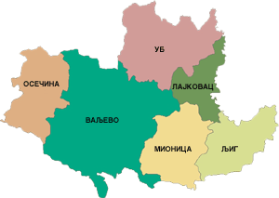

Слика 2. Општине Колубарског округа

1.1.2. Број и укупна површина насељених места

Територију општине Уб чини 38 катастарских општина укупне површине 45763 хектара са 94210 парцела. Уб је насеље у општини у Колубарском округу. Подручје Уба је у равничарском и брежуљкастом терену у горњем току река Тамнаве, Уба и Колубаре. Преци-зније, у северозападном делу централне Србије између реке Саве и Колубаре, у плодној там-навској равници налази се атар општине Уб. На подручју општине постоје 36 сеоских катастарских општина и једна градска катастарска општина.

Табела 1.1.2. Приказ површине и броја становника општине Уб
Ред. бр. | Локална самоуправа | Површина у km² | Број становника  по попису 2011.год. | Број становника према пopisu 2022.год.
1. | Уб | 456 | 30092 | 25780

Табела 1.1.2/1. Приказ површине насеља у општини Уб
Редни број | Насеље | Површина (ha)
1 | Бањани | 1948.52
2 | Бргуле | 1537.98
3 | Брезовица | 1225.45
4 | Врело | 2437.63
5 | Врховине | 1348.22
6 | Вукона | 677.35
7 | Гвозденовић | 1205.14
8 | Гуњевац | 524.67
9 | Докмир | 1634.8
10 | Звиздар | 1027.52
11 | Јошева | 766.9
12 | Калинић | 1370.58
13 | Калиновац | 835.53
14 | Кожуар | 1615.78
15 | Кршна Глава | 733.22
16 | Лисо Поље | 437.61
17 | Лончаник | 793.16
18 | Милорци | 436.08
19 | Мургаш | 919.03
20 | Новаци | 1775.49
21 | Паљуви | 1699.48
22 | Памбуковица | 2767.87
23 | Радљево | 1184.36
24 | Радуша | 802.84
25 | Руглада | 885.36
26 | Слатина | 992.44
27 | Совљак | 1766.44
28 | Стубленица | 1968.67
29 | Таково | 1762.98
30 | Тврдојевац | 855.09
31 | Трлић | 1840.73
32 | Трњаци | 352.94
33 | Тулари | 2016.5
34 | Уб | 525.65
35 | Чучуге | 1138.98
36 | Црвена Јабука | 645.67
37 | Шарбане | 1192.1
УКУПНО |  | 45648.76

1.2. ХИДРОГРАФСКЕ КАРАКТЕРИСТИКЕ

У хидрографској мрежи општине истичу се пет водотокова првог реда и то: Колубара, Тамнава,Уб, Кладница и Вукодраж, са густом мрежом река, речица и потока, другог реда и то: Грачица; Кленовица; Јошевица; Језава; Јелав; Јастребовац; Марковац; Стубленица; Радовац; Бабинац; Докмирица; Лопајица; Пљоштара, Церовица; Бањанкуша; Јежава; Вињарица; Докмирски поток; Поток и Река.

1.2.1. Реке, водотоци, канали

Највеће реке у Општини и водопривредном смислу најзначајнији водотоци су река Колубара, Тамнава, Уб, Кладница и Вукодраж. Тамнава и Уб, извиру испод планине Влашић, територија општине Осечина, затим теку преко територије општине Коцељева ка Убу и Обреновцу. Кладница, Грачица и Кленовица услед интезивних великих падавина и топљења снега заједно са предходним рекама када се излију праве водено огледало површине преко 5.000 hа, а њихова регулација, започета је 2010. године.
Река Колубара је последња притока Саве, дужине 123 km. Територији Колубарског округа припада 84 km њене дужине. Настаје од Обнице (21 km) и Јабланице (23 km). Њих чине многобројни планински водотоци од којих настају Станина и Врагочанска река, које граде Обницу и Вујиновачка и Ребељска река које граде Јабланицу. Од саставница Колубара тече кроз Ваљево у коме је њено корито регулисано, затим наставља кроз Ваљевску котлину, односно Горњоколубарски басен. Пошто протекне кроз Придворичко сужење наставља ток кроз Доњо-колубарски басен и због врло малог пада који до ушћа Тамнаве износи 102 km, а просечно 2,26 m/km, Колубара много вијуга. Најзначајније десне притоке Колубаре су: р.Градац, р.Бања, р. Лепеница, р.Рибница, р.Топлица и р.Љиг. Леве притоке су: р.Љубостиња, р.Перајица, р.Рабас, Кланичка река, Лозничка река, р. Кладница, р. Крља и р.Тамнава.
Тамнава је највећа притока реке Колубаре, улива се у селу Лисо Поље. Извире на југоисточним падинама планине Влашић. Горњи део њене долине се пружа према северу на дужини од извора 11 km све до с. Градојевића. Затим река скреће источно и задржава се у том правцу на дужини од 80 km. Изузимајући десну притоку Уб, за Тамнаву се целом дужином везују мање притоке углавном потоци и јаруге – брзаци. Распоред бочних долина је симетричан у горњем и средњем делу слива. У доњем делу је асиметричан: леве притоке су изразитп дуже од десних које су углавном вододерине, јаруге и јаружице, које остављају уске долинице јајастог типа.
Река Уб горњи део долинског система Уба, урезан је у површи од 400 m nmv, средњи у 300-200 m nmv, и најнижи део 200-110 mnmv. Горњи део слива реке достиже ширину од 6-10 km. Ту је долина Уба управљена од запада на исток 13 km, при чему су долине њених десних притока знатно дуже, 6-8 km, од левих које су дужине 2-4 km. На странама долина притока горњег Уба, налази се серије тераса. Оне су углавном уске, рашчлањене јаругама и вододеринама где су присутни прцеси ерозије. Из њих се материјал сабира на дно долине Уба, заједно са крупнијим речним шљунком, које доносе бочни потоци. На странама се налазе широке и врло плитке доље. Местимично се долина Уба сужава па је код с. Дружетића, уразана у партију кречњака. Низводно одатле долина се проширује и прави котлину. На том месту долина средњег Уба, гради двоструки лакат. У свом току од 34 km кроз територију Општине у доњем делу тока је регулисана од стационаже 0+000 (с. Бргуле-Кесеровића крај) до стационаже 12+300 (Совљачко гробље). Регулација речног тока је урађена за (Q4%) заштиту насеља од великих вода, повратног периода једном у 25 година, седамдесетих година прошлог века.
Река Кладница је река првог реда, она заузима јужне делове Доњоклубарске долине. Разгранат систем долине разгранат је углавном испод серија заравни на 300-200 m nmv, које се у од Близоњске косе спуштају ка долини доње Тамнаве. Са заравни од 300 m nmv, дижу поједина узвишења у селима (Врховине, Близоњски вис и др.) остаци старних заравни виших од 300 m nmv.
Најизразитијији и најраспрострањени облик слива је под на апсолутној висини од 150-170 m nmv. Он се пружа од југа ка северу. Са запада је ограничен ритом и узвишењем од 180-220 m nmv, поређаним на развођу према Убу. На југу је на прегибима ограничен према заравни од 200 m nm код с. Бајевац и Гвозденовић, али се увлачи широким терасама у горњи део долинског система Кладнице. На истоку је сасвим отворен према доњо Колубарској долини те зато има обележје доњо Колубарско – Кладничког пода, широког преко 10 km. На северу излази на теме Бргулске косе. Идући ка истоку тај се под спушта прегибима на широке Доњо Колубарске терасе од 160-140 m nmv у коју је усечен доњи део долинског система Кладнице.
Река Вукодраж је река првог реда, десна притока реке Саве, кроз територију општине тече северозападном страном (на местима чини граничну линију) у дужини од 19 km, а својим током кроз Кожуар; Вукону и Бањане плави површину око 350 hа, ливада и ораница. Речно корито је са обалама које су обрасле дрвећем у самом кориту местимично има наноса, а на местима је обрасло коровом и остругом и није регулисано.
Река Грачица је десна притока реке Тамнаве, кроз територију општине тече у дужини од 22 km. Долази са територије Општине Коцељева и у горњем току, кроз места: Новаци; Трлић; Совљак и Уб има изразито бујични режим (изненадно надолази и целим током у максималном таласу има рушилачко дејство), а низводно у Богдановици и Црвеној Јабуци је мирнија, где се улива у Тамнаву.
Река Кленовица је лева притока реке Тамнаве, протиче кроз територију општине у дужини од 20 km. На територију општине долази са северозападног правца из с. Баталаге и кроз с.Туларе с. Калиновац с.Брезовицу је типична бујица, а даље кроз с. Врело и Таково је мирнија, али је изразито плавна, савећом количином , вученог наноса и отпада.
Река Бањанкуша од улива у р. Тамнаву у с. Такову, стационажа km – 0+000, регулисана је до Бањана km – 10+800 m.
Река Јошевица у доњем делу, код улива у Тамнаву је регулисана km – 0+000 до km – 0+750 m (пут Р- 101).
Река Докмирица, код улива у р. Уб регулисана 1985. године у дужини од 500 m.
Река Лопајица у с. Совљаку има ток паралелан са реком Уб, а код места улива,прави већу кривину и код високог водостаја реке Уб, излива се и угрожава домаћинства у Совљаку и Звиздару.
Река Језава у Совљаку 2005. године регулисана у дужини од 3 km.
Река Јежава у Лисо Пољу и Бргулама није регулисана. Од улива у старо корито р. Колубаре, планирати регулацију у дужини од 500 m.
Река Стубленица није регулисана
Докмирски поток (Нинковићи и Милинковићи)
Планирани системи за наводњавање су:
▪ “Памбуковица-Уб” – око 3.800 ha земљишта између река Грачанице и Уб;
▪ “Доњани-Језова” – око 1.350ha земљишта од насеља Новаци до Совљака.
На територији општине Уб планирају се и два система за одводњавање и то:
▪ “Брезовица” – око 550 ha земљишта у атару истоименог насеља;
▪ “Црвена јабука – Таково” – око 400 ha земљишта између истоимених насеља.
Постојећу мрежу мелирационих и одводних канала чине:
- Црквени канал – 1( зацевљен у дужини од 300 m),
- Црквени поток - 2 од улице 28. фебруара и Радничке, крак спојити изавршити, као и крак од Поточара уредити,
- канал из улице Драгослава Томић у ул. Поточари (лева страна ) зацевљен 100 m,
Чишћење канала са продубљивањем и уређењем „Очага – 1“ у Сандића имању, ул. 13. jула у дужини од 400 m, иза ламела 100 m и иза ул. Чеде Тодоровић 150 m, први крак, који иде према ул. Чеде Миндеровића и Рајка Михаиловића 200 m, пресеца ул. Рајка Михајловића,
- јаруга Трњаци,очистити таложник у ул. Јосипа Мајера, код куће Ђурђевић Драгана, где се јаруга Трњаци улива у зацевљен поток,
- канал из ул. Шарбанска према ул. Дринске Дивизије у дужини од 300 m,
- канал у ул.Аллексе Мартић и ул. Саве Бојанић до Гојка Дороњског у дужини од 500 m,
- канал од ул. Алексе Мартић и ул. Саве Бојанић, до техничког прегледа и старе радионице ратарства у дужини од 400 m,
- канал од магазе ДМИ, код Школарца до улива у реку Уб у дужини од 300 m,
- Гуњевачки канал и кишна канализација у ул.Рајка Михајловића (од Првомајске улице до реке Уб ),
- уливна шахта у р. Уб, у непосредној близини моста на обилазници у ул. Рајка Михаиловића,
- канал од Гуњевца,код улице Димитрија Туцовић, према реци Уб у дужини од 350 m,
- канал код радионице Тамнавапута у дужини од 200 m,
- канал Брезовица – Совљак, од Црквенца, Брезовице, до Тамнаве у Совљаку са уградњом пропуста ᵠ-1000mm, микролокација,
- канал Јелав у с. Врелу. Од засеока поток,до улива у реку Кленовицу у дужини од 1200 m,
- канал Јаз у с. Совљаку. Детаљно регулисан 2006. године у дужини од 3 km. Наставити радове на регулацији до улива у Тамнаву у дужини од 1,2 km.

1.2.2. Подземне воде

На основу резултата досадашњих хидрогеолошких истражних радова са циљем да се захвате подземне воде из карстних издана у седиментима горњег тријаса, средњег трија-са и горње креде у широј околини Уба на локалитетима Памбуковице, Чучуга и Докмира, може се рачунати са количином воде око 80 l/sec.
Водопривредном основом слива реке Колубаре, планирано је да се изградњом бране висине 26,5 m и на реци Уб, створи вишенаменска акумулација «Памбуковица», укупне запремине 17,35×10³ m3. Из ове акумулације, а преко филтерског постројења «Радуша» са црпном станицом за потискивање до резервоара и дистрибутивне мреже, може се обезбе-дити још око 100 l/sec пијаће воде за потрошаче у општини Уб.
Следеће извориште водоснабдевања,као прелазно решење, за сеоска насеља Радље-во, Бргуле, Лисо Поље, Стубленица, Шарбани, Паљуви и Каленић је преко система по-динских бунара који одводњавају површински коп «Тамнава-Западно поље» са просечним капацитетом од 20 l/sec за потребе села из општине Уб, са првенственим задатком да на-домести недостајуће количине воде становништва ових села.
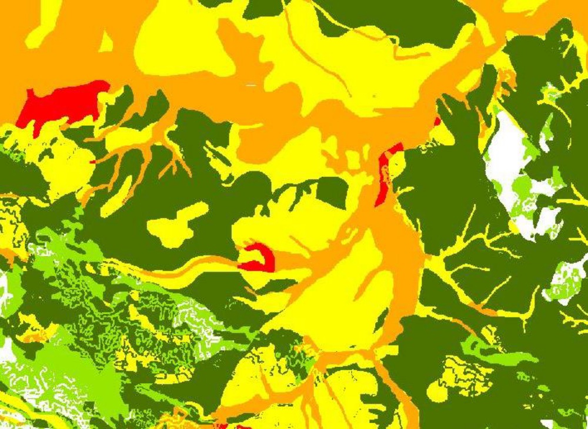

Слика 1.2.2. Карта угрожености од подземних вода у Колубарском округу

Табела 1.2.2/1. Класификација индеxа угрожености подземних вода по методи ИЗДАН са припадајућим бојама
Угроженост подземних вода | Индеx угрожености
Веома низак степен угрожености | < 30
Низак степен угрожености | 31-40
Средњи степен угрожености | 41-55
Средње висок степен угрожености | 55-70
Висок степен угрожености | 71-80
Веома висок степен угрожености | > 81

Ова локална изворишта, заједно, не обезбеђују довољне количине пијаће воде, до краја планског периода, па недостајуће количине воде до билансираних потреба, треба обезбедити из Регионалног водовода из водоводног система «Ровни». Из овог водоводног система могу се обезбедити количине од око 80 l/sec воде помоћу прикључног цевовода са резервоаром из правца Словац – Уб.
За насеља Лисо поље и Бргуле, која неће бити захваћена ширењем површинских копова, постоји могућност изградње магистралног водовода и снабдевање водом из регио-налног система «Ровни» или из изворишта Памбуковица.

Рекапитулација могућих изворишта водоснабдевања износи:

Табела 1.2.2/2. Карактеристичне количине подземних вода
Редни број | Извориште водоснабдевања | Количина воде
1 | Постојеће извориште у Такову | 40 l/sec.
2 | Захватање подземних вода из седиментних стена локалитета Чучуге | 80 l/sec.
3 | Подински бунари на копу «Тамнава – западно поље» | 20 l/sec.
4 | Вишенаменска акумулација «Памбуковица» | 100 l/sec.
5 | Вишенаменска акумулација «Ровни» | 80 l/sec.
 | Укупно: | 320 l/sec.

Како ова количина воде, која се може обезбедити до краја планског периода до 2025. године, надмашује срачунате планске потребе за водом општине Уб, то се оцењује да постоје реалне могућности да се та количина воде може обезбедити у наредном периоду и да водоснабдевање неће представљати лимитирајући фактор развоја општине Уб.

1.2.3. Природна и акумулациона језера

На територији општине Уб, када су у питању вештачке хидроакумулације, налазе се: - Језеро Паљуви је вештачко језеро површине 150 ha настало 70-тих година преграђивањем речице Кладнице, а водом се снабдева из многобројних потопљених бунара и извора. Просечна дубина језера креће се између 1 и 2m. Има доста потопљеног грања и релативно мало водене траве;
- комерцијални риболовни ревир „Окно“ се налази у Колубарском управном округу, на територији општине Уб, и на 3km од центра Уба. Ревир се налази у власништву предузећа „Фазанерија“ ДОО из Уба;
- језеро у Богдановици. Комплекс језера насталих копањем глине за оближњу фабрику блокова. Село се зове Богдановица поред Уба.
Просторним плановима Републике Србије, колубарског Управног округа и Општине Уб, планирана је изградња, мини акумулација за наводњавање и одводњавање на следећим локацијама:
1. акумулација“Буковица“ на реци Уб у селу Памбуковици,
2. акумулација „Грачица „ на реци Грачици у селу Трлић,
3. акмулација „Стубленица „ на реци Стубленици у селу Стубленици,
4. акумулација ,,Виш-Паљуви“ на р. Кладници, у с. Паљуви, површине 160 hа воденог огледала, изграђена 1984. год, за потребе ревизибилног снабдевања ТЕ ТО Колубара Б,
5. Акумулација Горње Радљево на реци Кладници урађена у с. Радљево 1997. год, за потребе ПД Колубра Лазаревац, површине 20 hа, брана урушена у мајским поплавама 2014.год,
6. акумулација Фазанерија, површине 3 hа на р. Језави у с. Совљак, завршина 2002.год, за потребе ЛУ Тамнава,
7. акумулација Базени на р. Уб, у с. Богдановица, површине 40 hа, за потребе Циглане Трудбеник,
8. ретензија у с. Докмиру у с. Докмиру површине 166 hа, власништво ЛСБ Сточар.
У 2013. години извршени су припремни радови на акумулацији „Поља“ у Калиновцу а у 2014. год, као ретензије у мајским поплавама коришћене су с. Докмиру – рибњак, базени у с. Богдановици и алувијално поље – ливаде у с.Шарбане.

1.3. МЕТЕОРОЛОШКО-КЛИМАТСКЕ КАРАКТЕРИСТИКЕ

Метеоролошка, а тиме и климатолошка истраживања у Колубарском округу започета су далеке 1856. године, после свега осам година од успостављања прве метеоролошке станице у Србији, у Београду, од стране професора Лицеја Владимира Јакшића, 1. јануара 1848. године. Од значаја је податак да су резултати првих метеоролошких мерења у Србији, међу којима су и она у Ваљеву и на Убу, презентовани на Шестом Међународном статистичком конгресу у Фиренци, 1867. године.
На опште геогафско-климатске услове Колубарског округа, с обзиром на његов макрорегионални положај, утичу близина пространог Панонског басена и прелазак из равничарских ка брдско-планинским подручјима, са не тако јако израженом изломљеношћу терена и отвореност ка северу и североистоку, са одређеним степеном континенталности.

1.3.1. Врста климе

У Колубарском округу је запажен и утицај рељефа, при прелажењу ваздушних маса различитог порекла преко наше земље, дејством појединих центара високог и ниског притиска ваздуха, било да се крећу из средоземног басена ка северу или са евроазијских простора. У вези са овим запажена су и одговарајућа микроклиматска обележја са варијабилитетима временских промена и климатских услова.
Ваздушни притисак у Колубарском округу показује знатну променљивост, што није необично за наше крајеве, са највећом средњом вредношћу у октобру и јануару, 998,3 mb и 998,0 милибара, а најмањом у априлу 993,3 mb. Екстремне средње месечне вредности ваздушног притиска су 1010,3 mb (јануар) и 985,5 mb (децембар). Иначе, дневна и месечна колебања ваздушног притиска су знатно већа у зимским, него у летњим месецима, као последица бржих и интензивнијих смена топлих и хладних ваздушних маса.
Клима подручја општине Уб је умерено континентална са одређеним специфичностима у смислу повећаног степена континенталности. Прелазна годишња доба су променљива, с тим да су јесени топлије од пролећа, а лета услед померања сутропског појаса високог притиска према северу, односно због утицаја „Азорског антициклона“, топла, са стабилним временским приликама и повремено краћим пљусковима. Годишњи просек падавина je 735 mm воденог стуба. Најкишовитији је месец мај са просечном падовинама 96,4 mm, а најсувљи фебруар 42,8 mm. Годишња учесталост дана са падавинама је просечно је мања од 90 дана. Снег се јавља са 25,9 дана, са снежним покривачем који у последње време све краће се задржава, а најдуже је био у фебруару 2012. године када се задржао 35 дана.

Taбеле 1.3.1/1 и 1.3.1/2. Климатски показатељи
Средње месечне, годишње и екстремне вредности 1961-1990. године

ТЕМПЕРАТУРА | јан | феб | мар | апр | мај | јун | јул | авг | сеп | окт | нов | дец | Год.
Средња максимална | 4,2 | 7,0 | 12,2 | 17,3 | 22,0 | 24,9 | 26,9 | 27,0 | 23,7 | 18,3 | 11,6 | 5,7 | 16,7
Средња минимална | -4,4 | -2,0 | 1,0 | 5,4 | 9,9 | 13,1 | 14,6 | 14,0 | 10,5 | 5,5 | 1,7 | -2,3 | 5,6
Нормална вредност | -0,4 | 2,0 | 6,3 | 11,1 | 16,0 | 19,1 | 20,8 | 20,2 | 16,5 | 11,2 | 6,1 | 1,5 | 10,9
Апсолутни максимум | 19,9 | 23,7 | 28,8 | 29,9 | 35,4 | 36,5 | 39,8 | 39,8 | 37,3 | 30,7 | 28,3 | 21,3 | 39,8
Апсолутни минимум | -28,4 | -23,3 | -15,7 | -5,0 | -1,4 | 3,4 | 7,3 | 3,2 | -2,4 | -6,1 | -15,3 | -21,0 | -28,4
Ср. бр. мразних дана | 25,3 | 18,8 | 11,4 | 1,5 | 0,0 | 0,0 | 0,0 | 0,0 | 0,1 | 3,0 | 10,4 | 21,0 | 91,5
Ср,бр. тропских дана | 0,0 | 0,0 | 0,0 | 0,0 | 0,8 | 3,4 | 7,7 | 8,4 | 2,8 | 0,1 | 0,0 | 0,0 | 23,2
РЕЛАТИВНА ВЛАГА (%)
Просек | 81,6 | 77,9 | 71,6 | 69,0 | 70,7 | 72,2 | 69,8 | 71,5 | 75,3 | 77,6 | 80,6 | 82,6 | 75,0
ТРАЈАЊЕ СИЈАЊА СУНЦА
Просек | 70,4 | 82,5 | 139,4 | 164,5 | 213,1 | 236,0 | 277,9 | 266,2 | 205,0 | 162,6 | 92,1 | 59,9 | 1969,6
Број ведрих дана | 2,8 | 2,7 | 4,4 | 3,8 | 3,8 | 3,9 | 9,1 | 10,9 | 9,5 | 8,4 | 3,7 | 2,1 | 65,1
Број облачних дана | 15,4 | 13,6 | 12,1 | 10,6 | 9,7 | 7,4 | 5,0 | 4,7 | 6,2 | 8,5 | 13,1 | 16,6 | 122,9
ПАДАВИНЕ (mm)
Ср.месечна сума | 50,4 | 46,2 | 54,2 | 63,5 | 88,1 | 108,3 | 76,7 | 67,9 | 59,6 | 48,3 | 59,6 | 59,4 | 782,2
Max.дневна сума | 41,7 | 30,8 | 29,2 | 49,2 | 49,2 | 93,7 | 60,9 | 78,0 | 45,2 | 49,0 | 50,2 | 53,2 | 93,7
Ср.бр.дана >= 0.1 mm | 13,3 | 12,5 | 13,0 | 13,1 | 13,8 | 14,3 | 10,3 | 9,7 | 9,2 | 8,6 | 11,7 | 13,8 | 143,3
Ср. бр. дана >= 10.0 mm | 1,2 | 1,2 | 1,5 | 1,8 | 2,9 | 3,9 | 2,6 | 2,5 | 1,8 | 1,7 | 1,8 | 1,8 | 24,7
ПОЈАВЕ (број дана са...)
Снегом | 8,8 | 6,8 | 4,4 | 0,5 | 0,0 | 0,0 | 0,0 | 0,0 | 0,0 | 0,1 | 2,2 | 7,1 | 29,9
Снежним покривачем | 15,8 | 10,7 | 3,7 | 0,3 | 0,0 | 0,0 | 0,0 | 0,0 | 0,0 | 0,0 | 2,2 | 11,6 | 44,3
Маглом | 4,2 | 2,4 | 1,1 | 0,2 | 0,4 | 0,2 | 0,1 | 0,4 | 1,6 | 2,9 | 4,2 | 4,8 | 22,5
Градом | 0,0 | 0,0 | 0,1 | 0,2 | 0,2 | 0,4 | 0,3 | 0,3 | 0,1 | 0,0 | 0,0 | 0,0 | 1,6

Средње месечне, годишње и екстремне вредности 1981-2010. године
ТЕМПЕРАТУРА | јан | феб | мар | апр | мај | јун | јул | авг | сеп | окт | нов | дец | Год.
Средња максимална | 5,3 | 7,4 | 12,7 | 17,7 | 22,9 | 25,6 | 28,0 | 28,1 | 23,6 | 18,6 | 11,8 | 6,3 | 17,3
Средња минимална | -3,2 | -2,3 | 1,5 | 5,8 | 10,6 | 13,9 | 15,6 | 15,3 | 11,1 | 6,4 | 1,7 | -1,7 | 6,2
Нормална вредност | 0,6 | 2,0 | 6,6 | 11,6 | 16,8 | 19,9 | 21,9 | 21,4 | 16,8 | 11,7 | 6,1 | 1,9 | 11,4
Апсолутни максимум | 23,3 | 25,4 | 30,0 | 31,8 | 34,5 | 37,7 | 42,4 | 40,8 | 38,1 | 32,7 | 28,3 | 23,8 | 42,4
Апсолутни минимум | -26,4 | -23,3 | -16,3 | -7,0 | -1,0 | 5,5 | 5,9 | 3,2 | 2,4 | -6,1 | -11,5 | -19,9 | -26,4
Ср. бр. мразних дана | 23 | 19 | 11 | 1 | 0 | 0 | 0 | 0 | 0 | 3 | 10 | 20 | 87
Ср,бр. тропских дана | 0 | 0 | 0 | 0 | 2 | 6 | 11 | 11 | 3 | 0 | 0 | 0 | 32
РЕЛАТИВНА ВЛАГА (%)
Просек | 82 | 76 | 70 | 68 | 68 | 70 | 67 | 69 | 74 | 78 | 80 | 82 | 74
ТРАЈАЊЕ СИЈАЊА СУНЦА
Просек | 72,9 | 93,2 | 143,3 | 172,8 | 231,9 | 250,6 | 290,2 | 267,9 | 200,9 | 149,6 | 97,6 | 61,4 | 2032,2
Број ведрих дана | 3 | 4 | 4 | 4 | 3 | 5 | 9 | 10 | 8 | 7 | 4 | 2 | 62
Број облачних дана | 16 | 13 | 12 | 11 | 9 | 8 | 5 | 5 | 7 | 9 | 13 | 17 | 124
ПАДАВИНЕ (mm)
Ср.месечна сума | 49,9 | 44,6 | 57,9 | 59,9 | 72,1 | 110,2 | 71,0 | 70,7 | 65,3 | 62,9 | 62,7 | 60,6 | 787,7
Max.дневна сума | 41,7 | 31,5 | 35,5 | 41,9 | 49,2 | 85,6 | 67,1 | 78,0 | 45,2 | 94,7 | 48,4 | 37,4 | 94,7
Ср.бр.дана >= 0.1 mm | 14 | 13 | 13 | 13 | 14 | 14 | 10 | 10 | 10 | 10 | 12 | 15 | 146
Ср. бр. дана >= 10.0 mm | 1 | 1 | 2 | 2 | 2 | 4 | 2 | 3 | 2 | 2 | 2 | 2 | 25
ПОЈАВЕ (број дана са...)
Снегом | 8 | 8 | 4 | 1 | 0 | 0 | 0 | 0 | 0 | 0 | 3 | 7 | 32
Снежним покривачем | 13 | 11 | 4 | 0 | 0 | 0 | 0 | 0 | 0 | 0 | 3 | 10 | 43
Маглом | 5 | 2 | 1 | 0 | 0 | 0 | 0 | 0 | 1 | 3 | 5 | 6 | 24
Градом | 0 | 0 | 0 | 0 | 0 | 0 | 0 | 0 | 0 | 0 | 0 | 0 | 1

Последњих година на територији Општине Уб, чешће се јављају непогоде, олуја, град, провале облака – пљусковите кише, просечно 30,4 дана. Најчешће се дани са непогодом јављају у пролеће 16,5 дана и у лето 10,8 дана. Најчешће је у мају и јуну 8,5 дана и августу 7,4. Невреме најчешће изазивају циклонске појаве које доводе влажне и хладне ваздушне масе из правца Атлантског окена и који се често задржавају у рејону Алпи, да би наставили кретање преко територије у правцу истока,а на територији општине и венца Ваљевских планина испољава се у виду пљусковитих киша, суградице и града, праћено јаким олујама често и орканске снаге.

1.3.2. Температура ваздуха

Средња годишња температура ваздуха у Убу је 11,0°С, најхладнији месец је јануар, са средњом температуром ваздуха од -0,2°С, а најтоплији, јул са 21,4°С. Анализа варијације средњих температура ваздуха указује на извесну стабилност вишегодишњих токова са великим учешћем у границама нормалних вредности, од 67% у пролеће до 83% у јесен. Уочено је ублажавање температурних колебања, које иначе могу да се очекују у крајевима са обележјем умерено-континенталне климе, иако су забележени апсолутни екстреми од 42,5°С и -29,6°С, са појавом топлих лета и хладних зима.

Табела 1.3.2. Температурна колебања у току календарске године
Месеци | Максималне Т | Минималне Т | Апсолутни max | Апсолутни min
I | 4.1. | -3.5 | 19.1 | -29.0
II | 3.7 | -4.1 | 23.5 | -24.2
III | 12.7 | 2.2 | 27.6 | -14.0
IV | 17.7 | 5.6 | 29.3 | -2.0
V | 23.8 | 11.0 | 32.4 | 2.4
VI | 25.0 | 12.9 | 37.5 | 5.0
VII | 27.3 | 14.2 | 38.8 | 7.4
VIII | 28.1 | 13.9 | 38.8 | 4.8
IX | 25.3 | 10.9 | 35.5 | 2.4
X | 19.2 | 6.4 | 30.5 | -3.0
XI | 10.4 | 1.0 | 24.5 | -12.5
XII | 6.1 | -0.7 | 20.9 | -14.2
Година | 17.0 | 5.8 | 38.8 | -29.0

1.3.3. Релативна влажност ваздуха

Релативна влажност ваздуха у подручју Уба, са средњом годишњом вредношћу од 74,6% указује на умерену влажност ваздуха, али са променама у доста широким границама, уз секундарни пораст крајем пролећа и почетком лета, што је у вези са појачаном циклоналном активношћу.

1.3.4. Облачност и инсолација

Облачност
Облачност у Убу, у просеку, представља нормалну вредност за брдско-планинско подручје средишњег дела западне Србије (59%), са неравномерном распоређеношћу и тешњом везом са честином барометарских депресија, уз највећу средњу годишњу учестаност дана са умереном облачношћу (49,2%).

Инсолација
У подручју Уба средња годишња сума осунчавања је 1998,9 часова, односно 44,8% потенцијалног осунчавања, са најсунчанијим месецом, јулом (281,8 часова) и најоблачнијим, децембром (68,6 часова). Просечно глобално зрачење сунца у Убу, на нивоу године, је 3616 W/m2 дан, у јулу је 6225 W/m2 дан, а у децембру 1083 W/m2 дан.

1.3.5. Падавине

Падавине у Колубарском округу имају обележје средњеевропског, подунавског режима годишње расподеле. Средња годишња висина падавина у Убу износи 785,7 mm; најкишовитији месец је јун, са 100,1 mm, а најсувљи фебруар, са 45,9 mm.
Годишња учестаност дана са падавинама, од најмање 1,0 mm у Колубарском округу износи, просечно, 100,9 дана или 27,6% од године, са максимумом у јуну, 10,4 дана (35%) и минимумом у октобру, 6,2 дана (20%). На најнижим теренима сливова Колубаре и ка југу од 90-100 дана, а у највишим планинским подручјима и преко 120 дана.
Падавине у облику снега у Убу просечно се годишње јављају у 30,9 дана, а на највишим теренима Повлена и преко 60 дана. У великом делу колубарског и тамнавског слива је средња годишња учестаност дана са снежним покривачем до 40 дана. На већим надморским висинама од 700 m она је преко 90 дана, а на Повлену и преко 120 дана. Просечан први дан са снежним покривачем у Убу је 1. децембар, а на највишим теренима пре 1. новембра. Просечан последњи дан са снежним покривачем у Убу је 16. март, а на највишим теренима Колубарског округа после 1. маја.

Табела 1.3.5. Динамика падавина у Општини
Месеци | Падавине mm | Киша mm | Снег mm | Снежни прекривач дана | Снежни прекривач cm
I | 14.7 | 8.1 | 9.6 | 16.3 | 42 (10.1985)
II | 2.3 | 5.1 | 8.3 | 12.4 | 80 (13.1984)
III | 11.6 | 10.3 | 3.1 | 3.4 | 10 (1.1985)
IV | 12.7 | 12.3 | 1.0 | 0.6 | 6 (18.1981)
V | 12.1 | 12.1
VI | 13.1 | 13.1
VII | 9.1 | 9.1
VIII | 8.9 | 8.9
IX | 6.8 | 6.8
X | 9.5 | 9.5
XI | 10.0 | 8.3 | 2.7 | 1.3 | 10 (19.1985)
XII | 12.4 | 8.2 | 5.8 | 7.2 | 17 (3.1983)
Година | 133.2 | 111.8 | 35 | 41.2 | 80

1.3.6. Ветрови

Највећу учестаност ветра у току године у Убу има западни ветар са 174‰, а најмању
јужни ветар са 18‰, са доминантном честином тишине, од 463‰. Највећу средњу годишњу брзину ветра имају северозападни и јужни ветар, 2,7 m/s, а најмању југозападнии североисточни ветар, 2,0 m/s, и 2,1 m/s. Аеродинамички притисак од ветра достиже вредности и веће од 51,8 kg/m2, односно 0,518 kN/m2.

Табела 1.3.4/1. Средње честине брзине ветрова
Парам | N | NNE | NE | ENE | E | ESE | SE | SSE | S | SSW | SW | WSW | W | WNW | NW | NNW | C
Чест вет.(%) | 3.6 | 1.9 | 0.5 | 1.6 | 10.4 | 10.3 | 2.7 | 3.3 | 4.2 | 1.4 | 1.0 | 1.8 | 8.0 | 6.1 | 2.6 | 2.4 | 35.4
Брз. Вет.(m/s) | 3.9 | 3.3 | 3.6 | 3.9 | 5.3 | 6.2 | 5.4 | 4.4 | 4.2 | 4.1 | 4.1 | 3.5 | 3.9 | 4.3 | 4.4 | 4.0

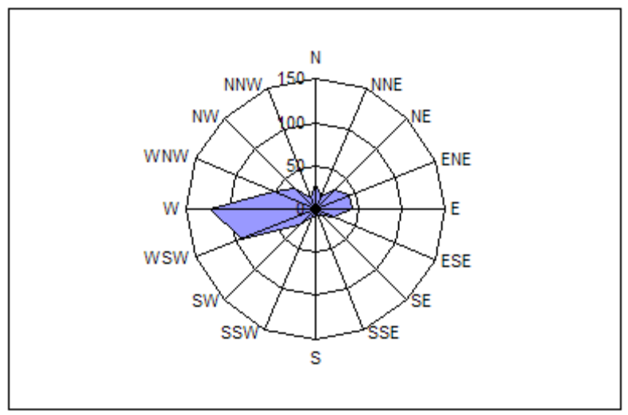

Слика 1.3.4. Ружа ветрова

Табела 1.3.4/2. Релативне честине ветра по правцима и тишине у промилима и средње брзине ветра у m/s 1981-2010.год.
Рел. Честине(%) | N | NNE | NE | ENE | E | ESE | SE | SSE | S | SSW | SW | WSW | W | WNW | NW | NNW | C
Рел. Честине(%) | 30 | 16 | 32 | 43 | 43 | 23 | 12 | 7 | 11 | 9 | 25 | 93 | 122 | 52 | 33 | 15 | 435
Средње брзине(m/s) | 2.7 | 2.1 | 2.3 | 2.4 | 2.6 | 2.7 | 2.6 | 2.1 | 2.8 | 2 | 2.1 | 1.9 | 2.5 | 2.7 | 3.1 | 2.5

1.4. ДЕМОГРАФСКЕ КАРАКТЕРИСТИКЕ (број становника, полна структура, старосна структура, лица са инвалидитетом)

Прве људске заједнице формиране на подручју данашње општине Уб, према историјским траговима и траговима људске цивилизације који су откривени у данашњим насељима Трлић, Калиновац, Бргуле и другим, потичу још из времена Винчанске културе, дакле у периоду око 5000 година пре нове ере. У насељу Чучуге и данас постоје трагови из бронзаног доба.

1.4.1. Број становника

Према резултатима Пописа из 2022. године, на територији Општине Уб живи 25780 становника. У поређењу с резултатима пописа из 2011. године, види се да је током једне деценије становништво смањено за чак 12,8%, односно око 4000 људи. Резултати Пописа показују депопулацију у односу на претходни пописни период.

Табела 1.4.1/1. Становништво према етничкој припадности према попису из 2022. године
Локална самоуправа | Становништо према етничкој припадности 2011.години
Локална самоуправа | Свега | Срби | Руси | Роми | Црногорци | Хрвати | Остали | Неопредељени | Непознато
Уб | 25780 | 23771 | 11 | 795 | 14 | 14 | 155 | 118 | 893

Табела 1.4.1/2. Основни показатељи становништва Општине по насељима на основу пописа 2022. године
Општина Уб - попис 2022. | Укупан број становника | Укупан број домаћинстава | Укупан број станова | Становника по домаћинству | Становника по стану
Општина Уб - попис 2022. | 25.780 | 9.304 | 14.159 | 2,82 | 2,05
Општина Уб - попис 2022. | 2 | 4 | 5 | 8 (2:4) | 9 (2:5)
Бањани | 962 | 339 | 640 | 2,84 | 1,74
Богдановица | 289 | 91 | 174 | 3,18 | 1,71
Бргуле | 935 | 309 | 485 | 3,03 | 2,39
Брезовица | 507 | 142 | 299 | 3,57 | 2,02
Врело | 1.207 | 427 | 831 | 2,83 | 1,80
Врховине | 354 | 131 | 206 | 2,70 | 2,24
Вукона | 183 | 71 | 124 | 2,58 | 1,73
Гвозденовић | 314 | 110 | 169 | 2,85 | 2,40
Гуњевац | 523 | 185 | 221 | 2,83 | 2,33
Докмир | 336 | 133 | 237 | 2,50 | 1,79
Звиздар | 390 | 142 | 201 | 2,75 | 2,46
Јошева | 359 | 114 | 229 | 3,15 | 1,84
Каленић | 552 | 157 | 298 | 3,52 | 2,55
Калиновац | 350 | 109 | 236 | 3,21 | 1,72
Кожуар | 530 | 188 | 353 | 3,26 | 1,83
Кршна Глава | 151 | 47 | 67 | 2,48 | 2,34
Лисо Поље | 173 | 53 | 92 | 2,66 | 2,43
Лончаник | 414 | 167 | 295 | 3,10 | 1,58
Милорци | 314 | 118 | 157 | 3,04 | 2,22
Мургаш | 527 | 170 | 257 | 2,79 | 2,20
Новаци | 565 | 186 | 366 | 2,82 | 1,95
Паљуви | 538 | 193 | 354 | 3,21 | 1,94
Памбуковица | 740 | 262 | 572 | 3,26 | 1,74
Радљево | 379 | 128 | 379 | 2,48 | 1,50
Радуша | 180 | 74 | 141 | 2,66 | 1,77
Руклада | 257 | 77 | 145 | 3,10 | 2,19
Слатина | 286 | 100 | 163 | 3,04 | 2,15
Совљак | 1.704 | 539 | 723 | 2,79 | 2,52
Стубленица | 704 | 291 | 379 | 2,82 | 2,30
Таково | 780 | 268 | 440 | 2,96 | 2,01
Тврдојевац | 245 | 106 | 176 | 2,43 | 1,84
Трлић | 769 | 261 | 436 | 3,34 | 2,00
Трњаци | 711 | 236 | 289 | 2,86 | 2,56
Тулари | 620 | 216 | 459 | 3,16 | 1,69
Уб | 6.684 | 2.533 | 2.694 | 2,66 | 2,29
Црвена Јабука | 471 | 176 | 305 | 2,68 | 1,85
Чучуге | 357 | 116 | 211 | 3,08 | 2,08
Шарбане | 378 | 156 | 358 | 2,42 | 1,41
 | 25.780 | 9.121 | 14.159 | 2,82 | 2,05

Табела 1.4.1/3. Број становника по насељима
НAСEЉE | Постојећи број становника
Бањани | 962
Бргуле | 289
Брезовица | 935
Врело | 507
Врховине | 1.207
Вукона | 354
Гуњевац | 183
Гвозденовић | 314
Докмир | 523
Звиздар | 336
Јошева | 390
Каленић | 359
Калиновац | 552
Кожуар | 350
Кршна Глава | 151
Лисо Поље | 173
Лончаник | 414
Милорци | 314
Мургаш | 527
Новаци | 565
Паљуви | 538
Памбуковица | 740
Радљево | 379
Радуша | 180
Руклина | 257
Слатина | 286
Совљак | 1.704
Стубленица | 704
Таково | 780
Трлић | 245
Тулари | 769
Тврдојевац | 711
Уб | 620
Црвена Јабука | 6.684
Чучуге | 471
Шарбане | 357

1.4.2. Полна структура становништва

Према брачном стању и полу (категорија старих 15 и више година), укупно је 21.978 лица, од којих 11.066 мушкараца (неожењих: 4.110, ожењених 6.766, удоваца 671, разведених 606 и 6 непознатог статуса) и 10.912 жена (неудатих: 2.420, удатих 5.754, удовица 2.234, разведених 501 и 3 непознатог статуса). Становништво дечијег узраста (0-3 и 4-6) испољава тенденцију пада, и то са 2.572 у 1991. год. на 1900 деце 2002. год. (не постоје подаци из 2011. године по овој подели), или са 7,4% од укупне популације подручја општине Уб 1991. год., на 5,9% пописом 2002.год. Основни узрок смањења броја деце настао је услед смањења наталитета али и из социо-економских разлога.

Табела 1.4.2/1. Полна структура становништва 2022. године
 | Општина | Структура становништва у општини у % | Структура становништва у округу у % | Структура становништва у Србији у %
Мушко | 13022 | 50,51 | 49,55 | 48,69
Женско | 12758 | 49,49 | 50,45 | 51,31
Укупно | 25780 | 100 | 100 | 100

1.4.3. Старосна структура становништва

Учешће активног у укупном становништву (стопа активности), за Колубарски округ износи 47.8 %. Анализа података о запосленом активном становништву према привредним секторима у Убу за пописни период 2011. године указује следеће:

Табела 1.4.3/1. Приказ структуре радно активног становништва (попис 2022. године)
Општина | Број активних лица према делатностима 2022.год.
Општина | Активно (који обављају занимање) | Незапослени | % удео активних у односу на укупан број становника
Општина | 12.453 | 1.458 | 47.8

Просечна старост становништва општине Уб је 40,9 година, при чему је у самом насељу Уб 37,3 године а у сеоском подручју 41,7 година што је на нивоу републичког просека. У Колубарском округу, према попису из 2011. године, живело је 174.513 становника, од чега 166.325 Срба, 4.045 Рома, 215 Црногораца, 161 Југословен, 133 Македонца, 120 Хрвата, 32 Мађара и незнатан број припадника других народа. Од 29.101 становника убске општине, 27.525 становника изјаснили су се као Срби, 1118 Роми, по 18 Македонци и Хрвати, 64 Румуни, док су остали становници припадали мањим етничким групама.

Табела 1.4.3/2. Старосна структура Општине 2011. године без особа у иностранству
Општина Уб | Пол | Старосна структура |  |  |  |  |  | Укупно
Општина Уб | Пол | До 15 год | 15-29 | 30-49 | 50-64 | 65-84 | 85 и више | Укупно
Општина Уб | Мушко | 1966 | 2122 | 3495 | 2901 | 2373 | 175 | 13022
Општина Уб | Женско | 1846 | 2055 | 3067 | 2740 | 2768 | 282 | 12758
Општина Уб | Укупно: | 3612 | 4177 | 6562 | 5641 | 5141 | 457 | 25780

1.4.4. Особе са инвалидитетом

Табела 1.4.4/1. Приказ структуре радно неактивног становништва и особа са инвалидитетом (попис 2022. године)
Локална самоуправа | Деца млађа од 15 година | Пензионери | Ученици, студенти | Особе са инвалидитетом | Особе чији статус инвалидитета није познат
Уб | 3.612 | 4.530 | 2.023 | 2.300 | 339

Табела 1.4.4/2. Становништво према статусу инвалидитета, старости и полу (попис 2022. године)
Уб  (годиште) | Мушке особе са инвалидит. | Женске особе са инвалидит. | Мушке особе без инвалидит. | Женске особе без инвалидит. | Мушке особе непоз. инвалидит. | Женске особе непоз. инвалидит.
Испод 15 г. | 14 | 22 | 2124 | 2108 | 14 | 21
15-19 | 7 | 11 | 833 | 863 | 9 | 6
20-29 | 27 | 16 | 1893 | 1612 | 23 | 18
30-49 | 110 | 68 | 3803 | 3472 | 49 | 42
50-59 | 157 | 177 | 2190 | 1998 | 57 | 50
60-64 | 100 | 129 | 830 | 807 | 20 | 20
65 и више | 560 | 902 | 1781 | 2118 | 16 | 24
Просечна стар. | 65,30 | 69,28 | 39,82 | 40,84 | 44,60 | 45,10

Табела 1.4.4/3. Бројачни приказ особа по врсти инвалидитета (попис 2022.)
Проблеми | Вид | Слух | Ход | Концентрација (памћење) | Самосталност | Комуникација
Уб | 996 | 634 | 1270 | 379 | 347 | 240

1.4.5. Социјална структура становништва

Према подацима Пописа из 2022. године, на територији Општине Уб евидентирано је 25.780 становник, од чега 23.771 Срба, 25 Црногораца, 17 Југословена, 5 Мађара, 18 Македонаца, 2 Бошњака, 3 Немца, 795 Рома, 64 Румуна, 5 Руса, 6 Словака, 2 Словенца, 5 Украјинаца, 18 Хрвата, и – остали. Неизјашњених и неопредељених је било 118 лица.
Општина Уб је изразито миграционо подручје, посебно после 1981.г. услед све веће разлике између одлазака са посматраног подручја и непостојања развојне националне демографске политике, која би постојеће становништво задржала. Ове миграције ће, несумњиво, дугорочно утицати на демографски развитак територија обухваћених овом појавом. Контигент радно способног становништва, од 25 до 59 година живота бележи благи раст са 47,2% по попису 2011. год. на 47,7% 2022. године. Оно што са сигурношћу можемо да тврдимо, је да само значајан пораст наталитета може да заустави процес демографског старења, што уједно представља проблем ширих размера. А да би се побољшала демографска слика Србије неопходно је унапредидити социјалну политику и нова економска улагања како би се становништво задржало.

Taбела 1.4.5/1. Структура становништва старог 15 година и више према школској спреми и писмености 2002. године
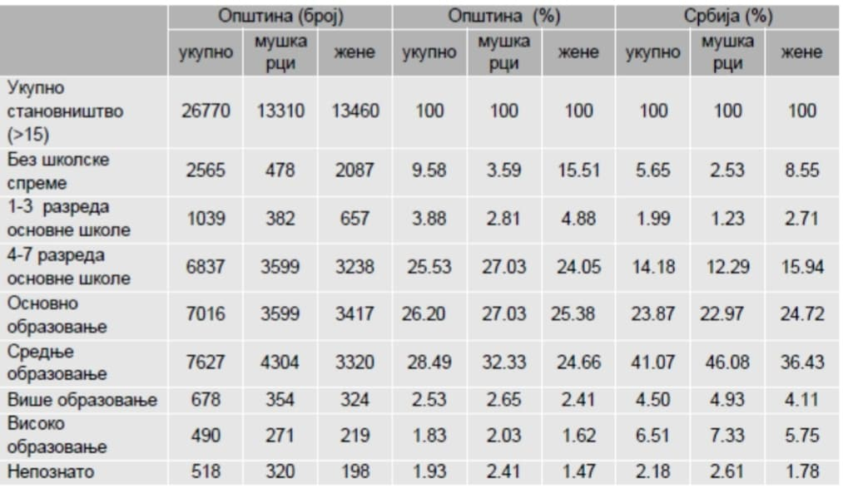

По питању школске спреме, према попису из 2022. године, од укупно 21.978 становника преко 15 година старости, без стручне спреме било је 530 (146 мушкараца и 384 жена), а непотпуно основно образовање 2.467. Основно образовање имало је 5.698 становника (2.869 мушкарца и 2.829 жена), средње 10.957 (6.125 мушкараца и 4.832 жена), више образовање имало је 783 (332 мушкараца и 451 жена), а 1.505 становника (632 мушкараца и 873 жене) имало је високо образовање.
Према подацима пописа из 2022. године највећи проценат популације Општине има средње образовање. За средњим образовањем следе завршено основно образовање и високо образовање.

Табела 1.4.5/2. Активно становништво према школској спреми
Локална самоуправа | Укупно  становништво старо 15 и више година | Без  школске спреме и 1-3 разреда ОШ | Завршена ОШ | Средње образовање | Више  образовање | Високо образовање
Уб | 21.978 | 2.997 | 5.698 | 10.957 | 783 | 1.505

Табела 1.4.5/3. Структура породица самохраних мајки (попис 2022.)
Мајке са децом до узраста од 14 год. | Мајка са 1 дететом | Мајка са 2 детета | Мајка са 3 детета | Мајка са 4 детета и више деце
Уб | 135 | 147 | 73 | 42

Табела 1.4.5/4. Структура породица самохраних очева (попис 2022.)
Очеви са децом до узраста од 14 год. | Отац са 1 дететом | Отац са 2 детета | Отац са 3 детета | Отац са 4 детета и више деце
Уб | 53 | 47 | 32 | 9

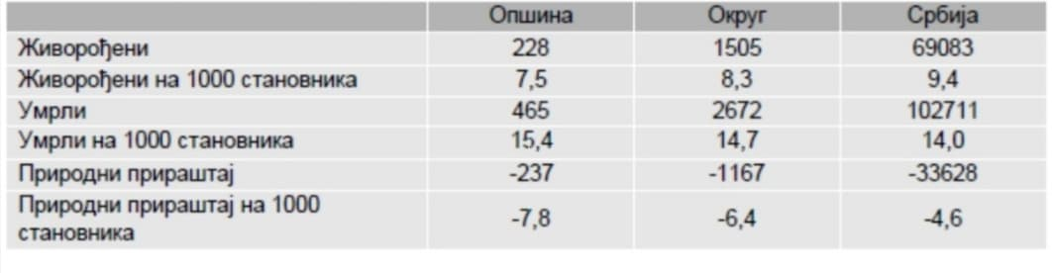
Табела 1.4.5/5. Бројчани приказ броја порођаја у Општини, Округу и Србији

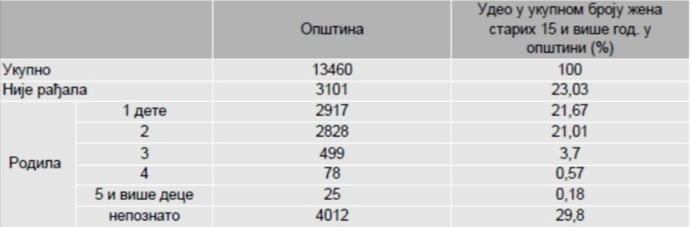
Табела 1.4.5/6. Структура женског становништва старог 15 и више година према броју живорођене деце 2002. године

1.5. ПОЉОПРИВРЕДА

1.5.1. Продуктивне површине

У планираном решењу просторног развоја, у коме су изражене потребе за наглашеним
изменама, структура расположивих површина предвиђа се према табели:

Табела 1.5.1/1. Планирана пројекција основне структуре површина
 |  | Постојеће стање |  | Планирано стање | Година
 | Основна намена | ha | % | ha | %
1 | Пољопривредне површине | 37.650 | 82,5 | 34.675 | 76,0
2 | Шумске површине | 5.744 | 112,6 | 6.394 | 14,0
3 | Продуктивне површине | 43.394 | 95,1 | 41.066 | 90,0
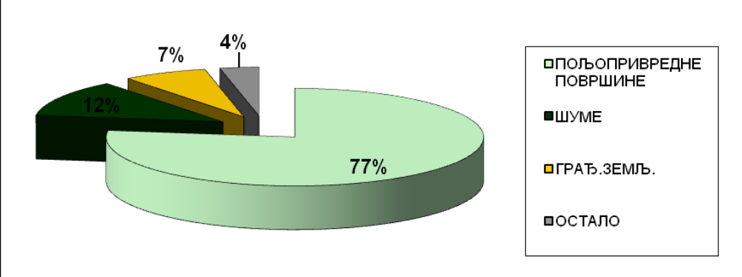

Слика 1.5.1/1. Процентуални однос заступљених површина - Постојеће стање

Према изложеном програму, укупна продуктивна површина се смањила до краја планског периода за 2.328 ha (због изградње аутопута Београд - Јужни Јадран и сад треба урадити и посебну студију о утицају ове саобраћајнице на пољопривредна земљишта) и за толико се повећала површина у категорији неплодних површина.
Смањивање продуктивних површина земљишта условљава планирано решење укупног просторног и привредног развоја у коме се предвиђа повећавање површине за следеће намене:
• површинско коришћење лигнитских угљева и развој производње електроенергије,
• површинско коришћење и развој прераде неметалних минералних сировина,
• изградња саобраћајне и друге инфраструктуре,
• изградња насеља са пратећом инфраструктуром,
• изградња и коришћење привредних и других објеката у оквиру укупног друштвеног развоја.
С обзиром на просторне потребе мењања намене расположивих површина, предвиђа се значајније смањивање продуктивних површина, до краја планског периода, у катастарским општинама:

Табела 1.5.1/2. Смањивање продуктивних површина
Каленић | Радљево | Паљуви | Уб | Докмир | Стубленица | Бргуле | Памбуковица | Руклада | Шарбане | Мурбеш | Слатина | Лисо Поље | Црвена јабука | Совљак | Трњаци
848 ha | 44 | 191 | 138 | 128 | 119 | 95 | 73 | 64 | 44 | 53 | 41 | 37 | 25 | 22 | 17

У осталим насељима предвиђају се знатно мање промене у структури коришћења рас-положивих површина земљишта. У оквиру предвиђених промена у структури коришћења укупног простора предвиђа се смањивање пољопривредних површина за 5.700 ha од чега за површинско коришћење рудних, минералних резерви и за изградњу простора 2.328 ha и за повећавање шумовитости подручја 650 ha.
Ратарски и повртарски кластер пословно-производних ситема и услуга у већем делу Општине, нарочито у средишњем, јужном и западном делу. Сточарски кластери пословно-производних система и услуга као комбинација еко и стандардне производње. Сточарство је основна грана пољопривреде, али тренутно није профитабилна грана у овом крају, најпре због екстерних макро економских фактора (откупна цена), али би развојем саобраћајне ин-фраструктуре и кредитима за мала и средња предузећа за побољшање механизације овај кластер могао да постане значајна привредна активност на територији Општине Уб.
Кластери комерцијалног рибарства и пословно-производних система и услуга у функ-цији основне активности се лоцирају уз веће речне токове. Комерцијалне риболовне воде мо-гу бити: ''затворене'' - представљају мање акумулације или мање стајаће воде и ''отворене'' - формирају се на посебно одабраном делу текуће водене делу речног тока.

1.5.2. Мелиорације земљишта

Економски развој општине Уб заснива се и на пољопривредној производњи, с обзиром да су генерализујући, заступљена два типа земљишта:
• Равничарско земљиште;
• Брдско-планинско земљиште.
Равничарско земљиште у долини водотока Уб, Тамнава, Кленовице, Јошаве и Стубленице по свом педолошком профилу припада аутоморфним земљиштима која треба хидро- и агромелиоративним мерама побољшати. Развијено земљиште карактерише влажење претежно падавинама, и кратко задржавање сувишне воде, због чега се сврставају у врло лака до средње тешка земљишта.
Брдско-планинско земљиште је раѕвијено на малом простору југозапног дела општине, а карактерише псеудоглеј иловасти веома слабе пропустљивости, тако да се у летњем периоду осећа недостатак, а у пролећном периоду вишак влаге.

У садашњем моменти на територији општине Уб не постоје мелиорациони радови, али се планира наводњавање око 6.600 ha земљишта IIa класе по погодности. Планирани си-стеми за наводњавање су:
• “Памбуковица-Уб” – око 3.800 ha земљишта између река Грачанице и Уб;
• “Доњани-Језова” – око 1.350ha земљишта од насеља Новаци до Совљака.
На Територији општине Уб планирају се и два система за одводњавање и то:
• “Брезовица” – око 550 ha земљишта у атару истоименог насеља;
• “Црвена јабука – Таково” – око 400 ha земљишта између истоимених насеља.
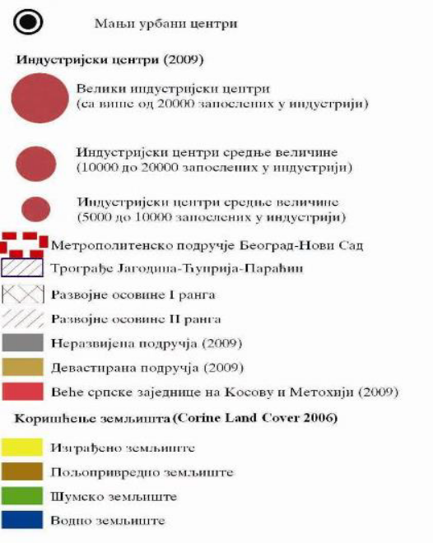
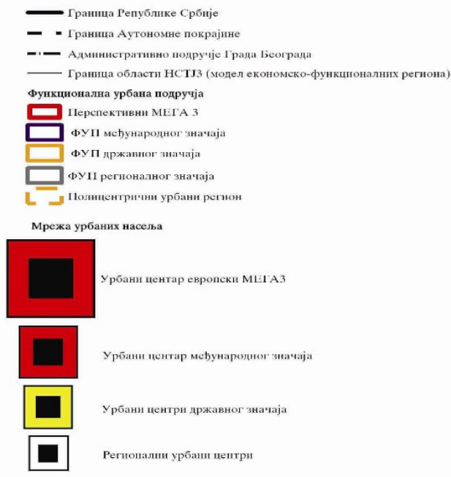
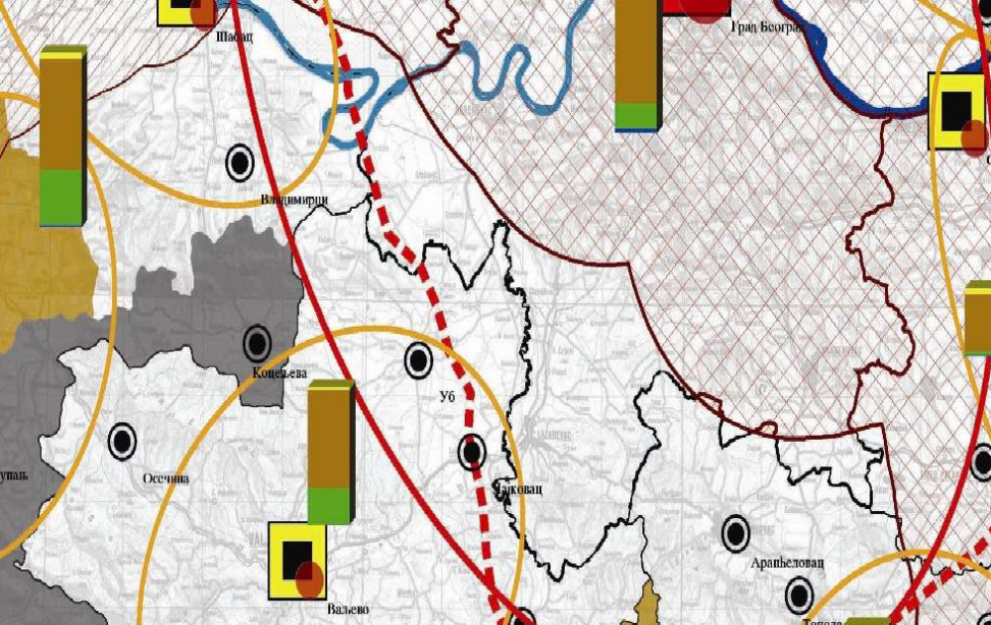
Слика 1.5.2/1. Коришћење земљишта и функционална урбана подручја

1.5.3. Непродуктивне површине

За подручје општине Уб у наредном планском периоду биће какрактеристичне велике просторне «структуралне» промене као последица експлоатације угља. Отварањем новог копа «Радљево» капацитета око 18x106 тона угља годишње и наставком радова на копу «Тамнава за-падно поље» капацитета око 12x106 тона, територија општине Уб биће један од највећих про-извођача енергетских сировина у земљи. У билансним резервама РЕИК-а «Колубара» око 30% лигнита налази се на простору општине Уб.
У периоду пуне експлоатације, негде при крају планског периода, према расположивим подацима, годишњи биланс откривке у општини Уб на отвореним коповима износиће приближно 50x106 m³ јаловине, што обзиром на познате карактеристике рудоносних слојева значи, да ће се за потребе ширења копова трошити између 100 и 150 ha продуктивног земљишта годишње.
Под овако дефинисаним условима укупне непродуктивне површине општине Уб, на крају планског периода, порасле би са 2.255 ha на 4.583 ha и у укупној површини учешће би им се повећало на 10%, па би били створени предуслови и успостављени механизми да се укупне непродуктивне површине смањују до завршетка експлоатације угља на овом подручју. Поред површинских копова угља значајне продуктивне површине (претежно су то земљишта I и II бонитетне класе) «заузима се» због нове трасе аутопута Београд - Јужни Јадран, која у дужини од око 25 km, пролази кроз подручје општине Уб.

1.5.4. Постојеће стање пољопривреде

Укупна површина општине Уб је 45670 ha или 456,7 km². Пољопривредне површине заузимају 35.471,55 ha што износи приближно 77,67% територије Општине. Према постојећим подацима, структуру пољопривредне производње карактерише изузетна разноликост, са присуством свих видова производње највећим делом за потребе самог домаћинства. Доминирају ситни, неспецијализовани пољопривредни произвођачи без јасне пословне и тржишне оријентације. Највећи број пољопривредних домаћинстава није регистрован. Закључно са 31. априлом 2007. години у Општини су била регистрована само 3.088 пољопривредна газдинства (10 као предузеће) или 29,79% од укупног броја домаћинстава. Резултат овакве производне структуре и слабе уређености су ниски и нередовни приходи у зодсуство озбиљног планирања, развоја и већих инвестиција.
Обрадиво пољопривредно земљиште обухвата 32955,18 ha или 72,16% и одликује се релативно високом просечном заступљеношћу ораничних површина, тако да на њиве и вртове отпада 29470,05 hа или 89,42% обрадивих површина. То указује да је најзаступљенија делатност у општини Уб ипак гајење житарица (кукуруз, пшеница). Воћњаци и виногради су на површини од 1953,55 ha или 4,65%. Ливаде се налазе на површини од 5,93%. Необрадиво пољопривредно земљиште је на површинама од 2516,38 hа. Од тога, под пашњацима је 2310,25 hа или 91,81%.

Табела 1.5.4/1. Заступљеност природно плодних земљишта према бонитетним класама
Класа земљишта | I | II | III | IV | V | VI | VII | VIII
% учешћа у укупној пољопривредној површини | 1,73 | 14,32 | 29,25 | 34,36 | 13,15 | 5,51 | 1,28 | 0

Табела 1.5.4/2. Пољопривредно земљиште – структура коришћења по катастарским категоријама
(Извор: Републички завод за статистику, попис 2012.)
Уб (ha)
1. Оранице и баште | 23.565
2. Воћњаци | 1.129
3. Виногради | 23
4. Окућнице | 4.195
5. Расадници | 2
I. ОБРАДИВА ПОВРШИНА | 28.915
5. Ливаде и пашњаци | 3.994
6. Остало | 1
 | 32.909
  II. ПОЉ.ПОВРШИНА
III.ПЛОД.ПОВРШИНА | 36.392
7.Шумско земљиште | 3.483
8.Непл.земљиште | 9.256
УКУПНА ПОВРШИНА | 45.648
9. Број газдинстава | 6.006
10. Број трактора | 1.581

Taбела 1.5.4/3. Структура површина према начину коришћења
КОРИШЋЕЊЕ ЗЕМЉИШТА
 |  | УК.ПОВ (ha) | ПОЉ.ПОВР. | ШУМЕ | ГРАЂ. РЕОНИ | ОСТАЛО
 | НАСЕЉЕ/Катастарска општина
1 | Бањани | 1948.52 | 1547 | 126.09 | 195.43 | 80
2 | Бргуле | 1537.98 | 1253 | 113.84 | 145 | 26.14
3 | Брезовица | 1225.45 | 995 | 128.67 | 86 | 15.78
4 | Врело | 2437.63 | 2014 | 174.34 | 146 | 103.29
5 | Врховине | 1348.22 | 876 | 309.41 | 117.81 | 45
6 | Вукона | 677.35 | 463 | 71.87 | 117.47 | 25.01
7 | Гвозденовић | 1205.14 | 873 | 239.99 | 62.15 | 30
8 | Гуњевац | 524.67 | 403 | 55.9 | 45.77 | 20
9 | Докмир | 1634.8 | 1127 | 367.42 | 80.38 | 60
10 | Звиздар | 1027.52 | 803 | 138.75 | 75 | 10.77
11 | Јошева | 766.9 | 652 | 63.29 | 41 | 10.61
12 | Каленић | 1370.58 | 1006 | 85.24 | 116.68 | 162.66
13 | Калиновац | 835.53 | 725 | 40.17 | 42 | 28.36
14 | Кожуар | 1615.78 | 1309 | 206.96 | 65 | 34.82
15 | Кршна Глава | 733.22 | 448 | 200.51 | 69.71 | 15
16 | Лисо Поље | 437.61 | 323 | 46.94 | 48 | 19.67
17 | Лончаник | 793.16 | 672 | 56.95 | 39 | 25.21
18 | Милорци | 436.08 | 354 | 30.63 | 29 | 22.45
19 | Мургаш | 919.03 | 773 | 86.16 | 42 | 17.87
20 | Новаци | 1775.49 | 1377 | 238.69 | 89 | 70.8
21 | Паљуви | 1699.48 | 1346 | 173.18 | 87 | 93.3
22 | Памбуковица | 2767.87 | 1798 | 734.32 | 185 | 50.55
23 | Радљево | 1184.36 | 969 | 105.35 | 76 | 34.01
24 | Радуша | 802.84 | 531 | 195.79 | 41 | 35.05
25 | Руклада | 885.36 | 760 | 99.79 | 25 | 0.57
26 | Слатина | 992.44 | 670 | 217.25 | 56 | 49.19
27 | Совљак | 1766.44 | 1468 | 110.06 | 112.76 | 75.62
28 | Стубленица | 1968.67 | 1647 | 191.08 | 114 | 16.59
29 | Таково | 1762.98 | 1403 | 169.36 | 105 | 85.62
30 | Тврдојевац | 855.09 | 684 | 104.09 | 50 | 17
31 | Трлић | 1840.73 | 1474 | 228.62 | 106 | 32.11
32 | Трњаци | 352.94 | 256 | 35.35 | 42 | 19.59
33 | Тулари | 2016.5 | 1671 | 157.45 | 135 | 53.05
34 | Уб | 525.65 | 305 | 33.83 | 168.82 | 18
35 | Чучуге | 1138.98 | 865 | 136.36 | 97 | 40.62
36 | Црвена Јабука | 645.67 | 392 | 51.58 | 128 | 74.09
37 | Шарбане | 1192.1 | 988 | 88.66 | 114 | 1.44
 | УКУПНО | 45648.76 | 35220 | 5613.94 | 3294.98 | 1519.84

Табела 1.5.4/4. Структура пољ. газдинства према коришћеном пољ.земљишту у %
Подручје/ општина | Укупно газдинства | Без земљишта | до 0,5ha | 0,51 - 1 | 1,01-3 | 3,01-5 | 5,01-8 | 8,01 -10 | Преко 10
Србија | 100.0 | 0.8 | 13.5 | 13.2 | 32.7 | 17.4 | 12.4 | 4.4 | 5.5
Београд | 100.0 | 0.3 | 25.4 | 15.8 | 32.9 | 14.6 | 7.7 | 2.0 | 1.3
Колуб. округ | 100.00 | 1.06 | 17.5 | 14.8 | 28.4 | 13.61 | 12.6 | 5.7 | 6.5
Уб | 100.0 | 0.6 | 16.9 | 13.3 | 28.6 | 15.3 | 13.3 | 5.3 | 6.5

Табела 1.5.4/5. Производња воћа и грожђа (Извор: РЗС, попис 2013.)
Врста пољопр. културе | Јабуке  Принос |  | Шљиве  Принос |  | Виногради  Принос
Врста пољопр. културе | Укупан, t | По једном стаблу, kg | Укупан, t | По једном стаблу, kg | Укупан, t | По једном чокоту, kg
Уб | 414 | 18,5 | 7234 | 17,8 | 97 | 1,37

Табела 1.5.4/6. Производња индустријског биља (Извор: РЗС, попис 2013.)
Врста пољопр. културе | Пшеница  Принос (t) |  | Кукуруз  Принос (t) |  | Просечан  Принос
Врста пољопр. културе | Укупно | Од тога привредна друштва и задруге | Укупан, t | Од тога привредна друштва и задруге | Пшеница, kg | Кукуруз, kg
Уб | 1595 | 0 | 45116 | 0 | 4,199 | 3,997

Табела 1.5.4/7. Преглед фарми на територији Општине
Ред.бр. | Назив привредног друштва и др.правног лица | Локација (адреса и телефон) | Облик својине | Врста фарме | Капацитет | Одговорно лице, телефон
1. | Сточар ЛСБ  Фарма Уб | Уб, Трњаци бб | Приватна | Говеда | 150 грла | +381 14 415 433
2. | Земљорадничка задруга Трлић | Уб, Вука Караџића 41+ | Приватна | Свиња  Говеда  Живина | 400 грла  30 грла | Живојин Јовановић  +381 14 463 300  +381 14 463 301

Табела 1.5.4/8. Производња повртног биља и сунцокрета (Извор: РЗС, попис 2013.)
Врста пољопр. културе | Пасуљ  Принос |  | Сунцокрет  Принос |  | Кромпир  Принос
Врста пољопр. културе | Укупан, t | По хектару, kg | Укупан, t | По хектару, kg | Укупан, t | По хектару, kg
Уб | 260 | 1085 | 122 | 1877 | 2972 | 7801

Табела 1.5.4/9. Преглед ветеринарских установа
Ред. бр. | Град/Општина | Назив ветеринарске установе | Адреса | Број ветеринарских радника/ветеринара  техничара | Одговорно лице, телефон
1. | Уб | Ветеринарска станица Селвет доо, Уб | Уб Браће Ненадовића 139, 014/410671 | 6/0 | Маринковић Никола, др. ветерине, 064/8721-306
2. | Уб | Ветеринарска станица ГЕБИ доо | Уб, Вука Караџића 35 | 8/2 | Иван Ђорђевић др. ветерине 063/776-4102
3. | Уб | Ветринарска станица УБ доо | Уб, Милоша Обилића бб, 014/411229 | 12/0 | Радишић Селена др. ветрине 064/872-1300
4. | Уб | Ветринарска станица Сточар-Вет ЛСБ 4/2 | Јосипа Мајера 10, 014/415-377 | 4/2 | Владимир Радосављевић др. ветерине, 064/8827980

Сточарску производњу карактеришу изузетно слаби производни резултати који се огледају пре свега у сталном паду производње свих врста домаћих животиња. Оваква кретања последица су дугогодишњег одсуства адекватних системских услова за развој сточарства, што је за последицу имало такође заостајање производње сточне хране, незадовољавајући здравствени статус животиња, дотрајале објекти и израубовану опрему.

1.6. МАТЕРИЈАЛНА, КУЛТУРНА И ЗАШТИЋЕНА ДОБРА

1.6.1. Материјална и културна добра

Прве људске заједнице формиране на подручју данашње општине Уб, према историјским траговима и траговима људске цивилизације који су откривени у данашњим насељима Трлић, Калиновац, Бргуле и другим, потичу још из времена Винчанске културе, дакле у периоду око 5.000 година пре нове ере. У насељу Чучуге и данас постоје трагови из бронзаног доба. Територија општине Уб насељена је од давних времена. Први помен хидронима "Тамнава" даје антички писац Јорданес, називајући је Flumen niger, што је у каснијој словенској транслацији произишло у Тамнава – црна река. Најстарији познати запису коме се помиње Уб јесте Уговор у Тати из маја 1426. године, склопљен између угарског краља Жигмунда и деспота Стефана Лазаревића.
Од културно историјских споменика свакако је најзначајнији црква – манастир у селу Докмир који потиче из XV века. Прецизнија истраживања указују да је манастир обновљен 1415. године, тако да се сматра да манастир потиче из ранијег периода.
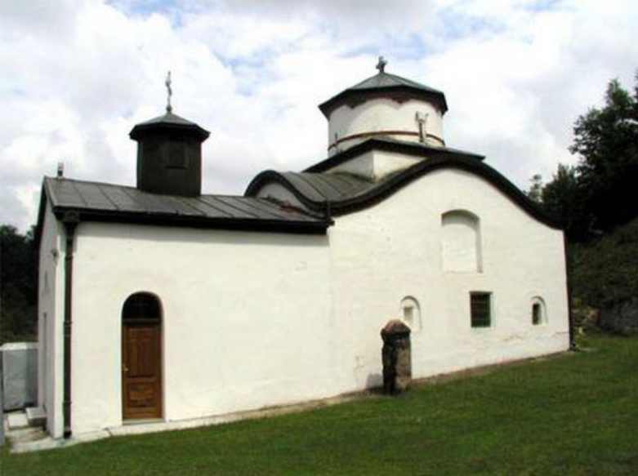

Слика 1.6.1. Манастир Докмир

На делу простора општине Уб евидентирана су следећа непокретна културна добра:
Утврђена непокретна културна добра:
(1) Ђидина кафана, село Мургаш
(2) Кућа Радојчић, село Чучуге
(3) Кућа Милована Андрића, село Каленић
(4) Кућа Пантелије Машић, село Каленић
(5) Воденица у селу Бргуле
(6) Докмирска црква, село Докмир
(7) Црква Вазнесења, Село Памбуковица
(8) Цркварођења свете Богородице у Новацима
(9) Археолошки терен зв. Белиновачау селу Слатине
(10) Терен зв. "Илића брдо " у Чучугама

Евидентирана непокретна културна добара:
Према извршеној евиденцији и валоризацији у општини Уб треба обавезно, уз примену општих услова за мере техничке заштите, сачувати следеће евидентиране објекте градитељског наслеђа:
(9) Објекат у улици Краља Петра I Oслободиоца бр. 13, Уб
(10) Објекат у улици Краља Петра I Oслободиоца бр. 25, Уб
(11) Објекат у улици Краља Петра IOслободиоца бр. 55, Уб
(12) Објекат у улици Краља Петра I Oслободиоца бр. 20, Уб
(13) Објекат у улици Краља Петра I Oслободиоца бр. 42, Уб
(14) Објекат у улици Краља Петра IOслободиоца бр. 56, Уб
(15 )Црква Преподобног Киријака Отшелника, село Јошева
(16) Црква преноса моштију Св. Оца Николаја, село Врело
(17) Прва тамнавска земљорадничка житарска задруга, село Врело
(18) Задружни дом здравља "Др. Гаврило Којић", село Бањани
(19) Млин, село Бањани
(20) Црква Св. Великомученика Димитрија, село Бањани
(21 )Црква Успења Пресвете Богородице, село Вукона
(22) Црква Покрова Пресвете Богородице и Црвена кућа, село Радљево
(23) Црква Вазнесења, село Паљуви
(24) Школа и Дом, село Руклада
(25) Школа, село Вукона
(26) Цква Св. Илије и Школа, село Стубленица
(27) Кућа Боже Ранковића, село Тврдојевац
(28) Качара и Чардак Јосиповића (Драгојла И Љубомира), село Звиздар
(29) Окућница Богићевић Секе, село Лисо ПоЉе
(30) Магаза Ерић Миломира, село Бргуле
(31) Кућа Јовановић Живадина, село Калиновац
(32) Кућа Веселиновић Животе, село Новаци
(33) Кућа Исић Чеде и Рајка, село Слатина
(34) Кућа Пантелић Јордана, село Кршна Глава
(35) Кућа Негића, село Радуша
(36) Кућа Гличић Ивка, село Памбуковица
(37) Кућа Михаиловић Војина, село Памбуковица
Стара гробља и крајпуташи општине Уб
У овим крајевима вођене су борбе за време Првог српског устанка 1804. године о чему сведоче многобројни надгробни споменици и крајпуташи.
(38) Надгробни споменици свештеника Јакова Ђелмаша и његовог сина Илије у Гвозденовићу.
(39) Надгробни споменици кнеза Петра Миловановића и његовог млађег брата Радована, у Тврдојевцу.
(40) Надгробни споменици кнеза Вићентија Брдаревића, његовог оца и браће у Кожуару.
(41)Надгробни споменик Вождовог капетана Петра Живановића, у Каленићу.
(42) Надгробни споменик Ђуре Радовановића у Црвеној Јабуци.
(43) Гробље, село Памбуковица
(44) Гробље, село Новаци
(45) Гробље, село Тулари
(46) Гробље, село Брезовица
(47) Гробље, село Трлић
(48) Гробље, село Гвозденовић
(49) Гробље, село Кожуар
(50) Гробље, село Вукона
(51) Гробље, село Бањани
(52) Гробље, село Калиновац
(53) Гробље, село Таково
(54) Гробље, село Врело
(55) Гробље, село Чучуге
(56) Гробље, село Радуша
(57) Гробље, село Тврдојевац
(58) Гробље, село Горњи Звиздар
(59) Гробље, село Доњи Звиздар
(60) Гробље, село Гуњевац
(61) Гробље, насеље Уб
(62) Гробље, село Совљак
(63) Гробље, село Мургаш
(64) Гробље, село Руклада
(65) Гробље, село Врховине
(66) Гробље, село Паљуви
(67) Гробље, село Стубленица
(68) Гробље, село Лисо Поље
(69) Гробље, село Бргуле
(70) Гробље, село Радљево
(71) Гробље, село Каленић
(72) Гробље, село Шарбане
(73) Гробље, село Црвена Јабука
(74) Гробље, село Јошева
(75) Гробље, село Лончаник
(76) Гробље, село Докмир
(77) Гробље, село Кршна Глава
(78) Гробље, село Слатина
У селу Каленић на потезу Ливаде, 1997. године откривени су остаци куће која потиче оквирно са краја V и почетка IV миленијума пре н. е. Локалитет се налази на простору старог тока реке Колубаре. Приликом археолошких истраживања нису пронађени остаци других кућа у близини.
Неолитска и енеолитска налазишта:
(79) Каленић – Ливаде, село Каленић, старчевачко насеље
(80) Терен зван Илића брдо,село, Чучуге, просторно насеље винчанске културе
(81) Археолошки терен зван Бељиновача, село Слатина
(82) Лубине, село Гвозденовић, градинско насеље филиновинчанског културног хоризонта
(83) Трлић 1 (Лука), село Трлић, мање насеље са остацима старчевачке и винчанске културе
(84) Трлић 2 (Тешића кућа), село Трлић, просторно насеље са остацима млађе винчанске културе
(85) Пљоштаница, село Радљево, насеље средње и финално винчанског културног добра
(86) Ада, село Таково, насеље млађе финалне фазе винчанске културе
(87) Аниште ( Туларско брдо ), село Калиновац просторно финално винчанско насеље
(88) Кожуар 1 – Шљаревац, село Кожуар, насеље млађе фазе винчанске културе
(89) Кожуар 2 – Вукодраж, село Кожуар, насеље финално винчанског хоризонта
(90) Турска њива, село Вукона, просторно насеље финалне фазе винчанске културе
(91) Камењак, село Врховине, висинско насеље из периода развијеног енеолита (баденско – костолачка група)
(92) Словац, село Докмир, градинско насеље из периода раног енеолита
(93) Аниште (Туларско брдо), село Калиновац, вишеслојно градинско насеље, са остацима налаза који потврђују и хоризонт средњег енеолита Металнодобски локалитети и налазишта:
(94) Камењак, село Врховине, насеље бронзаног доба
(95) Црквенац, село Новаци, некропола под тумулима – бронзано доба
(96) Рт, село Трлић, праисторија остава металних предмета
(97) Сеоска чесма, село Чучуге, налази бронзаног доба
(98) Аниште (Туларско брдо), село Калиновац, вишеслојно праисторијско насеље са налазима хоризонта старијег гвозденог доба
(99) Поток, село Врело, вишеслојно насеље са налазима хоризонта старијег гвозденог доба
(100) Јаковљевића кућа, село Таково,вишеслојно насеље са налазима хоризонта старијег гвозденог доба
Антички локалитети и налазишта
(101) Мађарске куће (гробље) – Поповац, село Лисо Поље, vиllarustиca и насеље (III-IV век н. е. )
(102) Пљоштаница, село Радљево комплекс римске vиllarustиcae
(103) Лончаник, село Лончаник, остаци vиllarustиcae
(104) Јаковљевића кућа, село Таково, вишеслојно насеље са траговима римске vиllarustиcae
(105) Поток, село Врело, остаци римског насеља
(106) Велики бунар, село Врело, остаци vиllarustиcae
(107) Стублина, село Бањани, остаци vиllarustиcae
(108) Дубоковац, село Докмир, остаци римског насеља (III – IV век н. е.)
(109) Река Уб, село Тврдојевац, остаци римског насеља (III – IV век н. е.)
(110) Фубалско игралиште, село Гуњевац, остаци римског насеља (III – IV век н.е.)
(111) Кнежевац, село Тулари, остаци римских сеоских насеља vиllarustиcae
(112) Ђеверића ливада, село Кожуар, остаци vиllarustиcae
(113) Локалитет „Код старе куће“ (некропола, римско доба) у Каленићу
Средњовековни локалитети и налазишта:
(114) Кнежевац, село Тулари, остаци средњовековног насеља (III – IV век н. е.)
(115) Локалитет „Црквиште“ (средњи век) у Радљеву.
(116) Ситачкебаре, Памбуковица
(117) ИмањеНедића, Чучуге
(118) Закопин, Памбуковица
(119) Растоке, Чучуге
(120) Брдо, Чучуге
(121) Луке, Докмир
(122) Гредина, Докмир
(123) Тврдојевацсело, Тврдојевац
(124) Жутобрдо,Тврдојевац
(125) Старафабрика,Звиздар
(126) Дивинац, Кожуар
(127) Торине-Кленовац, Тулари
(128) Кичер, Совљак
(129) Тешића кућа, Трлић
(130) Караула, Гвозденовић
(131) Вровине, Врховине
(132) Мађарско гробље, Докмир
(133) Црквина, Радуша
(134) Думача, Таково
(135) Ада, Таково
(136) Дуринац, Вукона
(137) Поповића имање, Бргуле
(138) Кнежевац, Бањани
(139) Луг, Тулари
(140) Збеговине, Тулари
На подручију општине Уб налазе се многобројни објекти народне архитектуре који потичу из турских времена и нешто касније. Највише их има у селу Кожуар и околини. Најзначајни од њих су :
- Докторова кућа, село Бањани
- Кућа Васковић Николе, село Лончаник
- Кућа Николић Светомира, село Лончаник
- Полубрвнара Васиљевић Драгана, село Милорци
- Кућа Бабић Весне, село Црвена Јабука
- Школа, село Црвена Јабука
- Кућа Илић Душана и Војислава, село Црвена Јабука
- Кућа Леонтијевић Слободана, село Таково
- Кућа Петровић Живомира, село Таково
- Кућа Николић Живорада и Благојевић Бранка, село Таково
- Кућа Марковић Божидара, село Кожуар
- Кућа Радивојевић Живорада, село Лисо Поље
- Кућа Тешић Наде – некадашња сеоска кафана, село Радљево
- Кућа Миличић Веље, село Радљево
- Школа, село Радљево
- Школа, село Совљак
- Школа, село Тврдојевац
- Школа, село Звиздар
- Кућа Максимовић Зорана, село Звиздар, засеок Буковци
- Кућа Жарка Радовановића, село Звиздар, засеок Рудник
- Воденица Игњатовић Милоја, село Звиздар
- Кућа Петровић Михаила, село Совљак
- Кућа Димитријевић Томе, село Совљак
- Кућа Радовановић Бранимира, село Брезовица
- Кућа Сокића, село Брезовица
- Кућа Селенића, село Брезовица
- Кућа Јовановић Чедомира, село Новаци
- Окућница Зебић Малише, село Гвозденовић
- Кућа Исић Драгице, село Слатина
- Окућница Несторовић Животе, село Слатина
- Кућа Миловановић Боривоја, село Слатина
- КућаКовачевић Милије, селоСлатина
- Кућа Алексић Љубише, село Кршна Глава
- Део окућнице Радојчић Милана, село Кршна Глава
- Кућа Андрић Милована, село Крћна Глава
- Кућа Матић Витомира, село Кршна Глава
- Део окућнице Матић Милована, село Кршна Глава
- Кућа Матић Мијаила и Момчила, село Кршна Глава
- Кућа Милисављевић Рада, село Радуша
- Млекар Капетановић Желимира, село Радуша
- Школа, село Радуша
- Кућа Ковачевић Миломира, село Чучуге
- Кућа Ашковића, село Чучуге
- Ковачевић Верослава и Јована, село Чучуге
- Кућа Крсмановић Томислава, село Докмир
- Кућа Крсмановић Свете, село Докмир
- Стара школа, село Докмир
- Окућница Босиљчића, сео Докмир
- Кућа Манојловића, село Докмир
- Кућа Грујчић Миломира, село Памбуковица
- Качара Слободана Ранковића, село Тврдојевац
- Кућа Иконић Спасоја, село Врховине
- Кућа Ђурашиновић Бранислава, село Јошева
- Кућа Босиљчић Душана, село Бањани
- Окућница Радованоцића, село Стубленица
- Кућа Матијашевић Милована, село Шарбане
- Кућа Владислава и Живана Миловановића, село Шарбане
- Кућа Васиљевић Златомира, село СовЉак
- Кућа Јанић Спасоја, село Памбуковица
- Кућа Јанић Драга, село Памбуковица
- Кућа Петровић Милорада, село Памбуковица
- Кућа Југовић Мирослава, село Трлић
- Кућа Лелићанин Славка, село Трлић
- Млекар Јеличић Јеремије, село Гуњевац
- Школа, село Паљуви
- Школа, село Шарбане
- Кућа Тодоровић Сретена, село Мургаш
- Кућа Вукомановић Момчила, село Мургаш
- Кућа Маравић Владе, село Мургаш
- Кућа Митровић Вере, село Рукладе
- Филиповића воденица на реци Вукодраж, између села Кожуар и Јазовник, стара око 100 година. Воденица је запуштена и у врло лошем стању.
- Кућа и млекара Божидара Марковића, село Кожуар, стара 90 година
- Кућа Максимовић Животе, стара око 150 година
- Кућа Белопавловић Слободана, село Вукона, стара око 200 година
- Кућа Гајић В. Косте, село Кожуар, стара око 130 година
- Докмирска школа, село Докмир, стара око 100 година, која би на предлог Друштва младих истраживача могла да постане завичајни музеј, где би били изложени предмети нађени на археолошким локалитетима.
Културна збивања у убској општини непосредно се одвијају преко Установе културе «Уб» која је наслеђена још од Народног универзитета, а потом Културно-информативног центра и Јавног културно-информативног предузећа. Основне делатности овог предузећа су: издавачка делатност, организовање културних садржаја у оквиру Дома културе, као и у ликовној галерији «Свети Лука».

Зелена и сточна пијаца у Убу

Поште
Уб (14210), Краља Петра I Ослободиоца 39
Памбуковица (14213), Памбуковица бб
Бањани (14214), Бањани бб
Аутобуске станице
Уб, Краља Петра I Ослободиоца 101
Тржни центри
Бањани, тржни центар са зеленом пијацом
Тржни центар ''Лазић'', Краља Петра I Ослободиоца
Nova Retail Park Ub, Стубленица
Хотели, мотели
Хотел ''Тамнава'', Уб, 1. маја бб
Hotel Ub Business & Wellness, Немање Матића 4
Hotel Ub Aqua park, Омладинских бригада бб
Мотел ''Конак'', Уб, Колубарска 28
Мотел ''Окно'', Уб, Совљак, Тамнавска бб
Предшколске установе
Предшколска установа ''Уб'', Уб, Мише Селаковића 20 (23 издвојена одељења)
Основне школе
''Милан Муњас'', Уб, Вука Караџића 25 (14 издвојених одељења)
''Рајко Михаиловић'', Бањани, бб (7 издвојених одељења)
''Свети Сава'', Памбуковица, бб (4 издвојена одељења)
''Душан Даниловић'', Радљево, Бргуле бб
Школа за основно музичко образовање ''Петар Стојановић'' Уб, Краља Петра I 13
Средње школе
Гимназија «Бранислав Петронијевић» Уб, Вука Караџића 15
Техничка школа ''Уб'', Уб, Вука Караџића 15
Друге институције и установе
Центар за социјални рад Уб, 7. јула 11
Библиотека "Божидар Кнежевић", Краља Петра I 29
Домови културе (11)
Седишта медија
Радио ''МБ'', Уб, Свете Поповића 101
Радио-телевизија ''City’’, Уб, ЈНА 107
Радио ''Уб'', Уб

1.6.2. Постојећа заштићена природна добра

Увидом у Централни регистар заштићених природних добара који води Завод за за-штиту природе Србије, констатовано је да се на територији општине Уб не налазе заштићена природна добра, као ни добра са посебним природним вредностима предложеним за зашти-ту. Квалитет воде, ваздуха и тла указују на еколошки здраву животну средину, која условљава начин живљења на том простору, јер позитивни ефекти чисте незагађене природе имају не-мерљив значај на физичко и ментално здравље човека и очување укупног екосистема.

1.6.3. Подручја предвиђена за заштиту

На основу просторно-положајних карактеристика, потенцијала, ограничења и хијерархијске условљености, еколошку матрицу подручја општине Уб чине просторно-еколошке целине „Уб 1“, „Уб 2“, „Тамнава-Западно поље-Радљево“, у оквиру којих су издвојене еколошке зоне и еколошки појасеви.
Еколошка целина „Уб 1” обухвата простор у границама Просторног плана општине Уб до оријентационе границе експлоатационог поља (површински коп „Радљево”) на западном делу поручја. Овај простор карактеришу пољопривредне површине, низак степен шумовитости, добра повезнаост са окружењем преко магистралних и регионалних путева, као и површински копови и истражна поља неметаличних сировина (кречњак, опекарске глине, кварцни песак, доломит).
У оквиру ове еколошке целине валоризоване су еколошке зоне:
• еколошка зона „Врховине”
• еколошка зона „Бој брдо”
• еколошка зона „Бобија”
• еколошка зона „Авала-Чучуге”
• еколошка зона „Слатина-Кокановац”
• еколошка зона „Памбуковица-Радуша”
• еколошка зона „Резинац”
• еколошка зона „Гуњевац”
• еколошка зона „Провалије”
• еколошка зона „Паљуви”
• еколошка зона „Докмир”
Еколошке зоне „Врховине”, „Бој брдо”, „Бобија”,„Авала-Чучуге”,„Слатина-Кокано-вац”,„Памбуковица-Радуша”,„Резинац”,„Гуњевац” и „Провалије” јесу зоне које представљају истражна тј. експлоатациона поља неметаличних сировина. Експлоатациона поља лоцирана су у југоисточном делу планског подручја као и у непосредном окружењу насеља Уб.
Еколошка целина „Уб 2“ представља простор обухваћен Планом генералне регулације Уб, при чему границе Плана представљају истовремено и границе еколошке целине. Овај простор карактеришу различите намене, садржаји, функције.
Еколошка целина „Тамнава-Западно поље-Радљево” представља простор у грани-цама експлоатационог подручја површинског копа „Радљево”. Овај простор карактериште интензивна експлоатација лигнита са изразито негативним утицајима по стање животне средине, коју прати расељавање становништва из околних сеоских насеља због ширења површинског копа.
Еколошка целина „Регионална депонија” обухвата простор око регионалне депо-није. Регионална депонија биће лоцирана у откопном пољу, на подручју Колубарског лигнит-ског басена по завршетку његове експлоатације.
Еколошки појасеви на поручју Просторног плана општине Уб представљају појасеве уз магистралне и регионалне путеве на подручју општине Уб. У оквиру ових појасева непоходно је спроводити мере заштите и очувања квалитета ваздуха и вода и смањења нивоа буке.

2. КРИТИЧНА ИНФРАСТРУКТУРА

Eлементарна непогода је појава хидролошког, метеоролошког, геолошког или биолошког порекла, проузрокована деловањем природних сила као што су земљотрес, поплава, бујица, олуја, јака киша, атмосферска пражњења, град, суша, одроњавања или клизања земљишта, снежни наноси и лавина, екстремне температуре ваздуха, нагомилавања леда на водотоку, пандемија, епидемија заразних болести, епидемија сточних заразних болести и појава штеточина и друге природне појаве већих размера које могу да угрозе безбедност, живот и здравље већег броја људи, материјална и културна добра или животну средину у већем обиму;
Међутим, осим елементарних непогода, које су се дешавале на простору општине Бач, можемо очекивати и друге врсте опасности, као што су, на пример, опасности од техничко-технолошких несрећа: опасности од несрећа уз присуство опасних материја; опасности од терористичког деловања и сл.
Имајући у виду појаву могућих опасности, а да би се сагледале могуће последице по становништво, материјална добра и животну средину, неопходно је утврдити који су то објекти и друга инфраструктура на територији општине Уб од посебног значаја за нормалан живот и рад.

Критична инфраструктура на нивоу јединица локалне самоуправе:
1) Eнергетску инфраструктуру чине: термо и хидро електране, термоелектране – топлане и други објекти за производњу електричне енергије, као и електроенергетски водови, далеководи и трансформаторске станице; објекти за производњу електричне енергије из обновљивих извора; високе бране и акумулације напуњене водом; објекти за производњу и прераду нафте и гаса, производњу биогорива и биотечности.
2) Саобраћајну инфраструктуру чине: друмски, железнички, ваздушни саобраћај (ауто-пут, државни путеви I и II реда; категорисани и некатегорисани путеви, мостови, тунели, надвожњаци и аутобуске станице; железничка мрежа, железничке станице; аеродроми), речни пловни путеви, луке и гранични прелази.
3) Водопривредну инфраструктуру чине: изграђени системи активне и пасивне заштите на водотоковима I и II реда; снабдевање водом – међурегионални и регионални објекти водоснабдевања, постројења за припрему воде за пиће; регулациони радови за заштиту од великих вода градских подручја и руралних површина; хидрограђевински објекти на пловним путевима; пловни канали и бродске преводнице, који нису у саставу хидроенергетског система.
4) Снабдевање храном: погони и капацитети за производњу хране, складишта прехрамбених производа (силоси, хладњаче...), објекти и средства за дистрибуцију
5) Здравствену критичну инфраструктуру чине: објекти на примарном нивоу (домови здравља, болнице, апотеке, заводи); објекти на секундарном нивоу (болница – општа и специјална); објекти на терцијарном нивоу (клиника, институт, клиничко-болнички центар, клинички центар) и здравствена делатност која се обавља на вишем нивоу (заводи).
6) Финансије: банкарство, берзе, инвестиције и систем осигурања.
7) Телекомуникациону и информациону критичну инфраструктуру чине: објекти система и средства електронских комуникација, који су међународног и магистралног значаја; пренос података; информациони системи; пружање аудио и аудио-визуелних медијских услуга.
8) Заштита животне средине: производња и складиштење опасних материја (хемијске материје, биолошки материјали, радиолошки материјали, нуклеарни материјали као и депоније).
9) Функционисање органа државне управе и хитних служби (полиција, хитна медицинска помоћ, ватрогасно-спасилачке јединице и др.).
10) Наука и образовање: установе науке и образовања, њихови објекти, људски и материјални ресурси.

2.1. ЕНЕРГЕТСКА ИНФРАСТРУКТУРА

2.1.1. Термо и хидро електране до 10 MVA

На територији општине Уб нема термо и хидроелектрана до 10 MVA.

2.1.2. Термоелектрана-топлана електричне енергије снаге до 10 MVA

Комплекс електрана - топлана ТЕ-ТО «Колубара Б» био је предвиђен у Каленићу на граници општина Уб, Обреновац и Лајковац. Учешће непродуктивних у укупним површинама општине Уб, знатно ће се повећати обзиром на велике просторне структуралне промене планиране на овом подручју које ће бити последица експлоатације угља на површинским коповима «Тамнава - Западно Поље» и новом површинском копу «Радљево». Новоотворени коп «Радљево» је најмлађи откоп у „Колубари“. Тренутно је активан један систем за производњу откривке и ради се на отварању угљеног слоја.
Површински коп "Радљево" је од изузетне важности и хитности имајући у виду планиране рокове у поступку избора стратешког партнера за изградњу ТЕ "Колубара" Б“ и ТЕНТ Б3. Влада Републике Србије је, на основу „Стратегије развоја енергетике РС до 2015. године“, усвојила Програм остваривања стратегије, којим је предвиђена реализација пројекта изградње два блока од по 350 МW у ТЕ „Колубара Б“ и једног од 700 МW у ТЕНТ-у, кроз модел заједничког улагања са партнерима. Планском документацијом за зону утицаја површинског копа "Радљево" обухваћена je територија шест катастарских општина укупне површине од око 7 250 хектара са око 5 000 становника или око 1700 домаћинстава (Попис 2022).

2.1.3. Електроенергетски водови, далеководи и тансформаторске станице напона 110kV и више

Осим постојећих далековода 110 kV и 220 kV транзитног типа, одређује се потенци-јални коридор за планирани далековод 400 kV (чија ће прецизна позиција бити одређена након израде техничке документације са студијом оправданости).
За нову трасу далековода 110 kV Јабучје – Уб – Коцељева, утврдиће се прецизно положај трасе, кроз израду плана детаљне регулације или урбанистичког пројекта, уколико буду претходно решени имовинско-правни односи.
Постојеће трафостанице 35/10 kV са напојним 35 kV далеководима остају примарни извори напајања електричном енергијом (са укупно инсталисаном снагом трафостаница овог напонског нивоа од 44 МVА што задовољава садашње и будуће потребе). Уколико просторни развој општине надмаши очекиване прознозе, оставља се могућност изградње трафостанице 110 kV и одговарајућег далековода.
Постоји већи број ТС 10/0,4 kV(у насељу Уб са ванградским подручјем које су у надлежности Електродистрибуције Ваљево) и ТС 6/0,4 kV (у источном делу општине које су у надлежности Електродистрибуције Лазаревац) различитих типова и снага са одговарајућим далеководима. Исте задовољавају потребе потрошача електричном енергијом, али не обезбеђују сигурност напајања због дотрајалости и недовољног пресека проводника, што се односи и на нисконапонску мрежу, у знатној мери израђену на дрвеним стубовима. Неопходно је извршити изградњу нове и реконструкцију постојеће мреже на бетонским стубовима и са одговарајућим пресеком проводника, чиме ће се знатно смањити губици енергије у мрежи средњег и ниског напона.
У Убу постоје две трафо станице
- Уб 1 35/10 kW ,Свете Поповића 2
- Уб 2 110/35/10 Свете Поповића 112
- Бањани 35/10 kW,
- Чучуге 35/10 kW
Радљево –ново насеље 35/10 kW- трафо станица ради за потребе ЕПС површински копови „Тамнава- Западно поље” и не врши се снабдевање становништва

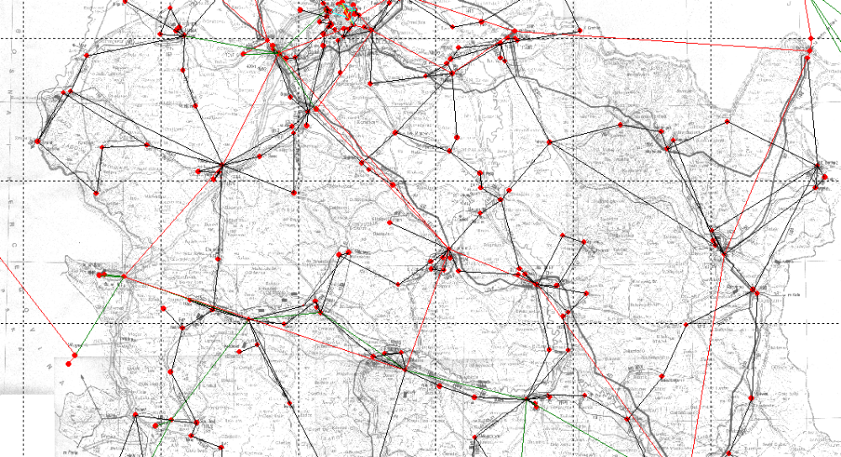

Слика 2.1.3/1. Перспективна преносна мрежа 2025. године у варијанти значајнијег гашења мреже 220 kV

2.1.4. Објекти за производњу електричне енергије из обновљивих извора

Енергенти као алтернатива електричној енергији, који су у употреби на територији општине Уб, су: угаљ и дрво, мазут, течни нафтни гас (ТНГ), лож уље, енергија биогаса и биомасе, и брикетирани дрвени отпаци.
Алтернативни енергенти се првенствено користе за потребе сагоревања у ложиштима централног грејања јавних и мањих стамбених објеката, као и у приватним кућама. На подручју општине Уб, поред домаћег лигнита лошег квалитета, троше се и друге врсте квалитетнијег угља, у првом реду мрки угаљ.
У погледу обновљивих извора енергије, за њихов развој и коришћење, на нивоу Републике Србије, даје се подстицај потенцијалним инвеститорима за изградњу адекватних објеката и постројења, али на територији општине Уб не постоје такви објекти. Иначе, постоје многе могућности за искоришћење обновљивих извора енергије. Општина Уб има велике потенцијале за коришћење енергије амбијента. Потенцијал ветра је толики да се може изградити ветро парк од 10 MW.
Већи део општине Уб је руралног типа са пољопривредном производњом као примарном делатношћу, чији остаци из производње могу бити искоришћени као биомаса погодна за производњу пелета и брикета. Могућност организовања производње био гаса од остатака сточарске производње. Преорганизацијом плана сетве могу се обезбедити сировине за производњу био дизела и био етанола. Могућност узгајања брзо растућих пољопривредних култура у циљу производње био масе. Подручје располаже и потенцијалима обновљивих из-вора енергије, као што су енергија ветра, соларна енергија, енергија биомасе и целулозних отпадака и сл.
На територији Колубарског округа просечна вредност енергије глобалног зрачења износи око 1400 kWh/m²/годишње. Према метеоролошким подацима, просечна дневна сума дозрачене енергије глобалног сунчевог зрачења износи око 3,8 kWh/m² дан. На територији оштине Уб тренутно нема објеката за производњу електричне енергије из обновљивих извора.

2.1.5. Објекти за прераду нафте и гаса и складиштење

На територији општине Уб не постоје објекти за прераду нафте и складиштење. Снадбевање енергијом (мрежа дистрибуције енергената) на територији општине Уб се врши преко бензинских пумпи (као складишта нафте и нафтних деривата) које се налазе у власништву физичких лица-предузетника, као и великог броја бензинских станица које су у власништву светских нафтних компанија: НИС-ГАСПРОМ, ЛУКОИЛ, МОЛ.

Табела 2.1.5/1. Преглед бензинских и гасних станица са капацитетима на територији општине Уб
Назив и локација бензинске станице | Капацитети по резервоарима | Бензин |  | Дизел |  | Лож уље | ТНГ | Боце за ТНГ или преносиви резервоари
 |  | БМБ-95 | Еуро БМБ | Д-2 | Еуро дизел
 |  | Р-4 | Р-3 |  |  | / | / | /
''НИС '' Д.О.О; Свете Поповића 5; Уб |  | Има | Има | Има | Има | Има | / | Има
'МБМ петрол '' Д.О.О, Стубленица |  | / | / | / | / | / | Има | Има
''МОЛ '' Д.О.О; Свете Поповића 2; Уб |  | Има | Има | / | Има | Има | Има | Има
''МБМ петрол '' Д.О.О; Свете Поповића 104; Уб |  | Има | Има | / | Има | Има | Има | Има
''Кнез петрол'' Д.О.О; с. Таково; |  | Има | Има | / | Има | Има | Има | Има
''Кнез петрол'' Д.О.О; Дринске дивизије 20, Уб |  | Има | Има | / | Има | Има | Има | Има
DUX PETROL PLUS DOO; с. Слатина; |  | Има | Има | / | Има | Има | Има | Има
''Костић Петрол'' с. Бањани бб |  | Има | Има | / | Има | Има | Има | Има
''МОЛ '' 1 Д.О.О; ауто-пут, с. Рукладе |  | Има | Има | / | Има | Има | Има | Има
''МОЛ '' 2 Д.О.О; ауто-пут, с. Рукладе |  | Има | Има | / | Има | Има | Има | Има

Бензинске станице на територији општине Уб представљају значајан елеменат снадбевања енергијом. Исте поседују значајне капацитете нафте и нафтних деривата и у потпуности задовољавају потребе становништва.

2.1.6. Бране и акумулације напуњене водом

Водопривредном основом слива реке Колубаре, планирано је да се изградњом бране висине 26,5 m и на реци Уб, створи вишенаменска акумулација «Памбуковица», укупне запре-мине 17,35×10³ m³. Из ове акумулације, а преко филтерског постројења «Радуша» са црпном станицом за потискивање до резервоара и дистрибутивне мреже, може се обезбедити још око 100 l/sec пијаће воде за потрошаче у општини Уб.
Током 1981-1984. године, на територији Општине, планиране су стратешке инвестиције у развоју РБ „КОЛУБАРА“, као што је изградња ТЕ-ТО „Колубара – Б“, изградња вештачке акумулације-језера површине 220 hа у Паљувима. Акумулација и ретензија Паљуви - Виш направљена је на реци Кладници која је менадрирала у пограничном делу Општина Уб и Лајковац. Брана и акумулација направљени су 1988. године, ради заштите копова од великих вода, односно задржавање поплава и коришћење вода за термоелектране. Језеро се празни одводним тунелом до мале реке Враничине која се улива у Колубару.
Одмах је започето и изграђено, вештачко језеро у Паљувима површине 260 hа, воденог огледала 220 hа, са браном дугом 700 m и високом 12 m. Језеро је дубоко 1-2 m, има доста потопљеног грања и мало водене траве. Језеро - ретензија налази се већим делом на територији Општине Уб, а око једне четвртине припада Општини Лајковац. У непосредној близини бране налази се преливни торањ који спречава оштећење бране у наиласку високих вода. Први пут од формирања ретензије током маја 2014. први пут је активирана и показала се као поуздан систем.
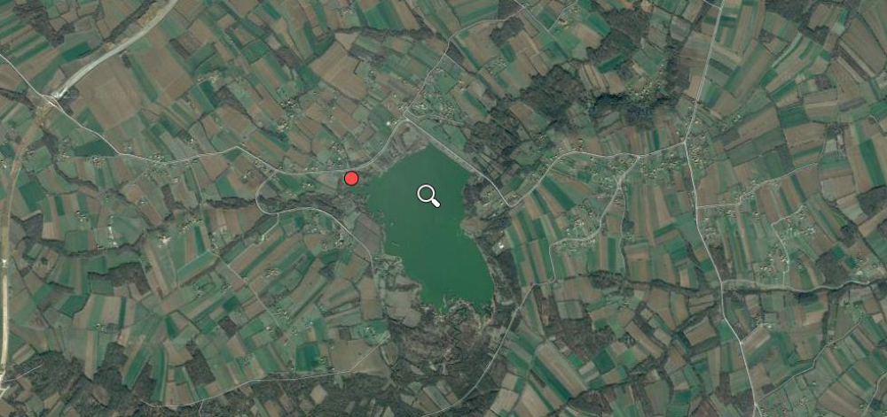
Слика 2.1.6. Језеро ''Паљуви'' – сателитски снимак

Недалеко од села Радљево, налази се мања брана код на истоименом језеру (површина 20 ha, изграђено 1997. године за потребе ПД Колубара Лазаревац). Наиме, 16/17. маја 2014. године, урушила се брана на језеру, тако да је велики део воде Кладницом отекао, па су се створиле многе плавне површине. Из тог разлога, веома је значајно да се на ово језеро обрати посебна позорност, како би у будућности било употребиво, у противпоплавне сврхе.

2.2. САОБРАЋАЈНА ИНФРАСТРУКТУРА

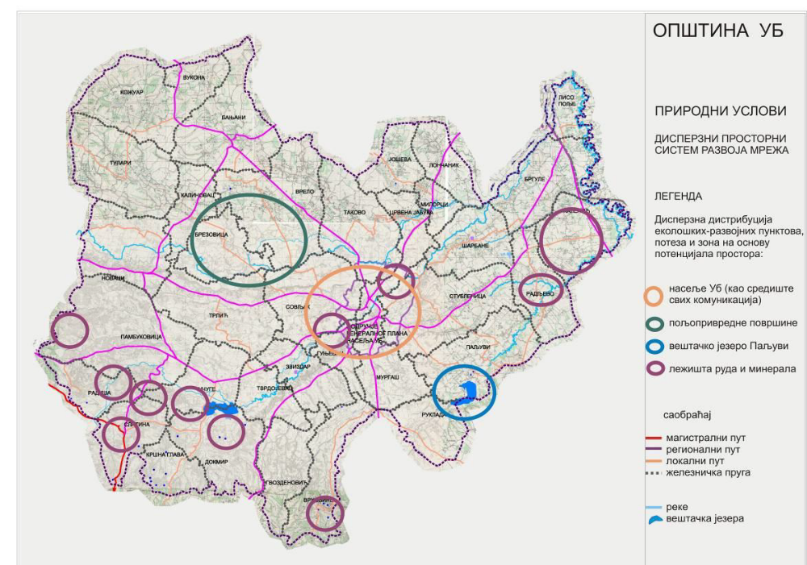

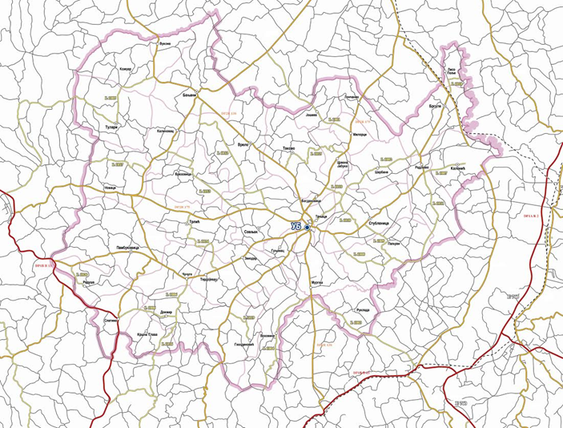

Слика 2.2. Саобраћајна мрежа (путни правци) Општине Уб

2.2.1. Друмски, железнички, ваздушни саобраћај (ауто-пут, државни путеви I и II реда)

2.2.1.1. Друмски саобраћај
Друмски саобраћај представља један од најзначајнијих видова саобраћаја у општини Уб. Кроз територију општине Уб пролазе следећи државни путеви првог и другог реда, и то:

Државни путеви првог реда:
• 21 Шабац-Ваљево, се на предметном подручју плана пружа од km 112+208 до km 117+071 у дужини од 4,9 km.
• Е-763 аутопут (аутопут “Милош Велики”) Београд - Јужни Јадран између оквирних стационажа km 30+00 и km 46+00, у дужини од 16 km.
Аутопут Е-763, аутопут Београд - Јужни Јадран (Л=269 km) представља везу између Србије и Црне Горе, односно Београда и Јужног Јадрана, а у ширем контексту повезаће Румунију, Србију, Црну Гору и Италију (преузето са http://www.koridor10.rs/sr/beograd-juzni-jadran).
Аутопут Е-763, такозвани Коридор 11, протеже се од Темишвара, преко Вршца, Београда, Чачка, Пожеге, Подгорице, до Бара, а морским путем, преко Јадрана биће повезан са Баријем, у Италији. Изградња Аутопута Е-763 се изводила у складу са Стратегијом развоја железничког, друмског, водног, ваздушног и интермодалног транспорта у Републици Србији од 2008. до 2015. године.
Деонице ауто-пута Београд – Јужни Јадран:
• Београд - Обреновац
• Обреновац - Уб
• Уб - Лајковац
• Лајковац - Љиг ( Доњи Бањани)
• Доњи Бањани – Бољковци
• Бољковци – Таково
• Таково – Прељина
• Прељина – Пријевор
• Пријевор – Лучани
• Лучани – Пожега
• Пожега - Бољаре
Деоница Љиг – Прељина (Л=40,36 km) састоји се из три деонице:
• Доњи Бањани – Бољковци (Л=10,72 km)
• Бољковци – Таково (Л=12,57 km)
• Таково – Прељина (Л=17,07 km)
На траси се налази се велики број објеката и то: 4 тунела: Велики Кик, дужине 200 m; Савинац, дужине: лева цев 270.00 m, десна цев 260.00 m; Шарани, дужине: лева цев 883.85 m, десна цев 887.65 m; Брђани, дужине: лева цев 456.62 m, десна цев 438.52 m.
На овој деоници има 68 мостовских конструкција и надвожњака укупне површине од око 80.000 m²; 41 регулација водотокова са делимичним измештањем корита река у дужини од око 21,338 km; 46 потпорних зидова укупне дужине од око 6,089 km; 28 зидова за заштиту од буке укупне дужине од око 7,3 km.
Овај део трасе аутопута Е-763 пројектован је као брдско – долинска варијанта. На овој деоници изграђене су две петље: Таково и Прељина, као и три одморишта. Уговорени радови су "суштински завршени" у року, 25.10.2016. Деоница у дужини од 40,36 км је пуштена у саобраћај 07.11.2016.
Деоница Уб - Лајковац
Деоница аутопута Е-763 од Уба до Лајковца у укупној дужини од 12,5 km, пројектована је као брдско – долинска варијанта. На траси је изграђено: 13 мостовских конструкција у дужини од 2.100 m, саобраћајне петље код Лајковца са прилазним саобраћајницама дужине око 9 km, укупно 11 регулација водотокова укупне дужине 5,5 km, 6 надвожњака и 4 вијадукта и 15 зидова за заштиту од буке укупне дужине 1,8 km. Радови су завршени 30.11.2014. Деоница пуштена у саобраћај 18.08.2019.

Деоница Обреновац - Уб је дужине 26,23 km. На овој деоници изграђено је 14 мостовa укупне дужине 1,2 km, петља Уб, измештање 11 локалних путева, изградња 16 цевастих и кутијастих пропуста, 8 потпорних зидова, измештање и регулација 17 постојећих речних водотокова укупне дужине 5,1 km. Поред претходног на траси ове деонице аутопута изведено је 13 зидова за заштиту од буке укупне дужине 3,6 km и једно одмориште. Деоница пуштена у саобраћај 18.08.2019.
Државни путеви другог реда:
• 144 Забрежје-Словац, km 19+117 km 34+625 у дужини од 15,5 km.
• 344 Стублине-Каленић, се пружа од km 4+621, а даље источном границом плана у дужини око 8 km.
• 341 Велико Поље-Слатина, пружања од km 15+065 до km 41+270, у дужини од 26,2 km.
• 141 Дебрц-Коцељева, од km 7+296 до km 41+512, дужине 34,2 km.
• 146 Иверак-Бргуле, пружа се од km 11+362 до km 39+536, у дужини 28,2 km.
• 342 Уб-Осечина, од km 0,000 до km 16+319, у дужини од 16,3 km.
Државни пут првог реда 21 и државни пут другог реда 341 се укрштају код km 114+302/21 и код km 41+270/341.
ДП 2. Реда 341 и ДП 2. Реда 342 се укрштају код km 33+762/341 и km 10+510/341, и код km 34+695/342 и km 11+443/342.
ДП 2. Реда 341 и ДП 2. Реда 340 се укрштају код km 0+000/341 и km 23+681/340.
ДП 2. Реда 140 и ДП 2. Реда 141 се укрштају код km 23+496/140 и km 29+901/141.
ДП 2. Реда 140 и ДП 2. Реда 141 се укрштају код km 23+681/140 и km 29+716/141.
ДП 2. Реда 141 и ДП 2. Реда 341 се укрштају код km 28+484/141 и km 25+126/341.
ДП 2. Реда 340 и ДП 2. Реда 141 се укрштају код km 37+939/340 и km 25+860/141.
ДП 2. Реда 144 и ДП 2. Реда 141 се укрштају код km 39+536/144 и km 5+544/141.

2.2.1.2. Железнички саобраћај

Постоји само индустријски железнички колосек којим се од површинских копова лигнита "Колубара" од Каленића, преко Бргула и Лисо Поља, угаљ транспортује ка термоелектранама у Обреновцу. Такође, важно је поменути да се у Бргулама налази железничка станица у оквиру које се регулише железнички индустријски саобраћај.
Упоредо са изградњом електрана, створен је 1969. и снажан систем железничког транспорта. Главни задатак: превоз угља из Рударског басена „Колубара“ за електране у Обреновцу и Великим Црљенима. Пруга Обреновац-Вреоци више пута је дограђивана у протеклих 50-ак година. Данас има 100 km колосека и дневни довоз од око 100.000 t угља, што је чини најоптерећенијом саобраћајницом у Србији и једном од најоптерећенијих у Европи. Њоме за 24 h прође 60 пуних и толико празних композиција. Укупно, досад је превезено преко 800 милиона тона само угља (више од 25 милиона тона годишње), уз то и велике количине других терета: опреме, резервних делова, потрошног материјала.

2.2.1.3. Ваздушни саобраћај

Најближи аеродром је ''Никола Тесла'', око 60 km удаљен од Уба, као и спортски аеродром у Дивцима, који је удаљен око 30 km од Уба.

2.2.2. Категорисани и некатегорисани путеви (општински путеви), мостови, тунели, надвожњаци и аутобуске станице

Табела 2.2.2./1 Преглед стања општинских путева
Ознака пута | НАЗИВ | УКУПНО  km | АСФАЛТ  km | ТУЦАНИК  km | МОСТОВИ/ЋУПРИЈЕ
1001 | Милорци-Јошева | 3,5 | 3,5 | 0 | НEMA
1002 | Уб-Шарбане | 7,4 | 3 | 4,4 | НEMA
1003 | Мургаш-Руклада | 5 | 5 | 0 | 1 на Кладници
1004 | Мургаш-Врховине | 7.6 | 1.5 | 6.1 | 1* на Кладници
1005 | Кожуар-Тулари –Баталаге | 8,3 | 5,3 | 3 | 1 * на Реци
1006 | Чучуге-Докмир-Слатина | 7,2 | 7,2 | 0 | 3 на Убу
1007 | Радљево-Kaленић | 2 | 2 | 0 | НЕМА
1008 | Паљуви-Јабучје | 7.1 | 7.1 | 0 | НEMA
1009 | Стубленица-Паљуви | 7 | 0.6 | 6.4 | НEMA
1010 | Стубленица-Богдановица | 1,4 | 0 | 1,4 | 1 На Убу
1011 | Г.Радљево-Паљуви | 8.5 | 0 | 8.5 | 2 на Потоку и Кладници
1012 | Совљак- Старо Врело-Бањани | 11 | 0 | 11 | 2 на Кленовици
1013 | Совљак-Брезовица-Калиновац | 8 | 6,5 | 1,5 | 1 на Тамнави
1014 | Тврдојевац-Трлић | 4 | 0 | 4 | 1 нa Грачици
1015 | Таково-Ц.Јабука | 7,5 | 2,5 | 5 | 2 , 1 нa Taмнави, 1* на Реци
1016 | Докмир-К.Глава | 4 | 0 | 4 | НEMA
1017 | Калиновац-Новаци | 5 | 0 | 5 | НEMA
1018 | Бргуле–Лисо Поље | 2 | 1,7 | 0,35 | НEMA
1019 | Радуша-Школа | 1.8 | 1.8 | 0 | НEMA
1020 | Tврдојевац-Гвозденовић-(Цер-Школа) | 3 | 0 | 3 | 1* нa Кладници
 | УКУПНО: | 111.3 | 47.65 | 63.65

На путној мрежи која пролази кроз Уб интензиван је аутобуски саобраћај. Путни саобраћај: Поред постојеће мреже путева, веома велики значај за општину је и аутопут Е-763.
Аутобуска станица Уб налази се у улици Свете Поповића бб (контакт тел. 014/411-166).

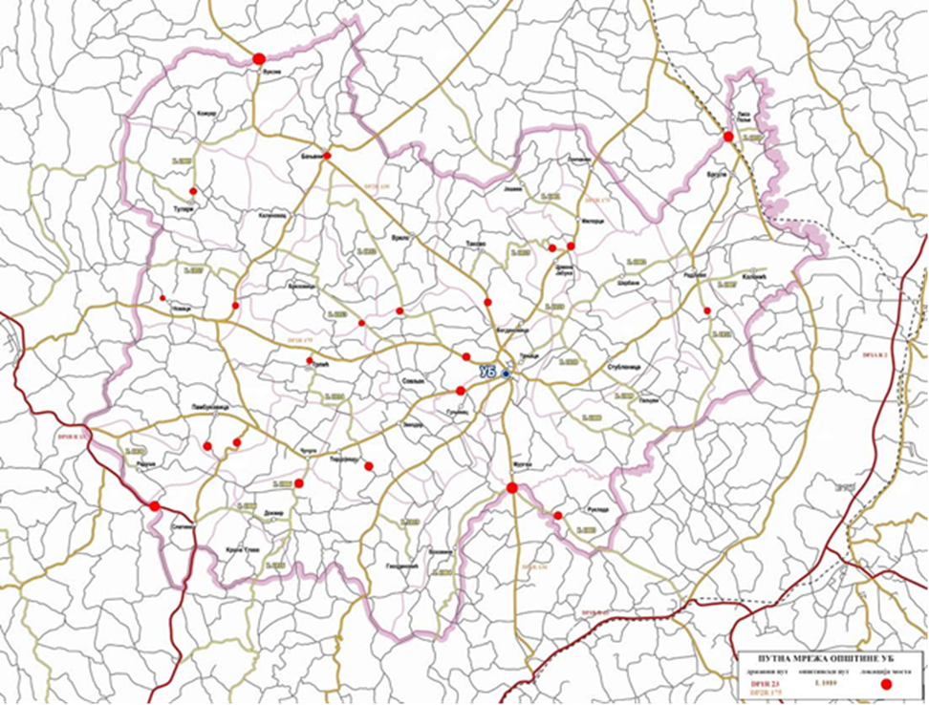
Слика 2.2.2/1.. Мрежа путева на територији Општине са означеним мостовима на путним правцима
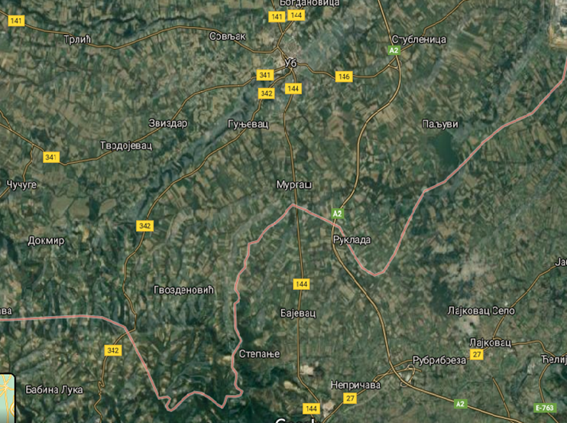

Слика2.2.2/2. Сателитски снимак општине Уб (важнији путева)

2.2.3. Водни саобраћај
Уб је удаљен око 50 km од лука «Шабац» и «Београд».

2.3. ВОДОПРИВРЕДНА ИНФРАСТРУКТУРА

Водопривредну инфраструктуру чине: вода, водно земљиште, приобално земљиште и водни објекти на њима. Воде представљају природно богаство и оне су својина Републике Србије. Све површинске воде се деле према критеријумима које је утврдила Влада Републике Србије на воде I реда и на воде II реда.

2.3.1. Изграђени системи активне и пасивне заштите

Мере заштите у систему цивилне заштите округа имају изузетно значајно место и чине основу превентивне и непосредне заштите од свих врста опасности.
Све текуће воде другог реда у 2020. године имале су бујични режим. Највећи део ових вода у току мартовских поплава протекао је са мањим изливањем и стварањем поплавних таласа. Дугорочно пратећи хидрографски мрежу Општине Уб, а полазећи од научене лекције и утврђених закључака из мајских поплава 2014. намеће се закључак да одбрамбени систем река другог реда не може да издржи интезивне падавине дуже од 19 часа непрекидног падања, нарочито у пролећном и летњем периоду. Нагле поплаве постају све учесталије, интезивније, а у стању су да у најкраћем року и најмање речне токове оретворе у рушилачке бујице и изазову ерозионе процесе са наносима и одронима и клизиштима, где могу угрозити људске животе, материјална добра и стамбене и економске објекте и инфраструктуру.
У хидрографској мрежи општине истичу се пет водотокова првог реда и то: Колубара; Тамнава; Уб; Кладница и Вукодраж, са густом мрежом река, речица и потока, другог реда и то: Грачица; Кленовица; Јошевица; Језава; Јелав; Јастребовац; Марковац; Стубленица; Радовац; Бабинац; Докмирица; Лопајица; Пљоштара, Церовица; Бањанкуша; Јежава; Вињарица; Докмирски поток; Поток и Река са мрежом бујичастих потока и мелиорационих канала, чијим изливањем се проузрокују огромне штете насељима; инфраструктурним објектима и пољопривредним усевима.

2.3.1.1. Изграђени системи активне и пасивне заштите на водотоцима I реда

Колубара једним делом свог тога прелаза пута Обреновац – Цветовац до ушћа р. Тамнаве у селима Бргуле и Лисо поље, чини источни део границе Општине Уб. Колубара је бујичарски водоток. Највећи део њених вода протеке у виду поплавних таласа у пролеће и зиму, док је воде у њеном кориту веома мало у вегетационом периоду. Тече широком долином са благо нагнутим, долинским странама, нарочито на граници наше Општине. Широка је у просеку око 15 m, дубока је 2-3 m.
Тамнава је регулисана од ушћа у Колубару у Лисо Пољу до моста у Такову у дужини од 18,84 km. Ова деоница од стационаже 0+000 до стационаже 8+580, од ушћа у Колубару, до ушћа р. Уб је урађена регулација, као двогубо корито. Минор и мајор корита су обрасли меким лишћарима коровом и дрвећем, што показује дужу запуштеност, а насипи се косе ручно и машински. На тој деоници има (пет) уливних шахти-грађевина, које су неисправне.
Следећа деоница је од улива р. Уб у Тамнаву, од стационаже 8+580 до стационаже 12+410, корито је двогубо, зарасло дрвећем, меким лишћарима. Насип левообални одржавају „Београд-воде“ у добром стању, а деснообални насип у 2012. години преузела „Ерозија“ Ваљево и отпочела са редовним кошењем. На тој деоници имамо три уливне грађевине са жабљим поклопцима, које су неисправне.
Деоница од стационаже 12+410 (Ћеманов мост) до стационаже 18+070 (мост у с. Таково) је током задње две године урађена као двогубо корито, са новим мостом у селу Црвена Јабука, аутоматском мерном станицом у с. Милорци, две уливне грађевине за р. Грачицу, на десно обалном насипу и две уливне грађевине за р. Трчиногу и р. Бањанкушу на левообалном насипу, рампама за прилаз механизације са каменим гамбионима, каменим обалоутврдама (према пројектним решењима), као и савременим клапнама на уливним цевима.Ова деоница пуштена је у функцију 2012. године и током поплаве у јуну месецу 2014. спасла 2000 hа од поплаве житарица и насеља Таково, Богдановицу и Црвену Јабуку.
Деоница од стационаже 18+070 (мост у Такову) до стационаже 20+670 (воденица с. Совљак) је урађена делимично и то: уз помоћ Општине и власника земљишта решени су имовинско–правни односи, а ЈВП “СРБИЈА ВОДЕ“ са истим, извођачем радова изршила, сечу дрвећа вађење пањева, чишћење протицајног профила корита реке и обострано надвисивање обала очишћеног корита у дужини од 2.600 метара, што се током поплава, показало као ефикасно, али недовољно,обзиром да је то кратка деоница, која је регулисана у с. Совљаку.
Ову деоницу, наставити са делимичном регулацијом, као и предхону,обостраним надвисивањем обала очишћеног корита, решењем имовинско-правних односа и вађењем обала, што би омогућило прихват великих спољашњих вода са територије Коцељеве и у случају великих падавина, великих унутрашњих вода.
Река Тамнава регулисани део је у мајским поплавама издржао ударе спољних вода само у деоници кроз Таково, у дужини од 2,5 km, док у с. Црвена јабука и с. Милорци се прелила углавном код силазних рампи, а у Милорцима ка конвектној страни код улица р. Јошевице.
Тамнава улази код Коцељеве у равницу, коју плави крајем пролећа и почетком лета. Просечан проток воде на ушћу износи 3,45 m³/s. Тамнава понекад пресуши крајем лета и почетком јесени када воде има само по вировима. У долини Тамнаве и њене притоке Уба највећа насељасу Каменица, Коцељева и Уб. Каналисан је од Ћемановог моста у с. Таково до улива у Колубару, а узводно од моста је још 2,2 km профилисана кроз село Совљак.
Река Уб у свом току од 34 km кроз територију Општине у доњем делу тока је регулисана од стационаже 0+000 (с. Бргуле-Кесеровића крај) до стационаже 12+300 (Совљачко гробље). Регулација речног тока је урађена за (Q4%) заштиту насеља од великих вода,повратног периода једном у 25 година, седамдесетих година прошлог века. Кроз насеље река Уб је регулисана, као двогубо корито без насипа, делимично (820 m) минор корита обложен каменом и бетоном у циљу заштите, а низводно до ушћа у р. Тамнаву, корито је регулисано са обостраним насипима. Узводно од насеља извршено је делимично уређење корита са недовољним степеном заштите.
Деоница од 0+000 (с. Бргуле - Кесровића крај) до стационаже 7+620 (Трњаци) је пуна наноса у минор кориту и форланду обрасла меким лишћарима, а насипи су кошени ручно и машински. У наведеној деоници је током 2015. године извршено чишћење минор корита од вученог наноса и за око 50 cm извршити надвишење постојећих обостраних насипа.
Деоница од 7+620 (Трњаци) до стационаже 9+620 (мост у ул. Д. Дивизија) је регулисана чишћењем протицајног профила речног корита и обостраним надвишењем насипа током 2011, 2012. и 2013. године у склопу (пројекта реконструкције р. Уб кроз насеље Уб) започетог великог пројекта сређивања реке Уб у средишњем току кроз насеље. Радови су обухватили замену оштећених цевастих пропуста са уградњом неповратне клапне-жабљег поклопца, крчење шибља, сечу стабла, вађење пањева и ископ наноса.
Деоница од стационаже од 9+620 (мост у ул. Д. Дивизија) до стационаже 11+300 (мост у ул. Рајка Михаиловић) је деоница на којој су завршени радови на: реконструкцији и надградњи регулисаног корита реке Уб кроз Уб, према пројекту „Хидромрежа“ Д.О.О. Зајечар, а у организацији ЈВП “СРБИЈА ВОДЕ“, као инвеститора. Завршетком ове деонице, престала je директна угроженост поплавама насеља Уб од спољашњих вода реке Уб. Током мартовских поплава 2016. године уочено је да у случају високих вода долази до изливање р. Грачице и да је те воде могуће прихватити и увести у р. Уб у рејону СРЦ Школарац. На левој обали у том рејону прочишћен је канал у дужини 500 m.
На десној обали реке Уб између мостова у ул. Краља Петра и Дринске Дивизије је изграђен одбрамбени зида. Дужине 550 и висине до 90 cm који ће додатно заштити насељено место Уб.
Деоница од стационаже 11+300 (мост у ул. Рајка Михаиловић) до стационаже 12+300 (с. Совљак-гробље) је завршена у 2019. години (радови на чишћењу протицајног профила речног корита и обострано надвишење насипа) у склопу великих радова кроз деоницу насеља Уб. По завршетку радова, наведена деоница омогућава пријем и протицај великих вода из горњег тока реке Уб, кроз насељено место Уб.
Деоница од стационаже 12+300 (с. Совљак-гробље) до стационаже 16+000 (мост у с. Звиздар) је током 2009. године извршено чишћење протицајног профила , са крчењем обала и обостраним надвишењем насипа, што се показало веома ефикасно и добро урађено али би у наредном периоду требало наставити чишћење.
Деоница од стационаже 16+000 (мост у с.Звиздар) достационаже 19+800 (воденица у с. Докмир ушће р. Докмирице) није регулисана, речно корито је изразито вијугаво са доста меандара , вученог наноса, обрасло на обалама листопадним дрвећем, а у кориту обрасло високом травом, коровом ,остругом и меким лишћарима, тако да при наиласку првог таласа воде ,он се успорава и при наставку падавина, долази доизливања , где су угрожене пољопривредне деонице житарица и ливада и мањи део поврћа.
Деоница од стационаже 19+800 (ушће р. Докмирице) до стационаже 21+800 (брана у с. Чучуге) је делимично регулисана деоница 1985. године када је изграђен рибњак. Регулација је извршена као једногуба саобостраним насипима и изграђеним уливно изливним објектима (бетонским бранама, табластим уставама и клапнама). Дуже време деоница се неодржава, па су насипи зарасли шибљем, остругом и дрвећем,а после поплаве из 2010. године, очишћена је брана и поправљен један број табластих устава.
Деоница од стационаже 21+800 (брана у с.Чучуге) па до стациоционаже 25+500 (Моловића бунар) је нерегулисана деоница са две критичне тачке, јер при мало већим падавинама, било од спољашњих или унутрашњих вода због запуштеног и зараслог корита она се излива, формира плавни талас (обзиром да је изразита бујица) и руши све пред собом.
Деоница од стационаже 25+500 (Моловића њиве) па до стационаже 27+200 (с. Слатина) је нерегулисана деоница са испресецаним брдским тереном, речно корито је обрасло високим дрвећем, али због већег нагиба терена у кориту нема наноса, а ова деоница протиче кроз шумовитији део,где непостоји могућност изливања од унутрашњих вода , већ само спољашњих приликом великих падавина. Током 2015. и 2016.године Општина Уб је у сарадњи са УНДП, Институтом Јарослав Черни и Канцеларијом за обнову урађен идејни пројекат за изградњу Високе бране. Прибављене су парцеле на којима ће се изградити овај објекат, а током 2017. год. планира се наставак прибављања парцела које ће бити у водозахвату језера површине од 120 ha.
Одбрамбени систем реке Уб није издржао поплавни талас из маја 2014. године, кроз град Уб и низводно пробијен је – преливен на 9 места, која су евидентирана и достављена Србија водама као хитне санације а нека су и ушла и у Државни програм обнове. Посебно треба нагласати критучно место на нерегулисаном делу у с. Тврдојевац Жути мост , где се током ове године река излила 7 пута и прелила се спољашња вода у водототокове другог реда, који су изазвали угрожавања и плављења око 30 домаћинстава и цео комплекс Црне Баре.
Река Кладница у свом току кроз територију општине у дужини од 25 km, настаје спајањем више бујичних потока у с. Гвозденовић; Врховине и Бабина Лука. У горњем делу тока услед великих падавина и наглог топљења снега има бујични режим, док је у доњем делу тока мирнија. У селу Паљувима, за потребе ПД “Колубара“ изграђена је акумулација са браном дужине 645 m, висине 11, површине воденог огледала 200 hа (алтернативни извор за снабдевање будућих прозводних агрегата водом). Брана са објектима је изграђена пре 28 година, па због могуће опасности, која прети становништву од поплавног таласа у случају наглог отицаја воде из акумулације, потребно је реализовати, пројекат изградње система раног упозоравања, обавештавања и узбуњивања становништва на овом подручју. Потребно је реализовати-опремити (по захтевима из студије), а дефинисано пројектом, инсталирање савремених електронских сирена и остале опреме за рано упозоравање, обавештавање и узбуњивање становништва, непосредно угроженог у селима Паљуви, Радљево и Каленић.
У селу Каленић, ради обезбеђења површинских копова од унутрашњих вода изграђена је вештачка акумулација површине око 20 hа, а уједно спречена могућност изливања, јер се непосредно иза акумулације Кладница улива у Колубару.
Бујичне поплаве на р. Кладници су извесне у горњем току, где у селима Врховине; Гвозденовић; Мургаш; Руклада и Паљуви плави површину од око 500 ha, углавном ораница и ливада, а речни ток,осим акумулација је нерегулисан.
Преливањем бране Паљуви Виш у мају 2014. године, дошло до угрожавања низводних насеља у с. Паљуви, Горње Радљево, Каленић, јер се вода прелила у КОП Западно поље. Током 2015. и 2016. Год. Дошло је обнављања бране на ретензији у Радљеву, а управљње је у надлежности ЕПС-а и ЈВП Србија воде. Због проширења зоне рударских ископавања ЕПС планира да током 2021. године започне изградњу нове ретензије на реци Пљоштаници у Шарбанама која је лева притока Кладнице.
Река Вукодраж је десна притока реке Саве, кроз територију општине тече северозападном страном (на местима чини граничну линију са суседним Општинама Владимирци и Обреновац) у дужини од 19 km, а својим током кроз Кожуар;Вукону и Бањане плави површину око 350 ha, ливада и ораница. Речно корито је са обалама које су обрасле дрвећем у самом кориту местимично има наноса, а на местима је обрасло коровом и остругом и није регулисано. Река на територији општине Уб не угрожава ни стамбене ни ифраструктурне објекте, али се може деесити да привремео прекине саобраћај на магистралном Путу Уб-Дебрц-Шабац, али никад дуже од 6 часова.

2.3.1.2. Изграђени системи активне и пасивне заштите на водотоцима II реда

Река Грачица је десна притока реке Тамнаве, кроз територију општине тече у дужини од 22 km. Долази са територије oпштине Коцељева и у горњем току, кроз места: Новаци; Трлић; Совљак и Уб има изразито бујични режим (изненадно надолази и целим током у максималном таласу има рушилачко дејство), а низводно у Богдановици и Црвеној Јабуци је мирнија, где се улива у Тамнаву. У Совљаку и Убу угрожава 200 стамбених, 150 економских и 20 производних објеката; 3 регионална путна правца и 5 општинских путних праваца и плави повшину од 500 ha, усева, поврћа и житарица.
Критична места микролокације угрожавања људи и имовине) у речном току Грачице су: Петронићи и Даничићи у с.Совљаку; ромско насеље у с.Совљаку; ул. Пује Пандуровић; Тамнавска; Славољуба Миливојевића; Милоша Јарића и Свете Поповића, где је интензитет изливања - угрожавања највећи, јер ток реке пролази кроз најнасељенији део градске и индустријске зоне, где се налазе два бетонска моста - ћуприје; две стамбене и пет економских зграда, које чине вештачке бране и спречавају пролаз плавног таласа. Док се физички не уклоне није могућа реконструкција протицајног профила реке Грачице.
Река Грачица од ушћа у Тамнаву (с. Црвена Јабука) у два крака у дужини од 1500 m је регулисана, до моста у с. Богдановици, стационажа 0+000 - 1+500, 2011. године, приликом регулације реке Тамнаве, јер су уливи решени као два независна грађевинска објекта, са бетонским темељима и коругованим ПВЦ цевима пречника ф/1000 mm, са клапнама на излазу и решеткама на улазу. Регулисани део је урађен, као једногубо корито, са узвишењем на обе стране насипа, уз предходно крчење обала ичишћење протицајног корита реке.
Деоница 1+500 - 4+825 (мост у Богдановици до моста у с. Совљаку) је деоница најгушће насељена стамбеним, економским и индустријским објектима са 3 велика моста и 4 бетонска прелаза-ћуприје. Више пута је делимично чишћена, на местима ипроширена, али није детаљно регулисана.
У 2016. години на овој деоници извршени су велики припремни радови (геодетско снимање терена, сечење обала и осталог шибља и одношење свог кабастог отпада и грађевинског шута, које је извело КЈП „Ђунис“, по закључку ОШВС, али се са регулацијом стало, јер општинска управа у зони одбрамбеног појаса реке, није спровела до краја поступак легализације и рушења бесправно саграђених објеката, n кућа, гаража, шупа, магацина и ћуприја.
Деоница 4+825 - 9+200 (мост у с. Совљак до моста у Петронићима) је средствима локалне самоуправе Уб током 2015.године комплетно уређена и отклоњена су сва критична места у овом рејону. Током марта 2016.године су наредбом ОШВС УБ, уклоњена два привремена мостића која су спречавала протицај високих вода. Током 2019. године на овом делу израђен је растеретни канал који повезује Грачицу и реку Уб. У случају наиласка високих вода вишак воде се сад цеди у растеретни канал и реком Уб иде низводно, тако да се спасавају насеља која су низводно од поплавног таласа.
Деоница од 9+200 - 22+000 (од моста у Петронићима, до Снегића у с. Зукве) је запуштена, зарасла са високим дрвећем на обалама и ниским растињем у кориту, ретко је насељена, тако да речни ток се простире, кроз оранице; ливаде; пашњаке и шуме.
Посебан проблем преставља што се због спољне воде која долази р. Уб, и прелива се на критичноим месту у с. Тврдојевац – Жути мост, и кроз с. Совљак спаја се р. Грачицом и прави јединствен плавни талас који угрожавана насеља Убска долина, Алексића имање, Преконасип и ромска насеље у С. Совљак и Богдановице. У току су завршни радови на изградњи растеретног канала Грачица – Уб.
Река Кленовица је лева притока реке Тамнаве, протиче кроз територију општине у дужини од 20 km. На територију општине долази са северозападног правца из с. Баталаге и кроз с.Туларе, с. Калиновац, с. Брезовицу је типична бујица, а даље кроз с. Врело и Таково је мирнија, али је изразито плавна, са већом количином вученог наноса и отпада.
Деоница од 0+000 - 2+300m (од улива у р. Тамнаву, до Поповића Томислава) је регулисана, током 2012. године, крчењем обала, чишћењем корита и обостраним надвишењем насипа. Током ове године планира се наставак регулације у дужини од 500 m, до Крстића у с. Врело. У овом рејону је 2015. године урађен растеретни канал за цеђење којим би се прихватиле велике воде и спровеле у реку Тамнаву, у укупној дужини од 430 m. Током поплава у марту 2016. године емпириски је доказано је да овај канал има ефкта док год је водостај реке Тамнаве +250 (граница редовне одбране од поплава).
Деоница од 2+800 - 10+300 (од Крстића до поља у с.Калиновцу) је запуштена, корито је обрасло високим дрвећем, нарочито кроз с. Врело и с. Брезовицу, плитко је, па после сваке веће падавине, долази до изливања Кленовице и велике штете, које наноси усевима, поврћа; житарица; ливада и пашњака.
На деоници 10+300-11+000 у с. Калиновац, планирана је изградња мини акумулације, за наводњавање, површине 20-30 hа, с обзиром да је интерес за производњу поврћа у том делу веома изражен, а наступио је период глобалних сушних лета и јесени, услед чега су бунари за заливање у последњих неколико година, смањили издашност за 50%, са тенденцијом пресушивања.
Деоница од 11+000 – 22+000 (од с. Калиновца, до с. Тулара и с. Баталага) је права бујична деоница, са стрмијим странама, мањим растињем на обалама и нешто дубљим коритом, али и бржим протицајем. Деоница је нерегулисана (сем деонице Мандића рибњака у дужини од 300m. На овој деоници Кленовица плави површину од 100 hа најплоднијих ораница у западном делу општине.
Река Бањанкуша је лева притока реке Тамнаве. Од улива у с.Такову, стационажа км – 0+000 регулисана је до с. Бањана км – 10+800. Наставити са повременим чишћењем на четири критична места у Врелу и Бањанима, сечом растиња и обала на целом току реке. Током 2016. године уоћено је критично место у с. Врелу где је дошло до флувијалне ерозије.
Река Јошевица је лева притока Тамнаве у доњем делу, код улива у Тамнаву је регулисана км – 0+000 до km – 0+750 ( пут р – 101). Наставити чишћење протицајног профила и крчење обала о пута Р – 101 узводно км – 1+750 ( Максимовића кућа).
Река Докмирица је десна притока реке Уб. Код улива у реку Уб регулисана је 1985. године у дужини од 500 m (кроз касете рибњака). Наставити са крчењем обала и чишћењем протицајног профила у дужини од 1000 m.
Река Лопајица је лева притока реке Уб, код места улива прави већу С кривину и при великом водостају реке Уб излива се и угрожава домаћинства у Совљаку и Звиздару. Планира се исправка кривине и чишћење протицајног профила у дужини од 300 m, кроз шумски део и регулисати чеп на споју речице Црне баре и Лопајице. Решити укив у р. Уб, исправљањем кривине. Током поплава у марту 2015. године срушен је мост у рејону Перишића кућа у с. Совљак, који је потребно урадити током 2017. године. И ако је било планирано и раније није било средстава за реализацију овог пројекта.
Река Језава је десна притока реке Тамнаве у Совљаку 2005. године, регулисана у дужини од 3 km. Наставити са започетом регулацијом још 1.4 km.
Река Јежава у Лисо Пољу и Бргулама је лева притока реке Колубаре, није регулисана. Од улива у старо корито р. Колубаре, планирати регулацију 500 m.
Река Стубленица је лева притока реке Кладнице, није регулисана. Од улива у р. Кладницу планирати крчење обала и чишћење протицајног профила у дужини од 1000m.
Река Буковица је лева притока реке Уб. Од улива у реку Уб у дужини од 3 km. Je регулисана 2009. године. Потребно је редовно одржавати регулисану деоницу,а према Јовићима , припремити за регулацију још 1000 m.

2.3.2. Снабдевање водом - међурегионални и регионални објекти водоснадбевања - постројења за припрему воде за пиће

Taбела 2.3.2/1. Носиоци снабдевања водом на територији Општине
Редни број | Извориште водоснабдевања | Количина воде
1 | Постојеће извориште у Такову | 40 l/sec.
2 | Захватање подземних вода из седиментних стена локалитета Чучуге | 80 l/sec.
3 | Подински бунари на копу «Тамнава – западно поље» | 20 l/sec.
4 | Вишенаменска акумулација «Памбуковица» | 100 l/sec.
5 | Вишенаменска акумулација «Ровни» | 80 l/sec.
 | Укупно: | 320 l/sec.

Постојећа водоводна мрежа насеља Уб користи извориште водоснабдевања у Такову, одакле се пречишћена вода пумпама транспортује у резервоар I и II висинске зоне помоћу потисног цевовода Ø 300 mm. Постојећа водоводна мрежа Ø 200 mm у Каленићу и Радљеву са околним сеоским насељима, разводи воду до потрошача користећи резервоаре – водоторњеве у Радљеву и на одлагалишту јаловине.
За даљи развој система водоснабдевања потрошача воде у општини Уб је неопходна даља доградња водозахватних бунара из седиментних стена локалитета Чучуге, као и изградња вишенаменске акумулације «Памбуковица» са одговарајућом филтер станицом за пречишћавање пијаће воде, ради даље употребе за водоснабдевање становништва општине Уб, а вода би се транспортовала потисним цевоводом Ø 400 mm ка насељу Уб, уз успутно водоснабдева-ње становништва сеоских насеља.
За допуну водоснабдевања насеља Уб и сеоских насеља у јужном делу територије општине Уб, неопходно је да се са регионалног водовода из акумулације «Стубо – Ровни», а из главног довода који је планиран кроз насеље Словац, одвоји огранак Ø 300 mm и да се изгради дистрибутивни резервоар на брду поред државног пута II реда(регионалног пута) број 101. Са овог доводног цевовода могу да се снабдевају сеоска насеља у јужном делу територије општине.
За сеоско становништво, потребе за водом у 2025. години износе:

Taбела 2.5.2/2. Потребе за водом 2025. године
Редни број | Насеље | Број становника | Qsr | Qmax/dn.
1. | Бањани | 1500 | 6,94 | 11,81
2. | Богдановица | 360 | 1,67 | 2,84
3. | Бргуле | 1265 | 5,86 | 9,96
4. | Брезовица | 710 | 3,29 | 5,59
5. | Врело | 1770 | 8,19 | 13,92
6. | Врховине | 575 | 2,66 | 4,52
7. | Вукона | 280 | 1,30 | 2,21
8. | Гвозденовић | 500 | 2,31 | 3,93
9. | Гуњевац | 580 | 2,69 | 4,57
10. | Докмир | 600 | 2,78 | 4,73
11. | Звиздар | 590 | 2,73 | 4,64
12. | Јошева | 475 | 2,20 | 3,74
13. | Каленић | 980 | 4,54 | 7,72
14. | Калиновац | 520 | 2,41 | 4,10
15. | Кожуар | 750 | 3,47 | 5,90
16. | Кршна Глава | 225 | 1,04 | 1,77
17. | Лисо Поље | 320 | 1,48 | 2,52
18. | Лончаник | 600 | 2,78 | 4,73
19. | Милорци | 460 | 2,13 | 3,62
20. | Мургаш | 590 | 2,73 | 4,64
21. | Новаци | 920 | 4,26 | 7,24
22. | Паљуви | 785 | 3,63 | 6,17
23. | Памбуковица | 1220 | 5,65 | 9,61
24. | Радљево | 650 | 3,01 | 5,12
25. | Радуша | 330 | 1,53 | 2,60
26. | Рукладе | 410 | 1,90 | 3,23
27. | Слатина | 440 | 2,04 | 3,47
28. | Совљак | 2000 | 9,26 | 15,74
29. | Стубленица | 1150 | 5,32 | 9,04
30. | Таково | 1050 | 4,86 | 8,26
31. | Тврдојевац | 435 | 2,01 | 3,42
32. | Трлић | 1100 | 5,09 | 8,65
33. | Трњаци | 1050 | 4,86 | 8,26
34. | Тулари | 995 | 4,61 | 7,84
35. | Црвена јабука | 685 | 3,17 | 5,39
36. | Чучуге | 490 | 2,27 | 3,86
37. | Шарбане | 600 | 2,78 | 4,73
38. | Свега: | 27960 | 129,45 | 220,07

2.3.3. Регулациони радови за заштиту од великих вода градских подручја и руралних површина

Деоница од 0+000 (с. Бргуле - Кесровића крај) до стационаже 7+620 (Трњаци) је пуна наноса у минор кориту и форланду обрасла меким лишћарима, а насипи су кошени ручно и машински. У наведеној деоници треба извршити чишћење минор корита од ученог наноса и за око 50 cm извршити надвишење постојећих обостраних насипа, како не би заустављао брзину протицаја на деоници узводно која се реконструише и чији радови су у завршној фази. На овом делу су започети радови по државном програму обнове оштећених водопривредних објеката у мајским поплавама 2014. год.
Деоница од стационаже 11+300 (мост у ул. Рајка Михаиловић) до стационаже 12+300 (с. Совљак-гробље) је завршена у 2013. години (радови на чишћењу протицајног профила речног корита и обострано надвишење насипа) у склопу великих радова кроз деоницу насеља Уб. По завршетку радова, наведена деоница омогућава пријем и протицај великих вода из горњег тока реке Уб, кроз насељено место Уб.
Током 2016. године изведени су радови низводно од Ћемановог моста низводно у дужини од 3 km. Радови су обухватили крчење шибља, сечу стабла, вађење пањева и ископ наноса. Извршено је и чишћење каналске мрже, канал у селу Милорци у дужини од 1500 m који се непосредно улива у реку Тамнаву. Током 2017. потребно је наставити радове и комплетно очистити корито од растиња на р. Тамнави у овом рејону све до ушћа у р. Колубару.
Деоница од 7+620 (Трњаци) достационаже 9+620 (мост у ул. Д. Дивизија) је регулисана чишћењем протицајног профила речног корита и обостраним надвишењем насипа током 2011, 2012 и 2013. године. И ова деоница је током 2016. године изведени Радови су обухватили замену оштећених цевастих пропуста са уградњом неповратне клапне-жабљег поклопца, крчење шибља, сечу стабла, вађење пањева и ископ наноса.

2.3.4. Пловни канали и бродске предводнице које нису у саставу хидроенергетског система

У општини нема преводница и пловних канала, али има других канала.
Црквени канал - 1 (зацевљен у дужини од 650 метара) редовно чистити и одржавати.
Црквени поток - 2 од улице 28. Фебруара и Радничке, крак спојити изавршити, као икрак од Поточара уредити, редовно чистити и одржавати. Током лета 2016. Године овај канал је у потпуности прочићен и омогућен је протицај бујичних вода.
Канал из улице Драгослава Томић у ул. Поточари (лева страна) зацевљен 100 метара, прочистити и редовно одржавати.
Чишћење канала са продубљивањем и уређењем „Очага – 1“ у Сандића имању, ул. 13. jула у дужини од 400 метара, иза ламела 100 метара и иза ул. Чеде Тодоровић 150 метара, први крак, који иде према ул. Чеде Миндеровића и Рајка Михаиловића 200метара, пресеца ул. Рајка Михајловића, а одатле у дужини од 250 метара, ка путу за Васовића куће према Совљачком путу и други крај 250 метара паралелно са ул. Рајка Михаиловића.
Јаруга Трњаци, очистити таложник у ул. Јосипа Мајера, код куће Ђурђевић Драгана, где се јаруга Трњаци улива у зацевљен поток.Редовно чистити и одржавати. Посебан проблем је што се у овом рејону јавило Клизиште које може угрозити цео канал.
Канал из ул. Шарбанска према ул. Дринске Дивизије у дужини од 300 метара редовно чистити и одржавати.
Канал у ул. Аллексе Мартић и ул. Саве Бојанић до Гојка Дороњског у дужини од 500 метара, редовно чистити.
Канал од ул. Алексе Мартић и ул. Саве Бојанић, до техничког прегледа и старе радионице ратарства у дужини од 400 метара редовно чистити и одржавати.
Канал од магазе ДМИ, код Школарца до улива у реку Уб у дужини од 300 метара очистити и покрчити остатак обале.
Гуњевачки канал и кишна канализација у ул. Рајка Михајловића (од Првомајске улице до реке Уб), очистити и одржавати. Потребно је урадити уливну шахту у р. Уб, у непосредној близини моста на обилазници у ул. Рајка Михаиловића, приоритет за 2016. годину.
Канал од Гуњевца, код улице Димитрија Туцовић, према реци Уб у дужини од 350 метара очистити и одржавати.
Канал код радионице Тамнавапута у дужини од 200 метара , очистити и одржавати.
Канал Брезовица - Совљак, од Црквенца, Брезовице, до Тамнаве у Совљаку са уградњом пропуста ф-1000 mm, микролокација, кућа Мијатовић Верољуба, прочистити у дужини од 2200 метара.
Канал Јелав у с. Врелу. Од засеока поток до улива у реку Кленовицу у дужини од 1200 метара прочистити са сечем и крчењем обала.
Канал Јаз у с. Совљаку. Детаљно регулисан 2006. године у дужини од 3 km. Наставити радове на регулацији до улива у Тамнаву у дужини од 1,2 km.
У садашњем моменти на територији општине Уб не постоје мелиорациони радови, али се планира наводњавање око 6.600 ha земљишта IIa класе по погодности. Планирани системи за наводњавање су:
▪ “Памбуковица-Уб” – око 3.800 ha земљишта између река Грачанице и Уб;
▪ “Доњани-Језова” – око 1.350ha земљишта од насеља Новаци до Совљака.
На Територији општине Уб планирају се и два система за одводњавање и то:
▪ “Брезовица” – око 550 ha земљишта у атару истоименог насеља;
▪ “Црвена јабука – Таково” – око 400 ha земљишта између истоимених насеља.

2.4. СНАДБЕВАЊЕ ХРАНОМ

2.4.1. Погони, капацитети за снабдевање храном

У ванредној ситуацији а не само у њој, један од најважнијих задатака јесте снадбевање становништва храном. Тај задатак постаје приоритетан ако је старосна структура становништва неповољна и још ако је прехрамбена индустрија на разматраној територији неразвијена.
Прехрамбена индустрија обухвата неколико грана које се баве различитим делатностима: млинско-пекарска индустрија; кондикторска индустрија; индустрија за прераду и производњу уља; индустрија за прераду воћа и поврћа; млекарска индустрија; индустрија за конзервирање рибе; месно прерађивачка индустрија; индустрија алкохолних пића, итд.
Млинско-пекарска производња - могућности су огромне, јер Општина располаже великим вишковима сировина за развој ове производње. Многе фирме које су се бавиле овом делатношћу приступају реализацији нових пројеката и проширењу погона за комплексну прераду житарица термичком обрадом и флекичењем кукуруза, пшенице, јечма и овса.
Производња и прерада млека - могућности ове производње морају имати приоритет у даљем развоју, јер је најекономичније да се сировине са ових простора овде прерађују и дистрибуирају у убском региону и у друге регионе. Главни произвођачи млека су Млекара ''Уб'', ‘'ЛСБ Сточар'' и ''Нини С'' (пекара).
Кланична индустрија и производња месних прерађевина - могућности за развој ове индустрије су велике, јер постоје идеални услови за развој ове гране. На територији општине Уб, послује 2 веће кланица (''Трлић'', ''Сточар ЛСБ''), али и већи број мањих кланица које производе говеђе, свињско, коњско, пилеће месо и прерађевине. Број запослених у овим предузећима и радњама је у сталном порасту.
Прерада воћа и поврћа - могућности су велике, јер на овим подручјима постоје значајни засади воћа и поврћа, па би се могла изградити сушара за воће, јер се ту углавном налазе сировине. Постоји дуга традиција производње квалитетног поврћа, па би требало изградити погоне за прераду поврћа.У преради поврћа постоје велике могућности за развој малих и средњих предузећа.
Производња сточне хране - могућности постоје, јер се неопходне сировине налазе у окружењу, а последњих година приватни сектор узима све више учешћа у овој производњи. На простору Општине регистровано је више предузећа и радњи које се баве производњом сточне фране. Неопходно је повећати сточни фонд.

Табела 2.4.1/1. Преглед фарми на територији Општине
Ред.бр. | Назив привредног друштва и др.правног лица |  | Локација (адреса и телефон) | Облик својине | Врста фарме | Капацитет | Одговорно лице, телефон
1. | Сточар ЛСБ  Фарма Уб |  | Уб, Трњаци бб | Приватна | Говеда | 150 грла | +381 14 415 433
2. | Земљорадничка задруга Трлић |  | Уб, Вука Караџића 41+ | Приватна | Свиња  Говеда  Живина | 400 грла  30 грла | Живојин Јовановић  +381 14 463 300  +381 14 463 301

2.4.2. Складишта прехрамбрених производа (силоси, хладњаче)

На територији Општине Уб у погледу складишних просторија прехрамбених производа постоје кошеви за кукуруз, амбари, хладњаче, и силоси. Сточар ЛСБ ДОО је највећи складиштар кукуруза у овој општини, у оквиру овог предузећа послује и фирма за складиштење житарица и производњу брашна, тачније Тамнавац ЛСБ Доо.

2.4.3. Објекти и средства за дистрибуцију

Сви погони за производњу хране, складишта прехрамбених производа, власници фарми за узгој животиња и власници објеката за прераду меса имаjу своја средства за дистрибуцију. То су камиони, моторна возила са приколицама, пекарска возила, цистерне, покретне хладњаче и остала моторна возила која су им потребна за обављање специфичне делатности.

2.5. ЗДРАВСТВЕНА КРИТИЧНА ИНФРАСТРУКТУРА

2.5.1. Објекти на примарном нивоу (домови здравља, болнице, апотеке, заводи)

Здравствена заштита је целокупност мера политичког, економског, правног, социјално-културног, научног, социјално-медицинског и хигијенско-противепидемијског облика, усмерених на очување и унапређење социјалног, физичког и психичког здравља сваког појединца и друштва у целини, у циљу остварења дуговечности и потребног квалитета живота, као и обезбеђење адекватне медицинске помоћи у случају потребе. Здравствена делатност је активност којом се обезбеђује здравствена заштита грађана, а обухвата спровођење мера и активности здравствене заштите које се, у складу са здравственом доктрином и уз употребу савремене здравствених технологија, користе за очување и унапређење здравља људи, а коју обавља здравствена служба.
Установе здравствене заштите подразумевају објекте у којима је стручно организовано праћење, саветовање, едуковање, преглед и лечење свих категорија становништва, у функцији бољег здравственог стања популације, категоризујући римарну медицинску заштиту и специјализовану секундарну здравствену заштиту.
Здравствену службу у Убу пружа Дом здравља са здравственим станицама у Радљеву, Памбуковици и Бањанима и амбулантама у Туларима, Докмиру и Милорцима. Свега 21% (односно 8) насеља је опслужено здравственим сервисима, док преосталих 79% (односно 30) насеља немају никакав вид примарних здравствених сервиса. Истовремено је опслужено 11.516 становника Општине, од којих је највећи део насељен у насељу Уб (6.018 становника), што чини 35,9% становника општине Уб, док осталих 64,1% становника нема приступачан иједан вид здравствених сервиса.
На једног лекара долазило је 824 становника (према подацима Института за јавно здравље Србије, 2019.године). Дом здравља у насељу Уб има службе: опште медицине, гинекологије, педијатрије, стоматологије, антитуберкулозни диспанзер и представља један здравствени пункт. На територији општине Уб не постоје капацитети за стационарно лечење и они се налази у болници у Ваљеву. Приватна медицинска пракса у општини Уб је заступљена са три специјалистичке ординације и више стоматолошких. Број здравствено осигураних лица је oko 23000. Због тешке економске ситуације, у 2009. години дошло је до драстичног повећања броја запослених лица у општини и пољопривредника који немају здравствено осигурање.
Примарна здравствена заштита у Убу спроводи се применом диспанзерских, епидемиолошких и социјално медицинских метода рада, те спровођењем превентивних мера и мера секундарне здравствене заштите.

Табела 2.5.1/1. Подаци о службама у Дому здравља Уб
Занимања/специјалности |  | Број | Назив | Број | Назив | Број
Доктори специјалисти |  | 10 | Агрегати | 2 | Санитетска возила | 6
Доктори опште праксе |  | 28 |  |  | Лада нива | 3
Медицинске сестре/техничари |  | 57 |  |  | Путничка возила | 4
Техничка служба |  | 24
Администрација |  | 12

Табела 2.5.1/2. Лекари, стоматолози, фармацеути у здравственој служби, Уб (Институт за Јавно здравље Србије, 2019.године, подаци се односе само на установе у Плану мреже здравствених установа Републике Србије)

Занимања/специјалности | Број
Лекари опште медицине | 15
Лекари на специјализацији | 4
Лекари специјализанти | 14
Укупно лекара | 33
Стоматолози | 4
Фармацеути | -

Табела 2.5.1/3. Контакти у Дому здравља Уб
Служба | Број телефона
Директор, Правна служба | 411-644
ХМП - Шалтер | 411-165
Општа пракса - Шалтер | 416-566
Општа Пр. 1 спрат - Шалтер, Гинекологија, Патронажа | 315-02-27
Главна сестра | 315-02-33
Педијатрија - Шалтер | 315-02-29
Шалтер Рендген службе | 315-02-28
Рачуноводство, благајна | 315-02-30
Статистика, Ултразвук, Физикална | 315-02-31
Стоматологија одрасли, Дечије | 315-02-24
Протетика, Зубна техника | 315-02-25
Лабораторија | 315-02-26
Набавна служба, информатичар | 315-02-32

АПОТЕКЕ
1. Апотека Ваљево Уб, Добросава Симића 1, Уб, Телефон: 014 415928;
2. Апотека Viva, Краља Петра Првог I Ослободиоца 60, Уб, Телефон: 014 417714
3. Апотека Радљево, село Радљево бб. Телефон: 014 471101;
4. Апотека Памбуковица, село Памбуковица бб. Телефон: 014 481102;
5. Апотека Бањани, село Бањани бб. Телефон: 014 461561;
6. Апотека Атлић, Краља Петра I Ослободиоца 54, Телефон: 014 41169;
7. Апотека Iva 2, Краља Петра I Ослободиоца 51, Уб,Телефон: 014 410002
8. Апотека Lilly Drogerie - Апотека 179, Краља Петра I Ослободиоца 26, Телефон: 014 510347
Здравствене установе, које се брину о здрављу становника општине Уб:
1. Дом здравља Уб;
2. Здравствена станица у Радљеву;
3. Здравствена станица у Бањанима;
4. Здравствена станица у Памбуковици;
5. Амбуланта у Милорцима;
6. Амбуланта у Докмиру;
7. Амбуланта у Туларима;
8. Регионални здравствени центар Ваљево

2.5.2. Објекти на секундарном нивоу здравствене заштите

Према подацима ЗЗЈЗ Ваљево из 2021. године у здравству Колубарског округа укупно је на неодређено време запослено 2.064 радника. Укупан број лекара запослених на неодређено време је 395.

Табела 2.5.2/1. Запослени у здравственим установама Колубарског округа према делатности, 2001 - 2021.
Установа | Укупно 2001. | Укупно 2021. | Здравствени радници и здравствени сарадници |  |  |  | Немедицински/административни Радници
Установа | Укупно 2001. | Укупно 2021. | % |  | Број |  | % |  | Број
Установа | Укупно 2001. | Укупно 2021. | 2001. | 2021. | 2001. | 2021. | 2001. | 2021. | 2001. | 2021.
Дом здравља Лајковац | 140 | 70 | 71 | 78,57 | 100 | 55 | 29 | 21,43 | 40 | 15
Дом здравља Уб | 106 | 130 | 75 | 80,77 | 79 | 105 | 25 | 19,23 | 27 | 25
ДЗ Мионица | 61 | 62,5 | 74 | 77,6 | 45 | 48,5 | 26 | 22,5 | 16 | 14
ДЗ Осечина | 52 | 54 | 81 | 77,78 | 42 | 42 | 19 | 22,22 | 10 | 12
ДЗ Ваљево | 409 | 359 | 80 | 80,78 | 327 | 290 | 20 | 19,22 | 82 | 69
ДЗ Љиг | 68 | 55,5 | 76 | 78,38 | 52 | 43,5 | 24 | 21,62 | 16 | 12
Општа болница Ваљево | 1.316 | 1201 | 69 | 79,52 | 914 | 955 | 31 | 20,48 | 402 | 246
ЗЗЈЗ Ваљево | 63 | 73 | 71 | 79,45 | 45 | 58 | 29 | 20,55 | 18 | 15
Апотекарска установа Ваљево | 90 | 5 | 71 | 60,00 | 64 | 3 | 29 | 40,00 | 26 | 2
Укупно за округ: | 2.446 | 2.010 | 70 | 79,61 | 1.715 | 1.600 | 30 | 20,39 | 731 | 410

ДЗ – Дом Здравља, ЗЗЈЗ – Завод за јавно здравље

Табела 2.5.2/2. Запослени у здравственим установама Колубарског округа према
одабраним занимањима, 2001-2021.
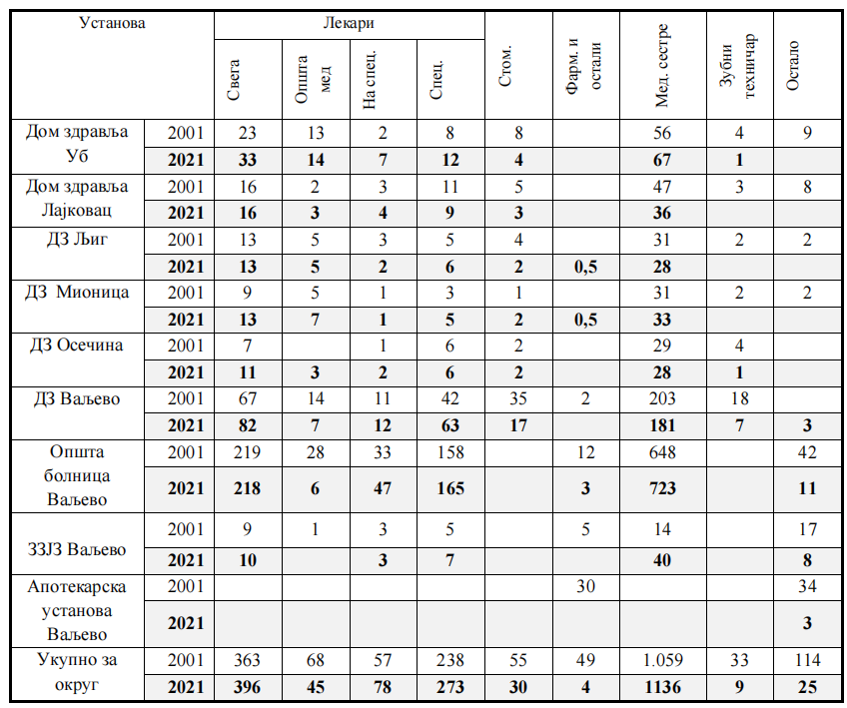

2.5.3. Социјална заштита

Центар за социјални рад Уб је једина установа социјалне заштите у овој општини.
Центар спроводи социјалну заштиту, применом метода социјалног рада и других метода, а такође обавља и друге послове и задатке у функцији органа старатељства У установи је на неодређено време запослено 10 лица, од чега четири социјална радника, један психолог, један педагог и један дипломирани правник, односно пет радника са високом и три са вишом стручном спремом. Установа је основана 1.7.1983. године. Из области непосредне социјалне заштите, обављају се следећи послови, и то: признавање права на МОП, додатак за туђу негу и помоћ, опрему корисника у установама социјалне заштите, једнократну помоћ и право на коришћење услуга социјалног и другог стручног рада у сарадњи са Општином, смештај у установе социјалне заштите или другу породицу и помоћи друге врсте.

Табела 2.4.3. Коришћење буџетских средстава за Центар за социјални рад
Намена: | Износ у дин.
За права корисника | 449.031,00
За финансирање радника у Центру
За услове рада (инвентар, возила итд.) | 29.352,00
За трошкове грејања | 102.893,00
За друге намене (реконструкција парног грејања) | 90.000,00

У 2012. години, укупно је 921 малолетних лица корисника социјалне заштите (без родитељског старања: 56, социо-материјално угрожених: 485, са поремећеним породичним односима: 151, ометених у развоју: 39, са поремећајем у понашању: 123, остала деца и омладина: 67). Пунолетних лица, корисника социјалне заштите, укупно је 631 (са поремећајима у понашању: 20, материјално необезбеђена лица: 350, поремећени породични односи: 100, психо-физички ометени: 111, остала лица: 50). Остарелих лица, корисника социјалне помоћи, је укупно 609. Социјалном заштитом обухваћен је велики број ромских домаћинстава која живе у насељима (око 79%).

2.6. ФИНАНСИЈЕ

2.6.1. Буџет Општине

Укупан буџет општине Уб за 2020. годину износи 1.989.943.500,00 РСД (1.814.047.500,00+103.693.000,00 + 47.203.000,00 + 25.000.000,00).

2.6.2. Банкарство

НЛБ Комерцијална банка, Краља Петра I Ослободиоца 27 14210 Уб; тел: 014/411-035, 411-055;
Поштанска штедионица 1 маја 11. Уб (014) 3155-015
Интеса , Краља Петра I Ослободиоца 34 А (014) 410-688.
UniCredit Bank, Radnička 3, 14210 Уб, тел: 014/411-616;
Erste Bank, Душана Даниловића 2, 14210 Уб.

2.6.3. Осигурање и инвестиције

Серија стандарда за управљање ризицима: ISO 31000 и ISO/IEC 31010. Пораст сложености и непредвидивости кризних ситуација дао је подстрек међународној стандардизацији у области друштвене безбедности. У оквиру међународне организације за стандардизацију (ISО) 2006. године успостављен је рад на доношењу међународних стандарда из серије ISO/223 Друштвена безбедност. Неке од најважнијих области стандардизације у оквиру рада Техничког комитета ISO/223 Друштвена безбедност су: Приправност на инциденте и управљање континуитетом операција; Системи управљања континуитетом бизниса; Управљање у ванредним ситуацијама – захтеви за командовање и контролу; Упутство за процену капацитета организације за ванредне ситуације; Јавно-приватно партнерство, итд.
Свеобухватна методологија садржана у стандарду обезбеђује његову применљивост на разне техничке области стандардизације, и то:
1. SRPS A.L2.003-1 за област ванредних ситуација;
2. SRPS A.L2.003-2 за област пожара и експлозија;
3. SRPS A.L2.003-3 за област животне срединe;
4. SRPS A.L2.003-4 за област одбране;
5. SRPS A.L2.003-5 за област пројектовања система техничке заштите;
6. SRPS A.L2.003-6 за област осигурања (животног и не-животног).
Највећу опасност по имовину коју годинама стварамо у Србији представљају поплаве које чине 34% свих елементарних непогода у последњих двадесетак година. Само су поплаве из маја 2014. изазвале штету у вредности од око 1,5 до 2 милијарде евра, а неколико десетина хиљада људи остало је без крова над главом.
Ту су наравно и крађе, и уништења имовине која су из године у годину све учесталија. Ако осигурамо имовину, штета ће нам убрзо бити надокнађена, и моћи ћемо да се вратимо у нормалан живот. Улагање у полису осигурања незнатно је у односу на штете које би могле да нас задесе.
Као и велика већина ратара, односно пољопривредника, велики број њих није осигурао своје усеве, али ни своја домаћинства на територији општине Уб. Крајем 2016. године, према неким подацима, свега 11-12% грађана Општине је осигурало своју имовину, било да су у питању усеви, или да је у питању нека друга непокретна имовина.
Пензионо осигурање

Табела 2.7.2/1. Дистрибуција пензионог осигурања у Колубарском округу
Категорије | Филијала | Број корисника | % | Просечан износ
Све категорије осигураника | Ваљево | 39.199 | 3,1 | 19.885
Осигураници запослених | Ваљево | 25.427 | 2,4 | 23.922
Осигураници самосталних делатности | Ваљево | 2.198 | 3,5 | 22.544
Осигураници пољопривредници | Ваљево | 11.574 | 7,0 | 10.511

2.7. ТЕЛЕКОМУНИКАЦИОНА И ИНФОРМАЦИОНА КРИТИЧНА ИНФРАСТРУКТУРА

Телекомуникациону мрежу на подручју Општине чине: фиксна телекомуникациона мрежа, мобилна телекомуникациона мрежа, интернет провајдери, јавне и комерцијалне радио и ТВ мреже, кабловски дистрибутивни системи (КДС), функционални системи (МУП, ЕПС…), приватне телекомуникационе мреже.
Оператери фиксне телефоније на територији општине Уб су "Телеком Србија" а.д. Београд, СББ-Српске кабловске мреже, „Yettel“ и Орион Телеком. На територији гопштине Уб, послују три оператера мобилне телефоније, „Телеком Србије“, „Yettel“ и „A1“.

2.7.1. Објекти система и средства електронских комуникација, који су међународног и магистралног значаја

Месна телефонска мрежа је подземна, изводи се кабловима типа ТК 59 слободно по-ложеним у земљу у ров димензија 0,4× 0,8m, преко слоја песка d=20 cm. Каблови су заштиће-ни GAL штитницима и обележени позор траком. Разводна ТТ мрежа је подземна (од извода до објекта телефонског претплатника – привредног субјекта), потребног капацитета и изводи се кабловима типа ТК 59.
Изводи у месној телефонској мрежи су ТТ стубићи капацитета 10×2 или 20×2 у зона-ма становања и унутрашњи ТТ изводи потребног капацитета, смештени у унутрашње изводне ормане у објектима јавних намена, смештајних капацитета и привредних делатности.
Потребе за остваривањем сервиса triple play, односно остваривањем високих битских протока (чак до 20 Mb/s), узроковала је потребу за смањивањем претплатничке петље до 1 km у насељима у непосредној близини Уба и до 2 km у сеоским насељима.

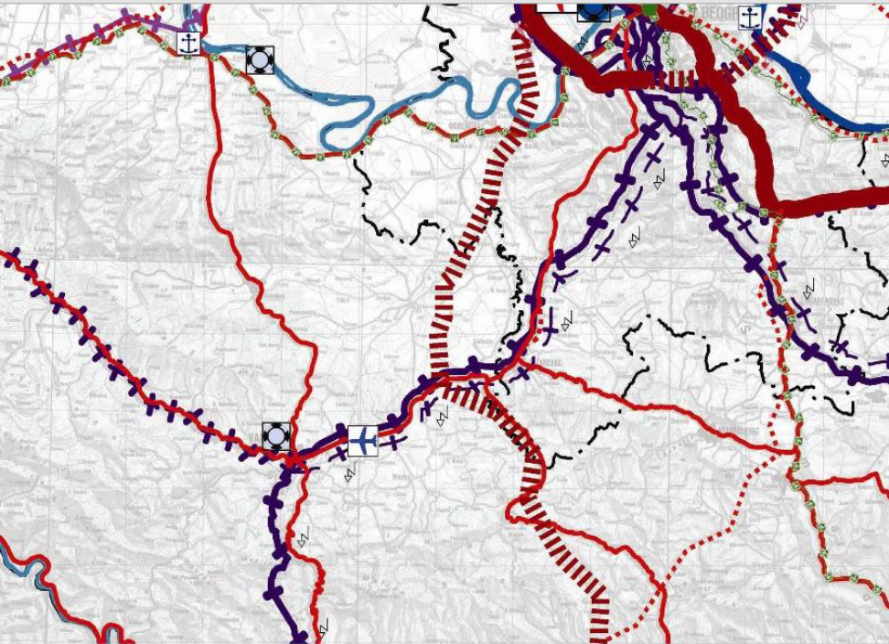
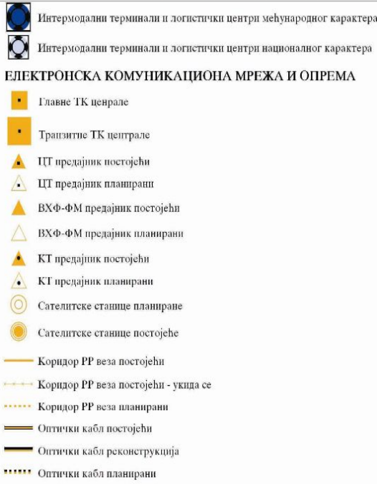
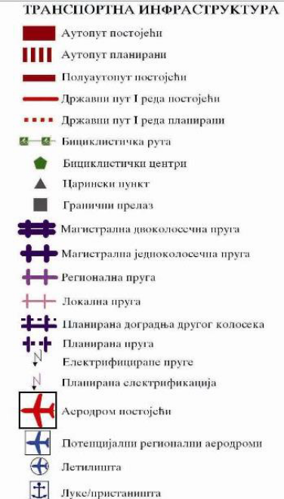

Слика 2.7.1/1 Транспортна инфраструктура и електронска комуникациона мрежа и опрема у Колубарском округу

2.7.2. Пренос података

Подручје општине Уб је делимично покривено мрежом телекомуникационих капацитета. Ha простору насеља Уб налази се велики број антенских стубова мобилне телефоније («Yettel», «Телеком Србија» и «A1»). Доступност интернета побољшана je путем АДСЛ технологије, као и путем одређеног броја локалних дистрибутера бежичног интернета који су доступни на територијама локалних самоуправа Колубарског округа.
Чворна телефонска централа Уб је типа DKTS-23, капацитета 2968 прикључака и EWSD/RDLU 1644 прикључака. Веза централе према окружењу је општичким и бакарним кабловима. Тренутно је прикључено 3456 претплатника (2465 на DKTS и 991 на EWSD/RDLU). На чворну централу у Убу прикључено је 12 крајњих централа. Све ове централе су типа DKTS, изузев Кожуара - EWSD/RDLU.
Такође, територијом Општине, трасом (смером) Словац-Уб провучен је оптички кабл за потребе Војске Србије, покрај државног пута II реда 144 (бивши Р-101). Такође, у насељеним местима Уб и Докмир има доста ваздушних водова на стубовима. Ово је јако осетљиво и рањиво.

Табела 2.7.2/1. ПТТ саобраћај, 2021.
 |  | Општина | Удео у округу (%)
Број пошта |  | 4
Број телефонских претплатника |  | 7.360
ПТТ промет | Писмоносне пошиљке (1000) | 173
(отпремљено) | Пакети (1000) | 2

На подручју општине Уб налази се укупно 5 пошта: Уб (14210), Радљево (14211), Бргуле (14212), Памбуковица (14213) и Бањани (14214). Пошта у Убу организује доставу у 11 рејона са 8 достављача, пошта у Радљеву организује доставу у 2 рејона са 1 достављачем, пошта у Бргулама организује доставу у 2 рејона са 1 достављачем, пошта у Памбуковици организује доставу у 5 рејона са 3 достављача и пошта у Бањанима организује доставу у 4 рејона са 3 достављача.

Табела 2.7.2/2. Подаци у крајњим централама
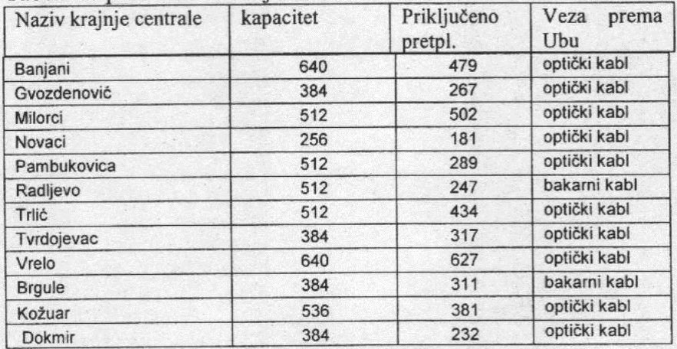

Табела 2.7.2/3. Преглед доставних подручја (рејона)
Рејон | Обухвата
1. рејон | Уб
2. рејон | Уб
1. рејон | Совљак, Богдановица
2. рејон | Стубленица, Паљуви
3/4. рејон | Део Уба, Врховине,Гвозденовић
5/6. рејон | Део Уба, Гуњевац, Звиздар,Тврдојевић
7. рејон | Милорци, Јошева, Љубинић
8. рејон | Део Уба, Таково и Црвена Јабука
9. рејон | Део Уба (Трњаци), Мургаљ, Руклада

Подручје обухваћено Генералним планом Уба покривено је делимично мрежом телекомуникационих капацитета. Према подацима Републичког завода ѕа статистика, број телефонских прикључака у Убу износио је 7406.
Чворно подручје Уб је са надређеном аутоматском телефонском централом у Ваљеву повезано оптичким каблом – као спојним путем (као на подлози у прилогу), по коме ради дигитални преносни систем што овако конципиран у везу према надређеној централи сврстава у ред најсавременијих техничких решења. У месној телефонској мрежи Уб-а постоји изграђених пет кабловских подручја у купно гкапацитета од 5700 кабловских парица и мрежа кабловске канализације која покрива само уже ткиво насеља Уб, а даље се каблови полажу директно у земљу (као на ситуацији у подлоги).
Постоје месне телефонске мреже обухваћене ГП-ом, по квантитету делимично задовољава тренутне потребе, али поквалитету у планском периоду би требало извршити значајне доградње и реконструкције.

2.7.3. Информациони системи

Мрежом мобилног телефонског саобраћаја подручје обухваћено овим ГУП-ом покривено је и мрежом «Yettel» позивног префикса 063 и телекомовом мрежом позивног префикса 064. Постојећа зграда у Убу у којој је смештена телефонска централа је довољне површине како за тренутне потребе тако и за проширење телефонских – комутационих и преносних система у планском периоду до 2020. године уз неопходне адаптације.
Пошто се зграда «ТЕLЕКОМА» у Убу налази у центру, помоћно складиште ТТ материјала које се налази поред објекта «ТЕLЕКОМА» неопходно је изместити. Нови простор намењен за дневну негу и паркирање моторних возила, као и за складиштење ТТ материјала и смештај ТТ монтера потребно је предвидети у индустријском подручју ГУП-а. На подручју обухваћеном овим ГУП-ом постоје три радио примопредајника и то: радио «Уб» радио «Меџик« и радио «Сити».
Развојем фиксне месне телефонске мреже у планском периоду применом и реализацијом ГУП-а, врши се полагање (заједно са подземним телекомуникационим кабловима који сеполаж у узаједничком рову са ТТ кабловима, под истим условима као и електроенергетски каблови), оптичких каблова намењених кабловској дистрибуцији даљинској дојави аларма, преносу података и других широкопојасних ISDN услуга.

2.7.4. Пружање аудиовизуелних медијских услуга

Постојe и три локалне радио станица (најпознатије City, Радио Меџик, Радио Уб) и једна ТВ станица (ТВ City).
Радио ''МБ'', Уб, (FM 98,1 MHz) Свете Поповића 101
Радио-телевизија ''City’’, (FM 92,7 MHz) Уб, ЈНА 107
Радио ''Magic'', Уб

2.8. ЗАШТИТА ЖИВОТНЕ СРЕДИНЕ

2.8.1. Производња и складиштење опасних материја (хемијске материје, биолошки материјали, радиолошки материјали, нуклеарни материјали као и депоније)

Опасне материје су гасовите, течне или чврсте материје које се користе или су настале у процесу производње/пружања услуге, које при употреби, промету, превозу, складиштењу и чувању, могу својим особинама и хемијским реакцијама угрозити животну средину или живот и здравље људи, као и материје од којих се производе/настају опасне материје.

2.8.1.1. Опасне материје (хемијске, биолошке, радиолошке, нуклеарни материјали)

Табела 2.8.1/1. Списак предузећа на територији општине – опасност од изливања опасних материја
Ред. број | Назив правног лица | Хемијски назив | Максимална количина
 | Назив правног лица | Хемијски назив | Производња | Складиште | Промет | Примедба
1 | Млекара “Уб”  Алексе Мартића бб, Уб | Натријум-хидроксид |  | V=30m²
2 | ЗЗ “Трлић” Трлић | Амонијак |  | T=15t
3 | КЈП “Ђунис”  7. јула 11, Уб | Хлор |  | T=2t
4 | Установа за културу и спорт  Вука Караџића 19, Уб | Хлор |  | T=7t

Табела 2.8.1/2. Листа опасних материја копова у Колубарском басену
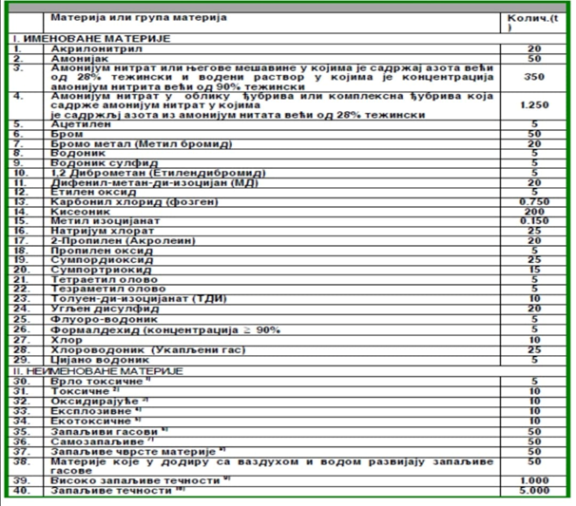

Табела 2.8.1/2. Преглед бензинских и гасних станица са капацитетима на територији општине Уб
Назив и локација бензинске станице | Капацитети по резервоарима | Бензин |  | Дизел |  | Лож уље | ТНГ | Боце за ТНГ или преносиви резервоари
 |  | БМБ-95 | Еуро БМБ | Д-2 | Еуро дизел
 |  | Р-4 | Р-3 |  |  | / | / | /
''НИС '' Д.О.О; Свете Поповића 5; Уб |  | Има | Има | Има | Има | Има | / | Има
'МБМ петрол '' Д.О.О, Стубленица |  | / | / | / | / | / | Има | Има
''МОЛ '' Д.О.О; Свете Поповића 2; Уб |  | Има | Има | / | Има | Има | Има | Има
''МБМ петрол '' Д.О.О; Свете Поповића 104; Уб |  | Има | Има | / | Има | Има | Има | Има
''Кнез петрол'' Д.О.О; с. Таково; |  | Има | Има | / | Има | Има | Има | Има
''Кнез петрол'' Д.О.О; Дринске дивизије 20, Уб |  | Има | Има | / | Има | Има | Има | Има
DUX PETROL PLUS DOO; с. Слатина; |  | Има | Има | / | Има | Има | Има | Има
''Костић Петрол'' с. Бањани бб |  | Има | Има | / | Има | Има | Има | Има
''МОЛ '' 1 Д.О.О; ауто-пут, с. Рукладе |  | Има | Има | / | Има | Има | Има | Има
''МОЛ '' 2 Д.О.О; ауто-пут, с. Рукладе |  | Има | Има | / | Има | Има | Има | Има

Поред наведених опасних материја, њиховој производњи и складиштењу у опасне ускладиштене материје и објекте могу се уврстити и енергенти, тј. нафта, дизел и бензин који се складиште на бензинским пумпама.

2.8.2. Депоније
Еколошка целина „Регионална депонија” обухвата простор око регионалне депоније. Регионална депонија биће лоцирана у откопном пољу, на подручју Колубарског лигнитског басена по завршетку његове експлоатације.
У октобру 2023. године, на локацији од око 40 хектара код Уба, почела је изградња регионалне санитарне депоније „Каленић“, која би према најавама требало да буде завршена у октобру 2025. године, а служиће за прикупљање и обраду комуналног и неопасног отпада за 15 локалних самоуправа.
Процене говоре да ће у „Каленићу“ годишње бити збринуто око 285.000 тона чврстог комуналног отпада са територије 15 градова и општина: Ваљева, Уба, Осечине, Лајковца, Мионице, Љига, Коцељеве, Владимираца, Барајева, Лазаревца, Обреновца, Љубовије, Крупња, Малог Зворника и Лознице, чиме ће ова депонија постати највећи функционални регион за управљање отпадом у Републици Србији.
Реализација овог пројекта од значаја за Републику Србију, чиме ће бити решен проблем 500.000 грађана са територија тих локалних самоуправа, почела је пре 14 година. Вредност инвестиције је око 31,5 милиона евра, од чега највећи део финансира Европска банка за обнову и развој (ЕБРД).
Насипање постојећих депонија јаловином вршиће се тако да се кисели, заслањени и каменити геолошки материјали насипају у ниже делове, а селективно откопани и раније одложени плодни супстрат у горњи део одлагалишта на самом завршетку техничке рекултивације. После слегања регулисаће се непожељне појаве и извршиће се секундарно планирање повр-шине плодним супстратом и то тако да се формирају југоисточне, јужне и југозападне падине са нагибима од 3 до 5%.
Уз званично регистроване депоније код Агенције за заштиту животне средине, на територији насеља Уб постоји и велики број ,,дивљих депонија'' на којима се одлагање отпада врши на неконтролисан и штетан начин што представља велику опасност за системе водоснабдевања поготово у случају да се те депоније налазе у близини објеката система за водоснабдевање. Рециклажа системски није развијена на простору Уба и у домену је индивидуалне иницијативе појединих предузетника.
Уређене кланичне депоније – сточна гробља постоје на подручју Уб, тако да се део угинулих животиња и отпад из кланица одлаже на њима, међутим свест код становништва је још недовољно развијена о томе тако да је честа слика да се одлагање угинулих животиња врши на произвољно одабраном месту. Проблеми који том приликом догодити могу довести до ослобађања штетних материја из отпада загађења подземних вода, а да се касније кроз пречишћавање исте не униште и као таква вода се дистрибуира до потрошача. Ризик од ове ванредне ситуације на територији Уб је мали, али ипак постоји с обзиром на тренутну ситуацију са депоновањем отпада.

Табела 2.8.2/1. Коначна диспозиција чврстих отпадних материја – градске депоније смећа у 2023. години
Р.б. | Општина | Насеље | Има депон. | Нема депон. | Хигијенска деп. |  | Конт.насипање |  | Типска возила
 |  |  |  |  | Да | Не | Да | Не | Да | Не
1 | Лајковац | - | Да | - | - | Не | Да | - | Да | -
2 | Љиг | - | Да | - | - | Не | Да | - | Да | -
3 | Мионица | - | Да | - | - | Не | Да | - | Да | -
4 | Осечина | - | Да | - | - | Не | Да | - | Да | -
5 | Уб | - | Да | - | - | Не | Да | - | Да | -
6 | Ваљево | - | Да | - | - | Не | Да | - | Да | -

Градска насеља имају привремене депоније за одлагање чврстих отпадака и углавном се налазе у непосредној близини водотока или важнијих саобраћајница. У наредним годинама се планира изградња регионалне депоније и одређена је микролокација на подручју старих копова у Каленићу.

2.9. ФУНКЦИОНИСАЊЕ ОРГАНА ЛОКАЛНЕ САМОУПРАВЕ И ХИТНИХ СЛУЖБИ (полиција, хитна медицинска помоћ, ватрогасно-спасилачке јединице и др.)

2.9.1. Органи општине Уб
1. Скупштина општине,
2. Веће општине,
3. Председник општине,
4. Управа општине.

Табела 2.9.1. Преглед и структура органа општине Уб
Редни број | Назив органа | Бројно стање/Величина
1 | Скупштина општине | 30 одборника
2 | Веће општине | 9 чланова
3 | Председник општине | 1
4 | Управа општине | 70 запослених

2.9.2. Полиција
Полицијска станица Уб, Булевар Војводе Мишића бб (71 запослен)

2.9.3. Хитна медицинска помоћ
Дом здравља Уб, Добросава Симића 1 (130 запослених), Хитна медицинска помоћ Ваљево, Железничка бб.

2.9.4. Ватрогасно-спасилачке јединице

Табела 2.9.4. Приказ деловања Одељења за ванредне ситуације у Ваљеву
Површина територије |  |  | Број насеља |  | Становништво 2024
905 |  |  | 78
Број инспектора Превентиве |  |  | Број ватрогасаца |  | Број ватрогасних возила
5 |  |  | 91 |  | 28
Број предмета 2006 | Број предмета 2007 |  | Број интервенција 2007 |  | Број ихтервенција 2008
1056 | 888 |  | 935 |  | 851
Ваљево |  | Јована дучића б.б. |  | 014/294396;014/224714;факс:014/227007
Лајковац |  | Душана Трифуновића 3 |  | 014/71723;014/71123
Уб |  | Димитрија Котуровића б.б. |  | 014/411093 (укупно 11 припадника)
Осечина |  | Карађорђева 62 |  | 014/51453;014/51304
Мионица |  | Војводе Мишића 36 |  | 014/61321;014/62082
Љиг |  | Хаџи Рувимова б.б. |  | 014/85993;041/85300
дивчибаре |  | Дивчибаре б.б. |  | Нема

Ватрогасно-спасилачка јединица ''Колубара'' (128 запослених, 11 возила)

2.9.5. Добровољна ватрогасна друштва
ДВД се налазио на истој адреси на којој се налази ватрогасна служба, статус: неактиван.

2.10. НАУКА И ОБРАЗОВАЊЕ

2.10.1. Образовне институције

На територији општине Уб функционишу следећа јавна предузећа и установе :
1. Општинска управа;
2. Културно-спортски центар;
3. Фонд за рурални развој;
4. КЈП Ђунис;
5. Центар за социјални рад "Уб";
6. Градска библиотека "Божидар Кнежевић";
7. Предшколска установа "Уб".
Капацитети дечијих и предшколских установа задовољавају потребе у потпуности. По насељеним местима капацитети су довољни, али квалитет објеката није задовољавајући. Основне школе задовољавају капацитетом, али квалитет објеката није у потпуности задовољавајући. Објекти средњих школа су недовољни.
У области предшколског образовања, постоји једна установа :
Предшколска установа „Уб“, у којој борави око 300 малишана, а о којима брине 54 запослена, у саставу установе је и 23 издвојена одељења.
У области основног и средњег образовања, на подручју убске општине постоје четири матичне основне школе:
* О.Ш. «Милан Муњас» Уб
Седиште школе је у Убу, школа је потпуна осморазредна, а као матична у свом саставу има 14 издвојених одељења – четвороразредних школа.
У шк. 2022/2023. години у школу је уписано 1350 ученика који су распоређени у оквиру матичне школе 1136 ученика.
У 14 издвојених одељења уписана су 214 ученика – Мургаш (12), Совљак (25), Црвена Јабука (21), Јошева (21), Лончаник (19), Паљуви (15), Говзденовић (8), Звиздар (14), Трлић (25), Стубленица (8), Руклада (13), Врховине (11), Тврдојевац (9) и Новаци (13).
На реализацији програма ангажована су 132 радника, од тога 91 наставни радник (податак из 2004. године).
* О.Ш. «Рајко Михаиловић» Бањани
Основна школа «Рајко Михаиловић» обухвата матичну школу у Бањанима и 7 издвојених одељења са укупно 391 учеником. Од тога, 3 школе су осмогодишње, а 5 је четвороразредних. Целокупна опремљеност школе наставним средствима је око 50%.
Школски објекти су у задовољавајућем стању, осим објеката у Туларима и Вукони, који захтевају хитну адаптацију.
* О.Ш. «Свети Сава» Памбуковица (119 ученика)
Основну школу «Свети Сава» у Памбуковици чине матична школа у Памбуковици (80) и издвојена одељења: Докмир (31), Слатина (1), Чучуге (0) и Радуша (7).
У школи ради 23 радника у непосредној настави, 5 радника на одржавању хигијене, 1 куварица и 1 магационер (податак из 2004. године). Сви школски објекти су у функцији и у одличном стању.
* О.Ш. «Душан Даниловић» Радљево (229 ученика)
Основна школа «Душан Даниловић» Радљево, обухвата подручје источне Тамнаве са насељеним местима Радљево, Горње Радљево, Шарбане, Каленић, Лисо поље, као и део Стубленице. Матичној школи Радљево (157) припадају четири подручне школе: Горње Радљево (3), Шарбане (6), Бргуле (16) и Каленић (47). Све школе у односу на матичну су кружно распоређене на удаљености од 4-5 km и међусобно повезане асфалтним или макадамским путем.
Школски објекти су класичног типа, сем новог школског објекта у Каленићу. Објекти у Бргулама, Горњем Радљеву и Шарбанама су адаптирани. У најлошијем стању су објекти у матичној школи Радљево, али се започело са изградњом новог школског објекта. Завршетком изградње, решиће се тренутни проблеми. У школи ради 30 запослених, од тога у настави 20. Матична школа броји 10 одељења од I – VIII разреда, укупно 181 ученик. У подручним школама има 81 ученик.
* Школа за основно музичко образовање «Петар Стојановић» Уб
Основана је крајем 1977. године. У нову зграду усељена је 1994. године када је за око 120 редовних ученика обезбеђен простор за рад од шест учионица и великом концертном салом. Ученици школе похађају наставу из шест инструмената (клавир, виолина, хармоника, флаута, кларинет и гитара) а предаје укупно 12 наставника.
* две средње школе:
** Гимназија «Бранислав Петронијевић» Уб
Матична гимназија која има своје издвојено одељење у Љигу, основана је 1990. године и просечно уписује око 120 ученика годишње (90 у Убу и 30 у Љигу). У 12 одељења школује се око 350 ученика. Наставу реализује 23 професора у Убу и 18 њихових колега у Љигу.
** Техничка школа «Уб» Уб
Од 1990. године од када постоји, Техничка школа Уб школује образовне профиле за трећи и четврти степен стручне спреме. Подручја рада су: машинство и обрада метала, трговина и угоститељство и текстилство.

2.10.2. Остале институције

Домови културе (11), као и библиотека "Божидар Кнежевић", која поред Уба, има одељења у појединим селима Општине.
Установа ,,Културно спортски центар Уб“ може проширити делатност и на остале економски оправдане и грађанима потребне услуге уз прибављање сагласности оснивача. Објекти добијени на управљање:
1. СРЦ ,,Школарац“;
2. Градски базен;
3. Спортска хала;
4. Дом културе.
Спортско – рекреациони центар „Школарац“ обухвата атлетску стазу, главни фудбалски терен, помоћни фудбалски терен, мини – пич терен, рукометни трен, одбојкашки терен, два кошаркашка терена, дечију играоницу, просторије за свлачионице, јавни тоалет и два тениска терена. Атлетска стаза осветљена, квалитетно ограђена и направљена од шљаке – нема такмичарске димензије. Главни фудбалски терен има димензије 100х65 m, релативно квалитетну травнату подлогу и изванредно урађену дренажу. Користе га ФК Радник и Омладинска школа фудбала при ФК Јединство за одигравање утакмица а у току 2010. године коришћен је и веома често и за тренинге. Помоћни фудбалски терен налази се на јужној страни СРЦ-а и граничи са реком Уб, од које га одваја жичана ограда.
Мини - пич терен по положају, али и `фреквентности`, заузима централно место на СРЦ „Школарац“. Димензије су му 33х18 m, подлога од вештачке траве са гуменим гранулатом а ограда – метална конструкција покривена даском.
Рукометно игралиште за своје потребе (одржавање тренинга и одигравање утакмица) користи га РК Уб. Пресвучено је асфалтом, има солидно осветљење, бетонске трибине са западне стране, свлачионице и службену просторију са источне (у саставу ресторана „Школарац“), као и ограду од плетене жице иза оба гола. Одбојкашки терен са асфалтном подлогом, добро осветљен и ограђен са три стране. На два бочна метална стуба, на прописаној висини, има постављену мрежу са сајлом. Кошаркашке терене (стари и нови) раздвајају двостране дрвене трибине. Оба терена су асфалтирана, подједнако добро осветљена и обележена. Два шљакаста тениска терена изграђени су у 2009. години. Налазе се на северној страни СРЦ Школарац поред кошаркашких терена.

ПОСЕБНИ ДЕО

1. ИДЕНТИФИКАЦИЈА ОПАСНОСТИ ОД

ЕЛЕМЕ НТАРНИХ НЕПОГОДА И ДРУГИХ НЕСРЕЋА

Идентификација опасности се врши за целу територију за коју се ради Процена угрожености. Идентификацијом опасности дефинишу се делови територије који су угрожени неком опасношћу. Извршена је прелиминарна идентификација опасности и закључено да општину Уб могу да угрозе следеће опасности:

ОПАСНОСТИ |  | ШТИЋЕНЕ ВРЕДНОСТИ
 |  | Живот и здравље људи | Економија/ екологија |  | Друштвена стабилност
1. | Земљотреси | Могуће озбиљне последице | Могуће озбиљне последице |  | Могуће озбиљне последице
2. | Одрони, клизишта, ерозије | Могуће последице | Могуће последице | Могуће последице
3. | Поплаве | Могуће озбиљне последице | Могуће озбиљне последице | Могуће озбиљне последице
4. | Екстремне временске појаве | Не очекују се последице
5. | Недостатак воде за пиће | Могуће последице | Могуће последице | Не очекују се последице
6. | Епидемије и пандемије | Не очекују се последице
7. | Биљне болести | Не очекују се последице
8. | Болести животиња | Не очекују се последице
9. | Пожари и експлозије, пожари на отвореном | Не очекују се последице
10. | Техничко-технолошке несреће | Не очекују се последице

1.1. ЗЕМЉОТРЕС

Потрес или земљотрес (трус) настаје услед померања тектонских плоча, кретања Земљине коре или појаве удара, а последица је подрхтавање Земљине коре због ослобађања велике енергије. Насупрот распрострањеном уверењу да су то ретке појаве, они се дешавају врло често, али њихов највећи број је слабог интензитета и јавља се на релативно малим површинама копнених простора или океанског дна.
Земљотреси су се догађали током читаве историје формирања и развоја Земљине коре. С обзиром на катастрофалне последице разорних земљотреса (људске жртве и губитак материјалних добара), феномен настанка земљотреса увек је представљао предметпроучавања бројних истраживача. Током последње три деценије дошло је доврлоинтензивног развојавеома квалитетних инструмената за регистровање земљотреса, каои метода за анализу и обраду тих података. Тиме сустворени неопходни предуслови заквалитетније проучавање феномена земљотреса. Последње две деценије улажу се велики истраживачки напори у сеизмолошким институцијама већег броја држава, у циљу утврђивања поузданих метода закраткорочну прогнозу земљотреса. До сада су постигнути охрабрујући резултати којитрасирају даљи пут истраживања ка једном од коначних и суштинских циљева сеизмологије као науке.
Земљотрес, као природна стихија, често се идентификује са самом појавом потресања тла, односно осциловањем тла и свега што је на том тлу, које је условљено наглим емитовањем сеизмичких таласа из њиховог жаришта, које најчешће настаје у неком од тектонских процеса лома стенске масе. Међутим, са научног аспекта, земљотрес представља знатно комплекснију природну појаву, чија се потпунија дефиниција не може сажети у једној реченици.
Опасност од земљотреса постаје све већа, a један од разлога je повећање броја становника услед чега се повећавају и центри груписања људи. Ha број жртава земљотреса поред густине насељености битно утичу и карактер градње, старосна структура становништва, трајање потреса и економска развијеност земље.
Међутим, појам трусних катастрофа може се учинити релативним ако се има у виду да je годишњи број жртава од земљотреса само део жртава који годишње страдају у саобраћају. На земљиној површини, земљотреси се могу манифестовати као дрмање или дислоцирање тла.
Потенцијалне опасности од земљотреса представљају могућност настанка изненадних, наглих и краткотрајних удара, вибрација и подрхтавања тла при ослобађању енергије услед тектонских покрета и вулканске активности. С обзиром да на простору Републике Србије нема евидентираних вулкана, потенцијалне опасности од земљотреса настају услед тектонских покрета тла.

Врсте и типови земљотреса

Према начину настанка, разликујемо две основне врсте земљотреса: Природне и вештачке. Од природних земљотреса издвајамо три типа или подврсте:
• Тектонски земљотреси представљају најзначајнију и апсолутно доминантну врсту земљотреса (посебно на простору Балкана), како по броју, тако и по снази. Ови земљотреси настају у процесу изненадног лома стенске масе, под дејством великих притисака у стенама, који су обично дуготрајно акумулирани у широј зони жаришта земљотреса. Под жариштем земљотреса подразумевамо место (тачку) максималне концентрације напона у стенама, непосредно пре лома стене, односно њеног раседања - дакле место на којем започиње тај лом. Жариште земљотреса се често назива и хипоцентар или фокус, а његова вертикална пројекција на Земљину површину је епицентар. Тектонски земљотреси чине око 90 % свих земљотреса;
• Урвински земљотреси настају урушавањем подземних каверни и пећина у стенским масама површинских делова Земљине коре, који су изложени ерозионим процесима подземних вода. Карактеристични су за крашке терене;
• Вулкански земљотреси се стварају у вулканским зонама, као последица механичког дејства магме у њеном кретању кроз вулканске канале, као и при самој ерупцији. На простору централног Балкана, данас нема активних вулкана, па ни ове врсте земљотреса. Међутим, у зони Везува у Италији, Етне на Сицилији и на многим другим деловима Земље, овакви земљотреси су врло честа појава. У процесу настанка земљотреса, врши се трансформисање механичког рада у сеизмичку енергију или енергију сеизмичких таласа, који се затим распростиру у свим правцима кроз земљину кору и унутрашњост, изазивајући одговарајуће ефекте, а често и разарања на вештачким објектима и деформисање природних теренских облика. Вулкански земљотреси, чине око 12-15% земљотреса који се у једној години дешавају на површини земље.
Сеизмички хазард (потенцијална опасност) представља вероватноћу појављивања земљотреса, у одређеном периоду времена, на одређеном месту, са одговарајућим карактеристикама. Интензитет земљотреса изражава степен површинских ефеката земљотреса - на грађевинским објектима, тлу, људима. Изражава се целобројним величинама од 1 до 12 степени за тзв. Меркалијеву (Меркали - Канкани - Сибергову) скалу, или скраћено: MCS.

Табела 1.1. Јачине и ефекти потреса у складу са степенима потреса према МКС скали
Степен | Јачина | Ефекти потреса
1. | Неприметан  потрес | Бележе га само сеизмографи, људи га не осећају
2. | Врло лак  потрес | Осећају га само изузетно осетљиви и то на вишим спратовима
3. | Лак потрес | Осећа га већи број оних који у тренутку земљотреса мирују
4. | Потрес умерене  јачине | У кућама га осећа велики број становника, на отвореном простору само појединци, људи се буде из сна. Врата и намештај се тресу, прозори звече.
5. | Прилично јак  потрес | Осећају га многе особе на отвореном. Висећи предмети се њишу, клатна на сатовима заустављају, померају се слике на зидовима, мањи предмети се преврћу. Појединци беже из куће.
6. | Јак потрес | Осећају га сви. Делује застрашујуће и сви беже из куће. Слике падају са зидова, руше се многи предмети. Звона на мањим црквама звоне. На добро грађеним кућама настају лаке штете на малтеру и димњаку
7. | Врло јак потрес | Људи беже на отворен простор. Долази до рушења и разарања. Ломе се црепови, падају димњаци.Потрес се осећа у колима у покрету.
8. | Разоран потрес | Изазива општи страх. Руше се фабрички димњаци, звоници на  црквама, споменици, обрушавају се стене. Примећују се промене на димњацима, мења се ниво у бунарима, јављају се клизишта
9. | Пустошан  потрес | Код људи изазива панику. Око 50% зиданих кућа јe знатно оштећено,делимично порушено и онеспособљено за становање.На површини тла настају знатне пукотине, стварају се клизишта, подземне инсталације се кидају.
10. | Уништавајући  потрес | Код људи изазива општу панику. Оштећује 75% зграда, већина њих се руши. Старе камене и зидане зграде руше се до темеља. Стварају се бројне пукотине у тлу. Криве се железничке шине, клизе обале река, избија песак и муљ, стварају нова језера.
11. | Катастрофалан  Потрес | Само мали број зграда му одоли. Руше се мостови, појављују се широке пукотине на повртшни Земље. Деформишу се железничке пруге, стварају нова језера.
12. | Велика  Катастрофа | Издржи га изузетно мали број грађевина. Тле потпуно мења изглед: затрпавају се језера, настају водопади, реке мењају ток, настају велике поплаве, потпуно разарају надземни и подземни објекти, површина тла се таласа

1.2. Постојање система за идентификацију, обавештавање и евиденције

Сеизмолошке послове за потребе Републике Србије обавља, као самостална организација, Републички сеизмолошки завод основан 1906. године. Делокруг рада Републичког сеизмолошког завода утврђен је у члану 2. Закона о Републичком сеизмолошком заводу и обухвата стручне послове који се односе на: систематско регистровање, прикупљање, анализирање и проучавање сеизмичких и сеизмотектонских појава (природни и индуковани земљотреси, експлозије и горски удари), прогнозирање њиховог утицаја на земљиште, воде, водотоке и објекте; пројектовање и одржавање мреже сеизмолошких станица и израда сеизмолошких карата (епицентара, сеизмичког хазарда, ризика, максимално догођених интензитета); итд. Завод учествује у међународној размени сеизмолошких података и сарађује на регионалним сеизмолошким пројектима од интереса за Републику.
Данас мрежу сеизмолошких станица Србије чини 21 сеизмолошка станица са 63 дигитална канала, 37 акцелерографа и три локалне мреже акцелерографа. Окосницу система представља једна централна сеизмолошка станица са ВВ (високопојасним сеизмометром) у Београду, back-up сеизмолошки центар на Дивчибарама са VVV (широко-широко сеизмолошким сензорима), 12 сеизмолошких станица са СП (краткопериодичним сензорима) и 46 акцелерографа.
Данас акцелерографску мрежу чине 42 инструмента распоређених на 29 локација. 33 инструмента су типа ЕТNА, 6 типа ЕpiSensor и 2 типа SSA2. Са свих 29 локација успостављен је пренос података у реалном времену. Практично значење ове комуникације је да ће у случају јачих земљотреса бити познатe вредностe убрзања на нашим високим бранама, а уједно и могући ефекти на њима непосредно по догађању земљотреса. Размештај акцелерографа приказан је на слици, а подаци о станицама у табели.
Највећи број инструмената је власништво Републичког Сеизмолошког Завода, мада су неке од локалних мрежа (Барје, Првонек, Ровни, Перућац) и појединачних инструмената на локацијама (Рудник) инсталиране по посебним пројектима при чему је одржавање опреме и обрада података поверена Заводу.
У Заводу се архивирање и размена сирових података обавља у mSEED формату. Генерално подаци се могу размењивати у компримованом и оригиналном облику са или без провере идентитета. Протокол користи јединицу информације која се зове frame да успостави или промени везу и размени податке између оног ко шаље и/или прима податке. Само један frame се размењује у било којој фази процеса. У случају губитка везе користи се time-out. Процес има седеће фазе: Успостављање везе, пренос података, промена конекције (по потреби) и прекидање конекције (може бити по слању упозорења о прекиду или због споре или прекинуте конекције).
Трајно архивирање података се врши на уређају за архивирање у коме су 3 диска у RAID-у и на DVD-дисковима. Поред овог копије се чувају на Дивчибарама у паралелном центру и на два фајл сервера у Заводу.
Најближа сеизмолошка станица Општини је она која се налази на Дивчибарама и она представља трокомпонентни врло широкопојасни сеизмометар. Поседује 24-битни систем за аквизицију, а пренос података у реалном времену се обавља сателитским линком.
Најближе акцелераторске станице налазе се у Ровнима. Обе имају бежични линк.

Табела 1.2. Сеизмолошке станице
Ред.  бр. | Код | Име станице | Lat(N)Long  (E)H(m) | Тип | Компоненте | Сензори | Aквизиција  података | Пренос података у реалном времену
01 | BEO | Београд | 44.809297  20.471419  129 | LP | 3C | SKD | WAVE24 | Оптички линк
02 | BARS | Барје-Лесковац | 42.816477  21.815340  392 | BB | 3C | STS-2 | Q330 | Оптички линк
03 | DJES | Ђердап-Кладово | 44.667165  22.519669  116 | LP | 3C | SKD | WAVE24 | Бежични линк
04 | SELS | Селова-Куршумлија | 43.214253  21.120913  524 | SP | 3C | LE-3D/5s MKIII | WAVE32 | 3G мобилна мрежа
05 | BBLS | Бајина Башта-Лазићи | 43.865157  19.406053  871 | BB | 3C | STS-2 | Q330HR | Оптички линк
06 | FRGS | Фрушка Гора | 45.157300  19.809800  501 | BB | 3C | STS-2 | Q330 | Кабловски линк
07 | SVIS | Свилајнац | 44.265486  21.215175  123 | SP | 3C | S-5-S | K2 | Бежични линк
08 | DIVS | Дивчибаре | 44.098236  19.991711  1000 | VBB | 3C | STS-1 | Q680 | АДСЛ линк
09 | GRUS | Гружа | 43.888764  20.715084  282 | BB | 3C | STS-2 | Q330HR | АДСЛ линк
10 | SJES | Сјеница | 43.261405  19.973146  1240 | BB | 3C | STS-2 | Q330HR | Бежични линк
11 | BORS | Бор | 44.09043  22.01765  440 | SP | 3C | SM-3 | WAVE24 | АДСЛ линк
12 | ZAPS | Завој-Пирот | 43.273577  22.633529  638 | SP | 3C | SS-1 | WAVE32 | Сателитски линк
13 | TRUS | Трудељ | 44.223525  20.406266  340 | SP | 3C | LE-3D/5s MKIII | WAVE32 | АДСЛ линк
14 | IVAS | Ивањица | 43.576676  20.152395  791 | SP | 3C | SM-3 | WAVE24 | АДСЛ линк
15 | TEKS | Текериш-Шабац | 44.549344  19.528069  249 | SP | 3C | LE-3D/5s MKIII | WAVE32 | Бежични линк
16 | KUBS | Кучевo-Буковска | 44.41226  21.67489  390 | SP | 3C | SM-3 | WAVE24 | Бежични линк
17 | BOVS | Бован-Соко Бања | 43.635172  21.705790  271 | BB | 3C | PBB-200S | K2 | АДСЛ линк
18 | BOSS | Босилеград | 42.498250  22.461010  750 | SP | 3C | SM-3 | WAVE24 | АДСЛ линк
19 | ZAGS | Зајечар-Грлиште | 43.812589  22.232787  205 | SP | 3C | LE-3D/5s MKIII | WAVE32 | АДСЛ линк
20 | SUBS | Суботица | 46.11175  19.65060  118 | SP | 3C | SM-3 | WAVE24 | Кабловски линк
21 | AVAS | Авала | 44.69595  20.513157  444 | SP | 3C | LE-3D/5s MKIII | WAVE24Re | Бежични линк
22 | VRSS | Вршачки брег | 45.12276  21.32477  346 | SP | 3C | LE-3D/5s MKIII | WAVE24Re | Бежични линк
23 | GOCS | Гоч-Краљево | 43.56244  20.87342  1072 | SP | 3C | LE-3D/5s MKIII | WAVE32 | Бежични линк

1.1.3. Густина насељености и величина животињског фонда

Општина Уб има укупно 9176 домаћинстава, док је густина насељености 70 ст/km^{2,} према званичном попису становништва 2011. године. На основу извршене процене броја становника 2022. године, општина Уб има укупно домаћинстава са густином насељености од 56,45 ст/ km². Према проценама Републичког завода за статистику из 2022. године, број становника на територији општине Уб је 25780.

Табела 1.2. Приказ површине и броја становника Општине Уб
 | Локална самоуправа | Површина у km² | Број становника  по попису 2011. год. | Број становника  по попису 2022. год.
  Ред. број
1 | Уб | 456 | 30092 | 25780

Према подацима Републичког завода за статистику из 2023.године.
Животињски фонд:
• говеда – 14169 грла;
• свиње – 29472 грла;
• овце – 20928 грла;
• козе - 1316 грла,
• коњи - 170 грла;
• живина – 87388 јединки;
Дивље животиње су: лисица, куна, јазавац, зец, дивља свиња, срна, подивљали пси (настали укрштањем паса и вукова).

1.1.4. Морфологија и састав земљишта

Цело подручје Уба на основу сеизмолошке макрореонизације има распон сеизмичких интензитета од 6-7° EMS-98. Терен је изграђен од невезаних и везаних неокамењених стена квартарне и плиоценске старости које имају релативно добре геотехничке карактеристике. Ha основу постојећих прописа, констатујемо да за објекте грађене у сеизмичким зонама од 6 до 7 степени EMS-98 скале, нису предвиђени посебни технички услови изградње. Сходно чињеници да се општина Уб налази у зони очекиваних земљотреса од 6 до 7 степени EMS-98 скале (у повратном периоду од 50 година), можемо закључити да на овом простору није потребно прибегавати посебно ригорозним условима градње у сеизмичким условима, али је потребно обратити пажњу приликом изградње.
Подручје Општине Уб угрожено је појавом земљотреса интензитета 7^{о} EMS-98, који се сматрају слабијим земљотресима са мањим последицама. У случају појаве оваквог земљотреса могу се очекивати масовна тешка осштећења на објектима од ћерпича, мања на објектима од класичних материјала.
Код земљотреса од 7º EMS-98 код људи изазива панику. Око 20% зиданих кућа je знатно оштећено, делимично порушено и онеспособљено за становање. На површини тла настају знатне пукотине, стварају се клизишта, подземне инсталације се кидају.
Ипак, дужим повратним периодима, (95, 475, 975 година) интензитет очекиваних земљотреса се повећава (до 9 степени EMS-98 скале), те je за капиталне дугорочне објекте, (локалне, регионалне и националне), препоручљиво реализовати грађевинске мере изградње у сеизмичким подручјима најмање до 9 степени EMS-98 скале.
Подручје Општине у морфолошком погледу представља део Доњоколубарског басена. Општину Уб карактеришу ниски и средње брежуљкасти терени. Северни, севeроисточни и централни део подручја општине представљају равничарске долине у сливови. Највиша тачка је у с. Врховине 376 m (брдо Камењак), од чега се 80% територије налази на надморској висини између 90 и 200 m, што доводи до закључка да је претежни део територије равничаст/долине река: Тамнаве, Уба, Кладнице, Вукодражи и Кленовице, а мањи брежуљкасто-брдовит/јужни и југозападни део територије.ма реке Тамнаве и Уба и њихових притока, где надморске висине не прелазе 120 m. Најнижа тачка, на ушћу Тамнаве у Колубару, има коту 81m и налази се у К.О. Лисо Поље. Северозападни, западни и јужни делови територије општине одликују се нешто вишим надморским висинама, на обронцима планина, на подручјима насеља Пaмбуковица, Слатина, Докмир.
На подручју и самој територији Општине јављају се следећи типови земљишта:
1. алувијална земљишта,
2. параподзол
3. подзол.
Алувијална земљишта заузимају мању површину, често су плављена и неповољна за пољопривреду. Параподзол је распрострањен на вишим деловима терена и преовлађује на овом подручју; спада у сиромашнији тип земљишта од претходног; користан је за привреду целог подручја, јер је још довољно плодан. Параподзол и слично земљиште покрива више од 50% површине подручја Колубарског округа и распрострањен је на надморској висини од 100 до 200 m. Овај тип земљишта је лошег састава са релативно високом киселошћу и ограниченим садржајем хранљивих састојака. Подзол је тип земљишта са релативно смањеним плодоносним потенцијалом у односу на параподзол. На подручју Колубарског региона овај тип земљишта се налази на локалитетима велике влажности, при чему долази до повећања киселости земљишта, испирања хранљивих састојака као и појаве ерозије.

1.1.5. Сеизмолошке карте
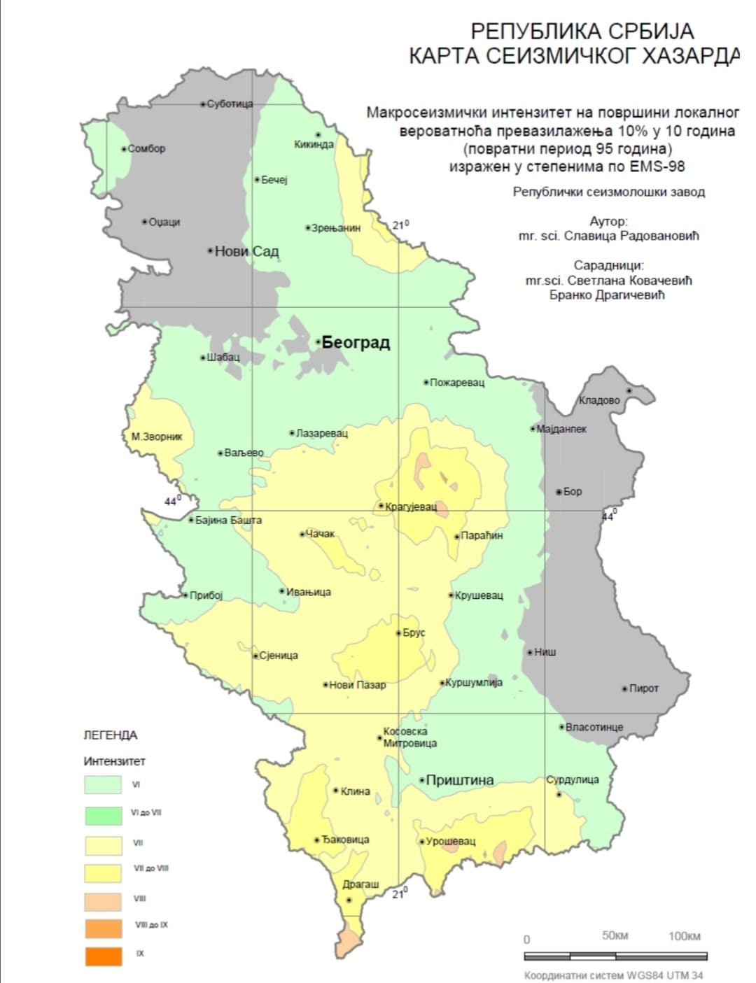
Карта 1.1.5/1. Сеизмичка карта Републике Србије (EMS-98)
Извор: Републички сеизмолошки завод Србије

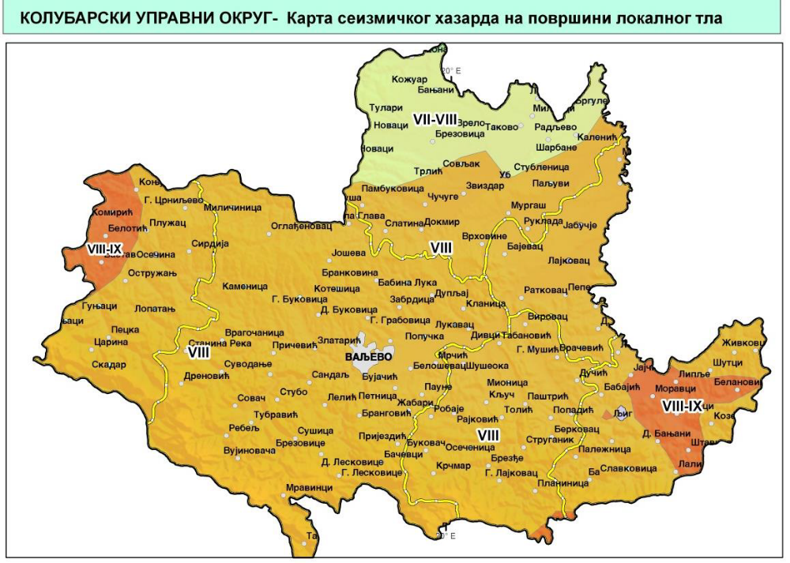
Карта 1.1.5/2. Карта сеизмичког хазарда на површини локалног тла у колубарском управном округу (повратни период 475 година)

У дужим повратним периодима (95, 475 година) интензитет очекиваних земљотреса се повећава (до 8 степени ЕМS-98), те je за капиталне дугорочне објекте (локалне, регионалне и националне) препоручљиво реализовати грађевинске мере изградње у сеизмичким подручјима (најмање до 8 степени ЕМS-98). Друмска саобраћајна инфраструктура није битније угрожена земљотресима осим у извесној мери поједини општински-локални путеви.
Сеизмичка активност територије Колубарског округа је веома изражена, како по броју потреса тако и по њиховом интензитету. Основни степен сеизмичког интензитета територије одређен је картом сеизмичког ризика на делу простора централне Србије и Копаоника. Од Свилајнца на истоку до Крупња на западу, од Космаја на северу до Копаоника на југу, могу се догодити земљотреси интензитета највише до 8 степени ЕМS-98, трајања главног удара 5 до 10 секунди.

1.1.6. Сеизмичке карактеристике терена

Ha основу постојећих прописа, констатује се да за објекте грађене у сеизмичким зонама до 8 степени ЕМS-98, нису предвиђени посебни технички услови изградње.
У дужим повратним периодима интензитет очекиваних земљотреса се повећава (до 8 степени ЕМS-98), те je за капиталне дугорочне објекте (локалне, регионалне и националне) препоручљиво реализовати грађевинске мере изградње у сеизмичким подручјима (најмање до 8 степени ЕМS-98).
Међу најугроженија подручја општина-градова земљотресом спадају и: Љиг, Лајковац, Мионица, Ваљево и Уб. У колубарском округу посебно су проблематични делови Љига и делови општине Осечина, код којих се, у повратном периоду од 475 година, очекују земљотреси интензитета између 8 и 9 степени ЕМS-98. Радијус епицентралног подручја ин-тензитета 8 степени ЕМS-98 обухватио би подручје око 12 километара. Радијус од 12 до 27 километара обухватио би подручје интензитета земљотреса од 7 степени ЕМС.
На основу основног степена сеизмичког интензитета може се извршити рејонизација подручја округа са зонама од седмог до деветог степена Европске макросеизмичке скале, са највећом распрострањеношћу зоне осмог степена (око 45% подручја) и могућим одступањима у оквиру основног степена, што нас обавезује да мере заштите инфра и супра структуре у ур-банистичким плановима дефинишемо за ниво заштите осмог степена уз употребу карте сеи-змичког ризика као основе за израду посебних мера заштите.

Табела 1.1.6./1. Угроженост насеља и становника у Општини од земљотреса
Насеље | Општина | Попис 2011. | Lon | Lat | I_475
Кршна Глава | Уб | 156 | 19.958232 | 44.383975 | VIII
Чучуге | Уб | 434 | 19.966556 | 44.42645 | VIII
Тврдојевац | Уб | 323 | 20.00108 | 44.43002 | VIII
Стубленица | Уб | 888 | 20.124747 | 44.465015 | VIII
Совљак | Уб | 1839 | 20.015829 | 44.466686 | VIII
Слатина | Уб | 345 | 19.912935 | 44.399816 | VIII
Руклада | Уб | 317 | 20.106497 | 44.403902 | VIII
Радуша | Уб | 251 | 19.881483 | 44.425095 | VIII
Памбуковица | Уб | 988 | 19.92269 | 44.441651 | VIII
Мургаш | Уб | 562 | 20.080594 | 44.419632 | VIII
Каленић | Уб | 759 | 20.200005 | 44.494274 | VIII
Звиздар | Уб | 494 | 20.019054 | 44.437567 | VIII
Докмир | Уб | 431 | 19.962445 | 44.401961 | VIII
Гуњевац | Уб | 514 | 20.052296 | 44.447572 | VIII
Гвозденовић | Уб | 405 | 20.021847 | 44.383493 | VIII
Врховине | Уб | 455 | 20.045381 | 44.388759 | VIII
Паљуви | Уб | 691 | 20.13764 | 44.449259 | VIII
Лисо Поље | Уб | 225 | 20.192461 | 44.550248 | VII-VIII
Трњаци | Уб | 747 | 20.091011 | 44.45988 | VII-VIII
Таково | Уб | 883 | 20.0585 | 44.502778 | VII-VIII
Тулари | Уб | 774 | 19.911023 | 44.520865 | VII-VIII
Црвена Јабука | Уб | 558 | 20.095484 | 44.505142 | VII-VIII
Уб | Уб | 6191 | 20.075223 | 44.455914 | VII-VIII
Трлић | Уб | 877 | 19.970935 | 44.458812 | VII-VIII
Радљево | Уб | 565 | 20.171366 | 44.496315 | VII-VIII
Богдановица | Уб | 306 | 20.071369 | 44.466771 | VII-VIII
Новаци | Уб | 711 | 19.907665 | 44.495319 | VII-VIII
Шарбане | Уб | 501 | 20.133435 | 44.491203 | VII-VIII
Вукона | Уб | 215 | 19.945775 | 44.568742 | VII-VIII
Лончаник | Уб | 477 | 20.114887 | 44.531132 | VII-VIII
Кожуар | Уб | 654 | 19.942094 | 44.548622 | VII-VIII
Калиновац | Уб | 406 | 19.956723 | 44.505029 | VII-VIII
Јошева | Уб | 416 | 20.088067 | 44.528319 | VII-VIII
Врело | Уб | 1503 | 20.02701 | 44.506905 | VII-VIII
Брезовица | Уб | 604 | 19.976268 | 44.487875 | VII-VIII
Бргуле | Уб | 1163 | 20.190837 | 44.529633 | VII-VIII
Бањани | Уб | 1124 | 19.978434 | 44.539054 | VII-VIII
Милорци | Уб | 349 | 20.11034 | 44.51391 | VII-VIII

1.1.7. Мере заштите у урбанистичким плановима и градњи

Објекти и погони на територији општине Уб који су грађени пре земљотреса у Скопљу 1963. године, нису били грађени уз поштовање обавезних техничких прописа за грађење у сеизмичким подручјима, који су донесени 1964. године, а након катастрофалног земљотреса у Скопљу 1963. године, као и у складу са Правилником из 1981. године о техничким нормативима за изградњу објеката високоградње у сеизмичким областима и који задовољавају строге стандарде Европске уније.
Сагласно одредбама Правилника из 1981. године, објекти високоградње у сеизмичким подручјима пројектују се тако да земљотреси најјачег интензитета могу проузроковати оштећења носивих конструкција, али не сме доћи до рушења тих објеката.
Пројектовање у садашњим условима обавезно треба реализовати у складу са „Правилиником о техничким нормативима за изградњу објеката високоградње у сеизмичким подручјима”(„Службени лист СФРЈ” бр. 31/81, 49.82, 29/83, 21/88 и 52/90), који је и данас на снази, мада пројектанти све чешће користе пропис Европске уније – „Еurocode 8”, који се односи на пројектовање објеката на дејство земљотреса. Овај пропис ЕУ садржу најновије препоруке о прорачуну конструкција на дејство земљотреса.

Категорија објеката:
Ван категорије: објекти високограње у склопу технолошких решења нуклеарних електрана; објекти за транспорт и ускладиштење запаљивих течности и гаса; складишта токсичних материјала; индустријски димњаци; енергетски објекти инсталисане снаге преко 40 MW; значајнији објекти веза и телекомуникација; високе зграде преко 25 спратова, као и други објекти високоградње од чије исправности зависи функционисање других техничко-технолошких система, чији поремећаји могу изазвати катастрофалне последице, односно нанети велике материјалне штете широј друштвеној заједници.
I категорија: Зграде са просторијама предвиђеним за веће скупове људи (биоскопске дворане; позоришта, фискултурне, изложбене и сличне дворане); факултети; школе; здравствени објекти; зграде ватрогасне службе; објекти веза који нису сврстани у претходну категорију (ПТТ, РТВ и други); индустријске зграде са скупоценом опремом; сви енергетски објекти инсталисане снаге до 40 MW; зграде које садрже предмете изузетне културне и уметничке вредности и друге зграде у којима се врше активности од посебног интереса за друштвено-политичке заједнице;
II категорија: Стамбене зграде; хотели; ресторани; јавне зграде које нису сврстане у прву категорију; индустријске зграде које нису сврстане у прву категорију;
III категорија: Помоћно-производне зграде; агротехнички објекти;
IV категорија: Привредни објекти чије рушење не може да угрози људски живот.
При интензитету земљотреса до 8 степени ЕMS-98 може се предвидети да ће бити оштећени објекти зидани од меког материјала и цигле при чему ће 25% постати неупотребљива, док ће оштећења на објектима која су ојачана армирано бетонским конструкцијама бити мања. Ризик од повређивања људи је велики као и разна оштећења на инсталацијама, инфраструктури и настанак других директних и индиректних штета.

Мере заштите урбанистичким плановима и градња
Ha основу постојећих прописа, констатује се да за објекте грађене у сеизмичким зонама од око 7 степени ЕМS-98 скале, нису предвиђени посебни технички услови изградње. Сходно чињеници да се цела територија Општине Уб налази у зони очекиваних земљотреса од 7° - 8° и 8° ЕМS-98 скале (у повратном периоду од 475 година), можемо закључити да на простору Општине није потребно прибегавати посебним условима градње у сеизмичким условима.

1.1.8. Квалитет градње

У складу са одредбама Правилника о техничким нормативима за изградњу објеката високоградње у сеизмичким подручјима (Сл. СФРЈ 31/81, 49/82, 29/83, 21/88 и 52/90), нови објекти високоградње у сеизмичким подручјима пројектују се тако да земљотреси најјачег интензитета могу проузроковати оштећења носивих конструкција, али не сме доћи до рушења тих објеката.
Повредивост објеката има кључну улогу у дефинисању сеизмичког ризика, јер је директни показатељ обима будућих оштећења и у директној је релацији са типом објекта. Европска Макросеизмичка Скала ЕМС-98 обухвата 4 типа структура објеката (зидане, армиранобетонске, челичне и дрвене) и 6 класа повредивости од А до Ф.
Најповредивија класа А (зидана зграда ломљеним каменом), а најмање је повредива класа Ф (челичне конструкције скелетног и панелног типа), са изузетно високом сеизмичком отпорношћу, Идући од класе повредивости А према класи Ф, повредивост конструкција зграда практично линеарно опада.
У Републици Србији (па тиме и на територији општине Уб), објекти су, на основу периода градње,класификовани у 5 класа повредивости, приказаних у табели.

Табела 1.1.8/1. Класе повредивости објеката
Класа повредивости | А | Б | Ц | Д | Е
Период | До 1961 | 1961 - 1975 | 1976 - 1990 | 1991 - 2001 | После 2002

Најзаступљенији објекти на територији општине Уб су објекти од цигле без армиранобетонских учвршћења и/или само са армиранобетонском међуспратном конструкцијом. У новије време граде се грађевински објекти од тврдог материјала по важећим стандардима.

Табела 1.1.8./2. Класификација објеката по класи повредивости
Општина | Објекти | Класа повредивости
Општина | Објекти | А | Б | Ц | Д | Е | Непознато
Општина | Објекти | Број објеката
Уб | 14.132 | 2.181 | 4.151 | 4.931 | 1.710 | 1.125 | 30

Табела 1.1.8./3. Класификација објеката по години изградње, врсти зграде, материјалу спољних зидова, настањености и типу насеља општине Уб
Општина Уб | Укупно | Површина станова ^{m2} | Станови изграђени
Општина Уб | Укупно | Површина станова ^{m2} | Пре 1919. | 1919-1945. | 1946-1960. | 1961-1970. | 1971-1980. | 1981-1990. | 1991-2000. | После 2000.
Станови укупно | 14132 | 1072651 | 183 | 542 | 1456 | 2323 | 3658 | 3105 | 1710 | 1124
Стамбене зграде са 1 станом | 13115 | 1007676 | 170 | 521 | 1354 | 2219 | 3450 | 2882 | 1532 | 956
Стамбене зграде са 2 стана | 388 | 30485 | 10 | 14 | 30 | 60 | 100 | 82 | 59 | 33
Стамбене зграде са 3 и више стана | 617 | 33554 | 3 | 7 | 70 | 44 | 104 | 137 | 117 | 135
Остале стамбене зграде | 2 | 125 | - | - | - | - | 2 | - | - | -
Нестамбене зграде | 10 | 811 | - | - | 2 | - | 2 | 4 | 2 | -
Станови у зградама од тврдог матерјала | 13221 | 1032065 | 84 | 333 | 1189 | 2156 | 3561 | 3068 | 1697 | 1102
Настањени станови | 9119 | 738798 | 83 | 267 | 753 | 1519 | 2474 | 2121 | 1149 | 724
Стамбене зграде са 1 станом | 8377 | 690516 | 85 | 252 | 683 | 1435 | 2296 | 1961 | 1022 | 624
Стамбене зграде са 2 стана | 307 | 24545 | 5 | 10 | 19 | 50 | 86 | 63 | 49 | 25
Стамбене зграде са 3 и више стана | 434 | 23672 | 3 | 5 | 51 | 34 | 91 | 97 | 78 | 75
Остале стамбене зграде | 1 | 65 | - | - | - | - | 1 | - | - | -
Извор: Републички завод за статистику 2013.

1.1.9. Учесталост, интензитети и епицентри потреса у претходном периоду (50 год.)

Максимални интензитет земљотреса који се може догодити на територији општине Уб, која је ван зоне примарних утицаја и у једној сеизмичкој зони, по најгорем сценарију може износити максимално око 8 степени EMS-98 скале.

Табела 1.1.7. Земљотреси на тлу Републике Србије
Год | Земљотреси, према степену јачине1 |  |  |  |  |  |  | Најачи земљотреси у години |  |  |  |  | Место
Год | Укуп | IX | VIII | VII | VI | V | <V | Интез.  магнит. | Степен | Датум | Час | Минут
1978 | 61 | - | - | 1 | 3 | 9 | 48 | VII |  | 13.04 | 18 | 05
1979 | 39 | - | - | - | 2 | - | 37 | VI |  | 15.11 | 20 | 36 | Сјеница(Пештерска Висоравн)
1980 | 4192 | - | 1 | - | 11 | 50 | 4192 | VIII |  | 18.05 | 21 | 03 | Копаоник
1981 | 380 | - | - | 2 | 6 | 19 | 353 | VII |  | 28.02 | 22 | 53 | Србица
1982 | 104 | - | - | 1 | 3 | 17 | 83 | VII |  | 02.06 | 06 | 42 | Блажево (Копаоник)
1983 | 82 | - | 1 | - | 4 | 12 | 24 | VIII |  | 10.09 | 08 | 14 | Блажево (Копаоник)
1984 | 30 | - | 1 | 2 | 2 | 12 | 13 | VIII |  | 07.09 | 02 | 45 | Брзеће,Ђерекаре
1985 | 35 | - | - | 4 | 3 | 9 | 19 | VII |  | 11.05 | 01 | 45 | Брзеће,Блажево
1986 | 16 | - | - | - | 1 | 3 | 12 | VI |  | 23.07 | 03 | 54 | Ђерекаре(Копаонику)
1987 | 58 | - | - | - | 1 | 10 | 47 | VI |  | 14.08 | 08 | 24 | Лопатница(Краљево)
1988 | 18 | - | - | - | 1 | 5 | 12 | VI |  | 27.05 | 15 | 19 | Хомоље
1989 | 13 | - | - | - | - | 1 | 12 | V |  | 01.02 | 02 | 54 | Панчево
1990 | 14 | - | - | - | 2 | 3 | 9 | VI |  | 03.05 | 01 | 04 | Трстеник
1991 | 26 | - | - | 2 | - | 4 | 20 | VII |  | 18.07 | 11 | 56 | Ђердан
1992 | 10 | - | - | - | - | 3 | 7 | V |  | 22.01 | 03 | 42 | Копаоник
1993 | 11 | - | - | - | - | 5 | 6 | V |  | 05.01 | 22 | 53 | Горњни Милановац
1994 | 6 | - | - | - | 2 | 1 | 3 | VI |  | 16.12 | 05 | 45 | Деспотовац
1995 | 5 | - | - | - | 1 | 1 | 3 | VI |  | 26.11 | 00 | 58 | Рашка
1996 | 10 | - | - | - | 2 | 1 | 7 | VI |  | 26.09 | 20 | 29 | Јагодина,Деспотовац
1997 | 26 | - | - | - | - | 5 | 21 | V |  | 30.11 | 00 | 49 | Нови Пазар
1998 | 103 | - | 1 | 2 | 3 | 11 | 86 | VIII |  | 30.09 | 00 | 15 | Мионица
1999 | 81 | - | - | 2 | 1 | 12 | 66 | VII |  | 30.04 | 05 | 30 | Мионица
2000 | 67 | - | - | - | - | 14 | 53 | V |  | 08.12 | 03 | 49 | Трстеник
2001 | 82 | - | - | - | 1 | 6 | 75 | VI |  | 02.06 | 23 | 40 | Качаник
2002 | 192 | - | - | 1 | 7 | 16 | 170 | VII |  | 24.04 | 12 | 52 | Гњилане
2003 | 312 | - | - | - | - | 4 | 308 | V |  | 16.20 | 11 | 28 | Планина Јадовник
2004 | 145 | - | - | - | 1 | 3 | 141 | VI |  | 23.03 | 13 | 38 | Сјеница
2005 | 468 | - | - | - | - | 3 | 465 | V |  | 26.11 | 20 | 05 | Д. Мутница (Параћин)
2006 | 450 | - | - | - | 3 | 4 | 443 | VI |  | 21.11 | 01 | 58 | Параћин Д. Мутница
2007 | 462 | - | - | - | - | 2 | 460 | V |  | 19.04 | 22 | 21 | Куршумлија
2008 | 1035 | - | - | - | 1 | 6 | 1028 | VI-VII |  | 15.02 | 17 | 03 | Чачак регион планине Јелица
2009 | 649 | - | - | - | - | - | 649 | IV/3.3 |  | 14.04 | 11 | 42 | Горњи Милановац
2010 | 1319 | - | - | 1 | - | 4 | 1314 | VII/5.4 |  | 03.11 | 01 | 56 | Краљево
2011 | 1388 | - | - | - | - | 2 | 1386 | V/4.3 |  | 16.07 | 03 | 32 | Прокупље
2015 |  |  |  |  |  |  |  |  |  |  |  |  | Косјерић

Према подацима земљотреси у ширем окружењу који су у предходном периоду у последњих 50 година имали утицаје, су:
- Сребреница 1967. године, 8 степени MCS,
- Тузла 29.10.1974. године, 7 степени MCS,
- Мионица 30.9.1998. године, 7 степени MCS,
- Краљево 3.11.2010. године, 7 до 8 степени MCS.
Максимални интензитет земљотреса који се може догодити на територији општине Уб, која је ван зоне примарних утицаја и у једној сеизмичкој зони, на основу података о земљотресима у последњих 50 година може, по најгорем сценарију, износити максимално 8 MCS.

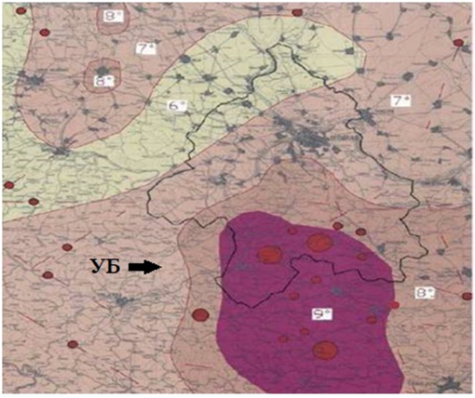

Слика 5. Мапа сеизмичке активности Београда и шире околине

1.1.10. Могуће последице (број угроженог становништва, оштећења и уништења материјалних и културних добара, угроженост животне средине-ваздух, земљиште, вода, биљни и животињски свет, психолошки ефекти и могућа повређивања, оштећење инфраструктуре)

Последице земљотреса на штићене вредности општине Уб су: деформације носећих конструкција, урушење објеката, пуцање цевовода, нарушавање складишта опасних материја, цурење опасних материја, на појединим деловима територије општине Уб могућа је појава пожара и поплава, паника, повреде и губитак живота, престанак снабдевања струјом и сл. У зависности од степена EMS-98, последице земљотреса приказани су у табели 1.1.8.

Табела 1.1.10/1. Ефекат земљотреса
Степен | Кратак опис ефекта земљотреса | Максимално  убрзање  (m/s2) | Дефиниција
I | Не осећају га људи, региструју га само сеизмографи. | < 0.0025 | Неосетан
II | Реагују само врло осетљиве особе у стању  мировања. | 0.0025 –0.0050 | Једва осетан  (слаб)
III | Осети га више људи у затвореном простору (унутрашњости зграда). | 0.005 – 0.010 | Слаб (благ)
IV | У кућама га осети већи део становника, а на отвореном само појединци. Посуђе и прозори звецкају. Појединци се буде из сна. | 0.010 – 0.025 | Умерен
V | Осете га многи и на отвореном простору. Предмети који слободно висе, зањишу се. Код  појединаца изазива мању панику. | 0.025 - 0.050 | Прилично јак
VI | Осете га све особе. Слике падају са зидова. На слабије грађеним зградама настају прва оштећења. | 0.05-0.10 | Jaк
VII | Настају рушења делова намештаја установима. Оштећења се јављају и наквалитетнијим кућама: мање пукотине на зидовима. Руше се делови димњака на кућама,падају црепови. На слабијим објектима су могућа већа оштећења. | 0.10-0.25 | Веома јак (силан)
VIII | Већина људи отежано остају на ногама. Јављају се оштећења на 25% кућа, неке слабије се руше. У влажном тлу и на падинама јављају се мање пукотине. | 0.25-0.50 | Штетан  (деструктиван)
IX | Општа паника. Око 50% кућа знатно је оштећено, многе се руше, а већина је неупотребљива за даље становање. | 0.50-1.00 | Ограниченоразоран  (насилан)
X | Тешка оштећења јављају се на око 75% објеката, а већина њих се руши. У тлу настају пукотине ширине до неколико центиметара; Са падина се одроњавају стене, стварају се велика клизишта у тлу. | 1.00-2.50 | Разоран  (интензиван)
XI | Руше се све зидане зграде. У тлу настају широке пукотине из којих продире вода са песком и муљем. Јављају се велики одрони. | 2.50-5.00 | Пустошни  (екстреман)
XII | Ниједан вештачки објекат не може опстати. Тло и рељеф мењају изглед, затрпавају се језера, реке мењају корита. | 5.0-10.0 | Катастрофалан  (катаклизмички)

Из свега изнетог може се закључити, да уколико дође до највероватнијег земљотреса интензитета од 8º Европске макросеизмичке скале, у већини зграда изграђеним пре 1964. године (око 60% зграда), доћи ће до знатних оштећења и рушења. Висок степен изграђености, нeпридржавање важећим техничким прописима при изградњи одговарајућих помоћних врста објеката, дивља градња и др. у великој мери увећаће угроженост становништва. Међутим, оштећења на објектима изграђеним после 1964. године биће лакша а нарочито код армирано-бетонских и скелетних конструкција, јер су на њима примењени обрачуни на отпорност обје-ката при изградњи истих. Рушење и оштећење објеката, изазвано оваквим земљотресом, угро-зило би живот и здравље људи, првенствено градског становништва, а у мањем обиму и сеоског.
У случају потреса бензинско-гасне станице би могле претрпети оштећења. На бензин-ско-гасним станицама, након евентуалног потреса, укопаним цистернама ништа се значајније не може десити али се зато црпне пумпе на површини, могу урушити, из њих доћи до изливања нафте и нафтних деривата као и цурење гаса, који могу изазвати пожар и посредну експлозију, и тиме се аутоматски могу очекивати последице по становништво које се нађу у бли-зини тих објеката. У таквим ситуацијама, радници на бензинско-гасним станицама поступиће по властитом Плану заштите и спасавања од потреса. Прекид снабдевања енергентима на територији Општине једино може бити узрокован рушењем свих горе наведених објеката у случају разорног потреса. У свакој другој ситуацији (потреси који нису разорног дејства не могу штетити свим бензинско-гасним станицама у толиком обиму да не могу да врше испоруку енергената). Снабдевање енергентима само може бити успорено и отежано.

Табела 1.1.10/2. Списак предузећа на територији општине – опасност од изливања опасних материја
Ред. број | Назив правног лица | Хемијски назив | Максимална количина
 | Назив правног лица | Хемијски назив | Производња | Складиште | Промет | Примедба
1 | Млекара “Уб”  Алексе Мартића бб, Уб | Натријум-хидроксид |  | V=30m²
2 | ЗЗ “Трлић” Трлић | Амонијак |  | T=15t
3 | КЈП “Ђунис”  7.јула 11, Уб | Хлор |  | T=2t
4 | Установа за културу и спорт  Вука Караџића 15, Уб | Хлор |  | T=7t

Табела 1.1.10/3. Преглед бензинских и гасних станица са капацитетима на територији општине Уб
Назив и локација бензинске станице | Капацитети по резервоарима | Бензин |  | Дизел |  | Лож уље | ТНГ | Боце за ТНГ или преносиви резервоари
 |  | БМБ-95 | Еуро БМБ | Д-2 | Еуро дизел
 |  | Р-4 | Р-3 |  |  | / | / | /
''НИС '' Д.О.О; Свете Поповића 5; Уб |  | Има | Има | Има | Има | Има | / | Има
''АМСС'' Свете Поповића 1; Уб |  | / | / | / | / | / | Има | Има
''МОЛ '' Д.О.О; Свете Поповића 2; Уб |  | Има | Има | / | Има | Има | Има | Има
''МБМ петрол '' Д.О.О; Свете Поповића 104; Уб |  | Има | Има | / | Има | Има | Има | Има
''Кнез петрол'' Д.О.О; с. Таково; |  | Има | Има | / | Има | Има | Има | Има
''Кнез петрол'' Д.О.О; Дринске дивизије 20, Уб |  | Има | Има | / | Има | Има | Има | Има
''Кнез петрол'' Д.О.О; с. Слатина; |  | Има | Има | / | Има | Има | Има | Има
''Костић Петрол'' с. Бањани бб |  | Има | Има | / | Има | Има | Има | Има

Табела 1.1.10/4. Листа опасних материја копова у Колубарском басену
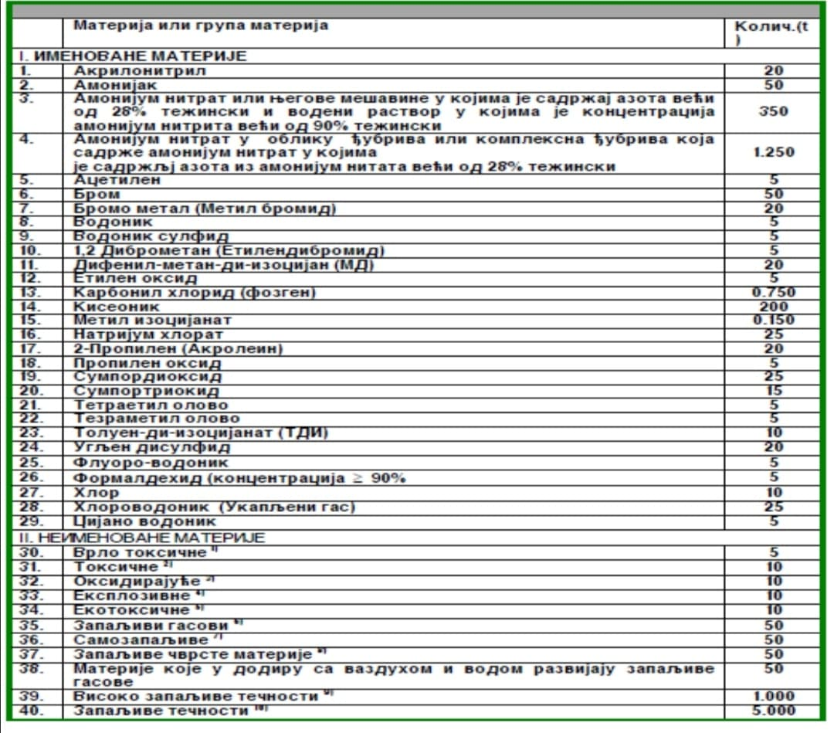

Могуће последице земљотреса по штићене вредности
Могући број угроженог становништва
Опасност по становништво проистиче, у највећој мери, из опасности тешких оштећења и рушења објеката у зависности од класа повредивости објеката, као и због неконтролисаног понашања становништва. Време односно доба дана у коме се земљотрес догађа је такође од значаја, па се за интензитет земљотреса од 7-8 степени EMS-98, претпоставља да ће број жртава бити у складу са а на основу Модела Самардијева и Бадала, (Извор: Републички сеизмолошки завод, "Анализа достигнутог нивоа процене сеизмичког ризика на простору Србије"), према којем се процењује број жртава између 20 и 41, за укупан број становника од 165.353. Према претходно наведеном извору, број повређених је у просеку по 3 повређене особе, на сваку жртву. Из наведеног можемо закључити да би било укупно 4 теже повређена и 3 погинулих суграђана на територији општине Уб.
У случају потреса од 7º до 8ºстепени ЕМS-98 скале, објекти за снабдевање становништва храном би претрпели нека мања оштећења. Прекид снабдевања становништва храном за насеља на територији Општине једино може бити узрокован рушењем свих објеката у случају разорног потреса. У свакој другој ситуацији (потреси који нису разорног дејства) не може се штетити свим објектима за снабдевања храном у толиком обиму да исти не могу да врше ис-поруку хране. Снабдевање основним животним намирницама и прехрамбеним производима само може бити успорено и отежано, али се неће онемогућити да становништво на територији Општине добија потребне количине за нормално функционисање и живот свих домаћин-става. У случају потреса од 7ºдо 8ºстепени ЕМS-98 скале објекти за водоснабдевање би претрпели оштећења због застарелости система за дистрибуцију воде (цеви). Земљотрес би могао бити озбиљан ризик по снабдевање становништва. Просечна старост водоводне и канализационе мреже износи приближно 40 година.
Прекид водоснабдевања за насеља на територији Општине може бити узрокован и ру-шењем наведених објеката, у случају разорног потреса. У свакој другој ситуацији (потреси који нису разорног дејства) не може се штетити свим извориштима и цевоводима у толиком обиму да исти не могу да врше испоруку пијаће воде. Снабдевање водом само може бити успорено и отежано, али се неће онемогућити да становништво на територији Општине до-бија потребне количине за нормално функционисање и живот свих домаћинстава.

Могућа оштећења и уништења материјалних и културних добара
Овакав потрес јачине око 7° ЕМS-98 има следеће ефекте: Људи беже на отворен простор. Долази до рушења и разарања. Ломе се црепови, падају димњаци. Потрес се осећа и у колима у покрету.
Појаве у становима и другим објектима: померање тешког намештаја, претурање лакшег. Падање књига и ствари са ормана, полица и регала. Пуцање стаклених површина. Потресање возила у покрету.
Промене у природи:
а) подземне воде – Издашност и нивои извора и бунара се мењају. Вода се замућује повремено или трајно. Могуће пресушивање или активирање бунара-извора.
б) тло и растиње – Пукотине у тлу. Активирање постојећих клизишта и одроњавање на стрмим одсецима. Осетно њихање дрвећа и високог жбуња одсецима. Осет Веће водене површине се таласају.
У погледу културних добара може доћи до оштећења цркава и других сакралних објеката на територијин општине.
Оштећење инфраструктуре
Могућа оштећења спојева, канализације и цевовода. Може доћи и до оштећења трафо-станица и нестанка електричне енергије на одређено време. Очекује се и падање појединих електричних стубова. Постоји могућност да буду оштећењи поједини антенски стубови за пренос сигнала мобилне телефоније, али и до оштећења преносника оптичког кабла. Путеви могу бити оштећени и вероватно би на појединим деловима путева било прекида саобраћаја, што због оштећења путева, што због падања дрвећа на путеве. Такође, очекује се оштећење мостова, али и индустријске железничке мреже.

Оштећења објеката
Стамбени фонд Општине Уб je релативно новијег датума са стамбеним објектима од тврдих материјала. Оштећења објеката услед земљотреса зависе од конструкције које можемо сврстати у три основне групе:
I група - Зграде од необрађеног камена, сеоске зграде, зграде од ћерпича и набоја (3% објеката на територији Општине Уб)
II група - Обичне зграде од опеке, зграде од великих блокова, зграде од префабрикованих материјала, зграде од природног тесаног камена и зграде са делимично дрвеном конструкцијом (89 % објеката на територији Општине)
III група - Армирано-бетонске грађевине (8 % објеката на територији Општине)
У случају земљотреса јачине 8° ЕМS-98 на територији Општине могла би се очекивати следећа оштећења:
У I групи 100%, у II групи 15-20% и у III групи испод 10% објеката.

Настанак услова за појаву заразних обољења
Срушени објекти, погинули људи, угинуле животиње, покидана канализациона мрежа; изливене септичке јаме; замућена изворишта воде и бунари, под одређеним временским условима, представљају основу за појаву заразних обољења и код људи и код животиња. Уколико се заразна обољења прошире, онда то постаје епидемија.
У случају потреса од 8 º ЕМS-98 скале, већина цркви, манастира и кућа зиданих крајем
19. века у биле би на удару и на јвероватније да би претрпеле делимично већа оштећења, с обзиром на старост наведених објеката. Остали објекти на територији Општине, би имали средња оштећења, с обзиром на новији систем градње.

Могућа угроженост животне средине (ваздух, биљни и животињски свет)
Највероватнији извор појаве заразних обољења би била бактериолошки неисправна вода за пиће, којом се могу пренети углавном узрочници цревних заразних болести: колера, трбушни тифус, паратифус, полиомелитис, вирусни хепатитис, бациларна и амебна дизентерија; узрочници пролазних гастроентеритиса; неке зоонозе и неке вирусне инфекције.
Сходно чињеници да се цела територији Општине налази у зони очекиваних земљо-треса од око 7ºстепени ЕМS-98 скале, можемо закључити да се на територији Општине по питању земљотреса може очекивати мала опасност.
У свакој ситуацији кад би се десили потреси који нису разорног дејства, исти не би
могли штетити објектима културе у толиком обиму да не могу да врше своју основну функцију. У случајевима када би се десио земљотрес разорне јачине (када би били порушени објекти културолошке намене), сигурно је да би се на неко време престало са радом.
Сеизмичка активност Колубарског округа је веома изражена, како по броју потреса тако и по њиховом интензитету. Основни степен сеизмичког интензитета територије Округа одређен је картом сеизмичке регионализације територије Републике Србије и износи 7° EMS-98.
Из свега изнетог може се закључити да, уколико дође до земљотреса од 7° EMS-98 и јачег интензитета, у већини зграда, тј. објеката изграђеним пре 1964. године (око 60% објеката на територији општине, пре свега у сеоском подручју), могло би доћи до знатних оштећења и рушења. Међутим, оштећења на објектима изграђеним после 1964. године била би мања, а нарочито код армирано-бетонских и скелетних конструкција јер су на њима примењени обрачуни на отпорност објекта при изградњи истих. Рушење и оштећење објекта изазвано оваквим земљотресом, угрозило би живот и здравље људи, првенствено градског становништва, а у мањем обиму и сеоског. Истовремено дошло би и до оштећења индустријске железничке пруге, насипа, путева, водовода и канализације, електроинсталација, измене режима токова вода, активирања клизишта и сл.

Психолошки ефекти и могућа повређивања
Делимично рушење зграда, падање црепова и димњака, померања и падања намештаја, људи у паници беже из зграда и том приликом може доћи до тежих повређивања. Посебно прети опасност од повређивања људи у случају паничног бежања из вишеспратница, из вишеспратница основних и средњих школа и из продајних објеката.
Панични бег људи из кућа. Узнемиреност животиња. Могуће бројне повреде од падања црепова, фасаде и цигала. Преживљавање психолошких шокова.

Промене у природи (подземне воде, тло и растиње)
Земљотреси узрокују велике материјалне штете због појаве клизишта, одрона и подизања нивоа подземних вода. Ове појаве имају карактер елементарне непогоде због рушења и оштећења стамбених објеката, који се налазе у самој зони клизања као и урушавања помоћних објеката. Такође може доћи и до зарушавања бунара за питку воду и до прекида водоводне мреже услед чега без воде могу остати грађани у више насељених места.
а) подземне воде – Издашност и нивои извора и бунара се мењају. Вода се замућује повремено или трајно. Могуће пресушивање или активирање бунара-извора. Веће водене површине се таласају.
б) тло и растиње – Пукотине у тлу. Активирање постојећих клизишта и одроњавање на стрмим одсецима. Осетно њихање дрвећа и високог жбуња.

Оштећење инфраструктуре
У случају земљотреса од 8 степени MCS-64, на територији општине Уб би, могло доћи до великих оштећења целокупне инфраструктуре, а нарочито на инфраструктурним објектима према следећем:
Електроенергетска инфраструктура
Могу настати хаварије и оштећења с обзиром на чињеницу да су електроенергетски објекти (трансформаторске станице, надземни и подземни водови) по својим локацијама прилично разуђени и практично се налазе на читавој територији општине Уб, па самим тим постоји вишеструка могућност угрожености, од оштећења и потпуног уништења, техничко-технолошких удеса и хаварија, изливања трафо уља, као и могућих пожара и експлозија.
Енергенти
У случају земљотреса може доћи до оштећења резервоара на пумпним станицама и изливања течних енергената које ће отићи у земљу или сагорети у случају пожара. Изливање расхладног уља из трафостаница (које може бити с токсичним и канцерогеним пираленом или мање опасно минерално уље) може довести до катастрофалних последица.
Водоводна и канализациона мрежа
Системи за водоснабдевање и каналисање отпадних вода су међу најугроженијим комуналним системима у погледу дејства елементарних непогода, а посебно од земљотреса. Могу се очекивати значајна оштећења водоводне и каналазиционе мреже, и посебно тамо где се налазе активна клизишта, „дивља“ канализациона мрежа која се излива у делу насеља.

Саобраћајна инфраструктура
Најзначајније саобраћајнице на територији Општине поједини путни правци могу бити угрожене од земљотреса. Зависно од ситуације, потребно је изнаћи друге-помоћне правце за одвијање саобраћаја.

1.1.11. Могућност генерисања других опасности

Уз настајање земљотреса могуће су опасности од техничко-технолошких удеса на постројењима са опасним материјама уз присуство пожара. Могуће је настајање клизишта, активирање већ постојећих клизишта и рушење стамбених зграда. У случајевима разорног земљотреса могу се очекивати урушавања стамбених објеката као и индустријских што би за последицу имало велике материјалне штете и еколошку катастрофу услед изливања течних горива и мазива, неконтролисаног испуштања гасова (азот, аргон и други технолошки гасови). Такође су могући пожари и поплаве на појединим територијама општине Уб. Земљотреси врло често утичу на настанак нових и активирање већ постојећих клизишта. Нестабилни терени чине скоро једну четвртину територије општине. Поред ових опасности, може се очекивати и настанак епидемија и епизоотија, као и биљних заразних болести.

1.1.12. Развој догађаја - сценарио

На основу прикупљених и анализираних информација у вези са потенцијалном опасности од земљотреса, а уважавајући принципе реалности, присуства мултиризика и степена неизвесности повезаног са њим, и поштовања савремених решења заштите од земљотреса, пројектованих кроз домаће и међународне стандарде, могуће је предвидети следећи сценарио догађаја

1.1.12.1. Развој догађаја - сценарио највероватнијег нежељеног догађаја

Параметар | Општа питања
Опасност | - Земљотрес 6,2 степенa МКС скале  - Земљотрес настаје услед померања тектонских плоча, кретања Земљине  коре или појаве удара, а последица је подрхтавање Земљине коре због ослобађања велике енергије. Земљотрес представља нежељени догађај који зависно од епицентра захвата већи део површине, те услед тога није могуће тачно ограничити његово дејство само на део или целу територију Општине.
Појављивање | - Општина Уб, епицентар 0,5 km јужно од гробља Врховине, село Врховине
Просторна димензија | - Цела територија општине Уб
Интензитет | - 6,2 степенa МКС скале
Време | - Дана 12.10.2026 .године, око 12:20h,  - Изненадна појава
Ток | - Дана 12.10.2026. године, oко поднева, подручје општине Уб погодио је земљотрес интензитета 6,2 степена МКС. Епицентар земљотреса је лоциран 0,5 km јужно од гробља Врховине, село Врховине. Потрес се осетио на целој територији општине Уб, као и на територији околних општина Колубарског округа. Од тренутка најјачег удара територију општине Уб погодило је неколико потреса слабијег интензитета, услед смиривања тла. Најјачи пратећи земљотрес био је око 4,1 степена МКС. Земљотрес овог интезитета је јак потрес који осећају сви и има утицај на живот и здравље људи, економију и екологију и друштвену стабилност општине Уб.  - Појавила се паника и страх међу становништвом, посебно након сваког накнадног потреса. ОШВС преко средстава јавног информисања и путем СМС порука упућује апел грађанима да без панике напусте своје домове, до престанка непосредне опасности од накнадних потреса. Хитне службе излазе на терен у циљу заштите и спасавања људских живота. Одржана је ванредна седница Општинског штаба за ванредне ситуације на којој је предложено да се прогласи ванредна ситуација на територији општине Уб, што је командант Штаба, односно председник општине и учинио након седнице.  - Општински штаб ангажује снаге и средства за заштиту и спасавање. ОШВС је затражио помоћ од Окружног штаба, као и од Републичког штаба за ванредне ситуације, редовно информише јавност и координира рад субјекта система смањења ризика од катастрофа на спровођењу мера и задатака цивилне заштите. Ангажују се субјекти од посебног значаја за заштиту и спасавање. У пружању помоћи учествује и ВСЈ, јединице полиције, Црвени крст, ИЈП Телеком АД, и многи волонтери.  - Утицај на живот и здравље људи: Повређено је више лица у стамбеним објектима услед пада висећих делова намештаја, али и делова таваница. Поједини су задобили повреде приликом напуштања објеката. Углавном су то лакше телесне повреде њих 15-так, а збринутих има 21. Сва лица су добила потребну медицинску помоћ. Евакуисано је 60, збринуто 21, а повређено је 15. У пружању помоћи учествују и Специјализоване јединице за извлачење из рушевина.  - Утицај на критичну инфраструктуру (0,6% буџета Општине): Саобраћајна инфраструктура угрожена је оштећеном путном сигнализацијом и саобраћајницама, закрченим деловима улица. Јављају се оштећења на електричним цевима и стубовима, тако да је у поједним деловима територије угрожен систем дистрибуције електричне енергије. Водоводна инфраструктура је у одређеним деоницама у прекиду због пуцања водоводних цеви. Такође, проблем је настао и на постојећем ауто-путу, јер је дошло до оштећења на појединим мањим вијадуктима, али су монимална оштећења.  - Утицај на економију/екологију (1,8% буџета Општине): Стамбени објекти су претрпели од мањих до средњих оштећења. У стамбеним објектима долази до померања и падања намештаја, као и падања црепа са кровова. Нарушава се стабилност већег броја старијих објеката при чијој изградњи нису поштовани прописани стандарди, код новијих објеката се јављају мање пукотине. Код привредних субјеката може се очекивати до краткотрајног прекида (до неколико часова, а код неких целодневно) привредних активности, што због привременог прекида ел. енергије, што због могућег квара на радним машинама, који се јавио због потреса.  - Утицај на објекте од јавног значаја (0,4% буџета Општине): Долази до оштећења објеката од културно-историјске вредности на којима се јављају мања оштећења на фасади, прозорским стаклима, кровном покривачу. Просторије ФК ‘’Слога’’ Врховине су претрпелa мања оштећења у виду пуцања зидова. Такође, доста оштећења има и на гробљу у Врховинама, где је напукло доста споменика, али и надгробних плоча.  - Сутрадан, приступило се интензивнијем рашчишћавању терена. Општински штаб је организовао, поред субјеката од значаја за заштиту и спасавање и неке приватне грађевинске фирме, су помогле у расчишћавању терена и објеката на територији Општине.
Трајање | - Први удар трајао је око 15 секунди, након тога су се осетили и накнадни слабији потреси, у наредних 8 сати.
Рана најава | - Не постоји рана најава у случају земљотреса, док се индентификација остварује на републичком нивоу и у надлежности је Републичког сеизмолошког завода.
Припремљеност | - Становништво је углавнон делимично припремљено.  - Органи државне управе на територији општине Уб су спремни за овакав вид опасности.  - Државни органи су увек спремни да одговоре на ову опасност на следећи начин:  - Републички сеизмолошки завод обавештава како представнике стручних служби тако и власти о месту појаве и интензитету земљотреса, локалне власти са надлежним штабом (уз помоћ Ситуационог центра) обављају узбуњивање уз помоћ формиране јединице ЦЗ за узбуњивање (убуњивање се обавља након првог потреса како би се предупредила опасност од накнадних потреса и очекује се опасност од могућег повређивања људи у евентуално порушеним и оштећеним објекзима) и евакуацију из објеката,  - Увежбавање и припремање ученика у школама и деце у вртићу за евентуалну евакуацију у случају појаве опасности попут пожара и земљотреса је стална активност, која се родовно спроводи на територији општине Уб, што у неку руку добро утиче на децу тог узраста да ваљано и смирено напусте објекте.  - Успостављањем аутоматске обраде података са издавањем упозорења о земљотресу, које се у одговарајућој форми доставља, готово у реалном времену, у међународне сеизмолошке центре, надлежним државним органима, медијима и на интернет презентацију Завода.  - Републички сеизмолошки завод обухвата стручне послове који се односе на: систематско регистровање, прикупљање, анализирање и проучавање сеизмичких и сеизмотектонских појава, итд. У овом случају СЗ је
Утицај | Штићене вредности | Приказ утицаја замишљеног сценарија
Утицај | Живот и здравље људи | Укупан број људи захваћених неким процесом у оквиру сценарија
Утицај | Живот и здравље људи | Мртви |  | /
Утицај | Живот и здравље људи | Повређени |  | 15
Утицај | Живот и здравље људи | Евакуисани |  | 60
Утицај | Живот и здравље људи | Збринути |  | 21
Утицај | Живот и здравље људи | УКУПНО |  | 96
Утицај | Економија / екологија | Укупна материјална штета по економију и екологију, трошкови:
Утицај | Економија / екологија | Здравственог збрињавања и лечења |  | 5.800.000
Утицај | Економија / екологија | Свих непосредних хитних мера (обнова зграда, јавног превоза и др.) |  | 6.200.000
Утицај | Економија / екологија | Прекида привредних активности |  | 4.500.000
Утицај | Економија / екологија | Еколошке обнове |  | 5.000.000
Утицај | Економија / екологија | Вредности исплаћених премија осигурања |  | 4.500.000
Утицај | Економија / екологија | УКУПНО |  | 25.000.000 или 1,25%
Утицај | Друштвена стабилност | Укупна материјална штета на критичној  инфраструктури, трошкови на:
Утицај | Друштвена стабилност | Енергетици | 4.500.000
Утицај | Друштвена стабилност | Саобраћају | 3.000.000
Утицај | Друштвена стабилност | Водопривреди | 4.500.000
Утицај | Друштвена стабилност | УКУПНО | 12.000.000 или 0,60%
Утицај | Друштвена стабилност | Укупна материјална штета на  установама/грађевинама јавног  друштвеног значаја, трошкови на:
Утицај | Друштвена стабилност | Објекти културне баштине | 4.000.000
Утицај | Друштвена стабилност | Објекти јавних установа | 4.000.000
Утицај | Друштвена стабилност | УКУПНО | 8.000.000 или 0,4%
Генерисање других опасности | - Нема.
Референтни инциденти | - Сличан догађај је земљотрес у Мионици 30.09.1998. године.
Информисање јавности | - Републички сеизмолошки завод даје информације о епицентру, магнитуди и интензитету.  - Општински штаб за ВС, уз асистенција Ситуационог центра у Убу, даје податке о интензитету, прелиминарну процене штете и повређенима, што преносе средства јавног информисања, претежно локалног карактера.
Буџет општине Уб је 1.989.943.500,00 РСД.
Процена вероватноће и последица по штићене вредности за највероватнији нежељени догађај за земљотрес

Табела 29. Процена вероватноће-ЗЕМЉОТРЕС
ВЕРОВАТНОЋА ИЛИ УЧЕСТАЛОСТ
Категорија | (а) Вероватноћа | (б) Учесталост | (ц) Стручна процена | Одабрано
1 | < 1% | 1 догађај у 100 година и ређе | Занемарљива
2 | 1-5% | 1 догађај у 20 до 100 године | Мала | Х
3 | 6-50% | 1 догађај у 2 до 20 године | Средња
4 | 51-98% | 1 догађај у 1 до 2 године | Велика
5 | >98% | 1 догађај годишње или чешће | Изразито велика

Табеле 30. Процена последица-ЗЕМЉОТРЕС
ИСКАЗИВАЊЕ ПОСЛЕДИЦА ПО ЖИВОТ И ЗДРАВЉЕ ЉУДИ
Категорија | Величина последица | Критеријум | Одабрано
1 | Минимална | <50
2 | Мала | 50-200 | Х
3 | Умерена | 201-500
4 | Озбиљна | 501-1500
5 | Катастрофалан | >1500

ИСКАЗИВАЊЕ ПОСЛЕДИЦА ПО ЕКОНОМИЈУ/ЕКОЛОГИЈУ
Категорија | Величина последица | Критеријум | Одабрано
1 | Минимална | Од 0,1 – 1 %
2 | Мала | Од 1,1 – 3 % | Х
3 | Умерена | Од 3,1 – 7 %
4 | Озбиљна | Од 7,1 – 10 %
5 | Катастрофална | Чији знос прелази 10%

ПОСЛЕДИЦЕ ПО ДРУШТВЕНУ СТАБИЛНОСТ – УКУПНА МАТЕРИЈАЛНА ШТЕТА НА КРИТИЧНОЈ ИНФРАСТРУКТУРИ
Категорија | Величина последица | Критеријум | Одабрано
1 | Минимална | < 0,5 %
2 | Мала | 0,5 – 1 % | Х
3 | Умерена | 1 – 3 %
4 | Озбиљна | 3 – 5 %
5 | Катастрофална | > 5 %

ПОСЛЕДИЦЕ ПО ДРУШТВЕНУ СТАБИЛНОСТ – УКУПНА МАТЕРИЈАЛНА ШТЕТА НА УСТАНОВАМА/ГРАЂЕВИНАМА ЈАВНОГ ДРУШТВЕНОГ ЗНАЧАЈА
Категорија | Величина последица | Критеријум | Одабрано
1 | Минимална | < 0,5 % | X
2 | Мала | 0,5 – 1 %
3 | Умерена | 1 – 3 %
4 | Озбиљна | 3 – 5 %
5 | Катастрофална | > 5 %

ОДРЕЂИВАЊЕ НИВОА И ПРИХВАТЉИВОСТИ РИЗИКА– ЗЕМЉОТРЕС

Матрица 1. Ризик по живот и здравље људи
Катастрофална | Последице | 5 |  |  |  |  |  |  |  |  |  |  |  | Веома висок
Озбиљна | Последице | 4 |  |  |  |  |  |  |  |  |  |  |  | Висок
Умерена | Последице | 3 |  |  |  |  |  |  |  |  |  |  |  | Умерени
Мала | Последице | 2 |  |  |  |  |  |  |  |  |  |  |  | Низак
Минимална | Последице | 1
 |  |  | 1 | 2 | 3 |  | 4 |  |  | 5
 |  |  | Вероватноћа
 |  |  | Занемарљива | Мала |  | Средња |  | Велика | Изразито велика

Матрица 2. Ризик по економију/екологију
Катастрофална | Последице | 5 |  |  |  |  |  |  |  |  |  |  |  | Веома висок
Озбиљна | Последице | 4 |  |  |  |  |  |  |  |  |  |  |  | Висок
Умерена | Последице | 3 |  |  |  |  |  |  |  |  |  |  |  | Умерени
Мала | Последице | 2 |  |  |  |  |  |  |  |  |  |  |  | Низак
Минимална | Последице | 1
 |  |  | 1 | 2 | 3 |  | 4 |  |  | 5
 |  |  | Вероватноћа
 |  |  | Занемарљива | Мала |  | Средња |  | Велика | Изразито велика

Матрица 3а. Ризик по друштвену стабилност – укупна материјална штета на критичној инфраструктури

Катастрофална | Последице | 5 |  |  |  |  |  |  |  |  |  |  |  | Веома висок
Озбиљна | Последице | 4 |  |  |  |  |  |  |  |  |  |  |  | Висок
Умерена | Последице | 3 |  |  |  |  |  |  |  |  |  |  |  | Умерени
Мала | Последице | 2 |  |  |  |  |  |  |  |  |  |  |  | Низак
Минимална | Последице | 1
 |  |  | 1 | 2 | 3 |  | 4 |  |  | 5
 |  |  | Вероватноћа
 |  |  | Занемарљива | Мала |  | Средња |  | Велика | Изразито велика

Матрица 3б. Ризик по друштвену стабилност – укупна материјална штета на установама/грађевинама јавног друштвеног значаја

Катастрофална | Последице | 5 |  |  |  |  |  |  |  |  |  |  |  | Веома висок
Озбиљна | Последице | 4 |  |  |  |  |  |  |  |  |  |  |  | Висок
Умерена | Последице | 3 |  |  |  |  |  |  |  |  |  |  |  | Умерени
Мала | Последице | 2 |  |  |  |  |  |  |  |  |  |  |  | Низак
Минимална | Последице | 1
 |  |  | 1 | 2 | 3 |  | 4 |  |  | 5
 |  |  | Вероватноћа
 |  |  | Занемарљива | Мала |  | Средња |  | Велика | Изразито велика

Матрица 3. Ризик по друштвену стабилност – збирна матрица 3а и 3б
Катастрофална | Последице | 5 |  |  |  |  |  |  |  |  |  |  |  | Веома висок
Озбиљна | Последице | 4 |  |  |  |  |  |  |  |  |  |  |  | Висок
Умерена | Последице | 3 |  |  |  |  |  |  |  |  |  |  |  | Умерени
Мала | Последице | 2 |  |  |  |  |  |  |  |  |  |  |  | Низак
Минимална | Последице | 1
 |  |  | 1 | 2 | 3 |  | 4 |  |  | 5
 |  |  | Вероватноћа
 |  |  | Занемарљива | Мала |  | Средња |  | Велика | Изразито велика

Матрица 4. Укупан ризик

Катастрофална | Последице | 5 |  |  |  |  |  |  |  |  |  |  |  | Веома висок
Озбиљна | Последице | 4 |  |  |  |  |  |  |  |  |  |  |  | Висок
Умерена | Последице | 3 |  |  |  |  |  |  |  |  |  |  |  | Умерени
Мала | Последице | 2 |  |  |  |  |  |  |  |  |  |  |  | Низак
Минимална | Последице | 1
 |  |  | 1 | 2 | 3 |  | 4 |  |  | 5
 |  |  | Вероватноћа
 |  |  | Занемарљива | Мала |  | Средња |  | Велика | Изразито велика
На основу горе анализе сценарија и процене ризика, долази се до закључка да је ризик за опасност од земљотреса за највероватнији нежељени догађај УМЕРЕН и самим тим је ПРИХВАТЉИВ ризик по овом сценарију.
 | Веома висок  (црвена) | НЕПРИХВАТЉИВ | Веома висок и висок ниво ризика, захтевају третман ризика, ради смањења на ниво прихватљивости.  Умерени ризик може да значи потребу предузимања неких радњи.  Низак ризик, може значити да се не предузима никаква радња.
 | Висок  (наранџаста) | НЕПРИХВАТЉИВ
 | Умерени  (жута) | ПРИХВАТЉИВ
 | Низак  (зелена) | ПРИХВАТЉИВ
Карта ризика опасности за сценарио највероватнијег нежељеног догађаја
– земљотрес
Снаге:
ОШВС, повереници ЦЗ, ДЗ Уб, КЈП Ђунис, ЕПС Снабдевање ИЈ УБ, ВСЈ, ПС Уб, Црвени крст.

Размер 1:150000

Извор: Google maps

 Опасност од земљотреса
 Умерен ниво ризика




1.1.12.2. Сценарио за нежељени догађај са најтежим мoгућим последицама

Параметар | Општа питања
Опасност | - Земљотрес  - Земљотрес настаје услед померања тектонских плоча, кретања Земљине коре или појаве удара, а последица је подрхтавање Земљине коре због ослобађања велике енергије. Земљотрес представља нежељени догађај који зависно од епицентра захвата већи део површине, те услед тога није могуће тачно ограничити његово дејство само на део или целу територију Општине.
Појављивање | - Шире подручје општине Уб, епицентар је око 1 km источно од Копова Уб, односно од каменолома код Слатине
Просторна димензија | - Цела територија општине Уб
Интензитет | - VIII степени МКС скале
Време | - 27.4.2028. године, у раним јутарњим часовима, око 03:40h,  - Изненадна појава
Ток | - Дана 27.4.2028. године, у раним јутарњим часовима подручје општине Уб погодио је земљотрес интензитета VIII степени МКС. Епицентар земљотреса је лоциран недалеко од каменолома код Слатине, које је 12 km удаљено од Уба. Потрес се осетио на целој територији општине Уб, као и на територији околних општина Колубарског округа. Од тренутка најјачег удара територију општине Уб погодило је неколико потреса слабије магнитуде у распону 2.7 до 3.8 степена Рихтерове скале, што је директна последица смиривања тла. Земљотрес је великих размера и има веома велики утицај на живот и здравље, економију и екологију и друштвену стабилност општине Уб. Становиштву се упућује апел, средствима јавног информисања и СМС порукама, да без панике напусте своје домове, до престанка непосредне опасности од накнадних потреса. Хитне службе излазе на терен у циљу заштите и спасавања људских живота.  - Ванредна седница Општинског штаба за ванредне ситуације хитно је одржана, где је инсистирано да се прогласи ванредна ситуација. Командант Штаба је, након седнице, донео одлуку о проглашењу ванредне ситуације на територији општине Уб (с обзиром да је командант Штаба и председник општине). Општински штаб ангажује снаге и средства за заштиту и спасавање. ОШВС тражи помоћ од Окружног штаба, као и од Републичког штаба за ванредне ситуације, редовно информише јавност и координира рад субјекта система смањења ризика од катастрофа на спровођењу мера и задатака цивилне заштите. Ангажују се субјекти од посебног значаја за заштиту и спасавање. У пружању помоћи учествује и ВСЈ, јединице полиције (ангажује се на молбу председника општине), Црвени крст, ИЈП Телеком АД, и многи волонтери.  - Утицај на живот и здравље људи: најугроженији су становници Слатине, али и насеља у непосредној близини, Докмир, Тврдојевац, Радуша, Памбуковица, Совљак, Дружетић, Гвозденовић, Кршна Глава, уз Трлић и Уб. Потрес се осетио и у суседним општинама. Становништво панично напушта објекте, након чега се јавља страх и паника јер се једва одржавају на ногама. Повређено је укупно 65 лица. Један становник Слатине је погинуо, приликом покушаја да напусти помоћни објекат, али се део објекта срушио и усмртио га. Број повређених знатно се повећавао приликом евакуације из објеката. Сви повређени су касније медицински збринути. Укупно је 520 људи евакуисано, а 60 збринуто.  - Утицај на објекте од јавног значаја (1,2% буџета Општине): долази до рушења делова Основне школе ‘’Свети Сава’’, одељење у Слатини, па ће школа у наредних пола године морати бити исмештена у околна села. Каменолом је доста оштећен, као и неколико машина и камиона који се у њему налазе. Такође се срушио и део крова Црква Ваведења Пресвете Богородице у манастиру Докмир је претрпела већа оштећења у виду рушења зидова и звоника, тако да су привремено онемогућена богослужења и живот у Докмирском манастиру. Најизраженији директан утицај је на објекте од историјског и културног наслеђа старијег датума, установе школског и здравственог система, приземне и нижеспратне куће, као и вишеспратнице које су и пре земљотреса имале проблем са стабилношћу. Знатна оштећења су претрпели и објекти ОШ „Свети Сава“ и у Докмиру и Памбуковици где је дошло до рушења зидова и пуцања стакла на прозорима, урушавања плафона. Знатна оштећења је претрпела и црква Вазнесења Христовог у Памбуковици где се један зид делимично урушио.  - Утицај на економију/екологију (5,03% буџета Општине): земљотрес се осећа и у другим деловима општине Уб где прво долази до померања и падања намештаја, да би након тога дошло и до падања црепа са кровова и димњака на неким од нижеспратних кућа, односно долази до урушавања већег броја кућа и старих објеката. Такође, у многим привредним субјектима попут ауто-сервиса, приватних продавница, услужних објеката, школских објеката, МИФ петрол Слатина, Холдинг-корпорације ’’Крушик’’, Млекаре-Уб, грађевинских фирми и сл. морају да прекину рад на одређено време, неки и до 5 дана због оштећења на производним погонима или због нестанка струје у објектима који се очекује до неколико часова.  - Утицај на критичну инфраструктуру (2,1% буџета Општине): Због квара на електроинсталацијама дошло је до нестанка електричне енергије, што је додатно отежало процес евакуације и помоћи повређенима. Долази до оштећења трафостаница и рушења бандера. Јављају се оштећења на базним станицама мобилних оператера тако да је и систем мобилне телефоније у прекиду. Многе деонице локалних путева претрпеле су велика оштећења, попут улегнућа, одваљених делова пута, оштећења сигнализације, закрчени делови улица. Долази до пуцања водоводних и канализационих инсталација у оштећеним објектима. Проблем настаје и на ауто-путу, на којим су највише оштећени портали са саобраћајним знацима и мини вијадукти, али се ауто-пут ипак може користити, након краћег склањања делова и брзе интервенције на вијадуктима.  - Ангажују се и приватне грађевинске фирме које имају машине и возила која могу да расчишћавају терен. Одељење за ВС у Ваљеву ангажују Специјализовану јединицу за извлачење људи из рушевина.
Трајање | - Трајање земљотреса око 15 секунди, након чега се осетило неколико потреса мањег интезитета у наредних 6 сати.
Рана најава | - Не постоји рана најава, док се идентификација земљотреса остварује на републичком нивоу и у надлежности је Републичког сеизмолошког завода.
Припремљеност | - Становништво није припремљено у адекватној мери за овај догађај.  - Органи државне управе на територије општине Уб су спремни за овакав вид опасности.  • Државни органи су спремни да одговоре на ову опасност на следећи начин:  - Републички сеизмолошки завод обавештава како представнике стручних служби о месту појаве и интензитету земљотреса,  - Успостављањем аутоматске обраде података са издавањем упозорења о догођеном земљотресу, које се у одговарајућој форми доставља, готово у реалном времену, у међународне сеизмолошке центре, надлежним државним органима, медијима и на интернет презентацију Завода.  - Републички сеизмолошки завод обавља стручне послове који се односе на: систематско регистровање, прикупљање, анализирање и проучавање сеизмичких и сеизмотектонских појава, итд.
Утицај | Штићене вредности | Приказ утицаја замишљеног сценарија
Утицај | Живот и здравље људи | Укупан број људи захваћених неким процесом у оквиру сценарија
Утицај | Живот и здравље људи | Мртви | 1
Утицај | Живот и здравље људи | Повређени | 65
Утицај | Живот и здравље људи | Евакуисани | 520
Утицај | Живот и здравље људи | Збринути | 60
Утицај | Живот и здравље људи | УКУПНО | 646
Утицај | Економија / екологија | Укупна материјална штета по економију и еккологију, трошкови:
Утицај | Економија / екологија | Здравственог збрињавање и лечење | 15.000.000
Утицај | Економија / екологија | Свих непосредних хитних мера (обнова зграда, јавног превоза и др.) | 40.000.000
Утицај | Економија / екологија | Прекида привредних активности | 20.000.000
Утицај | Економија / екологија | Еколошке обнове | 10.000.000
Утицај | Економија / екологија | Вредности исплаћених премија осигурања | 15.000.000
Утицај | Економија / екологија | УКУПНО | 100.000.000 или 5%
 | Друштвена стабилност | Укупна материјална штета на критичној  инфраструктури, трошкови на:
 | Друштвена стабилност | Енергетици | 12.500.000
 | Друштвена стабилност | Саобраћају | 20.000.000
 | Друштвена стабилност | Водопривреди | 11.500.000
 | Друштвена стабилност | УКУПНО | 44.000.000 или 2,21%
 | Друштвена стабилност | Укупна материјална штета на установама/грађевинама јавног/друштвеног значаја, трошкови на:
 | Друштвена стабилност | Објекти културне баштине | 17.000.000
 | Друштвена стабилност | Објекти јавних установа | 12.500.000
 | Друштвена стабилност | УКУПНО | 29.500.000 или 1,48%
Генерисање других опасности | - Престанак струје на неколико часова и неколико потреса након првог потреса.
Референтни инциденти | - Није било сличних и интензивнијих догађаја до сада на територији Општине. Био је потрес у Миноници 1998. године који није имао неки утицај на територију Општине.
Информисање јавности | - Информисање јавности врши се преко средстава јавног информисања са локалном, регионалном и националном фреквенцијом. Саопштење за јавност даје Општински штаб за ванредне ситуације и служба за информисање Општинске управе Уб.
Буџет општине Уб је 1.989.943.500,00 РСД.

Процена вероватноће и последица по штићене вредности за најтежи нежељени догађај за земљотрес

Табела 29. Процена вероватноће-ЗЕМЉОТРЕС
ВЕРОВАТНОЋА ИЛИ УЧЕСТАЛОСТ
Категорија | (а) Вероватноћа | (б) Учесталост | (ц) Стручна процена | Одабрано
1 | < 1% | 1 догађај у 100 година и ређе | Занемарљива | Х
2 | 1-5% | 1 догађај у 20 до 100 године | Мала
3 | 6-50% | 1 догађај у 2 до 20 године | Средња
4 | 51-98% | 1 догађај у 1 до 2 године | Велика
5 | >98% | 1 догађај годишње или чешће | Изразито велика

Табеле 30. Процена последица-ЗЕМЉОТРЕС
ИСКАЗИВАЊЕ ПОСЛЕДИЦА ПО ЖИВОТ И ЗДРАВЉЕ ЉУДИ
Категорија | Величина последица | Критеријум | Одабрано
1 | Минимална | <50
2 | Мала | 50-200
3 | Умерена | 201-500
4 | Озбиљна | 501-1500 | Х
5 | Катастрофалан | >1500

ИСКАЗИВАЊЕ ПОСЛЕДИЦА ПО ЕКОНОМИЈУ/ЕКОЛОГИЈУ
Категорија | Величина последица | Критеријум | Одабрано
1 | Минимална | Од 0,1 – 1 %
2 | Мала | Од 1,1 – 3 %
3 | Умерена | Од 3,1 – 7 % | Х
4 | Озбиљна | Од 7,1 – 10 %
5 | Катастрофална | Чији износ прелази 10%

ПОСЛЕДИЦЕ ПО ДРУШТВЕНУ СТАБИЛНОСТ – УКУПНА МАТЕРИЈАЛНА ШТЕТА НА КРИТИЧНОЈ ИНФРАСТРУКТУРИ
Категорија | Величина последица | Критеријум | Одабрано
1 | Минимална | < 0,5 %
2 | Мала | 0,5 – 1 %
3 | Умерена | 1 – 3 % | Х
4 | Озбиљна | 3 – 5 %
5 | Катастрофална | > 5 %

ПОСЛЕДИЦЕ ПО ДРУШТВЕНУ СТАБИЛНОСТ – УКУПНА МАТЕРИЈАЛНА ШТЕТА НА УСТАНОВАМА/ГРАЂЕВИНАМА ЈАВНОГ ДРУШТВЕНОГ ЗНАЧАЈА
Категорија | Величина последица | Критеријум | Одабрано
1 | Минимална | < 0,5 %
2 | Мала | 0,5 – 1 %
3 | Умерена | 1 – 3 % | Х
4 | Озбиљна | 3 – 5 %
5 | Катастрофална | > 5 %

ОДРЕЂИВАЊЕ НИВОА И ПРИХВАТЉИВОСТИ РИЗИКА– ЗЕМЉОТРЕС
Матрица 1. Ризик по живот и здравље људи
Катастрофална | Последице | 5 |  |  |  |  |  |  |  |  |  |  |  | Веома висок
Озбиљна | Последице | 4 |  |  |  |  |  |  |  |  |  |  |  | Висок
Умерена | Последице | 3 |  |  |  |  |  |  |  |  |  |  |  | Умерени
Мала | Последице | 2 |  |  |  |  |  |  |  |  |  |  |  | Низак
Минимална | Последице | 1
 |  |  | 1 | 2 | 3 |  | 4 |  |  | 5
 |  |  | Вероватноћа
 |  |  | Занемарљива | Мала |  | Средња |  | Велика | Изразито велика

Матрица 2. Ризик по економију/екологију
Катастрофална | Последице | 5 |  |  |  |  |  |  |  |  |  |  |  | Веома висок
Озбиљна | Последице | 4 |  |  |  |  |  |  |  |  |  |  |  | Висок
Умерена | Последице | 3 |  |  |  |  |  |  |  |  |  |  |  | Умерени
Мала | Последице | 2 |  |  |  |  |  |  |  |  |  |  |  | Низак
Минимална | Последице | 1
 |  |  | 1 | 2 | 3 |  | 4 |  |  | 5
 |  |  | Вероватноћа
 |  |  | Занемарљива | Мала |  | Средња |  | Велика | Изразито велика

Матрица 3а. Ризик по друштвену стабилност – укупна материјална штета на критичној инфраструктури

Катастрофална | Последице | 5 |  |  |  |  |  |  |  |  |  |  |  | Веома висок
Озбиљна | Последице | 4 |  |  |  |  |  |  |  |  |  |  |  | Висок
Умерена | Последице | 3 |  |  |  |  |  |  |  |  |  |  |  | Умерени
Мала | Последице | 2 |  |  |  |  |  |  |  |  |  |  |  | Низак
Минимална | Последице | 1
 |  |  | 1 | 2 | 3 |  | 4 |  |  | 5
 |  |  | Вероватноћа
 |  |  | Занемарљива | Мала |  | Средња |  | Велика | Изразито велика

Матрица 3б. Ризик по друштвену стабилност – укупна материјална штета на установама/грађевинама јавног друштвеног значаја

Катастрофална | Последице | 5 |  |  |  |  |  |  |  |  |  |  |  | Веома висок
Озбиљна | Последице | 4 |  |  |  |  |  |  |  |  |  |  |  | Висок
Умерена | Последице | 3 |  |  |  |  |  |  |  |  |  |  |  | Умерени
Мала | Последице | 2 |  |  |  |  |  |  |  |  |  |  |  | Низак
Минимална | Последице | 1
 |  |  | 1 | 2 | 3 |  | 4 |  |  | 5
 |  |  | Вероватноћа
 |  |  | Занемарљива | Мала |  | Средња |  | Велика | Изразито велика

Матрица 3. Ризик по друштвену стабилност – збирна матрица 3а и 3б

Катастрофална | Последице | 5 |  |  |  |  |  |  |  |  |  |  |  | Веома висок
Озбиљна | Последице | 4 |  |  |  |  |  |  |  |  |  |  |  | Висок
Умерена | Последице | 3 |  |  |  |  |  |  |  |  |  |  |  | Умерени
Мала | Последице | 2 |  |  |  |  |  |  |  |  |  |  |  | Низак
Минимална | Последице | 1
 |  |  | 1 | 2 | 3 |  | 4 |  |  | 5
 |  |  | Вероватноћа
 |  |  | Занемарљива | Мала |  | Средња |  | Велика | Изразито велика

Матрица 4. Укупан ризик

Катастрофална | Последице | 5 |  |  |  |  |  |  |  |  |  |  |  | Веома висок
Озбиљна | Последице | 4 |  |  |  |  |  |  |  |  |  |  |  | Висок
Умерена | Последице | 3 |  |  |  |  |  |  |  |  |  |  |  | Умерени
Мала | Последице | 2 |  |  |  |  |  |  |  |  |  |  |  | Низак
Минимална | Последице | 1
 |  |  | 1 | 2 | 3 |  | 4 |  |  | 5
 |  |  | Вероватноћа
 |  |  | Занемарљива | Мала |  | Средња |  | Велика | Изразито велика

Одређивање нивоа и прихватљивости ризика – земљотрес
На основу горе наведене анализе, укупне матрице и прорачуна, долази се до закључка да је ризик за опасност од земљотреса за најтежи нежељени догађај УМЕРЕН и самим тим је ПРИХВАТЉИВ ризик по овом сценарију.
 | Веома висок  (црвена) | НЕПРИХВАТЉИВ | Веома висок и висок ниво ризика, захтевају третман ризика, ради смањења на ниво прихватљивости.  Умерени ризик може да значи потребу предузимања неких радњи.  Низак ризик, може значити да се не предузима никаква радња.
 | Висок  (наранџаста) | НЕПРИХВАТЉИВ
 | Умерени  (жута) | ПРИХВАТЉИВ
 | Низак  (зелена) | ПРИХВАТЉИВ

Карта ризика опасности за сценарио најтежег нежељеног догађаја – земљотрес
Снаге:
ОШВС, повереници ЦЗ, ДЗ Уб, КЈП Ђунис, ЕПС Снабдевање ИЈ УБ, ВСЈ, ПС Уб, Црвени крст.

Размер 1:150000

Извор: Google maps

Опасност од земљотреса
Умерен ниво ризика

1.1.13. Одређивање комбинације ризика

На основу, података добијених анализом стања на територији, може се закључити да постоји опасност од земљотреса јачине према сеизмичној зони у којој се налази општина Уб, и од ње су угрожене штићене вредности: живот и здравље људи, економија/екологија и друштвена стабилност.
Очекиване опасности су следеће:
- На територији општине Уб, у условима земљотреса од око 7 степени MCS-64, реално је очекивати нарушавање стабилности већег броја старих објеката при чијој изградњи нису поштовани прописани стандарди, значајне деформације и оштећења саобраћајница, резервоара, производних хала и постројења,
- Индивидуали стамбени објекти који су нелегално изграђени, без валидне пројектне и грађевинске документације, представљају непознаницу по критеријуми сеизмичког хазарда, - При интезитету земљотреса од око 7 степени EMS-98 може се очекивати урушавање и оштећења саобраћајне инфраструктуре,
- Могућа оштећења и деградација водоводне и канализационе мреже,
- Могућа оштећења и деградација гасоводне мреже,
- Ризик од повређивања и смртног страдања људи је изузетно велики,
- Уз настајање земљотреса могуће су опасности од техничко технолошких удеса на постројењима уз присуство пожара,
- Могућа су покретања клизишта, одрона и појаве пожара, - У случајевима земљотреса од око 7 степени EMS-98 могу се очекивати велике материјалне штете и еколошка катастрофа услед изливања течних горива и мазива, неконтролисаног испуштања експлозивних и отровних гасова.
Угрожене су следеће штићене вредности:
- оштећење и уништење материјалних и културних добара,
- живот људи,
- животна средина (ваздух, биљни и животињски свет),
- критична инфраструктура (саобраћајна, енергенти, водоводна и канализациона мрежа),
- психолошки ефекти, итд.
Уз настајање земљотреса могуће су опасности од техничко технолошких удеса на постројењима са опасним материјама уз присуство пожара, настајање клизишта и рушење стамбених зграда.
Услед последица по објекте општине Уб у случају земљотреса се очекују утицаји на објекте у околини. У случају избијања пожара и изливања опасних материја могуће ја да буде сметњи субјекима која су у непосредној близини. Сметње би се односиле на распростирање гасова насталих сагоревањем или истицањем опасних и запаљивих материја, као и на опасности од покиданих електропроводника под напоном.

1.1.14. Третман ризика од земљотреса

ТРЕТМАН РИЗИКА
РИЗИК | Дана 27.4.2028. године, у раним јутарњим часовима подручје општине Уб погодио је земљотрес интензитета 7,8 степени МКС. Епицентар земљотреса је лоциран недалеко од каменолома код Слатине, које је 12 km удаљено од Уба. Потрес се осетио на целој територији општине Уб, као и на територији околних општина Колубарског округа. Најугроженији су становници Слатине, али и насеља у непосредној близини, Докмир, Тврдојевац, Радуша, Памбуковица, Совљак, Дружетић, Гвозденовић, Кршна Глава, уз Трлић и Уб. Потрес се осетио и у суседним општинама. Становништво панично напушта објекте, након чега се јавља страх и паника јер се једва одржавају на ногама. Повређено је укупно 65 лица. Један становник Слатине је погинуо.
АКТИВНОСТ | Неопходно је израдити плана заштите и спасавања у ванредним ситуацијама за земљотрес. Неопходно је пратити најаве и бити у сталној комуникацији са Сеизмолошким заводом. Потребно је да се грађанима организују предавања и консултације како да поступају у току и након земљотреса, а ако је могуће како да поступају у пружању прве помоћи својим комшијама и суграђанима. Посебно је значајно да се стално припремају субјекти од посебног значаја за заштиту и спасавање, као и да се активирају и стално обучавају и опремају повереници цивилне заштите.
НОСИЛАЦ АКТИВНОСТИ | Праћење, анализирање и предлагање мера у надлежности је ОШВС Уб и делимично Окружног штаба. Обавештавање становништва спроводити преко средстава јавног информисања. Веома је значајно да сва расположива средства и снаге заштите и спасавања буду у пуној приправности. Потребно је да повереници цивилне заштите буду имановани, не само на нивоу предузећа, него и на нивоу месних заједница, што је и учињено. Субјекти од посебног значаја за заштиту и спасавање, на територији Општине, али и јединице ЦЗ опте намене и Специјализоване јединице ЦЗ за узбуњивање су ангажовани у овом случају.
ВРЕМЕ РЕАЛИЗАЦИЈЕ | Активности превентиве могу да се спроводе једном годишње или чешће по потреби. Ако на нивоу Општине није још увек започето са реализацијом наведених активности, потребно је да у року од 6 месеци припреми план реализације и да почне са остварењем плана који би обухватио све наведене активности. Веома је значајно да ОШВС што пре реализује наведене активности.
САРАДНИЦИ У РЕАЛИЗАЦИЈИ АКТИВНОСТИ | Сарадници у реализацији активности могу бити правна лица која се баве областима превентиве од катастрофалних догађаја и надлежни штаб за ванредне ситуације. Посебно треба бити усмерен на Сектор за ванредне ситуације, али и припаднике ВСЈ, који могу пружити стручну помоћ у предлагању, али и реализацији наведених активности.
ВРЕМЕ И НАЧИН ИЗВЕШТАВАЊА | Уколико дође до земљотреса неопходна је међусобна сарадња и добра комуникација представника ОШВС са Одељењем за ВС у Ваљеву, ОЦ Ваљево, који би у случају опасности ступили у контакт са поменутим штабом и реализовали потребне активности, а може и са надлежном ВСЈ. Одељењу за ВС је потребно у форми кратког извештаја, прво телефинским путем, а након тога и писаним извештајем, путем интернета, послати величину последица и штете које су настале, као и утицаја на живот и здравље запослених. Поред тога, пожељно је известити и Сектор у Београду.

ПРЕВЕНТИВА
Оно што је најбитније урадити на пољу превентиве јесте набавка средстава за личну, узајамну и колективну заштиту на свим нивоима који су обухваћени Уредбом која то регулише, такође извршити допуну средстава за заштиту и спасавање, као и спроводити редовне обуке повереника и заменика повереника, чланова штаба за ванредне ситуације, као и целокупног становништва. Потребно је опремити и обучити јединицу цивилне заштите опште намене.

Стратегије, нормативног уређења, планови:
- Израдити документацију којом се уређује систем заштите и спасавања у случају земљотреса (интерне процедуре о поступању у случају земљотреса;
- Са планом заштите и спасавања од земљотреса упознати сва лица;
- Иновирати План заштите и спасавања, с посебним освртом на планом заштите и спасавања од земљотреса;

Систем за рану најаву
- Слабе су могућности ране најаве, осим најаве за накнадне потресе;
-Информисати становништво о опасностима и поступању у случају земљотреса;
- Спровођење свих прописаних мера заштите и спасавања дефинисаних у плановима заштите и спасавања

Просторно планирање и легализација објеката
- Врши се на нивоу општине Уб;
- Одржавање и адаптац*ију објеката вршити у складу са законом.
- Општинска управа је кроз систем обједињене процедуре добијања грађевинске дозволе развила механизам контроле пројектне документације да би се испоштовала правила сеизмичке градње
- Грађевински инспектор редовно обилази све локације где је издата грађевинска дозвола за објекте преко 300 m² да би проверило да ли се поштују урбанистичка правила градње
- Посебно обратити пажњу на проверу, и то посебно статике, школских и предшколских објеката, као и потребу да се отварају каменоломи, који могу представљати опасност, јер могу да се уруше и да буду опасни по околину,
- Кроз процес легализације објеката, инсистира се да се објекат адаптира према правилима просторног плана који су предвиђени за ту целину

РЕАГОВАЊЕ
Стање спремности капацитета за реаговање
Систем реаговања у случају земљотреса везује активирање субјеката од посебног значаја на нивоу општине Уб

Спремност капацитета ватрогасно-спасилачких јединица
-Ватрогасно спасилачке јединице су јединице надлежног државног органа -МУП Србије Одељење за ванредне ситуације у Ваљеву;
-Ватрогасне јединице добровољних ватрогасних друштава са територије Колубарског округа требају помоћи у недостајућој опреми;
- Иградити капацитете пре свега људске, опремити и оспособити (обука и семинари) јединице цивилне заштите;

Спремност капацитета јединица цивилне заштите
Формиране су и опремљене јединице цивилне заштите опште намене на територији општине Уб, као и јединица за узбуњивање, а и именовани су повереници и заменици повереника цивилне заштите за општине Уб;

Базе података и подлога за потребе планирања цивилне заштите
Документациона основа за планирање и формирање евиденција о снагама и средствима цивилне заштие садржана је у евиденцијама које се воде у органима општине Уб као и евиденцијама државних и других органа и јавних служби

Способност субјеката од посебног значаја за заштиту и спасавање
Оспособљена правна лица за заштиту и спасавање упозната су о обевезама у складу са прописима, али нису довољно обучена и опремљена потребним средствима, посебно за случај земљотреса;
Оспособљавање лица за прву помоћ.

Стање мобилности везе
За везе руковођења система заштите и спасавања на територији општине Уб користе се: систем мобилне и фиксне телефоније, курире. Није успостављен систем радио везе и потребна је набавка неопходних средства везе и друге опреме;
Посебно је потребно да се мобилне операторе припреме да раде у случају да дође до нестанка ел. енергије или да им ’’испадне’’ неки од преносника тел. сигнала.

1.2. ОДРОНИ, КЛИЗИШТА И ЕРОЗИЈЕ

Клизишта настају као последица нестабилности тла. Најчешће се активирају после великих падавина или наглих отапања снега. На настанак клизишта утичу бројни фактори, као што су: састав тла, нагиб падине, ниво подземних вода, степен оштећења тла тектонским кретањима или људским активностима, земљотреси, оптерећеност падине објектима (путеви, зграде), итд. Клизишта могу да настану и на благим падинама, а ризик расте с нагибом терена. Клизишта настају са подизањем подземних вода. Тектонска кретања могу да доведу до поремећаја тла и до нарушавања равнотеже, што може да доведе до настанка клизишта. До нарушавања равнотеже често може да доведе и људска активност. Изградња објекта на неодговарајућим местима може да доведе до преоптерећења падине, што може да иницира настанак клизишта. Земљотреси могу да поремете равнотежу падине и да доведу до појаве клизишта.
1) Клижење терена је сложено, претежно транслаторно кретање стенске масе низ падину под дејством сопствене тежине, преко стабилне подлоге, које почиње одвајањем (откидањем) стенске масе у падини, а наставља се сложеним кретањем низ падину: транслаторно померање, ротација и течење.
2) Класификације клизишта се врше према: величини, активности процеса, геолошкој грађи и облику клизне површине, нагибу падине и положају клизишта у падини, а условљене су изузетном сложеношћу процеса, разноврсним чиниоцима који утичу на настанак и механизам процеса и свака од њих полази од разних основа.
3) Хазард од процеса клижења је квантитативна вредност која се изражава вероватноћом активирања клизишта на одређеном подручју као потенцијалног хазардног процеса.
4) Ризик је исказ могућих штета од геолошког хазарда.
5) Стабилан терен је терен који поседује таква својства и конструкцију да у датим природним условима и одговарајућем техногеном деловању не прелази у стање нестабилне равнотеже.
6) Условно стабилан терен је терен у коме су силе отпора које су потребне за одржавање равнотеже напонског стања блиске граничним силама отпора услед чега свако његово засецање, расквашавање или оптерећивање изазива деформације у терену (клизишта, одрони и др.).
7) Нестабилан терен је терен неповољних инжењерско-геолошких својстава и конструкције, где су природни или антропогени утицаји изазвали смицање и покретање стенских маса и пореметили постојеће природно стање у терену.
8) Одроњавање стенских маса је процес откидања и њиховог наглог кретања (котрљања и суљања) низ падину под дејством сопствене тежине.

Преглед стања о појавама клизишта, одрона и ерозије на територији Републике Србије
С обзиром на веома сложену геолошку грађу, морфолошка својства, климатске, хидролошке и друге карактеристике на територији Републике Србије, развијени су и заступљени различити видови егзогеодинамичких процеса и појава. Неадекватно коришћење терена такође доприноси настанку, развоју и интензивирању ових процеса. На територији наше земље најзначајније и најзаступљеније су појаве нестабилности терена (клизишта, одрони, обрушавање обала речних корита), затим ерозија падина и бујична активност, као и флувијална ерозија са плављењем терена.
Нестабилност терена, са појавама клизишта, одрона, сипара и обрушавања обала речних корита различитих димензија и активности, заступљена је на око 25-30 % терена територије Србије. Појаве нестабилности терена у виду клижења највише су заступљене на теренима изграђеним од језерског седиментног комплекса (побрђа неогених басена), затим од стена дијабазрожначке формације (долина Лима), стенског комплекса флиша (брдско подручје Шумадије), од метаморфита (северо-исток Србије, слив Власине, горњи ток Ибра,слив Дрине и др.). Узроци клижења су промена напона у тлу, најчешће услед осцилација површинских и подземних вода и смањење отпорности тла на смицање.
Заступљеност клизишта у односу на укупну територију Србије износи 20-25 %. Такође, појаве нестабилности терена, у виду одрона и осулина у поломљеним кречњацима и серпентинитима, заступљене су у клисурастим долинама речних токова, као и на необезбеђеним косинама у зони саобраћајница. Заступљеност одрона и осулина на територији Србије износи 5-10 %.
Клизишта су дубине најчешће 5-10 m, у оквиру којих се појављују плића, секундарна, активна клизишта, са акутним кинематским статусом. У везаним окамењеним стенама клизишта су ограничена на распаднуту стенску масу и делувијалну зону, док су у неогеном стенском комплексу углавном већег распорстрањења и дубине (често и преко 10 m). Најдубља клизишта формирала су се у непосредном приобаљу Дунава и Саве (северне падине Фрушке горе, Дубоко и Умка, Карабурма, потез Винча-Ритопек-Гроцка, Смедерево). Највећа до сада догођена клизишта су: клизиште у селу Берковац на падинама Маљена које је настало 1933. године и заградило је Берковачку реку у сливу Колубаре, Клизиште ,,Завој” на Старој планини и клизиште ,,Јовац‖ код Владичиног Хана. Последице клижења терена су штете на материјалним добрима (објектима, водним токовима, пољопривредном и шумском земљишту), а често су угрожени и људски животи. Највише су угрожени линијски објекти, пре свега саобраћајнице. С обзиром да терени неогених басена најчешће представљају средину за инжењерску активност (лоцирање и изградња насеља, разноврсних објеката и инфраструктуре) то решавање проблема стабилности терена у овим просторима има прворазредни значај (клизишта у подручју Београда, клизишта у зони ауто-пута у околини Малог Пожаревца, Колара и Ражња, клизишта на северним падинама Фрушке горе, на потезу Гроцка-Смедерево и на многим другим локалитетима).
Услед интензивног клижења терена угрожени су стамбени, инфраструктурни, енергетски, водопривредни и индустријски објекти, као и природна и непокретна културна добра. У подручју Београда, ризик од клизишта најактуелнији је у насељу Карабурма, Миријево, Медаковић, Миљаковац, у делу савске падине, као и у многим приградским насељима: Умка, Барич и Мислођин, Велики и Мали мокри луг, потез Винча-Ритопек-Гроцка и други локалитети. На осталим просторима Републике Србије, ризик од клизишта је такође веома изражен. То су терени на северним падинама Фрушке Горе, затим смедеревско приобаље, побрђе Шумадије, терени у сливу Колубаре, Ибра, Лима, као и у другим деловима територије Србије. Најпознатије до сада регистроване штете на материјалним добрима узроковане клижењем су у подручју: насеља Умка са деоницом пута Београд-Обреновац, насеља Карабурма у Београду, деонице аутопута Београд-Ниш на Бегаљичком брду, код Колара и Ражња, деонице магистралног пута и дела насеља Доњи Милановац, приградских насеља Крагујевца, Прибоја, Пријепоља, Новог Пазара, Ниша, Крушевца, Лесковца, Зајечара и др. Велики део ових појава изазван је и неадекватном техногеном активношћу у лабилним деловима терена, посебно при рударској активности (басени Мајданпека и Бора, Колубаре, Костолца и Беочина), али и при грађевинској активности – засецања падина и дубоки незаштићени ископи, као и услед неконтролисаног упуштања отпадних вода у терен.
Одрони су најчешће везани за клисурасте долине, односно за поломљену стенску масу, углавном кречњака и серпентинита (Ђердапска клисура, клисуре: Ибра, Нишаве, Јерме, Лима, Дрине, Западне Мораве). Најчешће угрожавају саобраћајнице и речне токове изазивајући њихово преграђивање. Последице одроњавања стенских маса у појединим клисурама биле су катастрофалне. Оне су нарочито изражене код неадекватног извођења радова у лабилним падинама у зони саобраћајница (Овчар Бања, Јерма код Звоначке Бање, Јоц код Голупца и др.). На пример, при неадекватном извођењу радова – проширивању тунела и изради високих косина у испуцалим кречњацима у долини Јерме 1983. године дошло је до катастрофалног одроњавања, преграђивања речног корита и формирања акумулације са људским жртвама. Такође, у Овчар Бањи у зони тунела 1971. године одронила се стенска маса при чему је дошло до обуставе саобраћаја неколико дана. Одрон Јоц код Голупца десио се 1976. године, када је одронски материјал преградио ђердапску магистралу и депонован је великим делом у корито Дунава.
Ерозије - Ерозиона подручја и зоне, најчешће су изједначаване, а уствари ерозионе зоне су површине захваћене разним класама и категоријама ерозије, разврстане према одговарајућим методама картирања ерозионих процеса, док су ерозиона подручја површине на којима не мора бити екстремно развијен процес ерозије, али које могу постати жаришта ерозије уколико се промени неки од чинилаца значајних за развој ерозије. Ерозионо подручје је површина земљишта које је захваћено видљивим процесима ерозије као и површина на којој нема видљивих процеса ерозије, али на којој се могу јавити видљиви процеси ерозије услед промене начина искоришћавања земљишта. Србија је карактеристична по сразмерно високој заступљености ерозионих површина. Подручја Грделичке клисуре, Делиблатске пешчаре, Рамско-голубачке и Суботичке пешчаре су у потпуности ерозиона. Сразмерно мали део територије Србије карактерише ниска заступљеност ерозионих подручја.

1.2.1. Величина активираног процеса

Према временској дистрибуцији, одрони се јављају непосредно после обилнијих падавина. Конфигурација терена и диспозиција насеља и добара на подручју општине Уб условљава посебну угроженост и од последица бујичних појава које изазивају одрон. Територија општине Уб потенцијално је угрожена од одрона због опасности од бујичних поплава и бујичних појава у притокама реке Грачице.
Клизишта озбиљно угрожавају грађевинске објекте, безбедност саобраћаја, а могу их узроковати катастрофалне поплаве. Главна мера превенције је елиминисање фактора настанка клизишта. Пошто је вода један од главних фактора клизишта, треба посветити посебну пажњу одводњавања терена склоних овој појави. У том циљу, у урбаним срединама се мора водити рачуна о изградњи одговарајућег канализационог система. Септичке јаме и неисправне канализације, дестабилизују терен. Тамо где је то могуће треба садити вегетацију која има велику способност апсорпције сувишне влаге из тла (нпр. Топола).
У борби против клизишта, најчешће се врше раскопавања, побадају се шипови, граде потпорни зидови и врши се дренажа (одводњавање) терена. С обзиром на врсту тла на коме лежи простор општине Уб, за очекивање је повећање степена утицаја клизишта, одрона и ерозије на објекте, стога се предвиђа могућност повећања последица на штићене вредности.

Табела 1.2.1. Карактеристике потврђених клизишта на територији Општине
(Извор: http://geoliss.mre.gov.rs/beware/form/guest_page.php?o=Ub)
Ред.бр. | Локација | Површина | Дубина | Статус | Карактер угрожавања | Нагиб
1. | Радничка бб | 64 ара | 2 m | Тренутно умирен | Објекти становања  - минимално - | 7◦
2. | Улица Поточари | 66 ари | 3 m | Активан | Објекти становања  - минимално - | 8◦
3. | Браће Ненадовића | 77 ари | 3 m | Активан | Објекти становања  - значајно - | 13◦
4. | Браће Ненадовића | 112 ари | 3 m | Активан | Пољопривр. добра  - минимално - | 6◦
5. | Гуњевац | 82 ара | 3 m | Активан | Инфрастр. објекти  - минимално - | 10◦
6. | Улица Тамнавских партизана | 36 ари | 3 m | Активан | Објекти становања  - минимално - | 11◦
7. | Горњи Трњаци | 966 ари | 3 m | Активан | - | 6◦
8. | Доњи Трњаци | 234 ара | 3 m | Активан | - | 6◦
9. | Звиздар | 93 ара | 3 m | Активан | - | 8◦
10. | Звиздар | 75 ари | 3 m | Активан | Објекти становања  - минимално - | 9◦
11. | Гвозденовић | 45 ари | 3 m | Привремено умирен | Пољопривр. добра  - минимално - | 12◦
12. | Гвозденовић | 210 ари | 3 m | Активан | Пољопривр. добра  - минимално - | 14◦
13. | Докмир | 168 ари | 3 m | Активан | - | 16◦
14. | Кршна Глава | 154 ара | 3 m | Активан | Пољопривр. добра  - значајно - | 7◦
15. | Врховине | 99 ари | 3 m | Активан | Пољопривр. добра  - значајно - | 25◦
16. | Врховине | 132 ара | 3 m | Активан | Пољопривр. добра  - минимално - | 20◦
17. | Врховине | 123 ара | 3 m | Активан | Објекти становања  - минимално -  Пољопривр. добра  - минимално - | 5◦
18. | Докмир | 200 ари | 1,5 m | Тренутно умирен | Култур.-прир. насл.  - минимално-  Природна добра  - минимално - | 11◦
19. | Село Слатина (гробље) | 104 ара | 1,5 m | Саниран - стабилизовано | - | 8◦
20. | Чучуге – Тадића крас | 80 ари | 3 m | Активан | Пољопривр. добра  - минимално –  Инфрастр. објекти  - минимално - | 6◦
21. | Чучуге –Доњи Крај | 306 ари | 3 m | Активан | Инфрастр. објекти  - минимално - | 14◦
22. | Чучуге –Горњи Крај | 126 ари | 3 m | Активан | Инфрастр. објекти  - минимално - | 10◦
23. | Новаци | 270 ари | 3 m | Активан | Објекти становања  - минимално -  Пољопривр. добра  - минимално - | 17◦
24. | Кожуар | 70 ари | 3 m | Активан | Објекти становања  - тотално -  Пољопривр. добра  - минимално - | 8◦
25. | Тулари | 262 ара | 3 m | Активан | Пољопривр. добра  - минимално - | 8◦
26. | Укупно | 4154 ара (41,54 ha) | 1,5 - 3 m | Претежно активни | Углавном минимална угроженост штићених вредности | 5◦-25

На територији општине Уб има појава одрона и то р. Кладници су извесне у горњем току, где у селима Врховине; Гвозденовић; Мургаш; Руклада и Паљуви плави површину од око 500 hа, углавном ораница и ливада,а речни ток, осим акумулација је нерегулисан. Обично јављају након и током обилнијих падавина. Међутим, како одрони не представљају значајнији ризик по штићење вредности, неће ни бити разматрани у овој процени као засебна опасност.
Ерозија земљишта представља испирање и одношење најситнијих и најплоднијих честица из растресите подлоге. Главни облици ерозије су: Еолска ерозија – настаје деловањем ветрова, Бујична ерозија – настаје механичким радом атмосферских вода, Флувијална или речна ерозија – настаје геолошким радом речних токова, Крашка ерозија – настаје деловањем атмосферских, површинских и подземних вода, Абразија – представља рушење обале као последица морских и језерских таласа, Глацијална или ледничка ерозија – настаје радом ледника. Ерозија падина најчешће је удружена са бујичним токовима, који се реактивирају у време обилних падавина. Претежно, на територији општине Уб, може се говорити о флувијалној ерозији.

1.2.2. Очекивани степен негативних последица по природу, материјална добра и људе

На територији општине Уб регистрована су клизишта као последица обилних падавина и полава, као и њихово деловање на смањење отпорности тла где, услед густине и влажности слојева, долази до смицања. Клизишта представљају перманентан проблем укупног функционисања јер угрожaвају путну инфрастуктуру, стамбене објекте, индустријске капацитете, спортске и културне објекте, систем водовода и канализације и др.
Услед клизишта може доћи до потпуног прекида у снабдевању електричном енергијом, прекида телефонских комуникација и снадбевања водом, али и прекида саобраћајне комуникације. Осим угрожавања саобраћаја, могу настати оштећења на саобраћајницама, односно запречавање путева.
Настанком одрона, клизишта и ерозија може доћи до угрожавања мањих делова насељених места те угрожене могу бити куће, као и помоћни објекти, па у том случају постоји опасност од страдања људи ако дође до значајнијег померања тла. Може доћи до закрчења речних токова и појачаног таложења услед испирања, али и промене структуре пољопривредног земљишта.
Клизањем или одроном може доћи до блокирања путева чиме се онемогућава нормалан проток људи и робе и задовољавање животних потреба људи.

1.2.3. Параметри и карактер одрона, клизишта и ерозивног подручја

У погледу основних својстава која се разматрају (влажност, капиларност, водопропусност и издашност) однос земљишта према води зависи од његове структуре и састава. Основне карактеристике земљишта, са становишта њиховог водног својства су: порозност, висина капиларног пењања, специфична и запреминска маса, водопропустљивост, вододржљивост, способност одашиљања воде, дефицит влажности. Подаци о основним својствима земљишта у погледу густине и влажности, за територију општине Уб добијени су из архивске документације геолошких истраживања наменског карактера на локацијама које су планиране за изградњу стамбених зграда, појединачних објеката и саобраћајница.
Поред хидрогених утица (подземних вода) може се говорити и о другим утицајима и параметрима, који су утицали на развој клизишта одрона и ерозија на територији општине Уб:
- геолошки (повољан литолошки састав, слојевитост, степен литификације, пукотине),
- геоморфолошки (нагиб падине, дужина површине клизања),
- климатски и метеоролошки (количина падавина, нагло топљење снега)
- вегетациони,
- антропогени утицаји (засецање ножице падине при грађевинским радовима, натапање земљишта отпадним водама, насипање материјала на падинама, сеча шума).
За уређење бујичних токова у циљу заштите од ерозија неопходна је примена одговарајућих техничких и биотехничких радова који се морају спроводити у коритима, односно сливовима бујичних токова.

1.2.4. Површина и карактеристике угроженог подручја

Подземне воде на територији насеља Уб јављају се током године, а нарочито после већих атмосферских падавина, као што су кише, град и снег. Уништавањем шуме сечом за разне потребе, паљењем и изазивањем киселих киша, стварају се потенцијалне опасности од појава клизишта, одрона и ерозија.

Taбела 1.2.4. Површина под шумама у општини Уб (РЗС – 2022. година)
Ред. број | Локална управа | Површина у km² | Површина шумског земљишта у km² | Учешће шумског земљишта у укупном у %
1 | Уб | 456 | 57,4 | 11,84

С обзиром на веома сложену геолошку грађу и разноврсност морфолошких облика, хидролошке, климатске и друге одлике, на територији општине Уб развијени су и заступљени различити видови егзогеодинамичких процеса и појава (клизишта, одрони, ерозије). Поред природних чинилаца који узрокују ове процесе, неадекватно коришћење терена такође доприноси настанку, развоју и интензивирању ових процеса. Нестабилност терена са појавама клизишта, одрона, и ерозије различитих димензија и активности, заступљена је на територији општине Уб.

1.2.5. Могућа оштећења на објектима

Могућа оштећења на објектима, у случајевима одрона, клизишта и ерозије, се односе на рушење и урушавање објеката било на појединачним објектима или једновремено захватањем више објеката. Тотално уништавање и урушавање објеката очекује се на клизишту у Кожуару, а минималне код објеката у Звиздару, Врховинама, у Убу у Улици тамнавских партизана, Поточарима и Браће Ненадовића. Минимална оштећења на инфраструктурним објектима се очекују у Гуњевцу, Чучугама и Доњем и Горњем Красу. У Докмиру се очекују минимална оштећења на објектима културних и природних добара.

1.2.6. Густина насељености

Општина Уб има укупно 9176 домаћинстава, док је густина насељености 70 ст/km^{2,} према званичном попису становништва 2011. године. На основу пoписа броја становника 2022. године, општина Уб има укупно домаћинстава са густином насељености од 56,45 ст/ km². Према попису Републичког завода за статистику из 2022. године, број становника на територији општине Уб је 25780.

Табела 1.1.7. Приказ површине и броја становника Општине Уб
 | Локална самоуправа | Површина у km² | Број становника  по попису 2011.год. | Број становника према процени 2022.год.
  Ред. број
1 | Уб | 456 | 30092 | 25780

На подручју које је угрожено одронима, клизиштима и ерозијама укупно живи око 20 грађана, од којих 4 члана породице у објекту који има тотално урушавање.

1.2.7. Густина и потенцијална оштећења инфраструктуре и привредних субјеката

Свака врста инфраструктуре је изразито подложна латентном штетном утицају одрона, клизишта и ерозије. Ова оштећења могу настати изненадном појавом урушавања деоница саобраћајница у дужинама неколико десетина метара, као и локалним потонућем целе ширине саобраћајнице.
Подземна инфраструктура се односи на подземну електро разводну мрежу, водоводну и канализациону мрежу и инсталације, телекомуникациону мрежу, гасоводну мрежу, као и топловодну разводну мрежу. Подземна инфраструктура је посебно осетљива на појаве одрона, клизишта и ерозије, јер су тешко уочива и не могу се спроводити адекватне превентивне мере у циљу избегавања хаварија.
Надземна инфраструктура се односи на саобраћајнице и електроразводну мрежу, која је угрожена од одрона и клизишта, јер доводе до урушавања и деструкције саобраћајница и до рушења стубова далеководне високонапонске мреже на правцима и до неколико километара ван зоне клизишта и одрона због домино ефекта.
Само у неколико случајева (описано у одељку 1.2.6) постоји 25780угрожавање подземних и надземних инфраструктурних објеката.
Снабдевање храном није угрожено као што су на пример, у смислу да се третира као елементарна непогода и друга несрећа, од клизишта, одрона и ерозија, као и насипи и други водопривредни објекти. Међутим, угрожена је, под утицајем клизишта, пољопривредна производња на парцелама на којима се гаје пољопривредне културе. На местима где се јављају клизишта, ерозије и одрони нема телекомуникационих комплекса и они нису угрожени.
Избор локације за изградњу у великој мери зависи од неколико карактеристика природне средине. Да би се нека локација издвојила као погодна за изградњу потребно је да има стабилан терен, могућност снабдевања водом и повољне услове за одводњавање отпадних и искоришћених вода.
Терени са најповољнијим природним условима обухватају просторе са оптималном стабилношћу, са нагибом до 5 степени и веома ретко плављене.
Код планирања изградње значајних привредних објеката и инфраструктуре општине Уб, која су предвиђена урбанистичким и регулационим плановима, предузимају се додатни грађевински радови ради побољшања природних услова, посебно стабилности терена, санација клизишта, одрона и ерозија, уз додатна улагања, уз претходна геолошка испитивања наменског карактера на локацијама које су планиране за изградњу стамбених зграда, појединачних објеката и саобраћајница. Највећи део земљишта припада категорији обрадивих површина, уз потребу спровођења одговарајућих хидротехничких и агротехничких мера.

1.2.8. Могућност генерисања других опасности

Одрон, клизишта и ерозије постоји опасност обично су послдица поплава. У случају појаве одрона, клизишта и ерозија могуће је да дође до оштећења пре свега стамбених објеката, нестанка струје, оштећења водоводних и канализационих цеви, али и септичких јама, па тако и до еколошких проблема. Поред наведеног постоји могућност да се оштети саобраћајна инфраструктура, али и да се оштете преносници сигнала мобилних оператера.

1.2.9. Развој догађаја- сценарио

1.2.9.1. Сценарио највероватнијег нежељеног догађаја
Параметар | Општа питања
Опасност | - Одрони, клизишта и ерозије  - Клизишта су сеизмолошке, литосферске елементарне непогоде, током којих може доћи до померања великих количина земљишног материјала. Ова елементарна појава често се дешава на косим и стрмим теренима. Настанак клизишта изазивају велике количине падавина, земљотреси или антропогени узрочници.  - Ерозија подразумева промене на површинском слоју земљишног рељефа, које настају као последица деловања кише, снега, мраза, температурних разлика, ветра и текућих вода, или услед рада антропогених чинилаца.  - Одрон је стеновита маса или блок одвојен од залеђа и сурван у његово подножје.  - На основу, података прикупљених у општини Уб, који се односе на квалитет земљишта, крчењу шума и другог растиња, експлоатацији природних материјала, ветрове и обилне падавине, може се закључити да ли постоје опасности од клизишта, одрона и ерозије.
Појављивање | - Општина Уб
Просторна димензија | - Клизишта у Убу, Кршној Глави, Врховинама (око 350 ари)
Интензитет | - Највећи интензитет померања тла дешава се у периодима дуготрајних и обилних падавина, када се клизиште поново активира и сукцесивно шири низ падину.
Време | - 22.10.2026. године, у раним јутарњим часовима, око 06:00h,  - Обилне падавине  - Клизишта се најчешће јављају у пролеће и јесен, када долази до обилних падавина и презасићења земљишта водом
Ток | - Падавине, које су трајале око 30 часова, од 90 l/m² изазивају клизање земље и покретање клизишта на територији општине Уб. Услед обилних падавина ОШВС упозорава грађане о могућности активирања клизишта и на хитној седници Штаба, где је донет предлог да се прогласи ванредна ситуација на угроженим деловима Општине. Командант Штаба, тј. председник општине проглашава ванредну ситуацију на делу територије: Уб, Кршна Глава и Врховине. Најкритичније је у Улици Поточари (око 66 ари) у Убу; долази и до активирања клизишта у Кршној Глави (око 154 ара) и Врховинама (око 132 ара). Штаб и председник општине ангажује субјекте од посебног значаја за заштиту и спасавање, али у помоћ пристижу јединице полиције, Црвени Крст, ЕПС Снабдевање ИЈ УБ. Угрожено је становништво где су евидентирана клизишта.  - У погледу штићене вредности живот и здравље људи: код људи се јавља страх и паника. Евакуисано и збринуто је 25 људи. Посебно угрожене категорије су старија лица, инвалиди и деца. Укупно је повређено 7 особа са лакшим телесним повредама. Три повређене особе су задржане на болничком лечењу наредних 7 дана, а једно је 1 дан провело на болничком посматрању. Поред Дома здравља у њиховом збрињавању ангажован је Црвени крст.  - Утицај на економију/екологију (0,75% буџета Општине): долази до углавном мањих оштећења околних стамбених и привредних објеката, као и локалних путева. Оштећења на стамбеним и помоћним објектима зависе од врсте материјала од ког су изграђена и године изградње. Старији објекти су претрпели делимичну штету. У Улици Поточари, угрожене су две куће. Два помоћна објекта су претрпела лакша оштећења, а на једној је напукла темељна плоча и кров. Једна помоћна зграда и пољопривредни објекат су срушени. У селу Кршна Глава оштећена је једна кућа која је испуцала, оштећен је пут и додатно је угрожено земљиште од 20 ари. У селу Врховине је угрожено једно домаћинство. Неколико кућа је на неколико места мало напрсло; угрожени су воћњак и неколико башти.  - Утицај на саобраћајну и електро инфраструктуру: услед активирања клизишта су оштећене и електроинсталације у стамбеним и помоћним објектима. Оштећени су делови путне инфраструктуре оштећен је пут у селу Кршна Глава ка Докмиру. Створена је и већа пукотина на делу пута Уб – Гуњевац. На терен су изашле екипе КЈП Ђунис, како би покушале да што хитније умање штету и да поправе пут и да укажу на евентуално насталу штету, како би се могли припремити за коначну санацију пута.  - Утицај на водоводну инфраструктуру: такође је и угрожен систем водоснабдевања у стамбеним и помоћним објектима. Надлежне службе излазе на терен како би се што пре успоставили нормални услови за функционисање.  - Утицај на критичну инфраструктуру: 0,52% буџета Општине.  - Општински штаб за ванредне ситуације успоставља сарадњу са неколико приватних предузетника и правних лица од посебног значаја за заштиту и спасавање који располажу средствима и опремом која се може користити приликом санације клизишта. Донетим мерама се предузимају активности на санирању клизишта и оштећених објеката, и помаже се угроженом становништву.
Трајање | - Три дана.
Рана најава | - Догађај је очекиван и надлежне службе су обавестиле становништво о могућем догађају. У критичним периодима, становништво се обавештава о надолазећим падавинама и упозорава на могућност појаве одрона и клизишта и увек су појачане мере опреза и приправности људи и опреме.  - Користе се сва средства јавног информисања која постоје на територији Општине (локални лист, радио и ТВ станице).
Припремљеност | - Становништво је делимично припремљено.  - Државни органи су углавном припремљени за наведени догађај, међутим постоје одређени проблеми који су капацитивне природе.
Утицај | Штићене вредности | Приказ утицаја замишљеног сценарија
Утицај | Живот и здравље људи | Укупан број људи захваћених неким процесом у оквиру сценарија
Утицај | Живот и здравље људи | Мртви | /
Утицај | Живот и здравље људи | Повређени | 11
Утицај | Живот и здравље људи | Оболели | /
Утицај | Живот и здравље људи | Евакуисани/Збринути | 25
Утицај | Живот и здравље људи | УКУПНО | 36
Утицај | Економија / екологија | Укупна материјална штета по економију и екологију, трошкови:
Утицај | Економија / екологија | Здравственог збрињавање и лечење | 3.800.000
Утицај | Економија / екологија | Свих непосредних хитних мера (обнова зграда, јавног превоза и др.) | 5.200.000
Утицај | Економија / екологија | Прекида привредних активности | 2.000.000
Утицај | Економија / екологија | Еколошке обнове | 2.000.000
Утицај | Економија / екологија | Вредности исплаћених премија осигурања | 2.000.000
Утицај | Економија / екологија | УКУПНО | 15.000.000 или 0,75%
Утицај | Друштвена стабилност | Укупна материјална штета на критичној  инфраструктури, трошкови на:
Утицај | Друштвена стабилност | Енергетици | 3.500.000
Утицај | Друштвена стабилност | Саобраћају | 4.000.000
Утицај | Друштвена стабилност | Водопривреди | 3.000.000
Утицај | Друштвена стабилност | УКУПНО | 10.500.000 или 0,52%
Утицај | Друштвена стабилност | Нису угроженe установe/грађевинe oд јавног друштвеног значаја.
Генерисање других опасности | - Због оштећења на саобраћајној инфраструктури, отежана је евакуација становништа из угрожених подручја.
Референтни инциденти | - Углавном су се јављале током поплава (2009. и 2012), јер су се тада и јављала клизишта, а последњи пут 2014. године.
Информисање јавности | - Постоји правовремено и прецизно информисање јавности од стране Штаба за ВС, преко средстава јавног информисања..
Буџет општине Уб је 1.989.943.500,00 РСД.

Процена вероватноће и последица по штићене вредности за највероватнији нежељени догађај за одрони, клизишта, ерозије

Табела 29. Процена вероватноће-ОДРОНИ, КЛИЗИШТА, ЕРОЗИЈЕ
ВЕРОВАТНОЋА ИЛИ УЧЕСТАЛОСТ
Категорија | (а) Вероватноћа | (б) Учесталост | (ц) Стручна процена | Одабрано
1 | < 1% | 1 догађај у 100 година и ређе | Занемарљива
2 | 1-5% | 1 догађај у 20 до 100 године | Мала | X
3 | 6-50% | 1 догађај у 2 до 20 године | Средња
4 | 51-98% | 1 догађај у 1 до 2 године | Велика
5 | >98% | 1 догађај годишње или чешће | Изразито велика

Табеле 30. Процена последица-ОДРОНИ, КЛИЗИШТА, ЕРОЗИЈЕ
ИСКАЗИВАЊЕ ПОСЛЕДИЦА ПО ЖИВОТ И ЗДРАВЉЕ ЉУДИ
Категорија | Величина последица | Критеријум | Одабрано
1 | Минимална | <50 | X
2 | Мала | 50-200
3 | Умерена | 201-500
4 | Озбиљна | 501-1500
5 | Катастрофалан | >1500

ИСКАЗИВАЊЕ ПОСЛЕДИЦА ПО ЕКОНОМИЈУ/ЕКОЛОГИЈУ
Категорија | Величина последица | Критеријум | Одабрано
1 | Минимална | Од 0,1 – 1 % | X
2 | Мала | Од 1,1 – 3 %
3 | Умерена | Од 3,1 – 7 %
4 | Озбиљна | Од 7,1 – 10 %
5 | Катастрофална | Чији износ прелази 10%

ПОСЛЕДИЦЕ ПО ДРУШТВЕНУ СТАБИЛНОСТ – УКУПНА МАТЕРИЈАЛНА ШТЕТА НА КРИТИЧНОЈ ИНФРАСТРУКТУРИ
Категорија | Величина последица | Критеријум | Одабрано
1 | Минимална | < 0,5 %
2 | Мала | 0,5 – 1 % | X
3 | Умерена | 1 – 3 %
4 | Озбиљна | 3 – 5 %
5 | Катастрофална | > 5 %

ОДРЕЂИВАЊЕ НИВОА И ПРИХВАТЉИВОСТИ РИЗИКА– ОДРОНИ, КЛИЗИШТА, ЕРОЗИЈЕ

Матрица 1. Ризик по живот и здравље људи
Катастрофална | Последице | 5 |  |  |  |  |  |  |  |  |  |  |  | Веома висок
Озбиљна | Последице | 4 |  |  |  |  |  |  |  |  |  |  |  | Висок
Умерена | Последице | 3 |  |  |  |  |  |  |  |  |  |  |  | Умерени
Мала | Последице | 2 |  |  |  |  |  |  |  |  |  |  |  | Низак
Минимална | Последице | 1
 |  |  | 1 | 2 | 3 |  | 4 |  |  | 5
 |  |  | Вероватноћа
 |  |  | Занемарљива | Мала |  | Средња |  | Велика | Изразито велика

Матрица 2. Ризик по економију/екологију
Катастрофална | Последице | 5 |  |  |  |  |  |  |  |  |  |  |  | Веома висок
Озбиљна | Последице | 4 |  |  |  |  |  |  |  |  |  |  |  | Висок
Умерена | Последице | 3 |  |  |  |  |  |  |  |  |  |  |  | Умерени
Мала | Последице | 2 |  |  |  |  |  |  |  |  |  |  |  | Низак
Минимална | Последице | 1
 |  |  | 1 | 2 | 3 |  | 4 |  |  | 5
 |  |  | Вероватноћа
 |  |  | Занемарљива | Мала |  | Средња |  | Велика | Изразито велика

Матрица 3. Ризик по друштвену стабилност – укупна материјална штета на критичној инфраструктури

Катастрофална | Последице | 5 |  |  |  |  |  |  |  |  |  |  |  | Веома висок
Озбиљна | Последице | 4 |  |  |  |  |  |  |  |  |  |  |  | Висок
Умерена | Последице | 3 |  |  |  |  |  |  |  |  |  |  |  | Умерени
Мала | Последице | 2 |  |  |  |  |  |  |  |  |  |  |  | Низак
Минимална | Последице | 1
 |  |  | 1 | 2 | 3 |  | 4 |  |  | 5
 |  |  | Вероватноћа
 |  |  | Занемарљива | Мала |  | Средња |  | Велика | Изразито велика

Матрица 4. Укупан ризик

Катастрофална | Последице | 5 |  |  |  |  |  |  |  |  |  |  |  | Веома висок
Озбиљна | Последице | 4 |  |  |  |  |  |  |  |  |  |  |  | Висок
Умерена | Последице | 3 |  |  |  |  |  |  |  |  |  |  |  | Умерени
Мала | Последице | 2 |  |  |  |  |  |  |  |  |  |  |  | Низак
Минимална | Последице | 1
 |  |  | 1 | 2 | 3 |  | 4 |  |  | 5
 |  |  | Вероватноћа
 |  |  | Занемарљива | Мала |  | Средња |  | Велика | Изразито велика

Одређивање нивоа и прихватљивости ризика – одрони, клизишта, ерозије
На основу анализе сценарија и процене ризика, долази се до закључка да је ризик за опасност од одрона, клизишта, ерозија за највероватнији нежељени догађај НИЗАК и самим тим је ПРИХВАТЉИВ ризик по овом сценарију.

 | Веома висок  (црвена) | НЕПРИХВАТЉИВ | Веома висок и висок ниво ризика, захтевају третман ризика, ради смањења на ниво прихватљивости.  Умерени ризик може да значи потребу предузимања неких радњи.  Низак ризик, може значити да се не предузима никаква радња.
 | Висок  (наранџаста) | НЕПРИХВАТЉИВ
 | Умерени  (жута) | ПРИХВАТЉИВ
 | Низак  (зелена) | ПРИХВАТЉИВ

Карта ризика опасности за сценарио највероватнијег нежељеног догађаја – одрони, клизишта, ерозије
Опасност од одрона, клизишта, ерозија
Низак ниво ризика




Снаге:
ОШВС, повереници ЦЗ, ДЗ Уб, КЈП Ђунис, ЕПС Снабдевање ИЈ УБ, ВСЈ, ПС Уб, Црвени крст.

Размер 1:150000

Извор: Google maps

ЛЕГЕНДА:
Штаб за ВС Повереници ЦЗ Полицијска станица ВСЈ

Дом здравља Здравс. ст./амбул Црвени крст
Субјекти од посебног значаја за заштиту и спасавање

1.2.9.2. Сценарио са најтежим могућим последицама
Параметар | Општа питања
Опасност | - Одрони, клизишта, ерозије  - Клизишта су сеизмолошке, литосферске елементарне непогоде, током којих може доћи до померања великих количина земљишног материјала. Ова елементарна појава често се дешава на косим и стрмим теренима. Настанак клизишта изазивају велике количине падавина, земљотреси или антропогени узрочници.  - Ерозија подразумева промене на површинском слоју земљишног рељефа, које настају као последица деловања кише, снега, мраза, температурних разлика, ветра и текућих вода, или услед рада антропогених чинилаца.  - Одрон је стеновита маса или блок одвојен од залеђа и сурван у његово подножје.  - На основу, података прикупљених у општини Уб, који се односе на квалитет земљишта, крчењу шума и другог растиња, експлоатацији природних материјала, ветрове и обилне падавине, може се закључити да ли постоје опасности од клизишта, одрона и ерозије.
Појављивање | - Општина Уб
Просторна димензија | - Клизишта у Убу, Гуњевцу, Врховинe, Горњи Крас (укупно око 550 ари)
Интензитет | - Долази до наглог кретања велике површине су захваћене клизиштем и велики број људи и индустрије је угрожен.
Време | - 21.4.2028. године, у раним јутарњим часовима, око 5:00 h.  - Обилне падавине и отапање снега.
Ток | - Вишедневне и обилне падавине од 120 l/m² за 24 h, као и повећана количине воде у тлу, постепено изазивају клизање земље. Такве околности доприносе реактивирању постојећих и настанку нових клизишта на територији општине Уб. ОШВС упозорава становништво о могућности активирања клизишта. Интензитет клизања се повећава, угрожавајући путну инфраструктуру, претећи да доведе до потпуне обуставе саобраћаја и одсечености појединих делова територије општине. Најкритичније је у Улици браће Ненадовића (укупно око 190 ари), али и у Радничкој улици (око 30 ари); долази и до активирања клизишта у Гуњевцу (82 ара), Врховинама (123 ара), једног клизишта у месту Горњи Крас (123 ара). Укупно је активирано 5 клизишта. Општински штаб за ванредне ситуације одржава хитну седницу и након ње командант Штаба, односно председник општине, проглашава ванредну ситуацију на делу територије општине Уб. Поред субјеката од посебног значаја, које ангажује Штаб, ангажују се на терену и други субјекти: повереници Цивилне заштите, јединица ЦЗ опште намене, јединице полиције (самоангажовање, додатно се ангажују на молбу председника општине), Црвени Крст, ЕПС Снабдевање ИЈ УБ, итд.  - Утицај на живот и здравље људи: угрожено је становништво где су активирана клизишта. Јавља се страх и паника код становника у угроженим подручјима, као и забринутост за породице, али и имовину. Посебно угрожене категорије су старије особе, инвалиди и деца. Укупно је евакуисано и збринуто 156 особа. 20 особе су лакше, а 3 је теже повређено (повређени су јер су покушали да сачувају имовину, али због падања материјала на њих, они су се повредили, а такође једно од њих је ‘’пропало’’ на месту где је земља испод њих се једноставно ‘’отворила’’). Сва лица су добила потребну медицинску помоћ. Три теже повређених особа задржано је на болничком лечењу наредних 5 дана, а њих 20 је 1 дан провело на болничком прегледу.  - Утицај на економију/екологију (4% буџета Општине): угрожене су куће с помоћним објектима, инфраструктура, као и пољопривредне површине. У улици Браће Ненадовића угрожене су 3 куће. Једна је претрпела тежа оштећења, а две су лакше оштећене. Две куће су испуцале, а на једној је пукла темељна конструкција, носећи и зидови и кров. У Радничкој улици оштећена је једна кућа и 8 ари плаца је угрожено. У селу Гуњевац оштећена је једна кућа, једна је испуцала и угрожено је земљиште од 30 ари, оштећени су и помоћни објекти и део воћњака. У месту Врховине где су угрожене три куће које су напукле, економски објекти, као и баште и воћњаци. У селу Горњи Крас угрожено је неколико економских обејката као и баште и воћњаци. Угрожени су и објекти више приватних радњи. Прекида технолошких и радних процеса у овим објектима могућ је у дужем временском периоду. Долази до загађење површинских вода уз значајне промене у животној средини. Донетим мерама Општинског штаба за ванредне ситуације се предузимају активности на санирању клизишта и оштећених објеката, и помаже се угроженом становништву.  - Утицај на критичну инфраструктуру (1,2% буџета Општине): долази до прекида саобраћаја. Оштећени су делови путне инфраструктуре, оштећен је пут у селу Гуњевац према Бакићима. Створена су и две велике пукотине на делу пута Уб – Гвозденовић, у селу Гуњевац. Створила се и мања пукотина на путу у месту Врховине. Угрожен је и пут Уб – Памбуковица, у Убу. Оштећене су електроинсталације у стамбеним и помоћним објектима услед чега је дошло до прекида електричне енергије.  - Општински штаб за ванредне ситуације успоставља сарадњу са неколико приватних предузетника и правних лица од посебног значаја за заштиту и спасавање који располажу средствима и опремом која се може користити приликом санације клизишта. Посебно су се истакли припадници јединце ЦЗ опште намене, јер су правовремено реаговали и помогли угроженом становништву. Јединица ЦЗ за узбуњивање није имала превише посла, па зато и није активнирана. Донетим мерама се предузимају активности на санирању клиѕишта и оштећених објеката, и помаже се угроженом становништву. На неколико места је угрожена електроенергетска и водоводна инфраструктура па је потребно и додатно ангажовање КПЈ Ћунис и ЕПС Снабдевање ИЈ Уб.
Трајање | - Клизишта се активирају у распону од неколико сати до десетак дана.
Рана најава | - У случају великих падавина, очекује се и појава клизишта. Средствима јавног информисања становништво се упозорава на могућност појаве клизишта и одрона због великих падавина.
Припремљеност | - Становништво је обавештено, али неприпремљено.  - Државни органи су углавном припремљени за наведени догађај.  - Општински штаб за ванредне ситуације хитно активира јавна комунална предузећа, привредна друштва из области грађевинарства, стручно-оперативне тимове за заштиту и спасавање од одрона, клизишта и ерозије. Сва угрожена домаћинства се евакуишу и врши се санацију оштећених саобраћајница, ради успостављања нормалног одвијања саобраћаја.
Утицај | Штићене вредности | Приказ утицаја замишљеног сценарија
Утицај | Живот и здравље људи | Укупан број људи захваћених неким процесом у оквиру сценарија
Утицај | Живот и здравље људи | Лакше повређени | 20
Утицај | Живот и здравље људи | Теже повређени | 3
Утицај | Живот и здравље људи | Евакуисани/Збринути | 156
Утицај | Живот и здравље људи | УКУПНО | 179
Утицај | Економија / екологија | Укупна материјална штета по економију и екологију, трошкови:
Утицај | Економија / екологија | Здравственог збрињавање и лечење | 11.000.000
Утицај | Економија / екологија | Свих непосредних хитних мера (обнова зграда, јавног превоза и др.) | 23.000.000
Утицај | Економија / екологија | Прекида привредних активности | 16.000.000
Утицај | Економија / екологија | Еколошке обнове | 6.000.000
Утицај | Економија / екологија | Вредности исплаћених премија осигурања | 14.000.000
Утицај | Економија / екологија | УКУПНО | 70.000.000 или 3,51%
 | Друштвена стабилност | Укупна материјална штета на критичној  инфраструктури, трошкови на:
 | Друштвена стабилност | Саобраћају | 8.000.000
 | Друштвена стабилност | Енергетици | 8.000.000
 | Друштвена стабилност | Водопривреди | 9.000.000
 | Друштвена стабилност | УКУПНО | 25.000.000 или 1,25%
 | Друштвена стабилност | Нису угроженe установe/грађевинe oд јавног друштвеног значаја.
Генерисање других опасности | - Због оштећења на саобраћајној инфраструктури, отежана је евакуација становништа из угрожених подручја.
Референтни инциденти | - Углавном су проглашаване током поплава, јер су се тада и јављала клизишта, а последњи пут 2014. године.
Информисање јавности | - Штаб за ВС је преко средстава јавног информисања обавестио становништво.
Буџет општине Уб је 1.989.943.500,00 РСД.

Процена вероватноће и последица по штићене вредности за најтежи нежељени догађај за одроне, клизишта, ерозије

Табела 29. Процена вероватноће-ОДРОНИ, КЛИЗИШТА, ЕРОЗИЈЕ
ВЕРОВАТНОЋА ИЛИ УЧЕСТАЛОСТ
Категорија | (а) Вероватноћа | (б) Учесталост | (ц) Стручна процена | Одабрано
1 | < 1% | 1 догађај у 100 година и ређе | Занемарљива | X
2 | 1-5% | 1 догађај у 20 до 100 године | Мала
3 | 6-50% | 1 догађај у 2 до 20 године | Средња
4 | 51-98% | 1 догађај у 1 до 2 године | Велика
5 | >98% | 1 догађај годишње или чешће | Изразито велика

Табеле 30. Процена последица-ОДРОНИ, КЛИЗИШТА, ЕРОЗИЈЕ
ИСКАЗИВАЊЕ ПОСЛЕДИЦА ПО ЖИВОТ И ЗДРАВЉЕ ЉУДИ
Категорија | Величина последица | Критеријум | Одабрано
1 | Минимална | <50
2 | Мала | 50-200 | X
3 | Умерена | 201-500
4 | Озбиљна | 501-1500
5 | Катастрофалан | >1500

ИСКАЗИВАЊЕ ПОСЛЕДИЦА ПО ЕКОНОМИЈУ/ЕКОЛОГИЈУ
Категорија | Величина последица | Критеријум | Одабрано
1 | Минимална | Од 0,1 – 1 %
2 | Мала | Од 1,1 – 3 %
3 | Умерена | Од 3,1 – 7 % | X
4 | Озбиљна | Од 7,1 – 10 %
5 | Катастрофална | Чији износ прелази 10%

ПОСЛЕДИЦЕ ПО ДРУШТВЕНУ СТАБИЛНОСТ – УКУПНА МАТЕРИЈАЛНА ШТЕТА НА КРИТИЧНОЈ ИНФРАСТРУКТУРИ
Категорија | Величина последица | Критеријум | Одабрано
1 | Минимална | < 0,5 %
2 | Мала | 0,5 – 1 %
3 | Умерена | 1 – 3 % | X
4 | Озбиљна | 3 – 5 %
5 | Катастрофална | > 5 %

ОДРЕЂИВАЊЕ НИВОА И ПРИХВАТЉИВОСТИ РИЗИКА– ОДРОНИ, КЛИЗИШТА, ЕРОЗИЈЕ

Матрица 1. Ризик по живот и здравље људи
Катастрофална | Последице | 5 |  |  |  |  |  |  |  |  |  |  |  | Веома висок
Озбиљна | Последице | 4 |  |  |  |  |  |  |  |  |  |  |  | Висок
Умерена | Последице | 3 |  |  |  |  |  |  |  |  |  |  |  | Умерени
Мала | Последице | 2 |  |  |  |  |  |  |  |  |  |  |  | Низак
Минимална | Последице | 1
 |  |  | 1 | 2 | 3 |  | 4 |  |  | 5
 |  |  | Вероватноћа
 |  |  | Занемарљива | Мала |  | Средња |  | Велика | Изразито велика

Матрица 2. Ризик по економију/екологију
Катастрофална | Последице | 5 |  |  |  |  |  |  |  |  |  |  |  | Веома висок
Озбиљна | Последице | 4 |  |  |  |  |  |  |  |  |  |  |  | Висок
Умерена | Последице | 3 |  |  |  |  |  |  |  |  |  |  |  | Умерени
Мала | Последице | 2 |  |  |  |  |  |  |  |  |  |  |  | Низак
Минимална | Последице | 1
 |  |  | 1 | 2 | 3 |  | 4 |  |  | 5
 |  |  | Вероватноћа
 |  |  | Занемарљива | Мала |  | Средња |  | Велика | Изразито велика

Матрица 3. Ризик по друштвену стабилност – укупна материјална штета на критичној инфраструктури

Катастрофална | Последице | 5 |  |  |  |  |  |  |  |  |  |  |  | Веома висок
Озбиљна | Последице | 4 |  |  |  |  |  |  |  |  |  |  |  | Висок
Умерена | Последице | 3 |  |  |  |  |  |  |  |  |  |  |  | Умерени
Мала | Последице | 2 |  |  |  |  |  |  |  |  |  |  |  | Низак
Минимална | Последице | 1
 |  |  | 1 | 2 | 3 |  | 4 |  |  | 5
 |  |  | Вероватноћа
 |  |  | Занемарљива | Мала |  | Средња |  | Велика | Изразито велика

Матрица 4. Укупан ризик

Катастрофална | Последице | 5 |  |  |  |  |  |  |  |  |  |  |  | Веома висок
Озбиљна | Последице | 4 |  |  |  |  |  |  |  |  |  |  |  | Висок
Умерена | Последице | 3 |  |  |  |  |  |  |  |  |  |  |  | Умерени
Мала | Последице | 2 |  |  |  |  |  |  |  |  |  |  |  | Низак
Минимална | Последице | 1
 |  |  | 1 | 2 | 3 |  | 4 |  |  | 5
 |  |  | Вероватноћа
 |  |  | Занемарљива | Мала |  | Средња |  | Велика | Изразито велика
Одређивање нивоа и прихватљивости ризика – одрони, клизишта, ерозије
На основу анализе сценарија и процене ризика долази се до закључка да је ризик за опасност од одрона, клизишта и ерозија за нежељени догађај са најтежим могућим последицама УМЕРЕН и самим тим је ПРИХВАТЉИВ ризик по овом сценарију.

 | Веома висок  (црвена) | НЕПРИХВАТЉИВ | Веома висок и висок ниво ризика, захтевају третман ризика, ради смањења на ниво прихватљивости.  Умерени ризик може да значи потребу предузимања неких радњи.  Низак ризик, може значити да се не предузима никаква радња.
 | Висок  (наранџаста) | НЕПРИХВАТЉИВ
 | Умерени  (жута) | ПРИХВАТЉИВ
 | Низак  (зелена) | ПРИХВАТЉИВ

Карта ризика опасности за сценарио најтежег нежељеног догађаја – одрони, клизишта, ерозије












Снаге:
ОШВС, повереници ЦЗ, јединица ЦЗ опште намене, ДЗ Уб, КЈП Ђунис, ЕПС Снабдевање ИЈ УБ, ВСЈ, ПС Уб, Црвени крст.
Размер 1:150000

Извор: Google maps

Опасност од одрона, клизишта, ерозија
Умерен ниво ризика

ЛЕГЕНДА:
Штаб за ВС Повереници ЦЗ Полицијска станица ВСЈ

Дом здравља Здравс. ст./амбул Црвени крст
Субјекти од посебног значаја за заштиту и спасавање

1.2.10. Одређивање комбинације ризика – мултиризик

Истовремено уз настанак поплава може се јавити одрон, клизишта и ерозије, уз епидемије и епизоотије мањег обима (заразних болести за људе и животиње).
На основу свих прикупљених података и сагледавања стања у општини Уб, одређена је средња величина опасности. Ова величина опасности служи као основа за вршење процене угрожености од елементарних непогода и других несрећа у општини Уб.
На ужем подручју општине Уб постоји одређени број клизишта која се међусобно разликују просторно, морфолошки и генетски. Већа клизишта представљају перманентан проблем укупног функционисања, јер угрожвају путну инфрастуктуру, стамбене објекте, индустријске капацитете, спортске и културне објекте, систем водовода и канализације, гасоводну мрежу и друго.
Могућа су страдања људи са губитком живота и телесним повредама у случајевима изненадних случајева појаве клизишта и одрона. Очекује се оштећења објеката до степена делимичног рушења и пуцања зидова и стакала. Очекује се већи степен панике код становика, као и забринутост за породице у виду страха. Прекид технолошких и радних процеса у страдалим објектима могућ у дужем временском периоду. Очекује се загађење површинских вода без значајних промена у животној средини.
Ерозија има за последицу, поред губитака земљишта и вода, и губитак хранљивих елемената из земљишта. На тај начин се поскупљује пољопривредна производња јер због ерозије на обрадивим површинама, која се чак и не уочава, пољопривредни произвођачи морају све више да бацају ђубрива, органског и минералног, да би одржали ниво производње. Због свега тога власници земљишта морају бити заинтересовани да на својим површинама примењују све радове и мере за контролу ерозије и да прихвате све препоруке за газдовање земљиштем на издвојеним ерозионим подручјима, што захтева улагање финансијских средстава.
С обзиром на врсту тла на коме лежи простор општине Уб, и то уже језгро, тј. централно, за очекивање је повећање степена утицаја клизишта, одрона и ерозије на објекте, стога се предвиђа могућност повећања последица на штићене вредности.

1.3. ПОПЛАВЕ

Поплава (инундација) је природна појава која означава неуобичајено високи водостај у рекама и језерима, због кога се вода из речног корита или језерске завале прелива преко обале те плави околно подручје. Такође означава и нешто ређу и обично краткотрајнију појаву која се догађа на обалама мора.У оквиру елементарних непогода поплаве су најзаступљеније. Наиме, рачуна се да 9/10 елементарних непогода чине уствари четири основне групе: поплаве (40%), тропски циклони (20%), земљотреси (15%) и суше (15%). Поплаве настају као резултат преливања воде изван природних и вештачких граница, односно када доток воде премашује капацитет природног ретензирања (задржавање) или инфилтрације. Директни узроци поплава најчешће су: падавине (киша и снег), појава леда на рекама, стање водостаја у време његовог пораста, меандрирање тока, појава клизишта, итд.
Највећи значај за образовање поплава имају падавине. Дуготрајне кише захватају цео слив или велике његове делове, засите земљиште водом и доводе до пораста водостаја у читавом речном систему. Снежни покривач такође може да садржи веома велике залихе воде. Неповољна околност јe у томе што се топљење снега често поклапа са појавом обилних пролећних киша. Комбинација обилних падавина и отапање снежног покривача условљава нагли пораст водостаја и образовање поплавног таласа дужег трајања.
Индиректни узроци поплава могу се навести следећи: величина и облик слива, густина речне мреже, рељеф и његове карактеристике, стање водостаја подземних вода, не придржавање прописа у водопривреди, нередовно и недовољно чишћење наноса у рекама и акумулацијама, недовољна изграђеност одбрамбених насипа, утврда, итд.
Поплаве дакле, најчешће настају под утицајем више фактора.
Према главном узроку на нашим просторима могу се издвојити следећи типови поплава:
• поплаве изазване кишом и отапањем снега,
• ледене поплаве,
• поплаве услед високих вода,
• бујичне поплаве,
• поплаве изазване клизањем земљишта и
• поплаве изазване рушењем брана.
Осим ове поделе поплаве се на нашем простору према основним карактеристикама деле на:
➢ мирне (у равници) и
➢ бујичне (у брдско-планинском подручју).
Поред великих штета које поплаве причињавају у моменту дејства као што су дављење људи и животиња, уништавање усева, рушење кућа, плављење стамбених и других објеката у селима и градским подручјима, рушење мостова, штета на саобраћајницама, индустријским и другим објектима и постројењима. Тешке последице могу имати и дугорочни карактер на развој и опстанака економије зајединце, чиме се на дуже време може онемогућити производњу и погоршати социјално-економски статус становника поплављеног подручја.
Поплаве знатно отежавају снабдевање водом за пиће с обзиром да се неповољно одражавају и на хигијенско-техничко стање објеката водоснабдевања. Основни проблеми јављају се због продирања плавне воде у изворишта воде, што је праћено загађивањем објеката и воде у њима, пресецања приступа објектима водоснабдевања, оштећења, разарања елемената водосистема, због плављења појединих изворишта загађења (нужници, септичке јаме, ђубришта, депоније) итд.

1.3.1. Карте водног подручја са границама речних сливова и подсливова, приказом топографије и хидролошких показатеља

У хидрографској мрежи општине истичу се пет водотокова првог реда и то: Колубара, Тамнава,Уб, Кладница и Вукодраж, са густом мрежом река, речица и потока, другог реда и то: Грачица; Кленовица;Јошевица; Језава; Јелав; Јастребовац; Марковац; Стубленица; Радовац; Бабинац; Докмирица; Лопајица; Пљоштара, Церовица; Бањанкуша; Јежава; Вињарица; Докмирски поток; Поток и Река.
Река Колубара је последња притока Саве, дужине 123 km. Територији Колубарског округа припада 84 km њене дужине. Настаје од Обнице (21 km) и Јабланице (23 km). Њих чине многобројни планински водотоци од којих настају Станина и Врагочанска река, које граде Обницу и Вујиновачка и Ребељска река које граде Јабланицу. Од саставница Колубара тече кроз Ваљево у коме је њено корито регулисано, затим наставља кроз Ваљевску ко тлину, односно Горњоколубарски басен. Пошто протекне кроз Придворичко сужење наставља ток кроз Доњо-колубарски басен и због врло малог пада који до ушћа Тамнаве износи 102 km, а просечно 2,26 m/km, Колубара много вијуга. Зато је појава напуштања старих и градња нових корита у овом делу њеног тока још израженија.
Најзначајније десне притоке Колубаре су: р. Градац, р. Бања, р. Лепеница, р. Рибница, р. Топлица и р. Љиг. Леве притоке су: р. Љубостиња, р. Перајица, р. Рабас, Кланичка река, Лозничка река, р. Кладница, р. Крља и р. Тамнава.
Акумулације су водопривредни објекти за заштиту од штетног дејства воде и представљају простор резервисан за пријем поплавног таласа.
- Акумулација "Градац" на р. Градац у Ваљеву, капацитета 100.000 m³;
- Акумулација "Каменица" у Ваљевској Каменици, капацитета 200.000 m³;
- Акумулација "Поцибрава" у Петници, капацитета 143.000 m³;
Изграђена је акумулација "Ровни". Изградњом бране и антиерозионим уређењем слива акумулације опасност од бујичних поплава се смањила и локализовала на притоке реке Колубаре низводно од Ваљева.
Тамнава је највећа притока реке Колубаре, улива се у селу Лисо поље. Извире на југоисточним падинама планине Влашић. Горњи део њене долине се пружа према северу на дужини од извора 11 km све до с. Градојевића. Затим река скреће источно и задржава се у том правцу на дужини од 80 km. Изузимајући десну притоку Уб, за Тамнаву се целом дужином везују мање притоке углавном потоци и јаруге – брзаци. Распоред бочних долина је симетричан у горњем и средњем делу слива. У доњем делу је асиметричан: леве притоке су изразитп дуже од десних које су углавном вододерине, јаруге и јаружице, које остављају уске долинице јајастог типа.
Долина горње Тамнаве је урезана у површ од 400 m нмв. Лево и десно од Тамнаве налази се шири земљишни под на 340-360 m нмв, очуван на теменима коса између бочних долина. Пространа тераса на 240-260 m нмв, очувана од изворишта Тамнаве, низводно се проширује до с. Доње Црниљево, лево и десно од реке изражене су земљишне тереса ширине 30-35 m.
Средњи део долине Тамнава и с. Градојевића и с. Зукава, дугачак је око 30 km. Положај тог дела долинског система не поклапа се са распоредом заравни. На први поглед било би природно да су Тамнава и речице управљени са Влашића, према северу ка р. Сави и Сремској низији, пошто је у том правцу, нагнуте заравни и терасе од 400-100 m нмв. Средња Тамнава је урезала долину попречно на нагиб доње Колубарског степеништа површи углавном од 300 m нмв и то у граничној зони старијих стена Влашића све до 150 m нмв низија Посаво-Тамнаве. Она је заједно са Тамнавским раседом одредила упореднички правац средњег и доњег тока Тамнаве. Код Коцељеве се долина проширује а на том делу се налазе остаци старача – паралелних старих корита р. Тамнаве, које су наследили токови левих притока. Низводно од Коцељеве код с. Зукве и с. Црне баре долина Тамнаве се благо сужава. То сужење донекле гранични средњи и доњи део долине Тамнаве, која се низводно проширује до два и по км, до долине р. Колубаре. Доњи део долине р.Тамнаве урезан је у систем широких доњо колубарских заравни и подова на висини од 200-110 m нмв. Долина има асиметричан облик. Њена лева страна је блага, са широким терасама и блажим пргибима. Тераса средње Тамнаве на надморској висини 220-200 m нмв, излази на развође са обе њене стране: лево код с. Тулара и с.Баталага и десно код с.Зукве. Испод тог развођа се нагло проширује у Кленовачкој и Горњо Кнежевој мали па се широким подовом увлачи у извориште р. Кленовице. Десно од р. Тамнаве усечен је систем лучних доља и тераса у косама код с. Зукве и косама према Убу. Ту се спајају широка тамнавска и кладничко-доњеколубарска равница, на 150 m нмв, северно висоравни Провалије у с. Стубленица. Та се низија нагло проширује и лево од Тамнаве нарочито у Лугу и Велико винограда где се излази на развође. Десно од реке у тим је висинама, прво ужа тераса, која се наставља у низију пре с. Шарбане и с. Бргуле. Најзад са обе стране реке шире се низије које представљају доње колубарске равнице у с. Бргулама. Долина доње Тамнаве се јавља поступно испод заравни и широких земљишних подова на 200-100 m нмв. Зато се у селима Новаци, Брезовица и Врело јављају депресије јер су низије на надморској висини од 140-150 m нмв, док се у нанизводнијем делу долине реке између с. Пироман , Лончаника и Бргула на висини од 95 m нмв.
Укупна дужина њеног тока износи 78,5 km, а површина слива који на западу захвата ниске планине и побрђе, а на истоку брежуљке и равнице износи 929 km². Облик слива изузетно издужен и у горњем току има све карактеристике бујичног слива. Поплавни талас нагло долази, нарочито у великим кишама и интензивном топљењу снега.Ове воде обилују великим количинама суспендованог наноса.Постојеће корито реке Тамнаве има недовољно пропусну моћ с обзиром да је недовољних димензија, врло вијугаво и доста зарасло.Последице свега овога су честе поплаве.Пошто на дужини од 13км (кроз територију општине) нема насипа. Тамнава плави, неколико насеља-села,инфраструктурне објекте и велике комплексе пољопривредног земљишта,дуго се задржава, загађује све бунаре и проузрокује велике штете.
Река Уб горњи део долинског система Уба, урезан је у површи од 400 m нм, средњи у 300-200 m нмв, и најнижи део 200-110 m нмв. Горњи део слива реке достиже ширину од 6-10 km. Ту је долина Уба управљена од запада на исток 13 km, при чему су долине њених десних притока знатно дуже, 6-8 km, од левих које су дужине 2-4 km. На странама долина притока горњег Уба, налази се серије тераса. Оне су углавном уске, рашчлањене јаругама и вододеринама где су присутни прцеси ерозије. Из њих се материјал сабира на дно долине Уба, заједно са крупнијим речним шљунком, које доносе бочни потоци. На странама се налазе широке и врло плитке доље. Местимично се долина Уба сужава па је код с. Дружетића, уразана у партију кречњака. Низводно одатле долина се проширује и прави котлину. На том месту долина средњљег Уба, гради двоструки лакат, прво скрене из источног у северни правац, у дужини од 4 км и пробија се све до рудника Авале. Ту скрене на исток и проширује се до краја јер је дубље урезана у седиментне неогене наслаге.
Јужно од ње између Авале и Докмирског виса налази се Слатинска преследлина чије је дно снижено и до 180 m нмв. Та преследлина пружа у правцу долине горњег тока Уба, а источно се налази реке Докмирице. Та преследлина створена је тек пошто је Уб, лактасто скренуо ка северу и почео да се урежује у рудне наслаге Авале. Дођи део долине Уба управљен је истоку и северо истоку. Долина и слив су изразито асиметрични. Лево од реке Уб, формиране су широке и благо нагнуте терасе и низије. Они су преко благих прегиба, простиру све до 200 m нмв, код с. Памбуковице, а затим настављају преко сличних прегиба у више земљишних површи све до Влашићке висоравне све до 400 m нмв. Ниже делове те серије површи и тераса испод 300 m нмв рашчланиле су дугачке и широке долине усечене у наслаге глине, шљунка и кречњаке Авале и Бој брда. На странама долина налазе се поједине урвине, а десна страна Уба диже се стрмо у с. Тврдојевац и Звиздар. Ту уже терасе, урастају са дољама, које су покривене јагурама и вододеринама. Ту се у пуном светлу срећу урвине где је спирање интеузивно, а ерозивни процеси трају дуже. Асиметрија долине доњег Уба, условљена је подсецањем десне стране долине и тектонски је поремећена. Мада је слив Уба доста простран највећи део потока преко лета пресушује. Због тога се лети смањи вода чак и у кориту р. Уб па и она кад кад потпуно пресуши. Вода се задржава по издубљеним деловима корита, а са друге стране после сваке кишне падавине брзо се у то корито сјури из бочних јаруга и потока, те се разлива по широкој алувијалној равни. У горњем делу тока изражава се искључиво бујичарски режим реке Уб и бочних потока са крупним шљунковитим наносом у долини Уба а у широкој долини доњег Уба, манифестује се поплавама које захватају целу низију те су простране оранице повртњаци и ливаде изложене стихијном замуљивању, аливијалним наносима.
Уб се не улива одмах у Тамнаву, већ када наиђе на дно њене широке долине скрене на исток и тече још 6 km. Ту је корито Тамнаве потиснуто плавином Уба ка северу. Данас је просечена алувијалним равнима Тамнаве и Уба тако да је од ње остао издужен рт. Од с. Богдановице и с. Црвене јабуке, који пространу стару Тамнавску долину поделио на два ужа паралелна удубљења. Уб је на дно долине Тамнаве усекао своју алувијалну раван тј иницијални облик нове долине. Тренутно р. Уб на овој деоници је зарасла шибљем лишћарима и дрвећем и у многоме смањила брзину протицаја до ушћа у Тамнаву.
Река Кладница је река првог реда, она заузима јужне делове Доњоклубарске долине. Разгранат систем долине разгранат је углавном испод серија заравни на 300-200 m нмв, које се у од Близоњске косе спуштају ка долини доње Тамнаве. Са заравни од 300 m нмв, дижу поједина и+узвишења у селима (Врховине, Близоњски вис и др.) остаци старних заравни виших од 300 m нмв.
Најизразитији и најраспрострањенији облик слива је под на апсолутној висини од 150-170 m нмв. Он се пружа од југа ка северу .Са запада је ограничен ритом и узвишењем од 180-220 m нмв, поређаним на развођу према Убу. На југу је на прегибима ограничен према заравни од 200 m нмв код с. Бајевац и Гвозденовић, али се увлачи широким терасама у горњи део долинског система Кладнице. На истоку је сасвим отворен према Доњоколубарској долини те зато има обележје Доњоколубарско – Кладничког пода, широког преко 10 km. На северу излази на теме Бргулске косе. Идући ка истоку тај се под спушта прегибима на широке Доњоколубарске терасе од 160-140 m нмв у коју је усечен доњи део долинског система Кладнице. Јасно се запажа како се те терасе увлаче у долину средњег тока Кладнице и рачвају по долинама њених притока. Њен је горњи део управљен од југа ка северу 5 km, као и низ других долиница у с. Гвозденовић, које долазе од Близоњске косе. Средњи ток Кладнице скрене на исток 10 km и покупи све поменуте потоке који долазе са југа. У сто се поступно приближи десном ободу слива па у доњем делу 10 km купи леве притоке знатно дуже од десних, а долина у истом правцу постаје изразито асиметрична. Десна страна је стрма и готово праволиниска са ужим јаругама и дољама, лева страна је блажа са ширим терасама између прегиба и ширим долинама.
Тако је Кладничко – Колубарски под од 160 m нмв, рашчлањен на више пљоснатих косаница, лево од Кладнице код с. Мургаш, изнад Кладничке механе, и даље према Жутом брду и Вучијаку. Источно од Провалија у с. Стубленица, излази на развође према доњој Тамнави. Десно од Кладнице налази се пљосната широка коса звана Дубрава, која прати ток реке, на дужини око 10 km, све до издвојеног Паљувског виса (160 m нмв).
На странама њене долине код с. Паљуви, налази се са обе стране шире терасе ширине око 40 m на 140 m нмв. Оне лево од реке срастају у ужу долину. То је срастање изразитије идући уз реку нарочито између долина Вињарице, Ћематовског и Рукладског потока. У даљем делу долине простире се такође тераса на 120 m нмв, Она се даље шири у Доњеколубарску низију где је доњи део Кладнице пресеца између с. Бргуле и Мали Борак, тако да је долина све дубља и шира. При томе се у задњем делу долине јавља и тераса на 7-10 m која се везује за врло пространу Доње Колубарску терасу која је пре 10 година знатно измењена експлоатацијом угља у Копу Тамнава Запдно поље.
Река Вукодраж је десна притока реке Саве, кроз територију општине тече северозападном страном (на местима чини граничну линију) у дужини од 19 km, а својим током кроз Кожуар; Вукону и Бањане плави површину око 350 hа, ливада и ораница. Речно корито је са обалама које су обрасле дрвећем у самом кориту местимично има наноса, а на местима је обрасло коровом и остругом и није регулисано. Река на територији општине не угрожава ни стамбене ни ифраструктурне објекте, сем регионалног пута Р 206 УБ – Шабац и породицу Радивојевић у Вукони.
Река Грачица је десна притока реке Тамнаве,кроз територију општине тече у дужини од 22 km. Долази са територије Општине Коцељева и у горњем току, кроз места: Новаци; Трлић; Совљак и Уб има изразито бујични режим(изненадно надолази и целим током у максималном таласу има рушилачко дејство), а низводно у Богдановици и Црвеној Јабуци је мирнија, где се улива у Тамнаву. У Совљаку и Убу угрожава 200 стамбених,150 економских и 20 производних објеката; 3 регионална путна правца и 5 општинских путних праваца и плави повшину од 500 hа, усева, поврћа и житарица.
Река Кленовица је лева притока реке Тамнаве, протиче кроз територију општине у дужини од 20 km. На територију општине долази са северозападног правца из с. Баталаге и кроз с.Туларе с. Калиновац с.Брезовицу је типична бујица, а даље кроз с. Врело и Таково је мирнија, али је изразито плавна, савећом количином, вученог наноса и отпада.

Мрежа мелирационих и одводних канала на територији Општине:
1. Црквени канал – 1 (зацевљен у дужини од 300 метара) редовно чистити и одржавати;
2. Црквени поток - 2 од улице 28. Фебруара и Радничке, крак спојити изавршити, као и крак од Поточара уредити, редовно чистити и одржавати;
3. Канал из улице Драгослава Томић у ул. Поточари (лева страна ) зацевљен 100 метара, прочистити и редовно одржавати;
4. Чишћење канала са продубљивањем и уређењем „Очага – 1“ у Сандића имању, ул. 13. Јула у дужини од 400 метара, иза ламела 100 метара и иза ул. Чеде Тодоровић 150 метара, први крак, који иде према ул. Чеде Миндеровића и Рајка Михаиловића 200метара, пресеца ул. Рајка Михајловића, а одатле у дужини од 250 метара, ка путу за Васовића куће према Совљачком путу и други крај 250 метара паралелно са ул. Рајка Михаиловића;
5. Јаруга Трњаци,очистити таложник у ул. Јосипа Мајера, код куће Ђурђевић Драгана, где се јаруга Трњаци улива у зацевљен поток.Редовно чистити и одржавати;
6. Канал из ул. Шарбанска према ул. Дринске Дивизије у дужини од 300 метара редовно чистити и одржавати;
7. Канал у ул.Алексе Мартић и ул. Саве Бојанић до Гојка Дороњског у дужини од 500метара, редовно чистити;
8. Канал од ул. Алексе Мартић и ул. Саве Бојанић, до техничког прегледа и старе радионице ратарства у дужини од 400 метара редовно чистити и одржавати;
9. Канал од магазе ДМИ, код Школарца до улива у реку Уб у дужини од 300 метара очистити и покрчити остатак обале;
10. Гуњевачки канал и кишна канализација у ул.Рајка Михајловића (од Првомајске улице до реке Уб ), очистити и одржавати;
11. Потребно је урадити уливну шахту у р. Уб, у непосредној близини моста на обилазници у ул. Рајка Михаиловића;
12. Канал од Гуњевца,код улице Димитрија Туцовић, према реци Уб у дужини од 350 метара очистити и одржавати;
13. Канал код радионице Тамнавапута у дужини од 200 m, очистити и одржавати;
14. Канал Брезовица – Совљак, од Црквенца, Брезовице, до Тамнаве у Совљаку са уградњом пропуста ф-1000 mm,микролокација, кућа Мијатовић Верољуба, прочистити у дужини од 2200 m;
15. Канал Јелав у с. Врелу. Од засеока поток, до улива у реку Кленовицу у дужини од 1200 метара прочистити са сечем и крчењем обала;
16. Канал Јаз у с. Совљаку. Детаљно регулисан 2006. године у дужини од 3 km. Наставити радове на регулацији до улива у Тамнаву у дужини од 1,2 km.
Просторним плановима Републике Србије, Колубарског Управног округа и Општине Уб, планирана је изградња, мини акумулација за наводњавање и одводњавање на следећим локацијама:
1. Акумулација“Поља“ у селу Калиновац на реци Кленовица;
2. Акумулација“ Ждраловица“ у селу Врело на реци Кленовици;
3. Акумулација“Буковица“ на реци Уб у селу Памбуковици;
4. Акумулација „Грачица „ на реци Грачици у селу Трлић;
5. Акмулација „Стубленица „ на реци Стубленици у селу Стубленици;
6. Акумулација ,,Виш-Паљуви“ на р.Кладници, у с. Паљуви, површине 160 hа воденог огледала, изграђена 1984. год, за потребе ревизибилног снабдевања ТЕ ТО Колубара Б;
7. Акумулација Горње Радљево на реци Кладници урађена у с. Радљево 1997. год, за потребе ПД Колубра Лазаревац, површине 20 hа, брана урушена у мајским поплавама 2014. год;
8. Акумулација Фазанерија, површине 3 hа на р. Језави у с. Совљак , завршина 2002. год, за потребе ЛУ Тамнава;
9. Акумулација Базени на р. Уб, у с. Богдановица, површине 40 hа, за потребе Циглане Трудбеник;
10. Ретензија у с. Докмиру у с. Докмиру површине 166 hа, власништво ЛСБ Сточар; 2013, години извршени су припремних радова на акумулацији „Поља“ у Калиновцу.

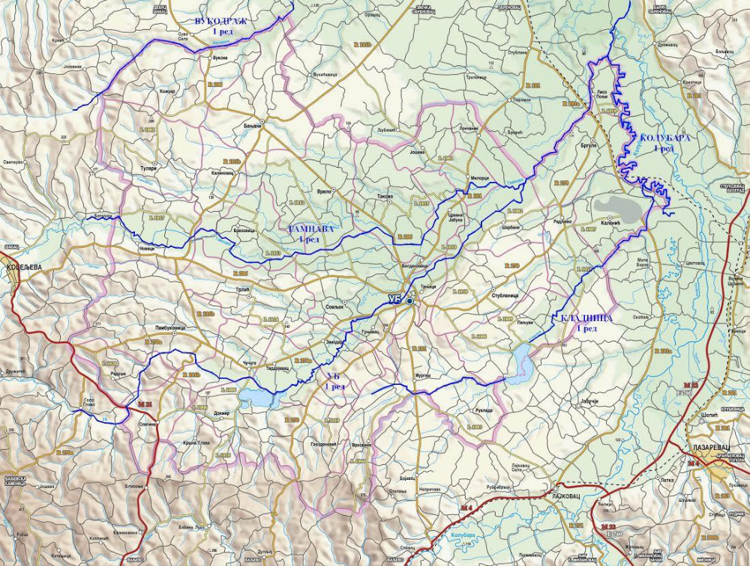
Слика 1.3.1/1. Карта водотокова општине Уб

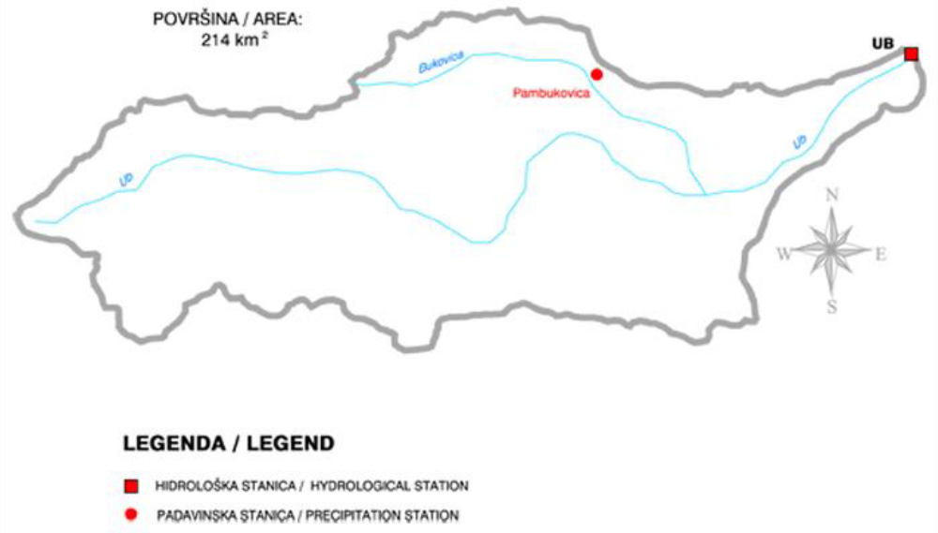
Слика 1.3.1/2. Сливно подручје реке Уб
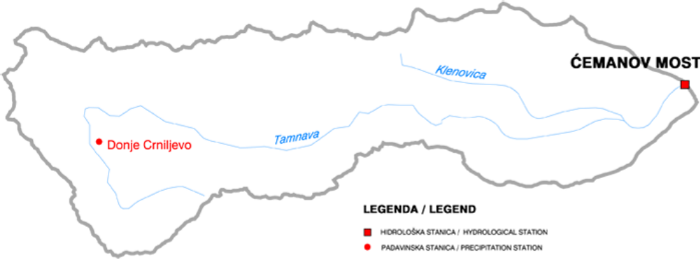

Слика 1.3.1/3. Сливно подручје реке Тамнава

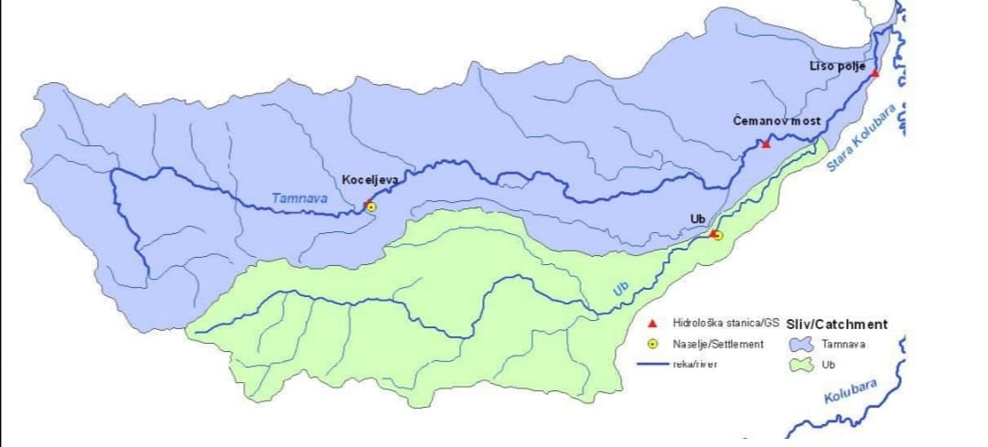
Слика 1.3.1/4. Сливна подручја река Тамнаве и Уба

1.3.2. Начин коришћења земљишта

Taбела 1.3.2. Структура површина према начину коришћења земљишта на територији Општине
КОРИШЋЕЊЕ ЗЕМЉИШТА
 |  | УКУПНА ПОВР. | ПОЉ.ПОВР. | ШУМЕ | ГРАЂ.РЕОНИ | ОСТАЛО
1 | Бањани | 1948.52 | 1547 | 126.09 | 195.43 | 80
2 | Бргуле | 1537.98 | 1253 | 113.84 | 145 | 26.14
3 | Брезовица | 1225.45 | 995 | 128.67 | 86 | 15.78
4 | Врело | 2437.63 | 2014 | 174.34 | 146 | 103.29
5 | Врховине | 1348.22 | 876 | 309.41 | 117.81 | 45
6 | Вукона | 677.35 | 463 | 71.87 | 117.47 | 25.01
7 | Гвозденовић | 1205.14 | 873 | 239.99 | 62.15 | 30
8 | Гуњевац | 524.67 | 403 | 55.9 | 45.77 | 20
9 | Докмир | 1634.8 | 1127 | 367.42 | 80.38 | 60
10 | Звиздар | 1027.52 | 803 | 138.75 | 75 | 10.77
11 | Јошева | 766.9 | 652 | 63.29 | 41 | 10.61
12 | Каленић | 1370.58 | 1006 | 85.24 | 116.68 | 162.66
13 | Калиновац | 835.53 | 725 | 40.17 | 42 | 28.36
14 | Кожуар | 1615.78 | 1309 | 206.96 | 65 | 34.82
15 | Кршна Глава | 733.22 | 448 | 200.51 | 69.71 | 15
16 | Лисо Поље | 437.61 | 323 | 46.94 | 48 | 19.67
17 | Лончаник | 793.16 | 672 | 56.95 | 39 | 25.21
18 | Милорци | 436.08 | 354 | 30.63 | 29 | 22.45
19 | Мургаш | 919.03 | 773 | 86.16 | 42 | 17.87
20 | Новаци | 1775.49 | 1377 | 238.69 | 89 | 70.8
21 | Паљуви | 1699.48 | 1346 | 173.18 | 87 | 93.3
22 | Памбуковица | 2767.87 | 1798 | 734.32 | 185 | 50.55
23 | Радљево | 1184.36 | 969 | 105.35 | 76 | 34.01
24 | Радуша | 802.84 | 531 | 195.79 | 41 | 35.05
25 | Руклада | 885.36 | 760 | 99.79 | 25 | 0.57
26 | Слатина | 992.44 | 670 | 217.25 | 56 | 49.19
27 | Совљак | 1766.44 | 1468 | 110.06 | 112.76 | 75.62
28 | Стубленица | 1968.67 | 1647 | 191.08 | 114 | 16.59
29 | Таково | 1762.98 | 1403 | 169.36 | 105 | 85.62
30 | Тврдојевац | 855.09 | 684 | 104.09 | 50 | 17
31 | Трлић | 1840.73 | 1474 | 228.62 | 106 | 32.11
32 | Трњаци | 352.94 | 256 | 35.35 | 42 | 19.59
33 | Тулари | 2016.5 | 1671 | 157.45 | 135 | 53.05
34 | Уб | 525.65 | 305 | 33.83 | 168.82 | 18
35 | Чучуге | 1138.98 | 865 | 136.36 | 97 | 40.62
36 | Црвена Јабука | 645.67 | 392 | 51.58 | 128 | 74.09
37 | Шарбане | 1192.1 | 988 | 88.66 | 114 | 1.44
 | УКУПНО | 45648.76 | 35220 | 5613.94 | 3294.98 | 1519.84

1.3.3. Опис историјских поплава које су имале значајне штетне утицаје на људско здравље, животну средину, културно наслеђе и привредну активност

У подсливу Тамнаве, на територији општине Уб, честе су поплаве од Тамнаве, Уба и Грачице. Најзначајније поплаве у новијем периоду су се догодиле 1999, 2006 и 2009. године. 1999. године је поплављено 6000 ha, 480 стамбених објеката и угрожено 2050 становника, а 2006. године 5600 ha и 129 домаћинстава у општини Уб. 2009. године су Тамнава и Уб поплавили 3000 ha и 280 стамбених објеката, а угрожено је било 1100 становника, а веће штете су избегнуте пуштањем воде у рибњак у Докмиру. У марту 2006. године у Убу су реке Уб и Тамнава поплавиле више од 6000 ha пољопривредног земљишта. На наведеним рекама су уведене ванредне мере одбране од поплава. У јуну 2010. године на територији општине Уб за само 36 сати пало 180 литара воденог талога по квадратном метру. Излиле су се реке Уб, Тамнава, Грачица и друге и поплавиле неколико хиљада пшеничних и кукурузних поља, пластенике са поврћем који пливају по води. Под водом се нашла територија 21 села, а директно је угрожено више од 300 домаћинстава у Убу и селима. У 45 домаћинстава у Убу, Чучугама, Совљаку и Шарбанама вода се улила и у стамбене и привредне објекте. Помоћ Убљанима у овој великој катастрофи пружали су припадници Војске Србије, полицијске управе, Окружног штаба за елементарне непогоде Колубарског округа у Ваљеву и сва комунална јавна предузећа са територије општине Уб и околних општина, па се очекује да ће најугроженија домаћинства бити на овај начин евакуисана. Под водом се нашло око 800 бунара у којима вода није за пиће па се угроженим домаћинствима вода допремала цистернама и на други начин.
Одбрамбени систем реке Уб није издржао поплавни талас из маја 2014. године, кроз насеље Уб и низводно пробијен је – преливен на 9 места, која су евидентирана и достављена Србија водама као хитне санације а нека су и ушла и у Државни програм обнове. Посебно треба нагласати критучно место на нерегулисаном делу у с. Тврдојевац Жути мост, где се током ове године река излила 8 пута и прелила се спољашња вода у водототокове другог реда, који су изазвали угрожавања и плављења око 30 домаћинстава и цео комплекс Црне Баре.
Према анализи поплавног таласа из маја 2014. године, установљено је да је критично место(најугроженије) у насељеном месту Уб, мост у улици Дринске дивизије, и десно обални насип од улица Краља Петра до Дринске дивизије који је нижи 80 цм од левообалног насипа, који је био директна последица што се јавио одбојни талас који је угрозио и поплавио два насеља Сандића имање и Талови.
У поплавама које су задесиле убску општину, близу 80 посто територије Тамнаве било је под воденом бујицом – 29 села и десетак осталих насеља. Излиле су се све реке, речице и безимени потоци и за собом оставиле огромну штету, а у појединим селима пустош. Од 45.000 хектара на колико се простире општина, поплављено је 33.000 хектара и близу 2.000 стамбених, економских, пословних и помоћних објеката. Загађено је 5.000 бунара, четири куће су срушене, а девет је небезбедно за становање. Са територије убске општине евакуисано је 6.500 Тамнаваца, од чега је 400 било смештено у колективне центре. Након поплава, појавило се 26 клизишта на Убу и у селима Докмир, Кршна Глава, Врховине и Гвозденовић. Највеће штете претрпело насељено место Уб, где је највише стамбених и економских објеката поплављено.
На Убу је потопљено преко хиљаду домаћинстава и 80 привредних субјеката, а ту се мисли и на радње и локале. После Уба, убедљиво је највише страдало Лисо Поље, где је штета стопроцентна, следи Црвена Јабука са 80 посто штете. У Шарбанама је четири-пет домаћинстава остало без целокупног сточног фонда, у Брезовици је потпуно уништена повртарска производња и ту је штету пријавило преко 200 домаћинстава. Фарма од 200 свиња у Совљаку потпуно је уништена, у Звиздару пет кућа и повртарска производња, у Чучугама је, такође, бујица однела пластенике. Према евиденцији Штаба за ванредне ситуације, у поплавама је страдало 46 грла крупне рогате стоке (краве и јунице). Током аснације терена, уклоњено је 50 тона лешева животиња, највише живине, потом оваца и свиња.
Бујица је обрала род са 12.000 хектара под пшеницом, кукурузом, сојом и ливадама, као и 1.000 хектара под пластеницима и баштама. У пољопривреди је штета огромна. Уз повртаре са поплављеног подручја, којима је забрањена продаја робе, и ратари ће остати без прихода, али и без хране за стоку, јер летина за двадесетак дана стиже за жетву, а надлежни инспекцијски органи забранили су за сточну употребу све што је поплавни талас захватио. Поред тога, имаћемо и трошкове у скидању ко зна колико тона загађених и контаминираних усева, који се морају покосити, осушити и извести са њива, јер је Законом о заштити од пожара забрањено спаљивање стрних остатака на отвореном простору.
У Слатини се појавило клизиште на делу магистралног пута Ваљево - Шабац, а у истом селу пут је оштећен и на једном месту на реци Уб. Оштећени су и регионални правци Уб - Обреновац (у дужини од 300 метара у Црвеној Јабуци), Уб - Шабац (у Такову, Врелу и Вукони) и Калиновац - Новаци – Памбуковица (у Калиновцу и Новацима), као и многи локални путеви. Вода је однела већину сеоских и заселачких путева. Процене штете од поплава несумњиво премашују неколико десетина милиона евра.
Последње поплаве из 2023. године три поплавна догађаја (16.05.2023. год; 30.05.2023. и 16.06.2023) који су се спојили и имали смо у дужем временском периоду поплављено подручје на територији Општине Уб. Река Уб се 18.5.2023. излила у небрањеном подручју у селу Радуша, и поплавила пољопривредне површине у селима Памбуковица, Чучуге, Докмир, Тврдојевац, Звиздар и Совљак. Дошло је до прекида саобраћаја на Државном путу II B реда број 341 Чучуге Слатина, као и на локалним путевима кроз Памбуковицу (школа- заселак Авала), Чучуге – Докмир, Локални пут кроз Тврдојевац (Жути пут), Локални пут кроз Звиздар (Војни отпад –Рудник), локални пут кроз Звиздар за Игњатијевиће. Река Тамнава се излила у небрањеном подручју у селу Зукве Коцељева и поплавни талас ширине преко 2 km ушао у општину Уб. Поплављене су пољопривредне површине у селима Новаци и Калиновац. Дошло је до прекида саобраћаја на Државном путу II B број 340 реда Новаци-Памбуковица, као и на локалним путевима кроз Новаке (Крстићи, Лазаревићи и Миливојевићи).
Од 7:30 h 31.5.2023. године у прекиду је пут 2 А реда Памбуковица- Обреновац у месту Новаци у рејону моста на Тамнави. Сви локални и не категорисани путеви у селима Памбуковица, Докмир, Чучуге, Докмир, Тврдојевац, Звиздар су биле у прекиду јер је дошло до изливање воде из реке Уб. Наређено је да се у селу Таково на најнижој тачки слива на небрањеном подручју изграде привремни насипи у дужини од 150 m. Са џаковима са песком. Ангажовано је 4 радника и један камион из Ерозије АД Ваљево и 10 радника, једна грађевинска машина и два камиона из КЈП Ђунис Уб.
Током ноћи јавио се нови поплавни талас на реци Тамнави. Прекид саобраћаја на путу 2 А реда Памбуковица-Обреновац у месту Новаци у рејону моста на Тамнави. Поплавни талас ширине око 500 m. Јаке падавине током 5/6.6.2023. године ноћи оштетиле више путева у селима Новаци и Тулари. Повереници цивилне заштите јавили да је дошло до прекида саобраћаја. Упућено једно возило и 2 члана СОТ –а за ерозије и клизишта да сагледају ситуацију. Установљено да су наводи тачни. Одмах упућене снаге да изведу хитне санационе радове ( 1 скип и један камион КЈП Ђинис Уб и 4 радника). Повереник ЦЗ јавио да је дошло до зачепљења уливног места реке Бањанкуше у Тамнаву у селу Црвена Јабука.

1.3.4. Карактеристике поплаве, укључујући досезање поплавног таласа, правце течења и процену штетних утицаја које су произвеле, уколико још увек постоји могућност појаве сличних догађаја у будућности

Дугогодишње искуство праћење, памћења и санирања елементарних непогода, на територији Општине Уб, њеним житељима њиховој имовини, стамбеном, економском и сточном фонду, биљном потенцијалу, објектима и инсталацијама инфраструктуре, културним и историским споменицима и животној средини највећа угроженост прети од поплава, од спољних вода које се јављају све учесталије са већом количином падавина, вишим плавним таласима, већим фронтом угрожавања већим рушилачким дејством са несагледивим последицама по становништво материјална добра, инфраструктуру и животну средину.
Скоро све текуће воде имају бујичаст режим. Највећи део ових вода протекне у виду поплавних таласа, најчешће у пролеће и зиму, док је воде у њиховим коритима веома мало у вегетационом периоду. Обичне, а често и катастрофалне поплаве су последица већих интензитета падавина, наглог отапања снега, изразитијег нагиба терена, меандрирања свих равничарских токова у речној мрежи, постојање повећаних ерозивних процеса уништавањем шумског покривача.
Искуства, превасходно из 2006, а поготово из маја 2014. године указују на објективно постојање могућих опасности од поплава на територији Колубарског округа и у наредном периоду, а самим тим и на вероватни настанак већих материјалних штета, као и других непосредних и посредних последица поплава по становништво и материјална добра.
Све текуће воде другог реда у 2020. године имале су бујични режим. Највећи део ових вода у току мартовских поплава протекао је са мањим изливањем и стварањем поплавних таласа. Дугорочно пратећи хидрографски мрежу Општине Уб, а полазећи од научене лекције и утврђених закључака из мајских поплава намеће се закључак да одбрамбени систем река другог реда не може да издржи интезивне падавине дуже од 19 часа непрекидног падања, нарочито у пролећном и летњем периоду. Нагле поплаве постају све учесталије, интезивније, а у стању су да у најкраћем року и најмање речне токове оретворе у рушилачке бујице и изазову ерозионе процесе са наносима и одронима и клизиштима, где могу угрозити људске животе, материјална добра и стамбене и економске објекте и инфраструктуру.
Узроке могућих поплава на територији Општине треба посматрати са више аспеката имајући у виду:
− положај територије у односу на реке које, у време топљења снега на планинама југосисточне Европе са својим бројним притокама доноси велике количине воде које могу бити драстично велике, ако су истовремено са топљењемснега наступе интензивни кишни периоди;
− карактеристике рељефа територије који је испресецан великим бројем мелиорационих канала који формирају веће сливове;
− карактеристике и стање водотокова, односно речних корита;
− стање нивоа подземних вода, посебно у пролећном и кишном периоду;
− функцију мреже канала чији је задатак да до потребног нивоа прихвате и одведу подземне воде;
− однос становништва насељених места поред водотокова према водотоку и приобаљу, а посебно према већ постављеним одбрамбеним објектима.

Taмнава
Деоница од стационаже 20+670 (воденица с. Совљак) до стационаже 32+200 (с. Баталаге) је нерегулисана деоница, где се Тамнава редовно излива и угрожава насеља: Совљак; Врело; Брезовицу и Новаке. Речно корито је вијугаво ,обрасло високим дрвећем,са пуно вученог наноса и поплаве у овом подручју угрожавају око 500 hа најсавременије производње раног и позног поврћа и око 2000 hа усева житарица.
Село Брезовица и засеок Тамнава у с.Совљак, су посебно угрожена, јер је то део не регулисани р. Тамнаве, па је талас спољних вода у силовитом налету прелио запуштене насипе и угрозио 50 домаћинстава, где је много угрожен сточни фонд и људски животи, који су спасавани ефикасном акцијом специјализованих снага војске и полиције.
Уб
Деоница од стационаже 16+000 (мост у с. Звиздар) достационаже 19+800 (воденица у с. Докмир ушће р. Докмирице) није регулисана, речно корито јеизразито вијугаво са доста меандара, вученог наноса, обрасло на обалама листопадним дрвећем, а у кориту обрасло високом травом, коровом ,остругом и меким лишћарима, тако да при наиласку првог таласа воде,он се успорава и при наставку падавина, долази доизливања, где су угрожене пољопривредне деонице житарица и ливада и мањи део поврћа.
Деоница од стационаже 21+800 (брана у с. Чучуге) па до стациоционаже 25+500 (Моловића бунар) је нерегулисана деоница са две критичне тачке, јер при мало већим падавинама, било од спољашњих или унутрашњих вода због запуштеног и зараслог корита она се излива , формира плавни талас (обзиром да је изразита бујица) и руши све пред собом, угрожавајући и насеља, инфрастуктурне објекте и 1500 hа најплоднијих ораница.
Деоница од стационаже 25+500 (Моловића њиве) па до стационаже 27+200 (с. Слатина) је нерегулисана деоница са испресецаним брдским тереном, речно корито је обрасло високим дрвећем, али због већег нагиба терена у кориту нема наноса, а ова деоница протиче кроз шумовитији део, где не постоји могућност изливања од унутрашњих вода, већ само спољашњих приликом великих падавина. Током 2015. и 2016. године Општина Уб је у сарадњи са УНДП, Институтом Јарослав Черни и Канцеларијом за обнову урађен идејни пројекат за изградњу Високе бране. Прибављене су парцеле на којима ће се изградити овај објекат, а током 2017. год. се наставља са прибављањем парцела које ће бити у водозахвату језера површине од 120 ха.
Грачица
Деоница од 9+200 -22+000 (од моста у Петронићима, до Снегића у с. Зукве) је запуштена, зарасла са високим дрвећем на обалама и ниским растињем у кориту, ретко је насељена, тако да речни ток се простире, кроз оранице; ливаде; пашњаке и шуме. Посебан проблем преставља што се због спољне воде која долази р. Уб, и прелива се на критичном месту у с. Тврдојевац – Жути мост, и кроз с. Совљак спаја се р. Грачицом и прави јединствен плавни талас који угрожавана насеља Убска долина, Алексића имање, Преконасип и ромска насеље у С. Совљак и Богдановице.
Деоница од 2+800 – 10+300 (од Крстића до поља у с. Калиновцу) је запуштена, корито је обрасло високим дрвећем, нарочито кроз с. Врело и с. Брезовицу, плитко је, па после сваке веће падавине, долази до изливања Кленовице и велике штете, које наноси усевима, поврћа; житарица; ливада и пашњака

1.3.5. Изграђеност система заштите од поплава

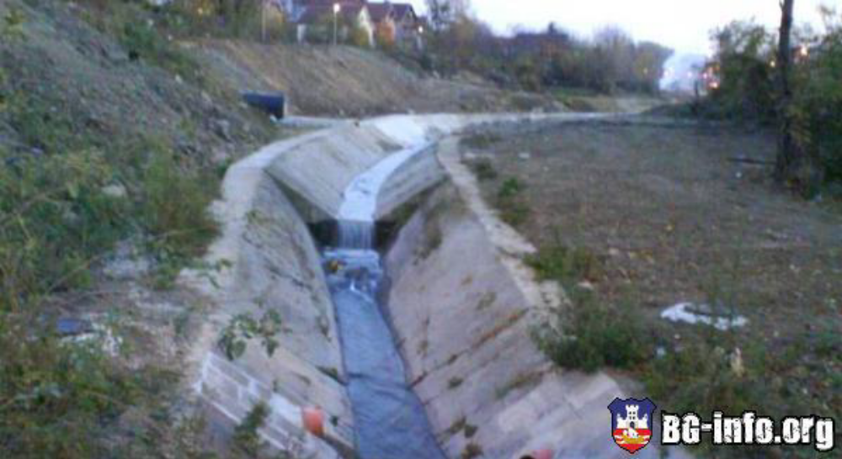
Објекти за заштиту од штетног дејства вода и одбрану од поплава могу бити обалоутврде слика 1.3.5/1. Бујичне рампе слика 1.3.5/3.. Каскаде (степенице) слика 1.3.5/4. На слици 1.3.5.2 приказан је систем одбране од поплава на реци Уб.
Слика 1.3.5/1. Обалоутврде
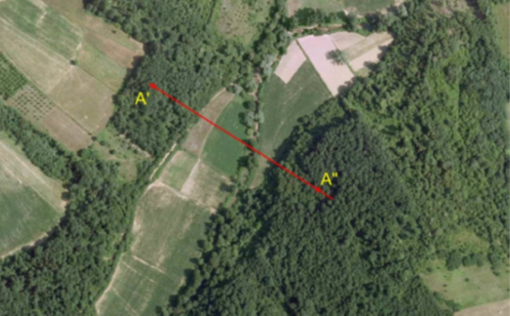
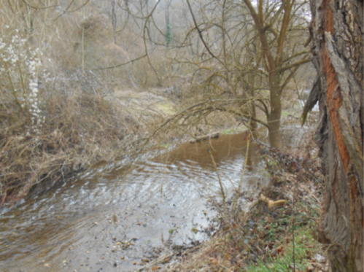
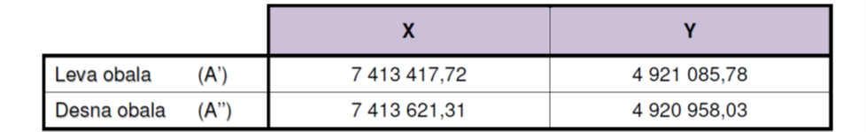
Локација на реци Уб где ће се урадити грана Памбуковица
Локација профила где се брана налази
Слика 1.3.5/2. Систем одбране од поплава на реци Уб
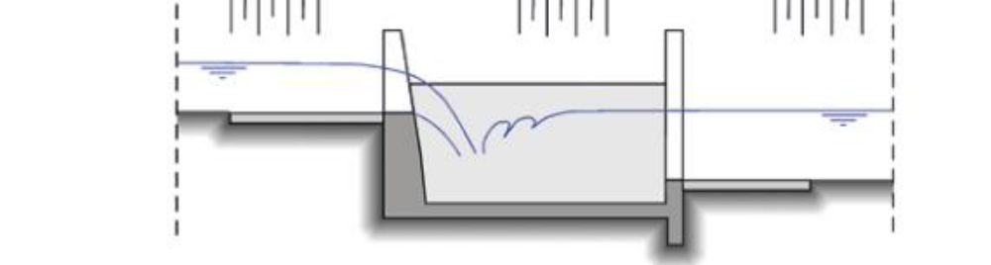
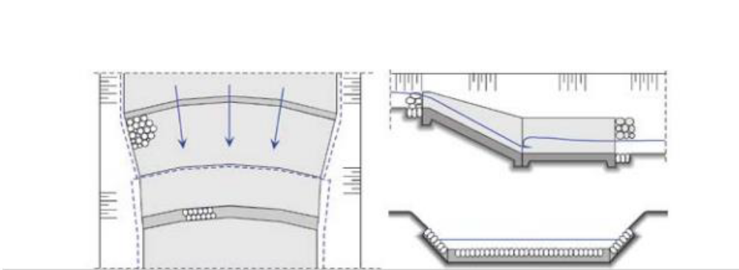
Слика 1.3.5/3. Бујична рампа
Слика 1.3.5/4. Каскада (степенице)
Мере заштите у систему цивилне заштите округа имају изузетно значајно место и чине основу превентивне и непосредне заштите од свих врста опасности. То показује да постоје могућности и изузетна потреба за организовањем, припремањем и спровођењем првенствено превентивних мера заштите, у циљу спречавања јављања поплава, а затим оперативних мера и поступака којима се спроводе непосредне припреме за учешће у заштити и обезбеђује учешће снага и средстава, у циљу ублажавања и отклањања непосредних последица насталих услед поплава.
Колубара једним делом свог тога прелаза пута Обреновац – Цветовац, до ушћа р. Тамнаве у селима Бргуле и Лисо поље, чини источни део границе Општине Уб. Колубара је бујичарски водоток. Највећи део њених вода протеке у виду поплавних таласа у пролеће и зиму, док је воде у њеном кориту веома мало у вегетационом периоду. Тече широком долином са благо нагнутим, долинским странама, нарочито на граници наше Општине. Широка је у просеку око 15 m, дубока је 2-3 m.
Тамнава је регулисана од ушћа у Колубару у Лисо Пољу, до моста у Такову у дужини од 18,84 km. Ова деоница од стационаже 0+000 до стационаже 8+580, од ушћа у Колубару, до ушћа р. Уб је урађена регулација, као двогубо корито. Минор и мајор корита су обрасли меким лишћарима коровом и дрвећем, што показује дужу запуштеност, а насипи се косе ручно и машински. На тој деоници има (пет) уливних шахти-грађевина, које су неисправне.
Следећа деоница је од улива р. Уб у Тамнаву, од стационаже 8+580 до стационаже 12+410, корито је двогубо, зарасло дрвећем, меким лишћарима. Насип левообални одржавају „Београд-воде“ у добром стању, а деснообални насип у 2012. години преузела „Ерозија“ Ваљево и отпочела са редовним кошењем. На тој деоници имамо три уливне грађевине са жабљим поклопцима, које су неисправне.
Деоница од стационаже 12+410 (Ћеманов мост) до стационаже 18+070 (мост у с. Таково) је током задње две године урађена као двогубо корито, са новим мостом у селу Црвена Јабука, аутоматском мерном станицом у с. Милорци, две уливне грађевине за р. Грачицу, на десно обалном насипу и две уливне грађевине за р. Трчиногу и р. Бањанкушу на левообалном насипу, рампама за прилаз механизације са каменим гамбионима, каменим обалоутврдама (према пројектним решењима), као и савременим клапнама на уливним цевима.Ова деоница пуштена је у функцију 2012. године и током поплаве у јуну месецу 2014. спасла 2000 hа од поплаве житарица и насеља Таково, Богдановицу и Црвену Јабуку.
Деоница од стационаже 18+070 (мост у Такову) до стационаже 20+670 (воденица с. Совљак) је урађена делимично и то: уз помоћ Општине и власника земљишта решени су имовинско–правни односи, а ЈВП “СРБИЈА ВОДЕ“ са истим, извођачем радова изршила, сечу дрвећа вађење пањева, чишћење протицајног профила корита реке и обострано надвисивање обала очишћеног корита у дужини од 2.600 метара, што се током поплава ,показало као ефикасно, али недовољно,обзиром да је то кратка деоница, која је регулисана у с. Совљаку.
Ову деоницу, наставити са делимичном регулацијом, као и предхону,обостраним надвисивањем обала очишћеног корита, решењем имовинско-правних односа и вађењем обала, што би омогућило прихват великих спољашњих вода са територије Коцељеве и у случају великих падавина, великих унутрашњих вода.
Река Тамнава регулисани део је у мајским поплавама издржао ударе спољних вода само у деоници кроз Таково, у дужини од 2,5 km, док у с. Црвена јабука и с. Милорци се прелила углавном код силазних рампи, а у Милорцима ка конвектној страни код улица р. Јошевице.
Тамнава улази код Коцељеве у равницу, коју плави крајем пролећа и почетком лета. Просечан проток воде на ушћу износи 3,45 m³/s. Тамнава понекад пресуши крајем лета и почетком јесени када воде има само по вировима. У долини Тамнаве и њене притоке Уба највећа насељасу Каменица, Коцељева и Уб. Каналисан је од Ћермановог моста у с. Таково до улива у Колубару, а узводно од моста је још 2,2 km профилисана кроз село Совљак.
Река Уб у свом току од 34 km кроз територију Општине у доњем делу тока је регулисана од стационаже 0+000 (с. Бргуле-Кесеровића крај) до стационаже 12+300 (Совљачко гробље). Регулација речног тока је урађена за (Q4%) заштиту насеља од великих вода,повратног периода једном у 25 година, седамдесетих година прошлог века. Кроз насеље Уб река Уб је регулисана, као двогубо корито без насипа, делимично (820 m) минор корита обложен каменом и бетоном у циљу заштите, а низводно до ушћа у р. Тамнаву, корито је регулисано са обостраним насипима. Узводно од насеља извршено је делимично уређење корита са недовољним степеном заштите.
Деоница од 0+000 (с. Бргуле - Кесровића крај) до стационаже 7+620 (Трњаци) је пуна наноса у минор кориту и форланду обрасла меким лишћарима, а насипи су кошени ручно и машински. У наведеној деоници је током 2015. године извршено чишћење минор корита од вученог наноса и за око 50 cm извршити надвишење постојећих обостраних насипа.
Деоница од 7+620 (Трњаци) достационаже 9+620 (мост у ул. Д. Дивизија) је регулисана чишћењем протицајног профила речног корита и обостраним надвишењем насипа током 2011, 2012. и 2013. године у склопу (Пројекат реконструкције р. Уб кроз само насеље) започетог великог пројекта сређивања реке Уб у средишњем току кроз насеље Уб. Радови су обухватили замену оштећених цевастих пропуста са уградњом неповратне клапне-жабљег поклопца, крчење шибља, сечу стабла, вађење пањева и ископ наноса.
Деоница од стационаже од 9+620 (мост у ул. Дринска Дивизија) до стационаже 11+300 (мост у ул. Рајка Михаиловић) је деоница на којој су завршени радови на: Реконструкцији и надградњи регулисаног корита реке Уб кроз Уб, према пројекту „Хидромрежа“Д.О.О. Зајечар, а у организацији ЈВП “СРБИЈА ВОДЕ“, као инвеститора. Завршетком ове деонице, престала је директна угроженост поплавама града Уба од спољашњих вода реке Уб. Током мартовских поплава 2016. године уочено је да у случају високих вода долази до изливање р. Грачице и да је те воде могуће прихватити и увести у р. Уб у рејону СРЦ Школарац. На левој обали у том рејону прочишћен је канал у дужини 500 м. На десној обали реке Уб између мостова у ул. Краља Петра и Дринске Дивизије је изграђен одбрамбени зида. Дужине 550 висине до 90 cm који ће додатно заштити насељено место Уб.
Деоница од стационаже 11+300 (мост у ул. Рајка Михаиловић) до стационаже 12+300 (с. Совљак-гробље) је завршена у 2019. години (радови на чишћењу протицајног профила речног корита и обострано надвишење насипа) у склопу великих радова кроз деоницу у насељу Уб. По завршетку радова, наведена деоница омогућава пријем и протицај великих вода из горњег тока реке Уб, кроз насељено место Уб.
Деоница од стационаже 12+300 (с. Совљак-гробље) до стационаже 16+000 (мост у с. Звиздар) је током 2009. године извршено чишћење протицајног профила, са крчењем обала и обостраним надвишењем насипа, што се показало веома ефикасно, и добро урађено, али би у наредном периоду требало наставити чишћење.
Деоница од стационаже 19+800 (ушће р. Докмирице) до стационаже 21+800 (брана у с. Чучуге) је делимично регулисана деоница 1985. године када је изграђен рибњак. Регулација је извршена као једногуба саобостраним насипима и изграђеним уливно изливним објектима (бетонским бранама, табластим уставама и клапнама).
Деоница од стационаже 25+500 (Моловића њиве) па до стационаже 27+200 (с. Слатина) је нерегулисана деоница са испресецаним брдским тереном, речно корито је обрасло високим дрвећем, али због већег нагиба терена у кориту нема наноса, а ова деоница протиче кроз шумовитији део, где не постоји могућност изливања од унутрашњих вода, већ само спољашњих приликом великих падавина. Током 2015. и 2016. године Општина Уб је у сарадњи са УНДП, Институтом Јарослав Черни и Канцеларијом за обнову урађен идејни пројекат за изградњу Високе бране. Прибављене су парцеле на којима ће се изградити овај објекат, а током 2017. године се наставља са прибављањем парцела које ће бити у водозахвату језера површине од 120 hа.
Река Кладница у свом току кроз територију општине у дужини од 32 km, настаје спајањем више бујичних потока у с. Гвозденовић; Врховине и Бабина Лука. У горњем делу тока услед великих падавина и наглог топљења снега има бујични режим, док је у доњем делу тока мирнија. У селу Паљувима, за потребе ПД “Колубара“ изграђена је акумулација са браном дужине 645 m, висине 11, површине воденог огледала 200 hа (алтернативни извор за снабдевање будућих прозводних агрегата водом). Брана са објектима је изграђена пре 28 година, па због могуће опасности, која прети становништву од поплавног таласа у случају наглог отицаја воде из акумулације, потребно је реализовати, пројекат изградње система раног упозоравања, обавештавања и узбуњивања становништва на овом подручју. Потребно је реализовати-опремити (по захтевима из студије), а дефинисано пројектом, инсталирање савремених електронских сирена и остале опреме за рано упозоравање, обавештавање и узбуњивање становништва, непосредно угроженог у селима Паљуви, Радљево и Каленић.
У селу Каленић, ради обезбеђења површинских копова од унутрашњих вода изграђена је вештачка акумулација површине око 20 hа, а уједно спречена могућност изливања, јер се непосредно иза акумулације Кладница улива у Колубару.
Река Вукодраж је десна притока реке Саве, кроз територију општине тече северозападном страном (на местима чини граничну линију са суседним Општинама Владимирци и Обреновац) у дужини од 19 km, а својим током кроз Кожуар; Вукону и Бањане плави површину око 350 hа, ливада и ораница. Речно корито је са обалама које су обрасле дрвећем у самом кориту местимично има наноса, а на местима је обрасло коровом и остругом и није регулисано. Река на територији општине Уб не угрожава ни стамбене, ни ифраструктурне објекте, али се може деесити да привремео прекине саобраћај на магистралном путу Уб-Дебрц-Шабац, али никад дуже од 6 часова.
Река Грачица је десна притока реке Тамнаве, кроз територију општине тече у дужини од 22 km. Долази са територије Општине Коцељева и у горњем току, кроз места: Новаци; Трлић; Совљак и Уб има изразито бујични режим (изненадно надолази и целим током у максималном таласу има рушилачко дејство), а низводно у Богдановици и Црвеној Јабуци је мирнија , где се улива у Тамнаву. У Совљаку и Убу угрожава 200 стамбених, 150 економских и 20 производних објеката; 3 регионална путна правца и 5 општинских путних праваца и плави повшину од 500 hа, усева, поврћа и житарица.
Критична места ( микролокације угрожавања људи имовине) у речном току Грачице су: Петронићи и Даничићи у с. Совљаку; ромско насеље у с. Совљаку; ул. Пује Пандуровић; Тамнавска; Славољуба Миливојевића; Милоша Јарића и Свете Поповића, где је интензитет изливања – угрожавања највећи, јер ток реке пролази кроз најнасељенији део градске и индустријске зоне, где се налазе два бетонска моста- ћуприје; две стамбене и пет економских зграда, које чине вештачке бране и спречавају пролаз плавног таласа. Док се физички не уклоне није могућа реконструкција протицајног профила , реке Грачице.
Река Грачица од ушћа у Тамнаву (с. Црвена Јабука) у два крака у дужини од 1500 m је регулисана, до моста у с. Богдановици, стационажа 0+000- 1+500, 2011. године, приликом регулације реке Тамнаве, јер су уливи решени као два независна грађевинска објекта,са бетонским темељима и коругованим ПВЦ цевима пречника ф/1000 mm, са клапнама на излазу и решеткама на улазу. Регулисани део је урађен, као једногубо корито, са узвишењем на обе стране насипа, уз предходно крчење обала ичишћење протицајног корита реке.
Деоница 1+500 – 4+825 (мост у Богдановици до моста у с. Совљаку) је деоница најгушће насељена стамбеним, економским и индустријским објектима са 3 велика моста и 4 бетонска прелаза-ћуприје. Више пута је делимично чишћена, на местима ипроширена, али није детаљно регулисана.
У 2016. години на овој деоници извршени су велики припремни радови (геодетско снимање терена, сечење обала и осталог шибља и одношење свог кабастог отпада и грађевинског шута, које је извело КЈП „Ђунис“, по закључку ОШВС, али се са регулацијом стало, јер општинска управа у зони одбрамбеног појаса реке, није спровела до краја поступак легализације и рушења бесправно саграђених објеката,n кућа, гаража, шупа, магацина и ћуприја.
Деоница 4+825 – 9+200 (мост у с. Совљак до моста у Петронићима) је средствима локалне самоуправе Уб током 2015. године комплетно уређена и отклоњена су сва критична места у овом рејону. Током марта 2016. године су наредбом ОШВС УБ, уклоњена два привремена мостића која су спречавала протицај високих вода. Током 2019. године на овом делу израђен је растеретни канал који повезује Грачицу и реку Уб. У случају наиласка високих вода вишак воде се сад цеди у растеретни канал и реком Уб иде низводно, тако да се спасавају насеља која су низводно од поплавног таласа.
Деоница од 9+200 - 22+000 (од моста у Петронићима, до Снегића у с. Зукве) је запуштена , зарасла са високим дрвећем на обалама и ниским растињем у кориту, ретко је насељена, тако да речни ток се простире , кроз оранице; ливаде; пашњаке и шуме.
Посебан проблем преставља што се због спољне воде која долази р. Уб, и прелива се на критичноим месту у с. Тврдојевац – Жути мост, и кроз с. Совљак спаја се р. Грачицом и У току су завршни радови на изградњи растеретног канала Грачица Уб који је требало да буде завршени до маја 2019. год.
Река Кленовица је лева притока реке Тамнаве, протиче кроз територију општине у дужини од 20 km. На територију општине долази са северозападног правца из с. Баталаге и кроз с.Туларе с. Калиновац с. Брезовицу је типична бујица, а даље кроз с. Врело и Таково је мирнија, али је изразито плавна, са већом количином, вученог наноса и отпада.
Деоница од 0+000 – 2+300 m (од улива у р. Тамнаву, до Поповића Томислава) је регулисана, током 2012. године, крчењем обала, чишћењем корита и обостраним надвишењем насипа. У овом рејону је 2015. године урађен растеретни канал за цеђење којим би се прихватиле велике воде и спровеле у реку Тамнаву, у укупној дужини од 430 m. Током поплава у марту 2016. године емпириски је доказано је да овај канал има ефкта док год је водостај реке Тамнаве +250 ( граница редовне одбране од поплава).
Деоница од 2+800 – 10+300 (од Крстића до поља у с. Калиновцу) је запуштена , корито је обрасло високим дрвећем , нарочито кроз с.Врело и с. Брезовицу, плитко је, па после сваке веће падавине, долази до изливања Кленовице и велике штете, које наноси усевима, поврћа; житарица; ливада и пашњака.
На деоници 10+300 -11+000 у с. Калиновац, планирана је изградња миниакумулације, за наводњавање, површине 20-30 hа, обзиром да је интерес за производњу поврћа у том делу веома изражен, а наступио је период глобалних сушних лета и јесени, услед чега су бунари за заливање у задњих неколико година, смањили издашност за 50%, са тенденцијом пресушивања.
Деоница од 11+000 – 22+000 (од с. Калиновца, до с. Тулара и с. Баталага), је права бујична деоница, са стрмијим странама, мањим растињем на обалама и нешто дубљим коритом, али и бржим протицајем. Деоница је нерегулисана (сем деонице Мандића рибњака у дужини од 300метара. На овој деоници Кленовица плави површину од 100ха најплоднијих ораница у западном делу општине.
Река Бањанкуша је лева притока реке Тамнаве. Од улива у с.Такову, стационажа км – 0+000 регулисана је до с. Бањана км – 10+800. Наставити са повременим чишћењем на четири критична места у Врелу и Бањанима, сечом растиња и обала на целом току реке. Током 2016. године уоћено је критично место у с. Врелу где је дошло до флувијалне ерозије.
Река Јошевица је лева притока Тамнаве у доњем делу, код улива у Тамнаву је регулисана км – 0+000 до km – 0+750 ( пут р – 101). Наставити чишћење протицајног профила и крчење обала о пута Р – 101 узводно km – 1+750 ( Максимовића кућа).
Река Докмирица је десна притока реке Уб. Код улива у реку Уб регулисана је 1985. Године у дужини од 500 метара ( кроз касете рибњака ). Наставити са крчењем обала и чишћењем протицајног профила у дужини од 1000 метара.
Река Лопајица је лева притока реке Уб, код места улива прави већу С кривину и при великом водостају реке Уб, излива се и угрожава домаћинства у Совљаку и Звиздару. Планира се исправка кривине и чишћење протицајног профила у дужини од 300 метара, кроз шумски део и регулисати чеп на споју речице Црне баре и Лопајице. Решити укив у р. Уб, исправљањем кривине. Током попалва месеца у марту 2015.срушен је мост у рејону Перишића кућа у с. Совљак, који је потребно урадити током 2017. године. И ако је било планирано и раније није било средстава за реализацију овог пројекта.
Река Језава је десна притока реке Тамнаве у Совљаку 2005. године , регулисана у дужини од 3 km. Наставити са започетом регулацијом још 1.4 km.
Река Јежава у Лисо Пољу и Бргулама је лева притока реке Колубаре, није регулисана. Од улива у старо корито р. Колубаре, планирати регулацију 500 метара.
Река Стубленица је лева притока реке Кладнице, није регулисана. Од улива у р. Кладницу, планирати крчење обала и чишћење протицајног профила у дужини од 1000 метара.
Река Буковица је лева притока реке Уб. Од улива у реку Уб у дужини од 3 km jе регулисана 2009. године. Потребно је редовно одржавати регулисану деоницу,а према Јовићима, припремити за регулацију још 1000 метара.
Просторним плановима Републике Србије, Колубарског Управног округа и Општине Уб, планирана је изградња, мини акумулација за наводњавање и одводњавање на следећим локацијама:
- Акумулација“Памбуковица “ на реци Уб у селу Памбуковици;
- Акумулација „Грачица „ на реци Грачици у селу Трлић

Табела 1.3.5/1. Превентивне мере заштите од поплава
Р.бр | НАЗИВ ЗАДАТКА - АКТИВНОСТИ | ИЗВРШИЛАЦ | САРАЂУЈЕ | РОКОВИ
1. | Примена просторног плана Србије и просторног плана Колубарског округа – усвојених 2000 године, други део Стратегија коришћења природних ресурса-природни ресурси за коришћење, заштиту вода-заштита од поплава, ерозије и бујица-хидротеничке мелиорације-мале акумулације и сл. | Председник општине Скупштина општине Општинско веће Општинска управа | Општинска управа | Стални задатак
2.1. | Спровођење хидротехничких пасивних мера:  1. Заштита линијских одбрамбених насипа на регулисаним деловима река Тамнаве и Уб.Чишћење речног корита, уклањање растиња и шибља, одржавање у исправном стању свих клапни, жабљих поклопаца, уливно-изливнихканала и осталих објекатана регулисаном делу река. | ЈВП Србијаводе Београд  ВПЦ Сава Београд | ПД Ерозија Ваљево  ВПЦ Сава-Дунав Београд ( или неко друго предузеће које одреди ВПЦ Сава-Дунав) | 01.3.2021.
2.2. | Заштита линијских одбрамбених насипа на нерегулисаном делу река Тамнаве, Уба и Грачице ( сечење растиња и шибља, чишћење корита од наноса, старог гвожђа, смећа и др. ). | Општинска управа | ОШВС ЈКП Ђунис | 01.11.2021.
2.3. | Наставак регулације мреже мелиорационих канала у насељеним местима Уб, Совљак, Брезовица, Врело, Богдановица, Црвена Јабука, Лисо Поље, Бргуле, Калиновац и Докмир. | Председник општине Скупштина општине Општинско веће Општинска управа | Општинска управа  ОШВС  ЈКП „Ђунис“ | 01.11.2021.
3. | Спровођење организационих мера,просторног и урбанистичког планирања, којима се спречава изградња нових скупих економских и инвестиционих објеката у МЗ, које су посебно угрожене поплавама. | Одељење за урбанизам и стамбено –комуналне послове  Одељење за инспекцијски надзор | ОШВС  Општинска управа | Сталан задатак
4. | Израда и доношење Општинског Програма активности на уређењу водотокова другог реда у 2020. Години. | -ОШВС  -Општинско Веће | - Општинска управа  -осам МЗ угрожених поплавама | 01.2.2020.
5. | Провера и контрола исправности воде за пиће у бунарима, где је извршена дезинфекција | -ОШВС  -Одељење за инспекцијске послове | -ЗЗЗ Ваљево  -ЈКП Ђунис  -22 МЗ | Стални задатак
6. | Изградња система за обавештавање и узбуњивање становништва, низводно од бране Паљуви- Виш према пројекту Енергопројект Београд и увезивање у Општински систем обавештавања, раног упозоравања и узбуњивања. | -ПД „Колубара“Лазаревац  -Источно поље-Каленић | -Председник Општине  -начелник одељења за вс  -начелник ОШВС | 30.12.2020.
7. | Извршити најнужнију набавку, средстава за одбрану од поплава:  -јутане вреће за песак 10.000 комада  -пумпи за воду - једну  -набавка заштитне опреме, за раднике на одржавању објеката градског кеја.  -батеријске лампе- водоотпорне /10 комада  -ручне радио станице снге 5w / 10 ком  - кишне кабанице 20 ком  - рибарска одела 10 ком | -Општинска управа  -Општинско Веће  -ОШВС | ЈВП „Србијаводе“  -ЈКП“Ђунис“  ПД „Ерозија“ | 1.11.2020.
8. | Анти ерозивне мере у 13 села општине.  Засади садница дрвећа, воћњака и траве. | -Општинска управа | -14 МЗ , угрожених ерозијом иклизиштима  -стручна служба за пољопривреду Ваљево | Сталан задатак
9. | Формирање базе података, за све водотокове, критична места, угрожене објекте на њима, као и клизишта проузрокована поплавама. | -ОШВС  -Општинска управа | -35 МЗ | Сталан задатак
10. | Израда локалног акционог плана за прилагођавање на климатске промене за територију Општине Уб | -ОШВС  -Општинска управа | -35 МЗ | 1.6.2020.

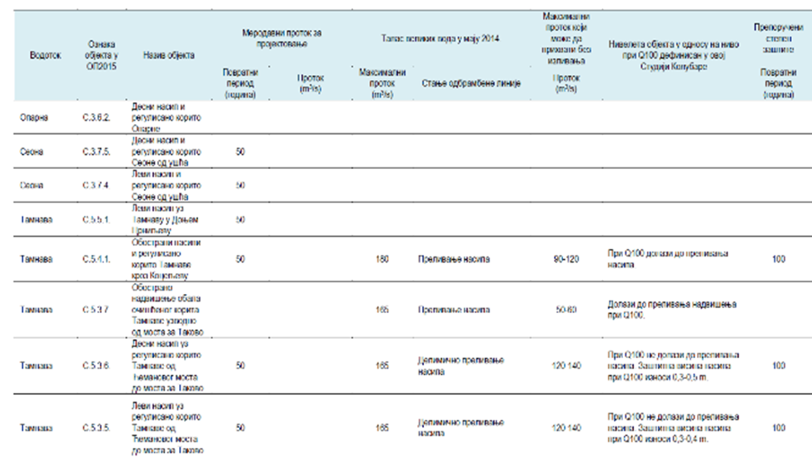
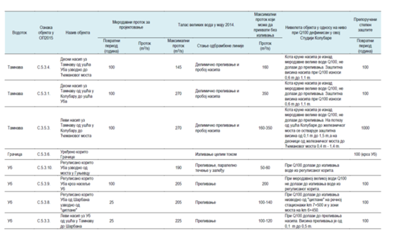
Табела 1.3.5/2. Постојећи и потребан степен заштите објеката у Оперативном плану за одбрану од поплава

1.3.6. Густина насељености

Општина Уб има укупно 9176 домаћинстава, док је густина насељености 70 ст/km^{2,} према званичном попису становништва 2011. године. На основу пoписа броја становника 2022. године, општина Уб има укупно густину насељености од 56,45 ст/ km². Према попису Републичког завода за статистику из 2022. године, број становника на територији општине Уб је 25780.

Табела 1.1.2. Приказ површине и броја становника Општине Уб
 | Локална самоуправа | Површина у km² | Број становника  по попису 2011.год. | Број становника према процени 2022.год.
  Ред. број
1 | Уб | 456 | 30092 | 25780

1.3.7. Величина животињског фонда

Према подацима Републичког завода за статистику из 2023.године,
Животињски фонд:
• говеда – 14169 грла;
• свиње – 29472 грла;
• овце – 20928 грла;
• козе - 1316 грла,
• коњи - 170 грла;
• живина – 87388 јединки;
Дивље животиње су: лисица, куна, јазавац, зец, дивља свиња, срна, подивљали пси (настали укрштањем паса и вукова).

1.3.8. Опис значајних историјских поплава које својим понављањем могу изазвати значајне штете; Процена могућих штетних последица будућих поплава на људско здравље, животну средину, културно наслеђе и привредну активност, узимајући у обзир што више чињеница као што су топографија, положај водотока, опште хидролошке и геоморфолошке карактеристике, са плавним подручјима као природним ретензијама

У последњих, више од три деценије на територији општине Уб било је више историјских попава које су угрозиле штићене вредности. У следећим табелама приказане су историјске поплаве у последњих тридесетак година.

Табела 1.3.8/1. Време појаве историјских поплава у општини Уб
Датум поплаве | 29.02.  1984. | 24.05.  1987. | 31.07.  1999. | 30.12.  1999. | 26.04.  2011. | 24.06.  2001. | 07.03.  2003. | 13.03.  2006. | 09.03.  2009. | 23.6.  2010. | 18.5.  2012. | 14.5.  2014.
Тамнава (Н-cm) | 430 | 419 | 378 | 390 | 318 | 364 | 308 | 330 | 260 | 400 | 305 | 580
Уб  (Н-cm) | 264 | 343 | 384 | 337 | 375 | 356 | 325 | 365 | 220 | 459 | 295 | 580

Табела 1.3.8/2. Дужина трајања историјских поплава у општини Уб
Река | Дужина трајања поплаве у данима
Тамнава | 15 | 10 | 8 | 8 | 7 | 5 | 4 | 5 | 7 | 16 | 8 | 17
Уб | 5 | 7 | 7 | 6 | 7 | 4 | 4 | 5 | 7 | 9 | 8 | 17

Табела 1.3.8/3. Место и начин поплаве
 |  | 29.2.  1984 | 24.5.  1987 | 31.7.  1999 | 30.12.  1999 | 26.4.  2001 | 26.4.  2001 | 07.3.  2003 | 13.3.  2006 | 9.3.  2009 | 23.6.  2010 | 18.5.  2012 | 14.5. 2014
Поплав.  површина (ha) | Тамнава | 9.000 | 4.000 | 5.000 | 5.000 | 2.500 | 2.500 | 3.000 | 3.500 | 2.500 | 4.500 | 1.000 | 7.500
 | Уб | 1.000 | 1.000 | 1.000 | 1000 | 500 | 500 | 500 | 500 | 500 | 1700 | 950 | 5.950
Поплављена  насеља | Тамнава | 10 | 7 | 10 | 7 | 7 | 7 | 7 | 7 | 8 | 12 | 8 | 13
 | Уб | 4 | 1 | 5 | 3 | 1 | 1 | 1 | 1 | 4 | 10 | 6 | 9
Извор  поплаве | Тамнава | Падавине  снег | Киша  река | Киша  река | Киша  река | Киша  река | Киша  река | Киша  река | Киша  река | Киша  река | Киша  река | Киша  река | Киша  река
 | Уб | Падавине | Киша  река | Киша  река | Киша  река | Киша  река | Киша  река | Киша река | Киша река | Киша река | Киша река | Киша река | Киша река

Табела 1.3.8/4. Штете од поплава
 | 1984. | 1987. | 1999. | 2001. | 2003 | 2006. | 2009. | 2010. | 2012. | 2014.
Број поплављенх објеката | 1.000 | 250 | 480 | 130 | 160 | 130 | 280 | 319 | 18 | 1.193
Број становника у поплављеном подручју | 4.500 | 1.100 | 2.050 | 510 | 640 | 480 | 1.100 | 10.200 | 900 | 22.000
Број евакуисаних домаћинстава | 120 | 8 | 75 | 35 | 72 | 15 | 12 | 23 | 4
Број евакуисаних становника | 480 | 40 | 110 | 50 | 65 | 20 | 16 | 158 | 16 | 7.005
Број страдалих | - | - | - | - | - | - | - | - | - | 1
Број врста привредног објекта у поплављ.  подручју | 25 | 18 | 25 | 8 | 10 | 7 | 5 | 40 | - | 161
Опис штете | Уништена  Оштећена  Произ.+  Инфрас | Пољопровреда +  Инфраст. | Усеви  + Инфраст. | Усеви  +  Инфраст. | Усеви  +  Инфраст. | Усеви + Инфраст. | Усеви + Инфраст. | Усеви  +  Инфрас. | Усеви  +  Инфрас. | Уништена  Оштећена Произ. + Инфрас.
Процена штете (у РСД) | 65.710.000 | 31.234.000 | 234.017.30 | 35.640.350 | 37.410.124 | 107.264.789 | 49.950.00 | 550.000.000 | 200.000.000 | 2.817.000.000,00
Штете по животну средину | Загађено  извориште  воде и  бунари | Загађено  извориште  воде и  бунари | Загађено  извориште  воде и  бунари | Загађено  извориште  воде и  бунари | Загађено  извориште  воде и  бунари | Загађено  извориште  воде и  бунари | Загађено  извориште  воде и  бунари | Загађено  извориште  воде и  бунари | Загађено  извориште  воде и  бунари | 1.127.000.000,00
Штете по материјална доба | Влага на црквама  манастирама  школама  уништене  воденице  поточаре | Влага на црквама  манастирама  школама  уништене  воденице  поточаре | Влага на црквама  манастирама  школама  уништене  воденице  поточаре | Влага на црквама  манастирама  школама  уништене  воденице  поточаре | Влага на црквама  манастирама  школама  уништене  воденице  поточаре | Влага на црквама  манастирама  школама  уништене  воденице  поточаре | Влага на црквама  манастирама  школама  уништене  воденице  поточаре | Влага на црквама  манастирама  школама  уништене  воденице  поточаре | - | 14.000.000,00

Поплава је најопаснија природна опасност, односно елементарна непогода која може задесити територију општине Уб са високим степеном вероватноће, имајући у виду статистичке показатеље о историјским поплавама, на основу којих се угроженост од поплава или поплаве на овом подручју догађају периодично. У хидрографској мрежи општине истичу се три основна водотока Тамнава Уб и Кладница, ау рубном источном делу Општине Уб, као природна граница, између градских општина Града Београда и Општине Уб, протиче река Колубара. Поред набројаних речну мрежу Општине чине још и следеће реке и потоци: Вукодраж, река првог реда, а реке другог реда су: Грачица, Кленовица, Бањанкуша, Јошевица, Докмирица, Стубленица, Лопајица, Вињарица, Пљоштара, Церовица, Буковица, Језава, Јелав, Јастребовац, Марковац, Радовац, и мрежа канала за одводњавање и мелиорацију, чијим се изливањем проузрокују огромне штете насељеним местима инфраструктури, културним објектима и пољопривреди, а директно су угрожени животи грађана; сточни фондови; стамбени и економски објекти грађана; инфраструктурни објекти; усеви.
Све текуће воде општине Уб у свом горњем току имају изражен бујични режим. Највећи део ових вода протекне у виду поплавних таласа, најчешће у пролеће и лето, док је воде у њиховим коритима, веома мало у осталом вегетационом периоду.
Подземне воде на територији насеља Уб јављају се током године, а нарочито после већих атмосферских падавина, као што су кише, град и снег.
Проучавајући податке о интензивним падавинама и наглом отапању снега дошло се до закључка да је Колубара у претходним годинама, редовно изливала на подручју од По-пучака до Скобаља, где је поред изазивања штете на ратарским културама угрожавала и неколико домаћинстава са стамбеним и другим објектима, деоницу пута Ваљево-Мионица, као и бетонске мостове у Дивцима и Пепељевцу и стари железнички мост на путу за Боговађу.
У случају пораста водостаја у сливу река Колубаре, а у складу са утврђеним критеријумима, врши се проглашење редовне и ванредне одбране од поплава.

Taбелa 1.3.8/5. Постојећи критеријуми за проглашење фаза редовне и ванредне одбране од поплава
Ознака деонице | Опис деонице | Заштитни водни објекти на којима се спроводе мере одбране од поплава | Критеријуми за увођење мера одбране од поплава |  | Штићено поплавно подручје | Евакуциони објекат (ХМС)
Ознака деонице | Опис деонице |  | В  ВВ  РО  ВО  МВ  КВЗ | Водомер (Р)- РМЗХ-а, (Л)-локални: л-летва,лим, д-дигитално 0-кота нуле  Max Осмотрени водостај  Редовна одбрана- водостај и кота  Ванредна одбрана-востај и кота  Меродавни водостај за меродавни Q%  Критични водостај/кота заштитног система | Штићено поплавно подручје | Евакуциони објекат (ХМС)
C.5.4. | Тамнава,  Уб  Тамнава од ушћа у Колубару до моста за Таково  Уб од ушћа у Тамнаву до Уба и кроз Уб  50.40 km | 1. Десни насип уз Тамнаву од ушћа у Колубару до ушћа Уба 8.58km са левим насипом уз стару Колубару, 0.77км, укупно 9.35km  2. Десни насип уз Уб од ушћа у Тамнаву до Шарбана, 3.83km | В  РО  ВО | Тамнава;Лисо Поље  (Л); л; “0” 80.00  150 81.50  270 82.70 | “Лисо Поље-Бргуле”  Отворена касета  13.18km
C.5.4. |  | 3. Леви насип уз Уб од ушћа у Тамнаву до Шарбана, 3.83km  4. Десни насип уз Тамнаву од ушћа Уба узводно до Ћемановог моста, 3.50km | В  ВВ  РО  ВО  МВ  КБЗ | Тамнава;Ћеманов мост  (Р);д и “0” 84.03  507 (15.05.2014)  250 86.53  350 87.53  455 (за Q%)  550 | “Ћеманов мост”  Отворена касета  7.33km
C.5.4. |  | 5. Леви насип уз регулисано корито Тамнаве од Ћемановог моста до моста за Таково, 5.66km | В  ВВ  РО  ВО  МВ  КБЗ |  | “Црвена Јабука -Таково”  Затворена касета  5.66km  УБ
C.5.4. |  | 6. Десни насип уз регулисано корито Тамнаве од Ћемановог моста до моста за Таково, 5.66km са очишћеним коритом Грачице, 0.60km, укупно 6.26km | В  ВВ  РО  ВО  МВ  КБЗ |  | “Црвена Јабука - Богдановица”  Отворена касета  6.26km  УБ
C.5.4. |  | 7. Обострано надвишење обала очишћеног корита Тамнаве (2x2.60km) узводно од моста за Таково, 5.20km | В  РО  ВО | Тамнава:Мост за Таково  1m испод коте обале минор корита  0.5m испод коте обале минор корита | “Таково”  Регулисано подручје  5.20 km  УБ
C.5.4. |  | 8. Регулисано корито Уба узводно до моста у ул. Дринске Дивизије (3+830 – 9+600), 5.77 km | В  РО  ВО | Уб:Мост у Шарбанама  1m испод коте обале минор корита  0.5m испод коте обале минор корита | “Шарбане-Стубленица”  5.77km  УБ
C.5.4. |  | 9. Регулисано корито Уба кроз насеље Уб, (9+600 – 12+533 – мост у Гуњевцу, 2.95 km са трансвенѕалним насипом на десној обали узводно од моста, 0.18 km, укупно 3.13 km | В  ВВ  РО  ВО  МВ  КВЗ | Уб:Уб  (Р):д, ив“0” 90.01  539 (15.05.2014)  300 93.01  350 93.51  460 ((за Q%)  490 | “Уб 1”  Затворена касета  3.13 km  УБ
C.5.4. |  | 10. Лева обала регулисаног корита Уба кроз насеље Уб, (9+600 – 12+533) – Мост у Гуњевцу, 2.95km | В  ВВ  РО  ВО  МВ  КВЗ |  | “Уб 2”  Отворена касета  2.95 km  УБ
C.5.4. |  | 11. Регулисано корито Уба узводно од моста у Гуњевцу (12+533), 0.92 km | В  ВВ  РО | Уб:Мост у Гуњевцу  1m испод коте обале минор корита  0.5m испод коте обале минор корита | “Гуњевац”  Регулисано подручје  0.92 km  УБ

Taбела 1.3.8/6. Преглед угрожености грађана, насеља, саобраћајница, водоводне инфраструктуре и пољопривредних површина од Колубаре
Водоток | Угроженост насеља |  | Угроженост становништва |  | Угроженост саобраћајница |  |  |  | Угроженост осталих објеката инфраструктуре |  |  | Угроженост пољоприврдног земљишта
Водоток | Број стамбених  објекта | Број привредних објеката | Број домаћинстава | Број становника | Локални путеви (km) | Регионални путеви (km) | Магистрални путеви (km) | Железничка пруга (km) | Водоводна (бр. Објеката/дуж. Мреже у km ) | Водоводна (бр. Објеката/дуж. Мреже у km) | Водоводна (бр. Објеката/дуж. Мреже у km) | У зони насеља (ha) | Изван зоне нсеља (ha) | Укупно (ha)
Колубара | 150 | 15 | 100 | 1000 | 30 | 12 | - | 12 | - | - | - | 150 | 1200 | 1350

Бујичне поплаве на р. Кладници су извесне у горњем току, где у селима Врховине; Гвозденовић; Мургаш; Руклада и Паљуви плави површину од око 500 hа, углавном ораница и ливада,а речни ток, осим акумулација је нерегулисан.
Преливањем бране Паљуви Виш у мају 2014. године, дошло до угрожавања низводних насеља у с. Паљуви, Горње Радљево, Каленић, јер се вода прелила у КОП Западно поље. Посебан проблем је што се срушена и оштећена брана на ретензији у Радљеву тако да је тај проблем и даље не решен, а у надлежности ЕПС-а и ЈВП Србија воде.
Taбела 1.3.8/7. Преглед угрожености грађана, насеља, саобраћајница, водоводне инфраструктуре и пољопривредних површина од Тамнаве
Водоток | Угроженост насеља |  | Угроженост становништва |  | Угроженост саобраћајница |  |  |  | Угроженост осталих објеката инфраструктуре |  |  | Угроженост пољоприврдног земљишта
Водоток | Број стамбених  објекта | Број привредних објеката | Број домаћинстава | Број становника | Локални путеви (km) | Регионални путеви (km) | Магистрални путеви (km) | Железничка пруга (km) | Водоводна (бр. Објеката/дуж. Мреже у km ) | Водоводна (бр. Објеката/дуж. Мреже у km) | Водоводна (бр. Објеката/дуж. Мреже у km) | У зони насеља (ha) | Изван зоне нсеља (ha) | Укупно (ha)
Тамнава | 600 | 75 | 450 | 5000 | 250 | 15 | - | 2 | 10 | - | - | 550 | 5950 | 6500

Taбела 1.3.8/8. Преглед угрожености грађана, насеља, саобраћајница, водоводне инфраструктуре и пољопривредних површина од Уба
Водоток | Угроженост насеља |  | Угроженост становништва |  | Угроженост саобраћајница |  |  |  | Угроженост осталих објеката инфраструктуре |  |  | Угроженост пољоприврдног земљишта
Водоток | Број стамбених  објекта | Број привредних објеката | Број домаћинстава | Број становника | Локални путеви (km) | Регионални путеви (km) | Магистрални путеви (km) | Железничка пруга (km) | Водоводна (бр. Објеката/дуж. Мреже у km ) | Водоводна (бр. Објеката/дуж. Мреже у km) | Водоводна (бр. Објеката/дуж. Мреже у km) | У зони насеља (ha) | Изван зоне нсеља (ha) | Укупно (ha)
Уб | 600 | 205 | 570 | 12000 | 400 | 35 | 3 | - | 10 | - | - | 950 | 7050 | 8000

Критична места реке Грачице (микролокације угрожавања људи иимовине) у речном току Грачице су: Петронићи и Даничићи у с. Совљаку; ромско насеље у с.Совљаку;ул. Пује Пандуровић; Тамнавска; Славољуба Миливојевића; Милоша Јарића и Свете Поповића, где је интензитет изливања –угрожавања највећи, јер ток реке пролази кроз најнасељенији део градске и индустријске зоне, где се налазе два бетонска моста- ћуприје; две стамбене и пет економских зграда, које чине вештачке бране и спречавају пролаз плавног таласа. Док се физички не уклоне није могућа реконструкција протицајног профила, реке Грачице.
Село Брезовица и засеок Тамнава у с.Совљак, су посебно угрожена, јер је то део нерегулисани р. Тамнаве, па је талас спољних вода у силовитом налету прелио запуштене насипе и угрозио 50 домаћинстава, где је много угрожен сточни фонд и људски животи, који су спасавани ефикасном акцијом специјализованих снага војске и полиције.
Клима на територији Општине Уб је умерено континентална, а просек годишњих падавина 735 mm воденог стуба. Најкишовитији је месец мај са просечном падовинама 96,4 mm, а најсувљи фебруар 42,8 mm. Годишња учесталост дана са падавинама је просечно је мања од 90 дана. Снег се јавља са 25,9 дана, са снежним покривачем који у последње време све краће се задржава, а најдуже је био у фебруару 2012. године када се задржао 35 дана.
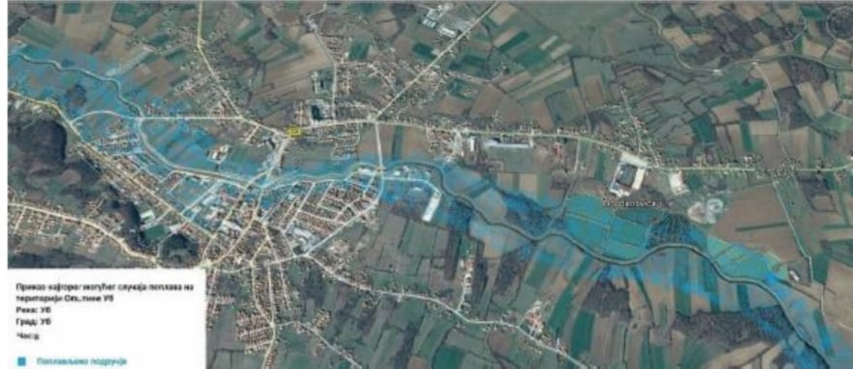
Слика 1.3.8/9. Плавна подручја реке Уб у Убу и непосредној околини
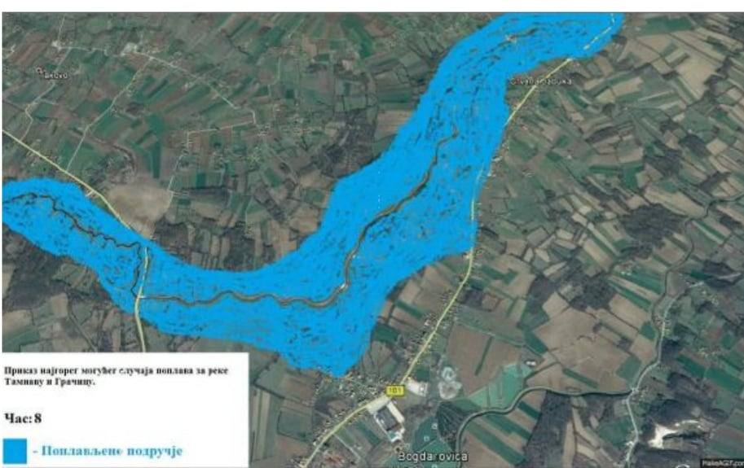

Слика 1.3.8/10. Приказ плавних подручја река Тамнаве и Грачице код Богдановице

Рељеф општине карактеришу сливови река Тамнаве, Уба и Кладнице. Као последица равничарско – брежуљкастог рељефа и малих висинских разлика подручје је погодно за развој пољопривреде (преко 82% територије је квалитетно пољопривредно земљиште), а поготово централни део територије општине, између река Уб и Тамнаве.
Шуме су заступљене на брежуљкастим падинама углавном западног и јужног дела подручја и покривају 12,5% територије општине.

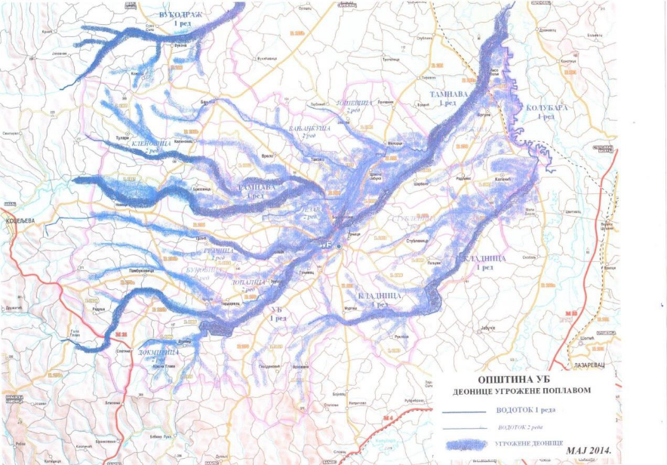

Слика 1.3.8/11. Индикативна мапа плавних подручја у општини Уб (искуства из 2014. године)

1.3.9. Ефикасност изграђених објеката за заштиту од поплава

На потезима ван насељених места вршена је регулација "пољског типа" код које се такође корито водотока уређује за пријем великих вода, али и дозвољава одређена деформација основног корита.
Одбрамбени систем реке Уб није издржао поплавни талас из маја 2014. године, кроз насеље Уб и низводно пробијен је – преливен на 9 места, која су евидентирана и достављена Србија водама као хитнe санације а нека су и ушла и у Државни програм обнове. Посебно треба нагласати критично место на нерегулисаном делу у с. Тврдојевац Жути мост, где се током ове године река излила 8 пута и прелила се спољашња вода у водототокове другог реда, који су изазвали угрожавања и плављења око 30 домаћинстава и цео комплекс Црне Баре.
Према анализи поплавног таласа из маја 2014. године, установљено је да је критично место (најугроженије) у насељеном месту Уб, мост у улици Дринске дивизије, и десно обални насип од улица Краља Петра до Дринске дивизије који је нижи 80 cm од левообалног насипа, који је био директна последица што се јавио одбојни талас који је угрозио и поплавио два насеља Сандића имање и Талови.

Табела 1.3.9/1. Приказ ефикасности изграђених објеката за заштиту од поплава

Тамнава,  Уб | 1. Десни насип уз Тамнаву од ушћа у Колубару до ушћа Уба 8.58km са левим насипом уз стару Колубару, 0.77км, укупно 9.35km  2. Десни насип уз Уб од ушћа у Тамнаву до Шарбана, 3.83km
Тамнава,  Уб | 3. Леви насип уз Уб од ушћа у Тамнаву до Шарбана, 3.83km  4. Десни насип уз Тамнаву од ушћа Уба узводно до Ћемановог моста, 3.50km
Тамнава,  Уб | 5. Леви насип уз регулисано корито Тамнаве од Ћемановог моста до моста за Таково, 5.66km
Тамнава,  Уб | 6. Десни насип уз регулисано корито Тамнаве од Ћемановог моста до моста за Таково, 5.66km са очишћеним коритом Грачице, 0.60km, укупно 6.26km
Тамнава,  Уб | 7. Обострано надвишење обала очишћеног корита Тамнаве (2x2.60km) узводно од моста за Таково, 5.20km
Тамнава,  Уб | 8. Регулисано корито Уба узводно до моста у ул. Дринске Дивизије (3+830 – 9+600), 5.77 km
Тамнава,  Уб | 9. Регулисано корито Уба кроз насеље Уб, (9+600 – 12+533 – мост у Гуњевцу, 2.95 km са трансвенѕалним насипом на десној обали узводно од моста, 0.18 km, укупно 3.13 km
Тамнава,  Уб | 10. Лева обала регулисаног корита Уба кроз насеље Уб, (9+600 – 12+533) – Мост у Гуњевцу, 2.95km
Тамнава,  Уб | 11. Регулисано корито Уба узводно од моста у Гуњевцу (12+533), 0.92 km

Неколико историјских поплава (1999, 2002, 2005, 2010, 2014, 2015, 2020. и 2023. године) са милионским штетама и несагледивим последицама, које је разматрало ресорно министарство (на основу извештаја општине) на предлог Дирекције за воде, Влада Републике Србије у последње четири године, уважила изражену угроженост општине Уб и одобрила пет капиталних пројеката од стратешког значаја за решавање заштите грађана општине, од штетног дејства вода и трајно решење снабдевања грађана видом за пиће и то:
1. Пројекат регулације реке Тамнаве од с. Милорци, m/l “Ћеманов мост, до моста у с. Таково 5,6 km и наставак узводно до воденице с. Совљак у дужини од 2,2 km делимичне регулације (укупно 7,8 km).
2. Пројекат реконструкције регулисаног корита реке Уб, кроз насељено место Уб у дужини од 1,7 km, са изградњом објекта за нрегулацију нивоа воде (врећасте бране) са чишћењем протицајног профила реке , низводно 2 km и узводно 1 km. Као и изградња одбрамбеног зида у насељу Талови на десној обали реке Уб у дужини од 550 m.
3. Међународни пројекат – израда Плана управљања ризиком од поплава, на пилот пројекту, слива реке Тамнаве, уз подршку Шведске Владе и реке Колубаре. Пројекат започет 2009. а настављен 2010. године.
4. Пројекат реконструкције изградње фабрике воде, градског водовода у с. Такову са озонском технологијом, са одводњавањем шире зоне бунара, у времену 2005-2012 година.
5. Пројекат завршетка регионалне акумулације „Стубо-Ровни“, код Ваљева, одакле ће се у будућности снабдевати и град Уб водом за пиће.
6. Студија унапређења заштите од вода у сливу Колубаре
Завршетком наведених капиталних водопривредних објеката, решавају се два најважнија животна питања грађана општине Уб, дугорочно решење-заштите од штетног дејства вода и дугорочно решење водоснабдевања грађана питком водом.
У задњих пет година, годишњим програмима уређења водотокова другог реда и Оперативним плановима за одбрану од поплава на територији општине Уб, уважен је ниво за оправданом регулацијом водотокова другог реда, што је резултирало следећем:
Регулисани су водотокови другог реда у следећим деоницама:
- Река Кленовица регулисана 2,3 km од улива у Тамнаву до Поповића кућа;
- Река Бањанкуша регулисана 11 km од улива у Тамнаву у Такову до Бањана.
- Река Трчинога регулисана од улива у Тамнаву кроз Таково 3 km.
- Река Грачица од улива у Тамнаву у Црвеној Јабуци до Богдановице 1,5 km
- Река Јаз у Совљаку 4 km
- Река Тамнавица у Новацима 3 km
- 40 km каналске мреже у насељеном месту Уб, Трњаци, Совљак, Гуњевац, Звиздар и Таково.
- Растеретни канал између река Кленовица и Тамнаве у селу Таково
- Растеретни канал између река Грачице и Уба у селу Совљак
У задњих пет година унапређени су капацитети у оргаљнизацији спровођења превентивних мера одбране од поплава, кроз израду планске документације, пројеката уређења водотокова, сертификације општине кроз међународни програм USAID, финансирање изградње заштитних објеката и константно спровођење превентивних мера. Очекује се:
1. Наставак редуковане регулације река првог реда Тамнаве и Уба (сечење растиња на обалама, чишћење протицајниг профила и надвишавање обе стране обале).
2. Стриктна реализација годишњег програма активности водотокова другог реда.
3. Почетак изградње ретензине акумулација у Памбуковици са високом браном чиме би се стекли услови за прихват високих вода.

1.3.10. Слабе тачке у систему заштите од штетног дејства вода

Табела 1.3.10/1. Слабе тачке у систему заштита од штетног дејства вода
Водоток | Ознака објекта у ОП2015 | Назив објекта | Поврат. период (година) | Макс. Проток (m3/s) | Стање одбрамбене линије | Проток  (m3/s) | Нивелета објекта у односу на ниво при Q100 дефинисан у студији Колубаре | Поврат. период (година)
Т  а  м  н  а  в  а | C.5.5.7 | Обострано надвишење обала очишћеног корита Тамнаве узводно од места за Таково |  | 165 | Преливање насипа | 50-60 | Долази до преливања надвишења на Q100
 | C.5.3.6. | Десни насип уз регулисано корито Тамнаве од Ћемановог моста до моста за Таково | 50 | 165 | Делимично преливање насипа | 120-140 | При Q100 не долази до преливања насипа. Заштитна висина насипа при Q100 износи 0,3-0,5 m. | 100
 | C.5.3.5 |  | 50 | 165 | Делимично преливање насипа | 120-140 | При Q100 не долази до преливања насипа. Заштитна висина насипа при Q100 износи 0,3-0,4 m. | 100
 | C.5.3.4 |  | 100 | 145 | Делимично преливање насипа | 160 | Кота круне насипа је изнад меродавне велике воде Q100, не долази до преливања. Заштитна висина насипа при Q100 износи 0,6 m до 1,1 m. | 100
 | C.5.3.1. |  | 100 | 270 | Делимично преливање насипа | 350 | Кота круне насипа је изнад меродавне велике воде Q100, не долази до преливања. Заштитна висина насипа при Q100 износи 0,6 m до 1,1 m. | 100
 | C.5.3.3. |  | 100 | 270 | Делимично преливање насипа | 160-350 | Кота круне насипа је изнад меродавне велике воде Q100, не долази до преливања. На потезу од ушћа Колубаре до железничког моста се остварује заштитна висина од 0,1 m до 1,5 m, а на деоници од железничког моста до Ћемановог моста 0,4 m - 1,4 m. | 1000
Грачица | С.5.3.6. | Уређено корито Грачице |  |  | Изливање целим током |  |  | 100 (кроз Уб)
У  б | С.5.3.10 | Регулисано корито Уба узводно од моста у Гуњевцу |  | 190 | Преливање, паралелно течење у залеђу | 50-60 | При Q100 долази до изливања воде из регулисаног корита.
 | С.5.3.9. | Регулисано корито Уба кроз насеље Уб | 100 | 205 | Преливање | 200 | При меродавној великој води Q100 не долази до изливања воде из регулисаног корита. | 100
 | С.5.3.8. | Регулисано корито Уба од Шарбана узводно од | 25 | 205 | Преливање | 100-140 | При Q100 долази до изливања низводно од "циглане" на речној стационажи km 7+500 и у зони моста на km 6+450. | 100
 | С.5.3.3. | Леви насип уз Уб од ушћа у Тамнаву до Шарбана | 25 | 225 | Преливање | 100-120 | При Q100 долази до преливања насипа. Висина преливања је од 0,1 m до 0,5 m. | 100
 | С.5.3.2. | Десни насип уз Уб од ушћа у Тамнаву до Шарбана | 25 | 225 | Преливање | 100-120 | При Q100 долази до преливања насипа. Висина преливања је од 0,1 m до 0,6 m. | 100

Бујичне поплаве на р. Кладници су извесне у горњем току, где у селима Врховине; Гвозденовић; Мургаш; Руклада и Паљуви плави површину од око 500 hа, углавном ораница и ливада, а речни ток,осим акумулација је нерегулисан.
Преливањем бране Паљуви Виш у мају 2014. године, дошло до угрожавања низводних насеља у с. Паљуви, Горње Радљево, Каленић, јер се вода прелила у КОП Западно поље. Посебан проблем је што се срушена и оштећена брана на ретензији у Радљеву тако да је тај проблем и даље не решен, а у надлежности ЕПС-а и ЈВП Србија воде.
Критична места реке Грачице (микролокације угрожавања људи иимовине) у речном току Грачице су: Петронићи и Даничићи у с. Совљаку; ромско насеље у с. Совљаку; Ул. Пује Пандуровић; Тамнавска; Славољуба Миливојевића; Милоша Јарића и Свете Поповића, где је интензитет изливања – угрожавања највећи, јер ток реке пролази кроз најнасељенији део градске и индустријске зоне, где се налазе два бетонска моста- ћуприје; две стамбене и пет економских зграда, које чине вештачке бране и спречавају пролаз плавног таласа. Док се физички не уклоне није могућа реконструкција протицајног профила, реке Грачице.

1.3.11. Положај насељених области

Угрожена насеља у погледу поплава на територији општине Уб су: Лисо Поље; Совљак; Брезовица; Звиздар; Тврдојевац; Шарбане; Таково; Стубленица; Бргуле; Радљево, Паљуви; Докмир; Црвена Јабука; Милорци; Чучуге, Богдановица; Гуњевац, Трњаци; Уб-Талови; УБ-Сандића имање; Уб- преконасип; Уб- Алексића имање; Уб – Убска долина; Уб –пијац; Уб- Керубово насеље и Уб- ромско насеље Грачица; Трлић; Новаци; Тулари; Кожуар; Памбуковица; Бањани, Каленић; Јошева, Мургаш; Калиновац; Врело и Вукона.

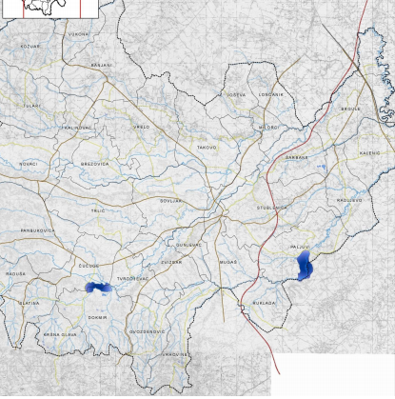

Слика 1.3.11. Положај насељених области у општини Уб

1.3.12. Подручја привредних активности

Развој привреде је од пресудног значаја за остварење укупног развоја насеља Уб. Услови за привредну активност у последње две деценије били су изразито неповољни на ширем плану, па самим тим и у Колубарском округу.
Експлоатација угља је свакако врло значајна делатност која може и мора знатније да допринети развоју општине Уб, посебно када се на нивоу Државе праведније разреши питање природне ренте, у ово случају експлоатација угља. Посебно је значајно пажљиво проценити еколошке последице ове експоатације и те трошкове укључити у цену угља.
Поред пољопривреде, индустрије и рударства, у општини Уб традицију развоја имају и секундарне, па и терцијалне делатноти. Тако су отворене могућности грађевинарства, које има дугу традицију, а и квалитетне сировине за индустрију грађевинског материјала: камен, кварц и бела глина.
Посебно су битне могућности развоја саобраћаја и делатности које прате саобраћај, посебно реализацијом трасе аутопута Хоргош-Пожега, који пролази крај Уба. Ту је и трговина, која је увек профитабилна, лако прлагодљива и важна област у запошљавању.
Овако конципирана развојан стратегија са индустријом, агрокомлексом и другим пропузивним гранама, које повећавају разноврсност привредне структуре, највише погодују реализацији постављених циљева, тј. повећању стандарда грађана и укупног квалитета живота.
Вишегранска привредна структура и носиоци развоја били би:
- Експлоатација угља са дневним коповима, уз знатно више приходе;
- Пољопривреда са примарном производњом житарица, крмног биља,сточарство, воћарство и ратарство;
- Агроиндустрија са врхунском прерадом примарних производа;
- Индустрија грађевинског и изолационог материјала и грађевинарство;
- Остала индустрија-металопрерада, електро и друге гране које већ имају традицију у Убу;
- Саобраћај и пратеће услужне делатности, након реализације аутопута Хоргош-Пожега;
- Трговина и угоститељство.

Табела 1.3.12/1. Пројекција запослености у индустрији и другим гранама
 | 2003 |  | 2010 |  | 2015 |  | 2020 |  | 2025
 | број | % | број | % | број | % | број | % | број | %
Укупно | 3,824 | 12.0 | 4,934 | 15.0 | 6,666 | 20.0 | 8,442 | 25.0 | 10,861 | 30.3
индустрија и рударство | 1,147 | 39.8 | 1,998 | 40.5 | 2,173 | 40.7 | 3,242 | 38.4 | 3,877 | 35.7
Пољоп.шум.риб. | 80 | 2.8 | 484 | 9.8 | 760 | 11.4 | 1,005 | 11.9 | 1,206 | 11.1
Грађевинарство | 166 | 5.8 | 474 | 9.6 | 653 | 9.8 | 785 | 9.3 | 956 | 8.8
Саобраћај и везе | 282 | 9.8 | 474 | 9.6 | 707 | 10.6 | 895 | 10.6 | 1,206 | 11.1
Трговина | 331 | 11.5 | 419 | 8.5 | 600 | 9.0 | 785 | 9.3 | 1,021 | 9.4
Угост. и туризам | 97 | 3.4 | 158 | 3.2 | 220 | 3.3 | 312 | 3.7 | 478 | 4.4
Занатство | 43 | 1.2 | 54 | 1.1 | 73 | 1.1 | 112 | 1.3 | 185 | 1.7
Финансије и др.услуге | 26 | 0.9 | 74 | 1.5 | 107 | 1.6 | 228 | 2.7 | 358 | 3.3
Стамбено-ќомунал.усл. | 68 | 2.0 | 64 | 1.3 | 87 | 1.3 | 135 | 1.6 | 239 | 2.2
Образовање и култура | 342 | 11.9 | 262 | 5.3 | 293 | 4.4 | 355 | 4.2 | 543 | 5.0
Здраство, социј. | 238 | 8.3 | 262 | 5.3 | 307 | 4.6 | 388 | 4.6 | 597 | 5.5
Остало | 265 | 9.2 | 163 | 3.3 | 147 | 2.2 | 203 | 2.4 | 185 | 1.7
Незапослени | 2,050 | 53.6 | 1,263 | 25.6 | 867 | 13.0 | 557 | 6.6 | 358 | 3.3

Носиоце привреде општине Уб чине: "Зимпа" и "Мој киоск" (метална индустрија), "Копови Уб" (рударство), ''ЗЗ Трлић'', ''ЛСБ Сточар'', ''Млекара Уб'', ''ПП Поповић'', ''Нини С'' (прехрамбена индустрија), ''М Килт'', ''Убко'' (текстилна индустрија), ''Стрела Уб'', ''Лукић турс'', ''Аладин доо'', ''МБМ Транс'', ''Уб петрол доо'', ''Атом петрол доо'', ''Голф шпед доо'', ''Јагодић транспорт'' (саобраћај), ''Леон доо'', ''Алексић доо'', ''Грађевинар Уб'', ''Пуре градња'' (грађевинарство). На територији општине Уб регистрова-ни су привредни субјекати који се баве делатностима примарног и секундарног сектора (пољопривреда, шумарство, рибарство, вађење руда, прерађивачка индустрија, производња елекричне енергије).
Преглед угрожених привредних друшатава од полава може се видети у табели 1.3.9/3.

1.3.13. Дугорочни развој укључујући и утицај климатских промена на појаву од поплава
Климатске карактеристике слива су основни улазни параметар за проучавање бујичности, јер се на основу кишних и снежних падавина у највећој мери, а у нешто мањој мери и ветра, температуре ваздуха и земљишта и влажности ваздуха одређује режим отицаја са слива. Антропогени утицај је свеприсутан, јер је и утицај човека на све сегменте природе присутан у великој мери. Повећање пољопривредних површина, смањење шумских површина, убрзана урбанизација, саобраћајна инфраструктура, али и техничке, биотехничке и хидротехничке активности директно утичу на повећавање или смањивање свих параметара бујичности слива.
На подручју Колубарског округа, а тиме и на подручју општине Уб, најинтезивније падавине су у мају и јуну. Средње годишње количине падавина крећу се у интервалу од 610 до 730mm. Просечна годишња количина падавина износи 684,3mm. Количина падавина у току године указује на карактеристике континенталног типа, где је максимум у летним, а минимум у зимским месецима.
Свака бујична поплава причињава штету локалној заједници. У случају мањих изливања вода бујичних водотокова, која се чешће јављају, штете нису тако велике. Међутим, повремено се у бујичним подручјима јављају изузетно велике бујичне поплаве, са људским жртвама и великим материјалним последицама. Кишни фактор по Lang-y (однос између годишње суме падавина и средње годишње температуре ваздуха) износи 57,5. На основу Lang-ове биоклиматске класификације на овом подручју влада клима која највише одговара вегетацији степе, што укаује на извесна климатска ограничења за оптимални развој шумске вегетације у току године. Величина индекса суше по De Martonne-y износи 31,25, што према овој класификацији значи да на овом подручју за сада није потребно додатно наводњавање.
У периоду април-август, средње вредности релативне влажности ваздуха су ниже од оптималних, што указује на сув ваздух у том периоду и појачане услове за испаравање са слободне водене површине, површине земљишта и биљака. У овом периоду интезивно се смањује количина влаге у земљишту и стварају услови за увећану инфлитрацију падавина. У последње време присутне су честе појаве града и леда. Због климатских промена за очекивати је да се ове појаве учесталије јављају зашто је потребно преузети одређене заштите мере. У будућности ће се више дешавати поплаве делом и због климатских промена, показује дугорочна процена Европске агенције за животну средину (ЕЕА). Према ЕЕА, највише трошкова од природних непогода потиче од поплава а ти трошкови расту од 1980. Климатске промене несумњиво утичу на појаву поплава, али у којој тачно мери још није прецизно утврђено. Око две трећине материјалне штете од природних катастрофа потиче од поплава, олуја и других хидро-метеоролошких појава, а ти трошкови стално расту од 1980, наводи се у предвиђањима килматских утицаја у Европи које је недавно објавила ЕЕА.
Ризике од поплава може да смањи и "зелена инфраструктура", односно природних целина и комбинованих подручја, попут мочварних подручја која могу да апсорбују вишак кише. Такође, бетонски насипи и прилази могу да спрече отицање воде што повећава ризик од плављења, показује интерактивна мапа коју је ЕЕА објавила.

1.3.14. Могућност генерисања других опасности

Истовремено уз поплаву, могућа је појава техничко технолошких удеса на постројењима са опасним материјама, епидемијама и епизотијама мањег обима (заразних болести за људе и животиње). Појава старих, али и нових клизишта. Појава заразних болести услед изливања фекалне канализације. Појава заразних болести у деловима општине, где не постоји систем јавне канализације, а то значи, сем ужег језгра Уба су у овом погледу угрожени.

1.3.15. Развој догађаја – сценарио

1.3.15.1. Сценарио највероватнијег нежељеног догађаја
Параметар | Општа питања
Опасност | - Поплаве  - Поплава је природна појава која означава неуобичајено високи водостај у рекама и потоцима, па вода из корита прелива обалу и плави околно подручје. На основу, података прикупљених у процесу обиласка територије општине Уб, који се односе на опасности од поплава, мере заштите у урбанистичким плановима и грађењу и статистистичке податке о угрожености локација, може се закључити да постоји опасност од поплава.
Појављивање | - Општина Уб
Просторна димензија | - око 5000 хектара у околини реке Уб и Тамнаве
Интензитет | - Према локацијама потенцијалних опасности, највећа повредивост се очекује у северозападном делу Општине
Време | - 22.03.2026. године, у преподневним часовима.  - Након кишних периода, топљења снега и пораста нивоа подземних вода, долази до пораста водостаја и изливања воде из корита реке Уб и делимично Тамнаве
Ток | - Oбилне падавине 90 l/m² за 24 h, као и топљење снега током марта доводе до бујања и раста нивоа воде, и земљиште засићено водом не може да прими додатну количину воде што директно утиче да скоро сва вода доспе у корита реке Уб. Наредбом ЈВП Србија воде на сектору C.5, деоница C.5.4. где су започете активности реговања на поплавне догађаје. Вода из реке Уб се изливала у небрањеном подручју у атару села Памбуковица, где је формиран поплавни фронт ширине до 2 km и даље се преко пољопривредних површина провлачила кроз села Докмир, Тврдојевац, Звиздар и Совљак. Вода из реке Тамнаве се изливала у небрађеном подручју у атару села Новаци, где је формиран поплавни фронт ширине до 3,5 km и даље се преко пољопривредних површина цедила кроз села Калиновац, Брезовица, Совљак, Врело и Таково. Из Совљака и Такова које су у небрањеном подрчју , поплавни талас је прошао у брањено подручје у селима Таково и Црвена Јабука одакле је вршено испумпавање воде. Чиме је било угрожено извориште и фабрика воде у Такову.  - Од стране повереника цивилне заштите добијена је информација да се јавило велико клизиште у селу Докмир, заселак Мијушковићи, где је дошло до одрона дела пута, који је непроходан. Упућено једно возило и 2 члана СОТ –а за ерозије и клизишта да сагледају ситуацију.  - Временске прилике отежавају предузимање мера заштите од поплава и постављање одбрамбених насипа, тако да у преподневним часовима 22.03. долази до изливања воде и плављења околних површина. Сходно развоју ситуације заказује се седница Општинског штаба за ванредне ситуације на којој се доносе одлуке о предузимању неопходних активности. Одржан је састанак са представницима ЈВП Србијавода, где је анализирана ситуација на поплављеном подручју и дат је предлог да се уведе ванредна одбрана од поплава. Поплавни талас се креће кроз територију Општине Уб и захватио је велике површине.  - Штаб доноси наредбу о ангажовању снага и средстава за ЗиС. Штаб ангажује: КЈП ’’Ђунис’’, Дом здравља, ЗЗЈЗ Ваљево, Телеком ИЈ Уб, ЕДБ Уб, Центар за социјални рад, Предшколска установа, РТВ City, јединицу ЦЗ опште намене, поверенике ЦЗ. Општински штаб за ванредне ситуације тражи помоћ од Окружног штаба за ванредне ситуације, а руководилац надлежне службе ангажује снаге и средства. Помоћ се тражи и од Републичког штаба за ванредне ситуације. Општински штаб за ванредне ситуације апелује и на власнике стамбених објеката који се налазе у непосредној близини реке Уб да изместе све ствари из потенцијално угрожених објеката.  - У активностима збрињавања и пружања помоћи се, поред локалног становништва и волонтера, као и јединице ЦЗ, у помоћ пристижу Црвени крст, Центар за социјални рад и Ватрогасно-спасилачка јединица, јединице МУП-а. Помоћ пружају и Специјализоване јединице за спасавање на води и под водом, а које је Општински штаб тражио од Окружног штаба за ванредне ситуације у Ваљеву. Дом здравља Уб је обезбедио мобилне екипе хитне помоћи и Јединице ЦЗ опште намене, док се Црвени крст, поред наведених активности предузима мере на обезбеђивању средстава за личну хигијену, хране, одеће и обуће, као и пружање психолошке подршке угроженом становништву. Најугроженија насељена места су Докмир, Тврдојевац, Звиздар и Совљак.  - Угроженост живота и здравља људи: становништво услед поплава постаје психички растројено услед губитка имовине и других вредности. Заступљен је страх, неизвесност и непромишљено поступање. Евакуисано и збринуто је 25 особа. 2 теже повређених задржано је на болничком лечењу до 3 дана, а помоћ је указана 8 лакше повређенима.  - Угроженост собраћајне инфраструктуре: долази до оштећења саобраћајница и прекида у саобраћају. Оштећен је део регионалног пута 341 и 141, као и многи локални путеви.  - Утицај на енергетску инфраструктуру: штета настаје и на електро и ПТТ мрежи. Тридесетак стубова са три мање трафостанице су угрожене и пале су, па је целокупна мрежа у том делу насеља у Звиздару и Докмиру била искључена са електро-мреже. Такође и ПТТ мрежа, је угрожена, јер је више преносника ПТТ мреже уништено и пало у воду, па се више не могу користити и потребна је њихова замена.  - Утицај на водопривредну инфраструктуру: На неколико места је пробијен насип и то у Докмиру, Звиздару и Совљаку, али је због опасности да дође до појаве заразе, у Тврдојевцу прекинут довод воде, јер је на неколико места пукла водоводна цев и то у оквиру улица код којих је избила подземна вода.  - Утицај на критичну инфраструктуру: 0,42% буџета Општине.  - Утицај на економију/екологију (0,85% буџета Општине): поплавни талас захвата и плави подрумске и приземне делове стамбених и пословних објеката, наносећи велику штету домаћинствима (оштећење уређаја, беле технике, намештаја, зидова и фасада). Реке су поплавиле њиве и пластенике у селима. У општини Уб већу штету је претрпело 8 кућа, 4 у Докмиру, 2 у Брезовици, и 2 у Совљаку. У селу Звиздар угрожена су 4 домаћинстава, поплављене су куће и економски објекти, а делимично је поплављена фарма свиња. Вода је ушла у приземља, а дворишта су потпуно поплављена. У Црвеној Јабуци је оштећено 3 куће и повртарска производња. У месту Таково штету од поплава су претрпеле 3 куће, уништена су 2 економска објекта. У овим насељеним местима нанете су велике штете усевима, уништени су родови под пшеницом, кукурузом, као и родови под пластеницима и баштама. Услед изливања канализације долази до поремећаја у снабдевању водом што доприноси нарушавању нормалних услова живота и рада. Поплављен је и производни погон у три предузећа, подрум две занатске радње, као и магацин две трговинске радње, због чега је прекинут рад у њима на 1-2 дана. Угрожене поплавом су Месне заједнице у наведеним селима, као и испоставе предшколске установе Уб и испостава Основне школе ‘’Свети Сава’’ у Докмиру. На свим објектима дошло је до оштећења на фасади, поплављене су подрумске и део приземних просторија. Поплаве наносе значајне штете животној средини у виду нагомилавања смећа, отпада и других садржаја, уз могућност изливања отпадних вода које додатно доприносе настанку болести код људи и животиња. У радовима на санацији корита, санацији оштећења на путним правцима и одбрани од даљег ширења поплавног таласа учествује КПЈ „Ђунис“.  - Након повлачења воде, ангажују се Завод за јавно здравље Ваљево, КПЈ „Ђунис“, Јединица ЦЗ, Службе за дезинсекцију, дезинфекцију и дератизацију, који раде на рашчишћавању и отклањању отпада, чишћењу и дезинфекцији објеката ради спречавања настанка и ширења епидемије. У акцији смањења последица учествују и друга предузећа по позиву ОШВС. Општински штаб формира стручну комисију која обилази терен, сачињава записнике и процењује штету.
Трајање | - Трајање до два дана
Рана најава | - Догађај је очекиван јер није први пут да се тако нешто догоди. Појачане су мере опреза и приправности људства и опреме у критичним периодима. У периодима повећаног ризика од опасности, становништво се обавештава о надолазећим падавинама и упозорава на могућност изливања река и појава поплава.  - У оквиру хидрометеоролошког система ране најаве и упозорења РХМЗ, перманентно се врши праћење, прогнозирање, рана најава и издавање упозорења на појаву велике количине падавина  - На основу упозорења РХМЗ Оперативни центар ОВС у Ваљеву, као и Ситуациони центар у Убу је упознао све субјекте од посебног значаја општинских органа и служби.  - Користе се сва средства јавног информисања која постоје на територији Општине (локални лист, радио и ТВ станице).
Припремљеност | - Становништво је обавештено и припремљено. Државни органи су припремљени за наведени догађај, међутим постоје одређени проблеми који су капацитивне природе.  - Општински штаб за ванредне ситуације активира стручно-оперативне тимове, сва јавна комунална предузећа и привредна друшва оспособљена за учествовање у заштити и спасавању у случају поплава. Повереници цивилне заштите осматрају стање на терену и обавештавају Штаб о тренутној ситуацији, координирају радом јединица цивилне заштите и грађанима преносе упутства о поступању на терену.
Утицај | Штићене вредности | Приказ утицаја замишљеног сценарија
Утицај | Живот и здравље људи | Укупан број људи захваћених неким процесом у оквиру сценарија
Утицај | Живот и здравље људи | Мртви | /
Утицај | Живот и здравље људи | Лакше повређени | 8
Утицај | Живот и здравље људи | Теже повређени | 2
Утицај | Живот и здравље људи | Евакуисани/ Збринути | 25
Утицај | Живот и здравље људи | УКУПНО | 35
Утицај | Економија / екологија | Укупна материјална штета по економију и еккологију, трошкови:
Утицај | Економија / екологија | Здравственог збрињавање и лечење | 2.000.000
Утицај | Економија / екологија | Свих непосредних хитних мера (обнова зграда, јавног превоза и др.) | 7.000.000
Утицај | Економија / екологија | Прекида привредних активности | 4.000.000
Утицај | Економија / екологија | Еколошке обнове | 2.000.000
Утицај | Економија / екологија | Вредности исплаћених премија осигурања | 2.000.000
Утицај | Економија / екологија | УКУПНО | 17.000.000. или 0,85%
Утицај | Друштвена стабилност | Укупна материјална штета на критичној инраструктури, трошкови на:
Утицај | Друштвена стабилност | Енергетици | 3.000.000
Утицај | Друштвена стабилност | Саобраћају | 2.500.000
Утицај | Друштвена стабилност | Водопривреди | 3.000.000
Утицај | Друштвена стабилност | УКУПНО: | 8.500.000 или 0,42%
Утицај | Друштвена стабилност | Укупна материјална штета на установама/грађевинама јавног/друштвеног значаја, трошкови на:
Утицај | Друштвена стабилност | Објекти културне баштине | 6.000.000
Утицај | Друштвена стабилност | Објекти јавних установа | 3.000.000
Утицај | Друштвена стабилност | УКУПНО: | 9.000.000 или 0,45%
Генерисање других опасности | - Појава клизишта на појединим локацијама,  - Ширење заразних болести,  - Појава заразних болести услед изливања фекалне канализације,  - Појава заразних болести у деловима општине Уб где не постоји систем јавне канализације.
Референтни инциденти | - Последњи догађај је био у мају 2014. године, када је дошло до плављена реке Уб и Тамнаве. Треба поменути и догађаје из маја 2012. године, јуна 2010. године и марта 2009. године.
Информисање јавности | - Постоји правовремено и прецизно информисање јавности од стране Штаба за ВС, преко средстава јавног информисања..
Буџет општине Уб је 1.989.943.500,00 РСД.

Процена вероватноће и последица по штићене вредности за највероватнији нежељени догађај за поплаве

Табела. Процена вероватноће-ПОПЛАВЕ
ВЕРОВАТНОЋА ИЛИ УЧЕСТАЛОСТ
Категорија | (а) Вероватноћа | (б) Учесталост | (ц) Стручна процена | Одабрано
1 | < 1% | 1 догађај у 100 година и ређе | Занемарљива
2 | 1-5% | 1 догађај у 20 до 100 године | Мала
3 | 6-50% | 1 догађај у 2 до 20 године | Средња | Х
4 | 51-98% | 1 догађај у 1 до 2 године | Велика
5 | >98% | 1 догађај годишње или чешће | Изразито велика

Табеле . Процена последица-ПОПЛАВЕ
ИСКАЗИВАЊЕ ПОСЛЕДИЦА ПО ЖИВОТ И ЗДРАВЉЕ ЉУДИ
Категорија | Величина последица | Критеријум | Одабрано
1 | Минимална | <50 | X
2 | Мала | 50-200
3 | Умерена | 201-500
4 | Озбиљна | 501-1500
5 | Катастрофалан | >1500

ИСКАЗИВАЊЕ ПОСЛЕДИЦА ПО ЕКОНОМИЈУ/ЕКОЛОГИЈУ
Категорија | Величина последица | Критеријум | Одабрано
1 | Минимална | Од 0,1 – 1 % | X
2 | Мала | Од 1,1 – 3 %
3 | Умерена | Од 3,1 – 7 %
4 | Озбиљна | Од 7,1 – 10 %
5 | Катастрофална | Чији знос прелази 10%

ПОСЛЕДИЦЕ ПО ДРУШТВЕНУ СТАБИЛНОСТ – УКУПНА МАТЕРИЈАЛНА ШТЕТА НА КРИТИЧНОЈ ИНФРАСТРУКТУРИ
Категорија | Величина последица | Критеријум | Одабрано
1 | Минимална | < 0,5 % | Х
2 | Мала | 0,5 – 1 %
3 | Умерена | 1 – 3 %
4 | Озбиљна | 3 – 5 %
5 | Катастрофална | > 5 %

ПОСЛЕДИЦЕ ПО ДРУШТВЕНУ СТАБИЛНОСТ – УКУПНА МАТЕРИЈАЛНА ШТЕТА НА УСТАНОВАМА/ГРАЂЕВИНАМА ЈАВНОГ ДРУШТВЕНОГ ЗНАЧАЈА
Категорија | Величина последица | Критеријум | Одабрано
1 | Минимална | < 0,5 % | Х
2 | Мала | 0,5 – 1 %
3 | Умерена | 1 – 3 %
4 | Озбиљна | 3 – 5 %
5 | Катастрофална | > 5 %

ОДРЕЂИВАЊЕ НИВОА И ПРИХВАТЉИВОСТИ РИЗИКА– ПОПЛАВЕ

Матрица 1. Ризик по живот и здравље људи
Катастрофална | Последице | 5 |  |  |  |  |  |  |  |  |  |  |  | Веома висок
Озбиљна | Последице | 4 |  |  |  |  |  |  |  |  |  |  |  | Висок
Умерена | Последице | 3 |  |  |  |  |  |  |  |  |  |  |  | Умерени
Мала | Последице | 2 |  |  |  |  |  |  |  |  |  |  |  | Низак
Минимална | Последице | 1 |  |  | 
 |  |  | 1 | 2 | 3 |  | 4 |  |  | 5
 |  |  | Вероватноћа
 |  |  | Занемарљива | Мала |  | Средња |  | Велика | Изразито велика

Матрица 2. Ризик по економију/екологију
Катастрофална | Последице | 5 |  |  |  |  |  |  |  |  |  |  |  | Веома висок
Озбиљна | Последице | 4 |  |  |  |  |  |  |  |  |  |  |  | Висок
Умерена | Последице | 3 |  |  |  |  |  |  |  |  |  |  |  | Умерени
Мала | Последице | 2 |  |  |  |  |  |  |  |  |  |  |  | Низак
Минимална | Последице | 1
 |  |  | 1 | 2 | 3 |  | 4 |  |  | 5
 |  |  | Вероватноћа
 |  |  | Занемарљива | Мала |  | Средња |  | Велика | Изразито велика

Матрица 3а. Ризик по друштвену стабилност – укупна материјална штета на критичној инфраструктури

Катастрофална | Последице | 5 |  |  |  |  |  |  |  |  |  |  |  | Веома висок
Озбиљна | Последице | 4 |  |  |  |  |  |  |  |  |  |  |  | Висок
Умерена | Последице | 3 |  |  |  |  |  |  |  |  |  |  |  | Умерени
Мала | Последице | 2 |  |  |  |  |  |  |  |  |  |  |  | Низак
Минимална | Последице | 1
 |  |  | 1 | 2 | 3 |  | 4 |  |  | 5
 |  |  | Вероватноћа
 |  |  | Занемарљива | Мала |  | Средња |  | Велика | Изразито велика

Матрица 3б. Ризик по друштвену стабилност – укупна материјална штета на установама/грађевинама јавног друштвеног значаја

Катастрофална | Последице | 5 |  |  |  |  |  |  |  |  |  |  |  | Веома висок
Озбиљна | Последице | 4 |  |  |  |  |  |  |  |  |  |  |  | Висок
Умерена | Последице | 3 |  |  |  |  |  |  |  |  |  |  |  | Умерени
Мала | Последице | 2 |  |  |  |  |  |  |  |  |  |  |  | Низак
Минимална | Последице | 1
 |  |  | 1 | 2 | 3 |  | 4 |  |  | 5
 |  |  | Вероватноћа
 |  |  | Занемарљива | Мала |  | Средња |  | Велика | Изразито велика

Матрица 3. Ризик по друштвену стабилност – збирна матрица 3а и 3б

Катастрофална | Последице | 5 |  |  |  |  |  |  |  |  |  |  |  | Веома висок
Озбиљна | Последице | 4 |  |  |  |  |  |  |  |  |  |  |  | Висок
Умерена | Последице | 3 |  |  |  |  |  |  |  |  |  |  |  | Умерени
Мала | Последице | 2 |  |  |  |  |  |  |  |  |  |  |  | Низак
Минимална | Последице | 1
 |  |  | 1 | 2 | 3 |  | 4 |  |  | 5
 |  |  | Вероватноћа
 |  |  | Занемарљива | Мала |  | Средња |  | Велика | Изразито велика

Матрица 4. Укупан ризик

Катастрофална | Последице | 5 |  |  |  |  |  |  |  |  |  |  |  | Веома висок
Озбиљна | Последице | 4 |  |  |  |  |  |  |  |  |  |  |  | Висок
Умерена | Последице | 3 |  |  |  |  |  |  |  |  |  |  |  | Умерени
Мала | Последице | 2 |  |  |  |  |  |  |  |  |  |  |  | Низак
Минимална | Последице | 1
 |  |  | 1 | 2 | 3 |  | 4 |  |  | 5
 |  |  | Вероватноћа
 |  |  | Занемарљива | Мала |  | Средња |  | Велика | Изразито велика

На основу анализе сценарија и процене ризика долази се до закључка да је ризик за опасност од поплава за највероватнији нежељени догађај НИЗАК (ЗЕЛЕНИ) и самим тим је ПРИХВАТЉИВ ризик по овом сценарију.

 | Веома висок  (црвена) | НЕПРИХВАТЉИВ | Веома висок и висок ниво ризика, захтевају третман ризика, ради смањења на ниво прихватљивости.  Умерени ризик може да значи потребу предузимања неких радњи.  Низак ризик, може значити да се не предузима никаква радња.
 | Висок  (наранџаста) | НЕПРИХВАТЉИВ
 | Умерени  (жута) | ПРИХВАТЉИВ
 | Низак  (зелена) | ПРИХВАТЉИВ

Карта ризика опасности за сценарио највероватнијег нежељеног догађаја
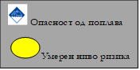
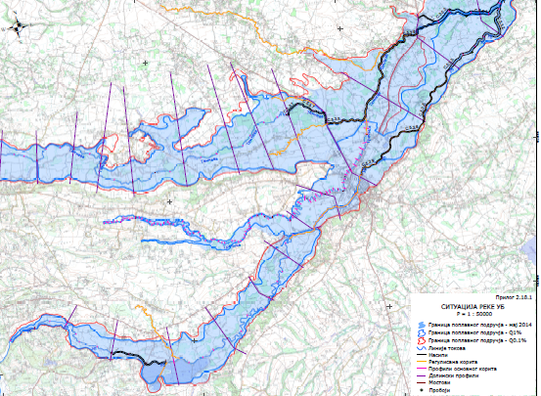
Опасност од поплава
Низак ниво ризика

Снаге:
ОШВС, повереници ЦЗ, Јединица ЦЗ, ДЗ Уб, ЗЗЈЗ Ваљево, Центар за соц. рад, КЈП Ђунис, ЕПС Снабдевање ИЈ Уб, ВСЈ, ПС Уб, Црвени крст, и др. предузећа.

Карта угрожености приобаља реке Уб (извор: Институт за водопривреду ‘’Јарослав Черни’’: Студија унапређења заштите од вода у сливу реке Колубаре - Књига 2: прилози, Београд, март 2016.)

1.3.15.2. Сценарио нежељеног догађаја са најтежим могућим последицама

Параметар | Општа питања
Опасност | - Поплаве  - Поплава је природна појава која означава неуобичајено високи водостај у рекама и потоцима, па вода из корита прелива обалу и плави околно подручје. На основу, података прикупљених у процесу обиласка територије општине Уб, који се односе на опасности од поплава, мере заштите у урбанистичким плановима и грађењу и статистистичке податке о угрожености локација, може се закључити да постоји опасност од поплава.
Појављивање | - Општина Уб
Просторна димензија | - око 20000 хектара у околини река Уба, Тамнаве, Грачице
Интензитет | - Према локацијама потенцијалних опасностости од бујичних токова, највећа повредивост се очекује у околинама река Уба, Тамнаве и као и њене притоке Грачице.
Време | - 1.4.2027. године, око поднева  - Након кишних периода, топљења снега и пораста нивоа подземних вода, долази до пораста водостаја и изливања воде из корита река Уб, Тамнаве и њене десне притоке Грачице.
Ток | - Интензивне падавине 160 l/m² за 36 h, као и топљење снега крајем марта доводе до бујања и раста нивоа воде, и земљиште засићено водом не може да прими додатну количину воде што директно утиче да скоро сва вода доспе у корита реке Тамнаве, Уба, Грачице. Пре свега, долази до наглог пораста водостаја реке Таманаве где ниво воде достиже до 220 cm, проток воде је 165 m³/s. Оперативним планом одбране од поплава задужено је ЈВП “Србијаводе“, ВПЦ “Сава-Дунав“, са руководиоцем одбране од поплава на водном подручју. Проглашава се ванредна одбрана од поплава од стране секторског руководиоца (посебно због подсектора С.5.4. Секторски руководилац предузима мере санирања слабих места на заштитним објектима, посебно у насељима Уб и то у околини код ’’Школарца’’ и Таково (Тамнава) код пумпе Кнез петрол.  - Начелник ОШВС заједно са припадницима СОТ за поплаве, прате стања временске ситуације, падавина и нивоа водостаја на рекама ,другог реда, на територији општине. Преко оперативног центра МУП-а (Одељења за ванредне ситуације у Ваљеву и радарског центра Близоњски Вис), константно се прати временска ситуација и подаци достављају усмено и писано, (поред редовне активности РХМЗ, свим средствима информисања) општини. Начелник ОШВС, добијене податке око висине водостаја, проверава са повереницима на терену, врши обилазак терена, утврђује коначно стање и спроводи превентивне мере, утврђене плановима одбране од поплава. Упознаје команданта, са тренутним стањем, на територији општине, актуелном временском прогнозом и развојем ситуације. У међувремену, командант Општинског штаба за ванредне ситуације, на хитној седници Штаба, на предлог осталих чланова, предлаже ванредну ситуацију, коју председник општине (командант Штаба), након седнице, проглашава на територији општине Уб. Командант штаба наређује превентивну евакуацију из потенцијално угрожених подручја, а посебно у насељима Уб, Таково и Совљак. Временске прилике отежавају предузимање мера заштите од поплава и постављање одбрамбених насипа, тако да у поподневним часовима 1.4. долази до изливања воде и плављења околних површина. ОШВС ангажује додатна средства и ангажовање субјекте од посебног значаја за заштиту и спасавање: Јединица ЦЗ опште намене, Јединица ЦЗ за узбуњивање, КЈП ’’Ђунис’’, Дом здравља, ЗЗЈЗ Ваљево, Телеком ИЈ Уб, ЕДБ Уб, Центар за социјални рад, Предшколска установа, РТВ City и поверенике ЦЗ. Општински штаб за ванредне ситуације тражи помоћ од Окружног штаба за ванредне ситуације, који, на основу одобрења руководиоца надлежне службе, ангажује снаге и средства, а помоћ тражи и од Републичког штаба за ванредне ситуације. У активностима збрињавања и пружања помоћи, поред локалног становништва и волонтера, ангажују се (по сопственом плану и по законима који важе за ове организације) Јединице ЦЗ, Црвени крст, припадници Ватрогасно-спасилачке јединице, као и јединице МУП-а. Помоћ пружају и Специјализоване јединице за спасавање на води и под водом. Дом здравља Уб је обезбедио мобилне екипе хитне помоћи док се Црвени крст, поред наведених активности, ангажује и на обезбеђењу средстава за личну хигијену, хране, одеће и обуће као и пружање психолошке подршке угроженом становништву. У активностима константне контроле исправности воде за пиће учествује Завод за јавно здравље Ваљево које редовно, путем саопштења, обавештава становништво о квалитету воде. Такође, појачане су активности КЈП „Ђунис“. Најугроженија насељена места су Уб, Брезовица, Звиздар, Совљак, Таково, Новаци. Посебан је проблем у с. Совљак, где Грачица има ’’плитак’’ ток и због свог бујичног својства се излила и угрозила животе људи.  - Утицај на живот и здравље људи: Становништво услед поплава постаје узнемирено због губитка имовине и других вредности, па сарадња са екипама за спасавање може бити ослабљена. Јавља се страх, неизвесност, проузрокујући непромишљено поступање. Евакуисано и збринуто је 320 особа, 14 теже повређених особа задржано је на болничком лечењу наредних пет дана (највише због појаве заразе услед изливања фекалних материја), а помоћ је указана 33 лакше повређенима, три особе су изгубиле живот у бујицама.  - Утицај на саобраћајну инфраструктуру: Долази до штете на саобраћајницама и застоја саобраћајних путева. Оштећени су регионални Уб – Шабац (у Такову) и Калиновац – Новаци – Памбуковица (у Новацима) и многи локални путеви. Вода односи већину сеоских и заселачких путева. Штета настаје и на електро и ПТТ мрежи.  - Утицај на водопривреду: На неколико места у Убу, али и Совљаку, Такову и Звиздару, попустили су обалоутрврдни објекти, као и земљане утврде, потом на неколико места је у Убу угрожена водоводна мрежа, па су морала наступити искључења воде. Такође и канализација је угрожена услед поплава.  - Утицај на енергетику: Због изливања тј. поплава у Убу је поплављена једна трафо-станица, као и у Новацима. Неколико трафо-станица је угрожено и то у Убу, Звиздару и Совљаку. Поред тога, више преносника ел. енергије (стубови) су или пали или су оштећени.  - Утицај на критичну инфраструктуру – 5,2% буџета Општине.  - Утицај на економију и екологију (7,4% - буџета Општине): Изливена вода је захватила и поплавила подрумске и приземне делове код стамбених и помоћних објеката, наносећи велику штету домаћинствима (оштећење уређаја, беле технике, намештаја, зидова и фасада). Поплавено је 1500 стамбених, привредних, економских, пословних и помоћних објеката. Бујице река су однеле род од више хиљада хектара под пшеницом, кукурузом, ливадама, пластеника са поврћем који пливају по води. У општини Уб 4 куће су срушене, 2 у улици Пује Пандуровића, 2 у улици Свете Поповића, а 4 је потпуно небезбедно за становање, 1 у улици Славољуба Миливојевића, 1 у Тамнавској и 2 у улици Првог маја. У Лисопољу је 22 домаћинства потопљено, 3 куће су срушене, као и објекти за тов свиња. У селу Совљак угрожено је 10 домаћинстава, поплављене су куће, дворишта и економски објекти, уништена је фарма свиња. У месту Звиздар су потопљене 2 куће, економски објекти, дворишта и баште, 1 је потпуно небезбедна за становање. У месту Таково потопљена су 4 економска објекта, 7 кућа и 3 објекта за тов свиња. У селу Новаци поплава је уништила 5 кућа и помоћних објеката. У овим насељеним местима нанете су велике штете усевима, уништени су родови под пшеницом, кукурузом, сојом и ливадама, као и родови под пластеницима и баштама. Услед изливања канализације долази до поремећаја комуналних система водовода и канализације, што доприноси нарушавању нормалних услова живота и рада. Поплављени и потпуно уништени су и производни погони три предузећа, пет занатских радионица, три трговинске радње и један магацин. Неки од објеката који су морали да прекину са радом јесте угоститељски објекат ’’Школарац’’, ’’Кнез петрол’’ у Такову, али и Млекара – Уб, која је своје раднике ангажовала на помоћи заштите од евентуалног изливања реке Уб, као и још неколико занатских и других мањих привредних објеката. Угрожене поплавом су Општинска управа Уб, Полицијска станица Уб, Зграда јавних служби у којој су смештени КЈП Ђунис Уб, Центар за социјални рад, ОШ „Милан Муњас“ Уб и предшколскa установa Уб. На свим објектима дошло је до великих оштећења на фасади, поплављене су подрумске и приземне просторије.  - У радовима на санацији корита, санацији оштећења на путним правцима и одбрани од даљег ширења поплавног таласа учествује КПЈ „Ђунис“. Екипе Електродистрибуције Уб и Телекома Србија раде на поправци оштећених ПТТ и електроенергетских стубова и водова који су том приликом оштећени. Након повлачења воде, ангажују се Завод за јавно здравље Ваљево, КПЈ „Ђунис“, Службе за дезинсекцију, дезинфекцију и дератизацију, који раде на рашчишћавању и отклањању отпада, чишћењу и дезинфекцији објеката ради спречавања настанка и ширења епидемије. Општински штаб формира стручну комисију која обилази терен, сачињава записнике и процењује штету.
Трајање | - Трајање до пет дана.
Рана најава | - Догађај је делимично очекиван, Појачане су мере опреза и приправности људства и опреме у критичним периодима. У периодима повећаног ризика од опасности, становништво се обавештава о надолазећим падавинама и упозорава на могућност изливања река и појава поплава.  - У оквиру хидрометеоролошког система ране најаве и упозорења РХМЗ, перманентно се врши праћење, прогнозирање, рана најава и издавање упозорења на појаву велике количине падавина  - На основу упозорења РХМЗ Оперативни центар ОВС у Ваљеву, као и Ситуациони центар је упознао све субјекте од посебног значаја општинских органа и служби.  - Користе се сва средства јавног информисања која постоје на територији Општине (локални лист, радио и ТВ станице).
Припремљеност | - Становништво је делимично припремљено. Државни органи су делимично припремљени за наведени догађај.
Утицај | Штићене вредности | Приказ утицаја замишљеног сценарија
Утицај | Живот и здравље људи | Укупан број људи захваћених неким процесом у оквиру сценарија
Утицај | Живот и здравље људи | Мртви | 3
Утицај | Живот и здравље људи | Лакше повређени | 33
Утицај | Живот и здравље људи | Теже повређени | 14
Утицај | Живот и здравље људи | Евакуисани/Збринути | 320
Утицај | Живот и здравље људи | УКУПНО | 370
Утицај | Економија / екологија | Укупна материјална штета по економију и еккологију, трошкови:
Утицај | Економија / екологија | Здравственог збрињавање и лечење | 30.000.000
Утицај | Економија / екологија | Свих непосредних хитних мера (обнова зграда, јавног превоза и др.) | 40.000.000
Утицај | Економија / екологија | Прекида привредних активности | 30.000.000
Утицај | Економија / екологија | Еколошке обнове | 25..000.000
Утицај | Економија / екологија | Вредности исплаћених премија осигурања | 20.000.000
Утицај | Економија / екологија | УКУПНО | 145.000.000 или 7,2%
Утицај | Друштвена стабилност | Укупна материјална штета на критичној инфраструктури, трошкови на:
Утицај | Друштвена стабилност | Енергетици | 30.000.000
Утицај | Друштвена стабилност | Саобраћају | 30.000.000
Утицај | Друштвена стабилност | Водопривреди | 30.000.000
Утицај | Друштвена стабилност | УКУПНО | 90.000.000 или 4,52%
Утицај | Друштвена стабилност | Укупна материјална штета на установама/граћевинама јавног/друштвеногзначаја, трошкови на:
Утицај | Друштвена стабилност | Објекти културне баштине | 40.000.000
Утицај | Друштвена стабилност | Објекти јавних установа | 30.500.000
Утицај | Друштвена стабилност | Спортски и верски објекти | 10.500.000
Утицај | Друштвена стабилност | УКУПНО | 81.000.000 или 4,07%
Генерисање других опасности | - Појава клизишта на појединим локацијама,  - Ширење заразних болести,  - Појава заразних болести услед изливања фекалне канализације,  - Појава заразних болести у деловима општине Уб где не постоји систем јавне канализације.
Референтни инциденти | - Последњи догађај је био у мају 2014. године, када је дошло до плављена реке Уб и Тамнаве.  - Треба поменути и догађаје из маја 2012. године, јуна 2010. године и марта 2009. године, који нису били величине који је представљен у овом сценарију.
Информисање јавности | - Постоји делимично правовремено и прецизно информисање јавности од стране Штаба за ВС, преко средстава јавног информисања.  - У оквиру хидрометеоролошког система ране најаве и упозорења РХМЗ, перманентно се врши праћење, прогнозирање, рана најава и издавање упозорења на појаву велике количине падавина  - На основу упозорења РХМЗ Оперативни центар ОВС у Ваљеву, као и Ситуациони центар је упознао све субјекте од посебног значаја општинских органа и служби.  - Проглашава се редовна и ванредна одбране од поплава и Општински штаб за ванредне ситуације упозорава на ванредну ситуацију на целој теритирији општине Уб  - Након престанка опасности Општински штаб даје саопштење о последицама невремена, броју повређених и збринутих, штетама на инфраструктури, стамбеним и другим обејктима и предлоге ѕа предузимање одговарајућих мера.
Буџет општине Уб је 1.989.943.500,00 РСД.

Процена вероватноће и последица по штићене вредности за најтежи нежељени догађај за поплаве

Процена вероватноће-ПОПЛАВЕ
ВЕРОВАТНОЋА ИЛИ УЧЕСТАЛОСТ
Категорија | (а) Вероватноћа | (б) Учесталост | (ц) Стручна процена | Одабрано
1 | < 1% | 1 догађај у 100 година и ређе | Занемарљива
2 | 1-5% | 1 догађај у 20 до 100 године | Мала | Х
3 | 6-50% | 1 догађај у 2 до 20 године | Средња
4 | 51-98% | 1 догађај у 1 до 2 године | Велика
5 | >98% | 1 догађај годишње или чешће | Изразито велика

Процена последица-ПОПЛАВЕ
ИСКАЗИВАЊЕ ПОСЛЕДИЦА ПО ЖИВОТ И ЗДРАВЉЕ ЉУДИ
Категорија | Величина последица | Критеријум | Одабрано
1 | Минимална | <50
2 | Мала | 50-200
3 | Умерена | 201-500 | Х
4 | Озбиљна | 501-1500
5 | Катастрофалан | >1500

ИСКАЗИВАЊЕ ПОСЛЕДИЦА ПО ЕКОНОМИЈУ/ЕКОЛОГИЈУ
Категорија | Величина последица | Критеријум | Одабрано
1 | Минимална | Од 0,1 – 1 %
2 | ХМала | Од 1,1 – 3 %
3 | Умерена | Од 3,1 – 7 %
4 | Озбиљна | Од 7,1 – 10 % | Х
5 | Катастрофална | Чији знос прелази 10%

ПОСЛЕДИЦЕ ПО ДРУШТВЕНУ СТАБИЛНОСТ – УКУПНА МАТЕРИЈАЛНА ШТЕТА НА КРИТИЧНОЈ ИНФРАСТРУКТУРИ
Категорија | Величина последица | Критеријум | Одабрано
1 | Минимална | < 0,5 %
2 | Мала | 0,5 – 1 %
3 | Умерена | 1 – 3 %
4 | Озбиљна | 3 – 5 % | Х
5 | Катастрофална | > 5 %

ПОСЛЕДИЦЕ ПО ДРУШТВЕНУ СТАБИЛНОСТ – УКУПНА МАТЕРИЈАЛНА ШТЕТА НА УСТАНОВАМА/ГРАЂЕВИНАМА ЈАВНОГ ДРУШТВЕНОГ ЗНАЧАЈА
Категорија | Величина последица | Критеријум | Одабрано
1 | Минимална | < 0,5 %
2 | Мала | 0,5 – 1 %
3 | Умерена | 1 – 3 %
4 | Озбиљна | 3 – 5 % | Х
5 | Катастрофална | > 5 %

ОДРЕЂИВАЊЕ НИВОА И ПРИХВАТЉИВОСТИ РИЗИКА– ПОПЛАВЕ

Матрица 1. Ризик по живот и здравље људи
Катастрофална | Последице | 5 |  |  |  |  |  |  |  |  |  |  |  | Веома висок
Озбиљна | Последице | 4 |  |  |  |  |  |  |  |  |  |  |  | Висок
Умерена | Последице | 3 |  |  |  |  |  |  |  |  |  |  |  | Умерени
Мала | Последице | 2 |  |  |  |  |  |  |  |  |  |  |  | Низак
Минимална | Последице | 1
 |  |  | 1 | 2 | 3 |  | 4 |  |  | 5
 |  |  | Вероватноћа
 |  |  | Занемарљива | Мала |  | Средња |  | Велика | Изразито велика

Матрица 2. Ризик по економију/екологију
Катастрофална | Последице | 5 |  |  |  |  |  |  |  |  |  |  |  | Веома висок
Озбиљна | Последице | 4 |  |  |  |  |  |  |  |  |  |  |  | Висок
Умерена | Последице | 3 |  |  |  |  |  |  |  |  |  |  |  | Умерени
Мала | Последице | 2 |  |  |  |  |  |  |  |  |  |  |  | Низак
Минимална | Последице | 1
 |  |  | 1 | 2 | 3 |  | 4 |  |  | 5
 |  |  | Вероватноћа
 |  |  | Занемарљива | Мала |  | Средња |  | Велика | Изразито велика

Матрица 3а. Ризик по друштвену стабилност – укупна материјална штета на критичној инфраструктури

Катастрофална | Последице | 5 |  |  |  |  |  |  |  |  |  |  |  | Веома висок
Озбиљна | Последице | 4 |  |  |  |  |  |  |  |  |  |  |  | Висок
Умерена | Последице | 3 |  |  |  |  |  |  |  |  |  |  |  | Умерени
Мала | Последице | 2 |  |  |  |  |  |  |  |  |  |  |  | Низак
Минимална | Последице | 1
 |  |  | 1 | 2 | 3 |  | 4 |  |  | 5
 |  |  | Вероватноћа
 |  |  | Занемарљива | Мала |  | Средња |  | Велика | Изразито велика

Матрица 3б. Ризик по друштвену стабилност – укупна материјална штета на установама/грађевинама јавног друштвеног значаја

Катастрофална | Последице | 5 |  |  |  |  |  |  |  |  |  |  |  | Веома висок
Озбиљна | Последице | 4 |  |  |  |  |  |  |  |  |  |  |  | Висок
Умерена | Последице | 3 |  |  |  |  |  |  |  |  |  |  |  | Умерени
Мала | Последице | 2 |  |  |  |  |  |  |  |  |  |  |  | Низак
Минимална | Последице | 1
 |  |  | 1 | 2 | 3 |  | 4 |  |  | 5
 |  |  | Вероватноћа
 |  |  | Занемарљива | Мала |  | Средња |  | Велика | Изразито велика

Матрица 3. Ризик по друштвену стабилност – збирна матрица 3а и 3б

Катастрофална | Последице | 5 |  |  |  |  |  |  |  |  |  |  |  | Веома висок
Озбиљна | Последице | 4 |  |  |  |  |  |  |  |  |  |  |  | Висок
Умерена | Последице | 3 |  |  |  |  |  |  |  |  |  |  |  | Умерени
Мала | Последице | 2 |  |  |  |  |  |  |  |  |  |  |  | Низак
Минимална | Последице | 1
 |  |  | 1 | 2 | 3 |  | 4 |  |  | 5
 |  |  | Вероватноћа
 |  |  | Занемарљива | Мала |  | Средња |  | Велика | Изразито велика

Матрица 4. Укупан ризик

Катастрофална | Последице | 5 |  |  |  |  |  |  |  |  |  |  |  | Веома висок
Озбиљна | Последице | 4 |  |  |  |  |  |  |  |  |  |  |  | Висок
Умерена | Последице | 3 |  |  |  |  |  |  |  |  |  |  |  | Умерени
Мала | Последице | 2 |  |  |  |  |  |  |  |  |  |  |  | Низак
Минимална | Последице | 1
 |  |  | 1 | 2 | 3 |  | 4 |  |  | 5
 |  |  | Вероватноћа
 |  |  | Занемарљива | Мала |  | Средња |  | Велика | Изразито велика

На основу анализе сценарија и процене ризика долази се до закључка да је ризик за опасност од поплава за најтежи нежељени догађај ВИСОК (наранџаст) и самим тим је НЕПРИХВАТЉИВ ризик по овом сценарију.

 | Веома висок  (црвена) | НЕПРИХВАТЉИВ | Веома висок и висок ниво ризика, захтевају третман ризика, ради смањења на ниво прихватљивости.  Умерени ризик може да значи потребу предузимања неких радњи.  Низак ризик, може значити да се не предузима никаква радња.
 | Висок  (наранџаста) | НЕПРИХВАТЉИВ
 | Умерени  (жута) | ПРИХВАТЉИВ
 | Низак  (зелена) | ПРИХВАТЉИВ

Карта ризика опасности за сценарио најтежег нежељеног догађаја
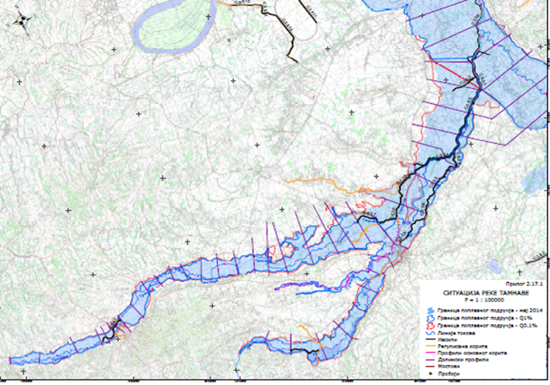
Опасност од поплава
Висок ниво ризика

Карте угрожености приобаља река Тамнаве и Уба (извор: Институт за водопривреду ‘’Јарослав Черни’’: Студија унапређења заштите од вода у сливу реке Колубаре - Књига 2: прилози, Београд, март 2016.)

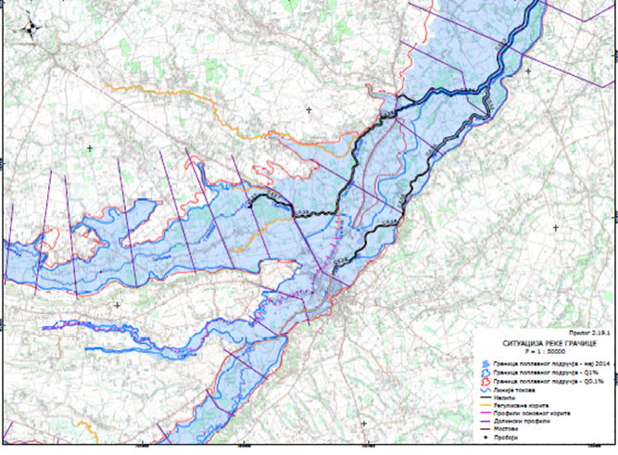
Снаге:
ОШВС, повереници ЦЗ, ДЗ Уб, ЗЗЈЗ Ваљево, Центар за соц. рад, КЈП Ђунис, ЕПС Снабдевање ИЈ Уб, ВСЈ, ПС Уб, Црвени крст, и др. предузећа.

1.3.16. Одређивање комбинацијае ризика-мултиризик

Услед појаве поплава постоји могућност појаве клизишта на територији општине Уб, што се више пута догодило. Дефинитивно на територији Општине у приказаном сценарију долази до појаве заразних болести и то посебно због изливања фекалне канализације, јер систем јавне канализације није развијен на територији општине.
Услед последица по објекте на територији Општине бујичних водотокова се очекују утицаји на територије у окружењу.

1.3.17. Третман ризика

Третманом ризика односно предузимањем разноврсних планских мера, редукује се ниво ризика од поплава на прихватљив ниво. Одређивањем мера за третман ризика и реализацијом анализа за изводљивост и цена–корист, општине Уб треба да изради план за третман ризика од поплава.
План за третман ризика од поплава начелно садржи следеће елементе: ризик, активност, носиоца активности, време реализације, сараднике у реализацији, време и начин извештавања о реализацији мера.
Третман ризика се врши применом следећих мера:
- У урбаним срединама мора се водити рачуна о изградњи одговарајућег канализационог система, јер септичке јаме и неисправне канализације, немају капацитет да евакуишу велике атмосферске падавине, тако да долази до плављења најнижих делова територија,
- Изградња акумулација на правцима бујичних водотокова у циљу обезбеђења прихвата велики количина атмосферских вода,
-Утврђивање расположивих ресурса, и то: техничких, административних, ма теријалних, финансијских, кадровских и институционалних, за спровођење одбране од бујичних водотокова,
- Праћење временске прогнозе (обезбедити ефикасног осматрања и обезбедити ефикасан систем веза и узбуњивања
- Одржавање заштитних објектима (санирања слабих места ), поправка постојећих и изградња нових,
- Забрана изградње нових објеката у зонама поплавних таласа (разматрање расељавања постојећих).

ТРЕТМАН РИЗИКА
РИЗИК | Дана 1.4.2027. године интензивне падавине 160 l/m² за 36 h, као и топљење снега крајем марта доводе до бујања и раста нивоа воде, и земљиште засићено водом не може да прими додатну количину воде што директно утиче да скоро сва вода доспе у корита реке Тамнаве, Уба, Грачице. Пре свега, долази до наглог пораста водостаја реке Таманаве где ниво воде достиже до 220 cm, проток воде је 165 m³/s. Оперативним планом одбране од поплава задужено је ЈВП “Србијаводе“, ВПЦ “Сава-Дунав“, са руководиоцем одбране од поплава на водном подручју. Проглашава се ванредна одбрана од поплава од стране секторског руководиоца, који убрзо проглашава и ванредно стање одбране од поплава (посебно због подсектора С.5.4.
АКТИВНОСТ | Неопходно је израдити плана заштите и спасавања у ванредним ситуацијама за поплаве. Неопходно је пратити најаве и бити у сталној комуникацији са РХМЗ. Потребно је да се грађанима организују предавања и консултације како да поступају у току и након поплава, а ако је могуће како да поступају у пружању прве помоћи својим комшијама и суграђанима. Посебно је значајно да се стално припремају субјекти од посебног значаја за заштиту и спасавање, као и да се активирају и стално обучавају и опремају повереници и јединице цивилне заштите.
НОСИЛАЦ АКТИВНОСТИ | Праћење, анализирање и предлагање мера у надлежности је ОШВС Уб и делимично Окружног штаба, уз евентуалну помоћ Републичког штаба за ванредне ситуације. Обавештавање становништва спроводити преко средстава јавног информисања. Веома је значајно да сва расположива средства и снаге заштите и спасавања буду у пуној приправности. Потребно је да повереници цивилне заштите буду имановани, не само на нивоу предузећа, него и на нивоу месних заједница, што је и учињено. Субјекти од посебног значаја за заштиту и спасавање, на територији Општине, али и јединице ЦЗ опте намене и Специјализоване јединице ЦЗ за узбуњивање су ангажовани у овом случају.
ВРЕМЕ РЕАЛИЗАЦИЈЕ | Активности превентиве могу да се спроводе једном годишње или чешће по потреби. На нивоу Општине су овде започете пре деценију мере превентиве, али још увек нису у потпуности реализоване наведене активности, потребно је да у року од 6 месеци припреми план реализације и да почне са остварењем плана који би обухватио све наведене активности. Веома је значајно да ОШВС што пре реализује наведене активности.
САРАДНИЦИ У РЕАЛИЗАЦИЈИ АКТИВНОСТИ | Сарадници у реализацији активности могу бити правна лица која се баве областима превентиве од катастрофалних догађаја и надлежни штаб за ванредне ситуације. Посебно треба бити усмерен на Сектор за ванредне ситуације, али и припаднике јединице ЦЗ и ВСЈ, који могу пружити стручну помоћ у предлагању, али и реализацији наведених активности.
ВРЕМЕ И НАЧИН ИЗВЕШТАВАЊА | Уколико дође до поплава неопходна је међусобна сарадња и добра комуникација представника ОШВС са Одељењем за ВС у Ваљеву, ОЦ Ваљево, који би у случају опасности ступили у контакт са поменутим штабом и реализовали потребне активности, а може и са надлежном ВСЈ. Одељењу за ВС је потребно у форми кратког извештаја, прво телефинским путем, а након тога и писаним извештајем, путем интернета, послати величину последица и штете које су настале, као и утицаја на живот и здравље запослених. Поред тога, пожељно је известити и Сектор у Београду.

ПРЕВЕНТИВА
Оно што је најбитније урадити на пољу превентиве јесте редовно одржавање заштитиних објеката од поплава, односно насипа, и изградња нових.

Стратегије, нормативног уређења, планови:
- Унапредити систем заштите од поплава;
- Уредити корита, посебно од улива р. Уб у Тамнаву, од стационаже 8+580 до стационаже 12+410, корито је двогубо, зарасло дрвећем, меким лишћарима;
- Уредити обалу реке УБ и то посебно деоница од 0+000 (с. Бргуле-Кесровића крај) до стационаже 7+620 (Трњаци) је пуна наноса у минор кориту и форланду обрасла меким лишћарима, као и деоница од стационаже 16+000 (мост у с. Звиздар) достационаже19+800 (воденица у с. Докмир ушће р. Докмирице) није регулисана;
- што хитније уредити и прилагодити околину реке Кладнице, како би што мање плавила током бујичних поплава које наноси, јер бујичне поплаве на р. Кладници су извесне у горњем току, где у селима Врховине; Гвозденовић; Мургаш; Руклада и Паљуви плави површину од око 500 hа;
- што хитније покушати да се уреди, колико је могуће, околина реке Грачице, јер су критична места (микролокације угрожавања људи иимовине) у речном току Грачице су: Петронићи и Даничићи у с. Совљаку; ромско насеље у с.Совљаку; ул. Пује Пандуровић; Тамнавска; Славољуба Миливојевића; Милоша Јарића и Свете Поповића
- Непрекидна комуникација са центром ОВС за добијање најаве и обавештења.
- Вршити провере комуникације са центром ОВС;
- Планско насељавање и усклађивање са потенцијалним опасностима од поплава;
Систем за рану најаву:
- Постоји могућност ране најаве
- Информисати становништво о опасностима и поступању у случају поплава;
- Спровођење свих прописаних мера заштите и спасавања дефинисаних у плановима заштите и спасавања
- У сарадњи са ЈВП Србија воде током 2020. године на реци Уб су постављене две кишомерне станице (у месту Памбуковица и у Убу – код Спортске хале), тако да се у реалном времену може пратити стање на терену. Цео систем се прати преко сајта ЈВП Србија воде.
Просторно планирање и легализација објеката:
- Врши се на нивоу општине Уб и може се планирати у реалном времену. Примена просторног плана Србије и просторног плана Колубарског округа – усвојених 2000. године, други део Стратегија коришћења природних ресурса-природни ресурси за коришћење, заштиту вода-заштита од поплава, ерозије и бујица-хидротеничке мелиорације-мале акумулације и сл.
- Израда и доношење Општинског програма активности на уређењу водотокова другог реда у 2026. години;
- Израда локалног акционог плана за прилагођавање на климатске промене за територију Општине Уб.

РЕАГОВАЊЕ
Стање спремности капацитета за реаговање:
- Систем реаговања у случају поплава везује активирање субјеката од посебног значајаза заштиту и спасавање на нивоу Општине, а посебно Јединица ЦЗ опште намене и специјализоване ЦЗ за узбуњивање.
Спремност капацитета ватрогасно-спасилачких јединица:
- Ватрогасно спасилачке јединице су јединице надлежног државног органа - МУП Србије Одељење за ванредне ситуације у Ваљеву
- Ватрогасне јединице добровољних ватрогасних друштава са територије Колубарског округа
Спремност капацитета јединица цивилне заштите:
- Нису формиране јединице цивилне заштите опште намене на територији општине Уб, док су именовани повереници и заменици повереника цивилне заштите за општне Уб
Базе података и подлога за потребе планирања цивилне заштите
- Документациона основа за планирање и формирање евиденција о снагама и средствима цивилне заштие садржана је у евиденцијама које се воде у органима општине Уб као и евиденцијама државних и других органа и јавних служби;
- Формирање базе података, за све водотокове, критична места, угрожене објекте на њима, као и клизишта проузрокована поплавама.
Способност субјеката од посебног значаја за заштиту и спасавање:
- КЈП Ђунис Уб је од стране Општине Уб, одређен као субјекат од посебног значаја. Опремљен је свом неопходном механизацијом и људством за извршавање овог наменског задатка
- У оквиру КЈП Ђунис Уб оформљена је посебна служба која се у свом редовном послу бави одржавањем водотокова другог реда.
Стање мобилности везе:
- За везе руковођења система заштите и спасавања на територији општине Уб користе се: систем моблне и фиксне телефоније, курире. Општина Уб је од стране РАТЕЛ-а добила фрекфенцију за развијање радио мреже на својој територији за реаговање у ванредним догађајима. За потребе спасилаца користи се дигитални канал (само субјекти од посебног значаја и чланови штаба могу да комуницирају на њему, а слушају у исто време поруке које им јављају радио-аматери са терена користићи аналогну мрежу, док је радио-аматерима остављена могућност да на истој фрекфенцији могу да раде на аналогном каналу и достављају информације штабу у реалном времену. Набављена је опрема и обучени су чланови штаба и посаде механизације за њихово коришћење.

1.4. НЕДОСТАТАК ВОДЕ ЗА ПИЋЕ (квалитативан и квантитативан)

1.4.1. Обезбеђивање информације о ризицима од негативних утицаја воде за пиће на људско здравље

У погледу питке воде у Републици Србији, а на основу истраживања из 2016. године, најгора ситуација је у Војводини, посебно у северном и средњем Банату, а загађене воде има и у Гроцкој, Сопоту, Младеновцу, Коцељеви, Мајданпеку, Ћићевцу, Чајетини и Сијаринској бањи. Србија има и велики број изворишта где је вода врхунска и можда најквалитетнија у Европи. То је случај у Ваљеву, Љигу, на Дивчибарама, Убу, у Смедеревској Паланци, Кучеву, Костолцу, Петровцу на Млави, Тополи, Книћу, Свилајнцу, Неготину, Ивањици, Чачку, Брусу, Варварину, Власотинцу.
КЈП ''Ђунис'' врши водоснабдевање насеља Уб са постројења за прераду воде (ППВ) “Таково” Уб. Постројење је реновирано 2006. године, а карактерише га савремени аутоматизован систем прераде воде.
Сирова вода се захвата са изворишта из 9 бушених бунара, дубине 45-80 m, укупног капацитета око 60 l/s, која се пумпама доводи на ППВ преко заједничког потисног цевовода где пролази кроз три фазе процеса пречишћавања:
1. двостепена оксидација (аерација и озонизација),
2. филтрација на двослојним пешчано-антрацитним филтерима и
3. завршна дезинфекција (хлорисање).
Из резервоара пречишћене воде, вода се шаље у општинску мрежу помоћу пумпи. Радни процес карактерише стални надзор процеса рада преко контролно мерних уређаја и апаратура, уз повремене интервенције и подешавања. У процесу рада користи се ваздух и кисеоник под притиском и хлор из посебно издвојене хлорне станице.
Обезбеђење здраве воде за пиће, један је од битних предуслова за очување здравља људи и спречавање појаве како појединачних обољевања тако и масовних хидричних епидемија заразних болести.

1.4.2. Системске контроле воде за пиће

Централизовани начин снабдевања водом за пиће грдских насеља и резултати испитивања хигијенске исправности
У Колубарском округу у шест општина централни начин снабдевања водом за пиће и даље је хигијенски најсигурнији. Завод за заштиту здравља Ваљево вршио је сталну контролу хигијенске исправности у пет општина Округа: Ваљево, Љиг, Осечина, Мионица и Уб, а у Лајковцу то и даље чини Градски завод из Беoграда, а Завод ЗЈЗ Ваљево уради до 70 узорака у овом водоводу годишње по позиву Комуналног предузећа. Централни водоводи у граду Ваљеву и варошима и даље обезбеђују адекватну прераду и сталну дезинфекцију воде, као и њену хигијенску исправност и сигурност употребе за пиће. У току године централни водоводи у поменутих општина имали су висок степен сигурности снабдевањем хигијенски исправном водом за пиће.

Табела 1.4.2/1. Централизовани начин снабдевања водом за пиће градских насеља
Рб | Општина | Број становника у варошици/граду | Број становника прикључених на водовод | % становника прикључених на водовод | Стање водовода
 |  |  |  |  | Пречишћавање | Редовна  дезифенкција | Има заштитне зоне
1 | Лајковац | 5477 | 5367 | 98.0 | Да | Да | Да
2 | Љиг | 3219 | 3187 | 99.0 | Да | Да | Да
3 | Мионица | 3222 | 3093 | 96.0 | Да | Да | Да
4 | Осечина | 3681 | 3681 | 100.0 | Да | Да | Да
5 | Уб | 6314 | 6061 | 96.0 | Да | Да | Да
6 | Ваљево | 58184 | 47711 | 82.0 | Да | Да | Да
 | УКУПНО: | 80097 | 69101 | 89.4 | 6*Да | 6*Да | 6*Да

Исправност вода за пиће јавних водних објеката је посматрана кроз податке: узорaка јавних чесама, које се због неисправности (хигијенске нестабилности) углавном и не користе за пиће,трговинских радњи, угоститељских објеката, здравствених амбуланти, тј. укупно 180 узорака воде. Микробиолошке неисправности је било у 21 узорку (11,66%) а физичко – хемијски је било неисправних 11 узорака воде (6,11%).Узроци бактериолошке неисправности су били појава недозвољених бактерија: E. coli, Klebsiellaspp., Citrobacterspp., Enterobactersp.. Узроци физичко – хемијске неисправности су били - повећање органског загађења (утрошка калијум-перманганата), мутноће, живе, амонијака, гвожђа, повећање електро проводљивости, повећање нитрата и одступања pH.

Табела 1.4.2/2. Резултати испитивања хигијенске исправности воде из градских насеља у 2021. години
Р.б. | Општина | Бактериолошки преглед |  |  |  | Физичко-хемијски преглед
Р.б. | Општина | Број узетих узор. | Број неисп. | % неисп. | Узрок неисп. | Број узетих узор. | Број неисп. | % неисп.
1 | Лајковац | 16 | 0 | 0,00 | - | 16 | 0 | 0,00
2 | Љиг | 26 | 2 | 0,00 | - | 26 | 2 | 7,69
3 | Мионица | 35 | 1 | 2,85 | - | 35 | 1 | 2,85
4 | Осечина | 6 | 0 | 0,00 | - | 6 | 0 | 0,00
5 | Уб | 34 | 3 | 8,82 | - | 34 | 0 | 0,00
6 | Ваљево | 63 | 15 | 23,8 | - | 63 | 8 | 12,69
 | Укупно: | 180 | 21 | 11,66 | - | 180 | 11 | 6,11

Централизовани начин снабдевања водом за пиће сеоских насеља и резултати испитивања хигијенске исправности
2021. година је била релативно неповољна за водоснабдевање, услед недостатка воде сеоских и појединих градских водовода. Ово је довело до рестрикција водоснабдевања нарочито у Љишкој општини. У сеоским насељима централно водоснабдевање и даље није обухватило довољан број домаћинстава, а такође не обезбеђује увек хигијенски исправну воду, обзиром да се о одржавању водних објеката и даље старају најчешће сами мештани, а помоћ је у протеклим периодима донекле стизала у техничко- стручним мерама и активностима од општина, те комуналних радних организација. И даље општине мало средстава улажу у водоводе: на свим сегментима система водовода. Завод за јавно здравље Ваљево је такође, у оквиру својих могућности, пружао је стручно методолошку помоћ ради унапређења водоснабдевања бројних сеоских насеља. За похвалу је настојање управа централних воводода у Ваљеву, Мионици, Осечини, Лајковцу, Љигу и Убу који постепено шире водоводну мрежу са градског и на приградско и сеоско подручје и постепено преузимају техничко одржавање сеоских водовода. У 2021. години такве су активности настављене. У неким већим сеоским водоводима о којима води рачуна ЈКП Водовод Ваљево, те комунална предузећа у осталим општинама, врши се уредно техничко одржавање, хлорисање и контрола исправности.
Код сеоских водовода од посебног је значаја стално и контролисано водоснабдевање, са могућностима појачаног хлорисања и свим случајевима прекида у водоснабдевању, или након замућења изворишта и бунара због појачаних падавина, када је важно одржавати максимални слободни резидуални хлор у води.
За контролу хигијенске исправности вода локалних водовода је прикупљено по 402 узоркa за обе врсте прегледа. Бактериолошки неисправних је било 6 (1,49%), а на физичко – хемијски преглед било 19 неисправних узорака (4,72%). Најчешћи узроци бактериолошке неисправности су били налаз Е.coli, Pseudomonasaerug. i Klebsiellaspp. Узрок физичко – хемијске неисправности је био повећани садржај никла, повећање живе, те амонијака, нитрита, мангана, алуминијума, утрошка КМнО4, одступање pH.

Табела 1.4.2/4. Резултати испитивања хигијенске исправности воде из локалних водовода у 2021. години
Р.б. | Општина | Бактериолошки преглед |  |  | Физичко-хемијски преглед
Р.б. | Општина | Број узетих узор. | Број неисп. | % неисп | Број узетих узор. |  | Број неисп. | % неисп
1 | Лајковац | 16 | 0 | 0,0 |  | 16 | 0 | 0,0
2 | Љиг | 26 | 2 | 7,69 |  | 26 | 2 | 7,69
3 | Мионица | 35 | 1 | 2,85 |  | 35 | 1 | 2,85
4 | Осечина | 6 | 0 | 0,00 |  | 6 | 0 | 0,00
5 | Уб | 34 | 3 | 8,82 |  | 34 | 0 | 0,00
6 | Ваљево | 63 | 15 | 0,00 |  | 128 | 21 | 16,40
 | Укупно: | 401 | 8 | 1,99 |  | 401 | 34 | 8,47

Било би неопходно да се све општине и даље максимално ангажују на унапређењу овог водоснабдевања, кроз израду пројеката погона за прераду воде и спровођење радова на терену на највећим сеоским водоводима. У пракси имамо да је ово водоснабдевање највише унапређено у Ваљевској и Мионичкој општини, али се предузима и у осталим општинама. У последње време посебне напоре чине и општине Лајковац и Уб да са својим комуналним јавним предузећима обезбеде стабилну и сигурну воду оним селима, која имају добра изворишта. Наставља се изградња регионалног цевовода до с. Словац у систему хидроакумулације „Ровни“, што ће помоћи водоснабдевање исправном водом акумулације за Уб, Лајковац, Лазаревац, Мионицу и Љиг. Акумулација је напуњена 100 %, предвиђена је прерада воде и њена дистрибуција насељима. Тренутно су иградњи цевоводи ка насељима са недостатком воде. У плану је изградња цевовода ка Љигу из овог система, јер је Љиг имао јаче рестрикције водоснабдевања, што се наставило и у 2019. год., али ови радови још нису започели. Екипе Центра за хигијену и даље стално помажу својим стручним мерама да комунална предузећа обезбеде исправну воду у сеоским подручјима.

Локални начин снабдевања водом за пиће из јавних водних објеката и резултати испитивања хигијенске исправности
Када је реч о квалитету воде за пиће јавних водних објеката и даље се може констатовати да је овај начин водоснабдевања несигуран, те би било неопходно спроводити мере санитарне заштите ових водних објеката (јавних чесама, бунара), а затим и сталну дезинфекцију воде када је то могуће. Континуирана дезинфекција уградњом хипохлоринатора могућа је као мера тамо где крај чесме, или бунара, извора постоји резервоар (каптажа), а то је акција за коју није заинтересована локална заједница, јер мештани користе за пиће градску исправну воду. У физичко-хемијским прегледима (само „А“ опсега) није било већих одступања.

Табела 1.4.2/5. Локални начин снабдевања водом за пиће из јавних водних објеката
Рб | Општина | Број насеља | Број водних објеката уведених у датотеку | Стање водног објекта |  | Испитивање хигијенске исправности воде
 |  |  |  | Задовољава | Не задовољава | Редовно | Повремено
1 | Лајковац | 18 | 21 | 19 | 2 | - | Да
2 | Љиг | 25 | 20 | 18 | 2 | - | Да
3 | Мионица | 35 | 66 | 62 | 4 | - | Да
4 | Осечина | 19 | 24 | 22 | 2 | - | Да
5 | Уб | 37 | 63 | 61 | 2 | - | Да
6 | Ваљево | 77 | 114 | 105 | 9 | - | Да
 | УКУПНО: | 211 | 309 | 287 | 22 | - | 6*Да

Исправност вода за пиће јавних водних објеката је посматрана кроз податке: 32 узорка јавних чесама, које се због неисправности (хигијенске нестабилности) углавном и не користе за пиће (табела бр 21), трговинских радњи (58 објеката), угоститељских објеката (65 објеката), здравствених амбуланти (у 12 амбуланти и Домова здравља), тј. укупно 180 узорака воде. Микробиолошке неисправности је било у 21 узоркu (11,66 %) а физичко-хемијски је било неисправних 11 узорака воде (6,11 %). Узроци бактериолошке неисправности су били појава недозвољених бактерија: E. coli, Klebsiella spp., Citrobacter spp., Enterobacter sp. и Clostridium sp.. Узроци физичко-хемијске неисправности су били - повећање органског загађења (утрошка калијум-перманганата), боје, мутноће, живе, гвожђа, повећање електропроводњивости, повећање нитрита, нитрата и одступања pH.

Табела 1.4.2/6. Идентификација стања снабдевања водом и санитације насеља
ОПШТИ ПОДАЦИ
Година за коју се врши индетификација стања | 2007.
Назив насеља | Уб
Назив општине | Уб
Број становника општине:  • сеоско  • градско  • укупно | 34500  24500  10000  34500
Назив и адреса комуналног предузећа | КЈП ,, Ђунис " Уб
Делатност комуналног предузећа | Производња и дистрибуција воде
Година оснивања предузећа | 1960.
Број стално запослених | 100
Локалне одлуке и правилници везани за снабдевање водом и санитацију насеља | Локална одлука о водоводу
Насеља у којима комунално преузеће пружа услуге водоснабдевања и каналисања отпадних вода | Уб
ПОДАЦИ О ИЗВОРИШТИМА У ОПШТИНИ/НАСЕЉУ
назив изворишта подземне воде | Таково
примењене мере санитарне заштите изворишта | Ограђена ужа санитарна зона
Техничке карактеристике за бунаре:  • ознака; издашност; дубина; година изградње  • укупна издашност целог изворишта | 8 бунара, 3,5-8,0 л/s, 48-65 m,  45 л/s  EB-1:EB-9, 1981-1997
техничке карактеристике извора и врела:  • ознака, издашност; дубина ; година изградње | Нема
Техничке карактеристике за остале типовеизворишта (регионални водовод, преузимање водеи сл.)  • назив; капацитет; година изградње | Нема
ПОДАЦИ О ТРАНСПОРТУ СИРОВЕ ВОДЕ
начин транспорта | цеви
техничке карактеристике транспорта:  • црпна станица (капацитет, напор)  • цевовод (димензије, материјал, геодетски пад) | Max. 60 л/s, 70 m, d =300 mm, PVC
ПОДАЦИ О ПРИПРЕМИ ВОДЕ ЗА ПИЋЕ
Начин припреме воде за пиће | Озонизација и хлорисање
Начин дизинфекције воде за пиће | хлорисање
Назив установе који спроводи контролу квалитета воде за пиће | ЗЗЗ Ваљево
Учесталост контроле квалитета воде за пиће | Једанпут недељно
ПОДАЦИ О РАЗВОДНОЈ МРЕЖИ
Број зона водо снабдевања | 3 висинске зоне
Број становника по зонама за снабдевање | 5000, 2200, 1500
Укупна дужина разводне мреже (km) | 43
Пречник цеви (mm) и одговарајућа дужина (km) | 300mm-4km, 200mm-4km, 150mm-5km, 100mm-12km, 80mm-10km
Старост цеви (године) и одговарајућа дужина (km) | 25 km-30 година
Врста цевног материјала и одговарајућа дужина (km) | AC-16 km, PE 27 km
Број јавних чесми у насељу и целој општини | 6
Број хидраната за испирање мреже у насељу | 56
Број против пожарних хидраната у насељу | 56
Број прикључака за разводну мрежу:  • приватна лица (домаћинства)  • правна лица  • укупно | 2475  101  2576
Број водомера:  • приватна лица (домаћинства)  • правна лица  • укупно | 2475  101  2576
Број кварова годишње:  • на цевима  • у шахтовима | 156,  752
Број аутоцистерни и њихова запремина (m³) | 2, 16 m³
Резервоари  • назив и запремина (m³) | “Ђунис”, V=250 m3 и “Вучијак”, V=1000 m³
Црпне станице:  • назив, капацитет и напор | Бустер Ђунис, 25 л/s, 75m и Бустер Вучијак ,3 л/s, 6m, ППВТаково, 60 л/s, 60m
ПОДАЦИ О ПОТРОШЊИ ВОДЕ
Број домаћинстава у насељу:  • сеоско  • градско  • укупно | 242  2950  3192
Број становника у насељу:  • сеоско  • градско  • укупно | 726  8850  9576
Број прикључених домаћинстава на водовод:  • сеоско  • градско  • укупно | 121  2596  2717
Процена броја прикљученогстановништвау насељу и степен прикључења (%):  • сеоско  • градско  • укупно | 50  89  85
Описати врсту индустрије и мале привреде која користи воду за пиће | прехрабмбена, угоститељство, прерађивачка
Листа највећих индустрискихи привредних потрошача водеиз водовода (назив, капацитет и број запослених) | АД Тамнавац,ЛСБ Сточар
Листа индустриских и привредних потрошача који се снабдевају водом из сопствених извора (назив, капацитет, број запослених) | Нема податак
Преовлађујући начин снабдевања водом из сопствених извора | бунари
Листа највећих потрошача воде међу установама (назив, капацитет и број запослених) | Градски базен ,5 запослених, 2500m3
укупна годишња произведена (или преузета) вода за пиће (m3/година) | 1163319
Укупна годишња фактурисана (обрачуната) вода за пиће (m3/година) | 545278
Укупна годишња наплаћена вода за пиће (m3/година) | 511210
Становништво:  • укупна годишњафактурисана вода за пиће(m3/година)  • укупна годишње наплаћенавода за пиће (m3/година) | 403637  359236
индустрија и мала привреда:  • укупна годишње фактурисана вода за пиће (m3/година)  • укупна годишњенплаћена вода за пиће (m3/година) | 106329  94632
установа и институције:  • укупна годишње фактурисана вода за пиће(m3/година)  • укупно годишње наплаћена вода за пиће (m3/година) | 35312  31427
Необрачуната вода (m3/година) | 618041
Процена броја непријављених прикључкана водовод у насељу | 20
Локација у насељу са израженим бројем непријављених прикључака на водовод | нема
Локација у насељу са израженом потрошњом воде у пољопривредне сврхе | Гуњевац, Трњаци
Локација у насељу са израженим проблемимау снабдевању водом из водовода у свако доба дана | Врх прве висинске зоне
Локација у насељу са сезонским израженим проблемима у снабдевању из водовода | Врх прве висинске зоне, као и III висинска зона
Цена воде (дин/m3)   становништво   привреда   остали | 28,83  55,27  55,27
Структура цене воде (%):
• водоснабдевање
• каналисање
Специфичности насељакоје су карактеристичне за начин трошења воде за пиће | заливање вртова
ПОДАЦИ О ПРОДУКЦИЈИ УПОТРЕБЉЕНЕ ВОДЕ
Број прикључених домаћинстава на канализацију:  1. сеоско  • градско  • укупно | 0  1600  1600
Број прикључених становника на канализацију:  2. сеоско  • градско  • укупно | 0  6400  6400
број прикључених индустријаи установа на канализацију | 75
Листа неприкључених индустрија и установана канализацију | 26
Укупна годишње фактурисана количинаупотребљене воде (m3/година):   становништво   индустрија   установе   остали | 362000  86000  35000  2000
ПОДАЦИ О ОДВОЂЕЊУ ОТПАДНИХ ВОДА
Употребљене воде
Укупна дужина колекторске мреже (km) | 25
Пречник цеви (mm) и одговарајућа дужина (km) | 400mm-3km,200mm-22km
Старост цеви (године) и одговарајућа дужина (km) | 40 година
Врста цевног материјала и одговарајућа дужина (km) | азбест, пластика
број кварова у току године | 352
Типична врста кварова у канализационој мрежи | Загушење
Број домаћинстава са септичким јамама | непознат
Број осталих карисника са септичким јамама | непознат
Пимпне станице (назив, капацитет, напор) | 50 л/s
Број излива у локалне водопријемнике | 1
Списак већих излива у насељу (локација, димензије, назив водопријемника) | Главна фекална станице
Списак локација са сметлиштима у насељу у непосредној близини локалног водопријемника | Депонија Богдановица
Списак индустриских постројења у непосредној близини локалног водопријемника | ЛСБ Сточар
Атмосферске воде
Укупна дужина колекторске мреже (km) | 12 km
Пречник цеви (mm) и одговарајућа дужина(km) | 200 mm-12 km
Старост цеви (године) и одговарајућа дужина (km) | 35 година
Врста цевног материјала и одговарајућа дужина (km) | PVC, бетон
Листа локација у насељу са изражееним честим плављењем и задржавањем површинских вода | Нема
Стране воде
Назив локалних водотокова који су уведени у канализациони систем | нема
Стање подземних вода у насељу (локација и дубина) | непознато
Бујичне воде
назив бујичних вододтоковакоји повремено плаве и земљом засипају насеља | Грачица
Стање ерозивних процеса земљишта у околини насеља | Непознато

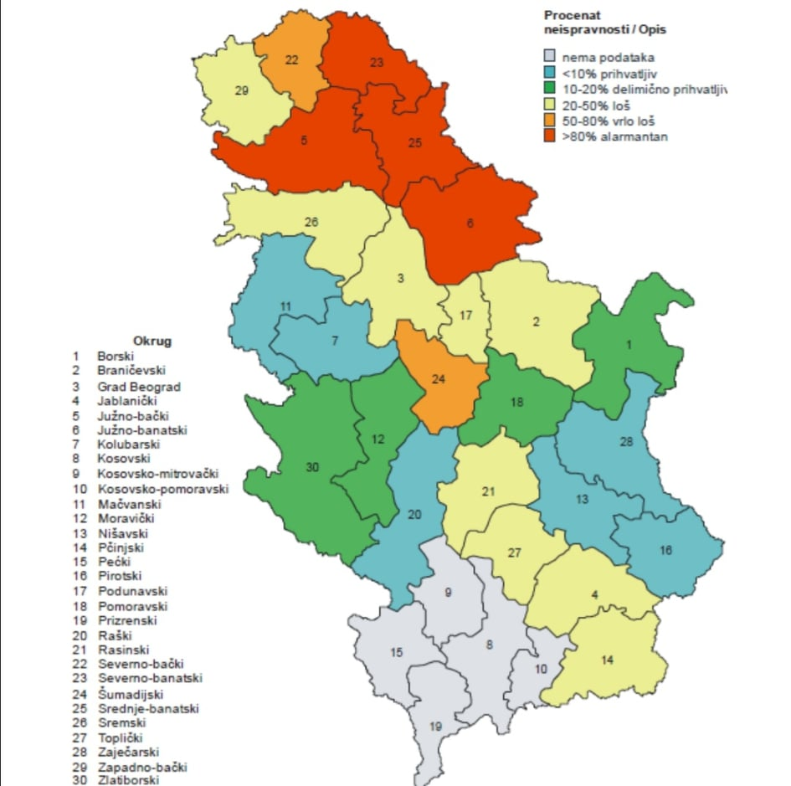

Слика 1.4.2/1. Индикатор квалитета изворишта подземних вода Србије у погледу физичко-хемијске (не)исправности

1.4.3. Расположивост водом за пиће одговарајућег броја корисника

Постојеће извориште водоснабдевања насеља Уб у Такову са садашњим капаците-том од 40 l/sec нема услова за неко веће повећање капацитета у наредном периоду, па се за нарастање потреба за водом мора оријентисати и на друга изворишта.
На основу резултата досадашњих хидрогеолошких истражних радова са циљем да се захвате подземне воде из карстних издани у седиментима горњег тријаса, средњег трија-са и горње креде у широј околини Уба на локалитетима Памбуковице, Чучуга и Докмира, може се рачунати са количином воде око 80 l/sec.
Водопривредном основом слива реке Колубаре, планирано је да се изградњом бра-не висине 26,5 m и на реци Уб, створи вишенаменска акумулација «Памбуковица», укупне запремине 17,35×10³ m³. Из ове акумулације, а преко филтерског постројења «Радуша» са црпном станицом за потискивање до резервоара и дистрибутивне мреже, може се обезбе-дити још око 100 л/sec пијаће воде за потрошаче у општини Уб.
Следеће извориште водоснабдевања,као прелазно решење, за сеоска насеља Радље-во, Бргуле, Лисо Поље, Стубленица, Шарбани, Паљуви и Каленић је преко система подин-ских бунара који одводњавају површински коп «Тамнава-Западно поље» са просечним ка-пацитетом од 20 l/sec за потребе села из општине Уб, са првенственим задатком да надо-мести недостајуће количине воде становништва ових села, јер се обарањем нивоа подзем-них вода, практично губи вода у садашњим плитким бунарима из којих се становништво снабдева пијаћом водом.
Ова локална изворишта, заједно, не обезбеђују довољне количине пијаће воде, до краја планског периода, па недостајуће количине воде до билансираних потреба, треба обезбедити из Регионалног водовода из водоводног система «Ровни». Из овог водоводног система могу се обезбедити количине од око 80 l/sec воде помоћу прикључног цевовода са резервоаром из правца Словац – Уб.
Постоји дакле, само једно потенцијално извориште подземне воде на територији Општине. Експлатациони капацитет постојећег изворишта подземне воде процењује се на 1892160 m³/год. Укупна количина захваћене подземне воде за водоснабдевање износи 1046020 m³/год, а укупна количина испоручене (фактурисане) воде за водоснабдевање 522259 m³/год.
Због интезивних рударских ископавања (и технолошког процеса где се свесно и плански спушта ниво подземних вода у окружењу копа «Западно поље» Каленић) села Лисо поље, Шарбане, Паљуви, Стубленица, Руклада, Мургаш директно су угрожена недостатком питке воде, што је око 3500 житеља. Такође и, села која нису у непосредном окружењу копа, али повремено и често имају проблем са недостатком пијаће воде Совљак, Брезовица, Црвена Јабука, Милорци, Кожуар и Тулари (близу 4500 грађана) су остала без воде у бунарима и свакодневно им се допрема цистернама вода за пиће и за техничке потребе. Због усвајања ДПР Коп Радљево, забрањено је те месне заједнице инфаструктурно опремати, јер ће бити у блиској будућности 3-10 година, прекопани и нестати са лица земље. Поред количина воде које су исказане у табели за њихово снабдевање потребно је на месечно обезбедити и 4000 m² питке воде (oко 460 ауто-цистерни месечно), свакодневно развози по тим селима. Вода се смешта у мобилне цистерне (95 ком. од 1000 l, и 15 ком. од 5000 l), које је набавила општина.
Постојећа водоводна мрежа насеља Уб користи извориште водоснабдевања у Тако-ву, одакле се пречишћена вода пумпама транспортује у резервоар I и II висинске зоне по-моћу потисног цевовода Ø 300 mm. Постојећа водоводна мрежа Ø 200 mm у Каленићу и Радљеву са околним сеоским насељима, разводи воду до потрошача користећи резервоаре – водоторњеве у Радљеву и на одлагалишту јаловине.
За даљи развој система водоснабдевања потрошача воде у општини Уб је неопход-на даља доградња водозахватних бунара из седиментних стена локалитета Чучуге, као и из-градња вишенаменске акумулације «Памбуковица» са одговарајућом филтер станицом за пречишћавање пијаће воде, ради даље употребе за водоснабдевање становништва општине Уб, а вода би се транспортовала потисним цевоводом Ø 400 mm ка насељу Уб, уз успутно водоснабдевање становништва сеоских насеља.
За допуну водоснабдевања насеља Уб и сеоских насеља у јужном делу територије општине Уб, неопходно је да се са регионалног водовода из акумулације «Стубо – ровни», а из главног довода који је планиран кроз насеље Словац, одвоји огранак Ø 300 mm и да се изгради дистрибутивни резервоар на брду поред државног пута II реда (регионалног пута) број 101. Са овог доводног цевовода могу да се снабдевају сеоска насеља у јужном делу те-риторије општине.
Доградњом основне мреже главних доводних цевовода од изворишта у западном делу територије општине (Радуша – Памбуковица – Чучуге), источном делу територије оп-штине (Радљево – Каленић, као прелазно решење, до ширења површинских копова) и јужном делу територије општине (из правца Словца), створиће се услови за обезбеђење до вољне количине воде за све потрошаче у општини Уб, а тиме и могућност постепеног укључивања сеоских насеља на централни водовод. На тај начин се постиже циљ обезбе-ђења здраве, пијаће воде у довољним количинама, као и санитарна сигурност јединственог водоводног система, под сталном техничком и хигијенском контролом. Ово истовремено захтева и обнову и ревитализацију мреже, уз замену цевног материјала, у складу са потребама и могућностима, као и формирање и одржавање зона санитарне заштите изворишта водоснабдевања, у складу са позитивним законским прописима.

Табела 1.4.3/1. Списак привредних друштава за извориштима на територији општине Уб
Субјекат | Адреса | Опис изворишта/бунара | Врста воде
Површински копови ''Колубара'' | Каленић | Два експлоатациона бунара у кругу копова која се користе за потребу водоснабдевања пијаћом и техничком водом. | Пијаћа вода и техничка вода
МЗ "Радљево" | Бргуле | Извориште подземне воде у кругу копова која се користе за потребу водоснабдевања пијаћом и техничком водом. | Пијаћа вода и техничка вода

Диспозиција отпадних вода – атмосферских и комуналних решења је у 5 од 6 општина, са напоменом да је изградња канализације у Осечини као капитални комунални проблем још у току.

Табела 1.4.3/2. Централни начин диспозиције отпадних вода – канализација у 2021. години
Р.б. | Општина | Бр. становника | Прикључено |  | Пречишћавање |  | Диспозиција
Р.б. | Општина | Бр. становника | Бр. становника | % | Индустријских о.в. | Санитарних о.в. | Водоток | Остало
1 | Лајковац | 15341 | 2500 | 16.3 | Не | Не | Да | -
2 | Љиг | 12782 | 2100 | 16.5 | Не | Не | Да | -
3 | Мионица | 14263 | 5500 | 38.6 | Не | Не | Да | -
4 | Осечина | 12671 | У изградњи | - | Не | Не | Да | -
5 | Уб | 28022 | 4300 | 14.8 | Не | Не | Да | -
6 | Ваљево | 80801 | 60000 | 66.4 | Да | Да | Да | -
 | Укупно: | 163880 | 64300 | 36.91 | 5*Не | 5*Не | 6*Да | 6*-

Отпадне воде у градским насељима уклањају се путем канализационе мреже, која је дотрајала, малог промера и са доста оштећења. Комуналне отпадне воде као и све индустријске отпадне воде у свим градовима се директно изливају у водотоке (сем делимично у Ваљеву) чиме доприносе њиховом загађењу. Значајан проблем представљају отпадне воде из базена за рекреацију. Индустријске отпадне воде оптерећене су појединим металима (олово, бакар, цинк) и детерџентима, док се у комуналним отпадним водама налазе повећане количине органских материја, масти, уља и др. Посебан проблем представљају отпадне воде из здравствених установа због своје инфективности. Обавеза је здравствених установа да врше дезинфекцију, пре испуштања инфективних отпадних вода у јавну канализацију. У сеоским домаћинствима због конфигурације терена и типа насеља канализациона мрежа није изграђена. Свако домаћинство појединачно решава уклањање отпадних вода. Обично је то изливање у оближњи поток, вртачу или септичку јаму.
У општини Ваљево пуштена је у рад механичка и билошка фаза станице за пречишћавање отпадних вода на десној обали Колубаре – низводно од града (механичка фаза пуштена у рад 30.01.2002. године и ефикасност пречишћавања је око 85%), а биолошка је у функцији од прве половине 2003. године. Завод за јавно здравље Ваљево по захтевима ради опште и део посебних показатеља отпадних вода из ове станице. За разлику од ранијих година преглед реке Колубаре, нити осталих река у Ваљеву није рађен ни у 2019. год. Републички хидрометеоролошки Завод Србије је претходних година доносио и до 20 узорака воде реке Колубаре ради микробиолошке контроле, али то више не чини. Међутим, обавља се контрола отпадних вода (микробиолошка и физичко-хемијска) у Ваљеву и осталим општинама, те се локални загађивачи под контролом Министарства пољопривреде и заштите животне средине – његових инспекцијских органа – приморавају да све мање загађују водотоке. Завод ЗЈЗ Ваљево још увек не поседује овлашћење Министарства заштите животне средине за контролу отпадних вода, јер не поседује просторне услове у лабораторији.

Коначна диспозиција чврстих отпадних материја - градске депоније смећа
У вези са диспозицијом чврстих отпадних материја у граду Ваљеву је дошло до унапређења хигијенског поступка са чврстим отпадом, мада се и друге комуналне радне организације у општинама Округа технички опремају наменским возилима и припремају за нова решења локација депонија. Чека се и даље наставак изградње Регионалне депоније у Каленићу код Уба за шест општина Колубарског округа и општине: Обреновац, Барајево, Владимирци, Лазаревац и Коцељева. У Ваљеву је изграђен погон за сепарацију отпада у циљу рециклаже
Главни проблем за изградњу свих депонија су материјална средства. Све општине у наредном периоду рачунају на помоћ Европске уније и у намери су да учествују на конкурсима, па се раде пројекти како би се тачно одредила потребна средства. С обзиром на повољна дешавања кроз напоре Владе наше земље за придруживање Европској Унији, очекују се позитивна решења и за ове проблеме, али се дуго чека на решење ових питања. У 2011. години су активирана два Центра за третман инфективног медицинског отпада и то у Регионалној општој болници и у Заводу ЗЈЗ Ваљево. Центар у ЗЗЈЗ Ваљево је добио добре оцене од стране стручних комисија, од којих је једна била и из Института „Батут“. Овај Центар за третман инфективног медицинског отпада нормално функционише.

Табела 1.4.3/3. Коначна диспозиција чврстих отпадних материја, градске депоније смећа
Рб | Општина | Има депонију | Хигијенска депонија |  | Конс. насипање |  | Типска возила
Рб | Општина | Има депонију | Да | Не | Да | Не | Да | Не
1 | Лајковац | Да | - | Не | Да | - | Да | -
2 | Љиг | Да | - | Не | Да | - | Да | -
3 | Мионица | Да | - | Не | Да | - | Да | -
4 | Осечина | Да | - | Не | Да | - | Да | -
5 | Уб | Да | - | Не | Да | - | Да | -
6 | Ваљево | Да | - | Не | Да | - | Да | -
 | УКУПНО: | 6*Да | 6*- | 6*Не | 6*Да | 6*- | 6*Да | 6*-

Коначна диспозиција чврстих отпадних материја - сеоске депоније смећа
Диспозиција чврстог отпада у сеоским насељима и даље је углавном нехигијенска и у овој области мештани већине насеља чине напоре да чврсте отпатке диспонирају на колико-толико прихватљив хигијенски начин, те не угрозе водоснабдевање, производњу хране и др. И поред тога едукативна и методолошка активност Завода за јавно здравље у Ваљеву је стално присутна у циљу спречавања појаве заразних обољења, те очувању животне средине. Мештани су уложили доста напора на уклањању дивљих депонија у својим селима, мада још увек има неколико примера неактивности и запуштања на чишћењу терена. Мора се констатовати да се свест једног мањег броја нашег становништва није значајно еколошки развила, те се већина мештана и градова и села згрожава над чињеницом да нам се број дивљих депонија не смањује, јер се таман једне очисте, а на другим местима појављују нове, које
опет треба уклонити, а терен асанирати. И тако унедоглед. Овде је јако важно учешће јавних локалних медија у позитивном смислу.
Све је актуелнији проблеми са другим неинфективним, али по природи штетним отпадом као што је електронски, те разне врсте пластичне амбалаже, стакла и тд.- отпад разних истрошених индустријских производа и слично. Формирана су приватна предузећа за рад са отпадом и ситуације ће се вероватно поправити. У пракси се чврсти отпад споро и недовољно разврстава на месту стварања. На овоме се много више треба радити и Завод ЗЈЗ Ваљево ће дати свој допринос у Округу.

Табела 1.4.3/4. Коначна диспозиција чврстих отпадних материја – сеоске депоније смећа
Рб | Општина | Насеље | Има депон. | Баца се ван села |  | Баца се у водоток |  | Баца се у двориште, имање
 |  |  |  | Да | Не | Да | Не | Да | Не
1 | Лајковац | 18 | Не | Да | - | Да | - | Да | -
2 | Љиг | 26 | Не | Да | - | Да | - | Да | -
3 | Мионица | 35 | Не | Да | - | Да | - | Да | -
4 | Осечина | 19 | Не | Да | - | Да | - | Да | -
5 | Уб | 37 | Не | Да | - | Да | - | Да | -
6 | Ваљево | 77 | Не | Да | - | Да | - | Да | -
 | УКУПНО: | 212 | 6*Не | 6*Да | 6*- | 6*Да | 6*- | 6*Да | 6*-

1.4.4. Могућност генерисања других опасности
Уколико се догоди да дође до недостатка воде за пиће, велики проблем може изазвати по произвођаче хране. Наиме, вода је основни ресурс за производњу хране, из тог разлога може дођи до проблема са снабдевањем становништва храном. Такође, уколико се догоди да буде недостатка воде, може се догодити и појава заразне болести и то пре свих хидричне епидемије.
Посебну опасност од несташице воде може представљати и појава употребе загађене и делимично фекалне воде која може утицати и на стоку која користи ту воду. Исто тако, употреба загађене воде може довести и до загађења земљишта и то плодних ораница. На крају, недостатак воде може довести до проблема са друштвеном стабилношћу и губитка власти актуелне владајуће гарнитуре.

1.4.5. Развој догађаја – сценарио

1.4.5.1. Сценарио за највероватнији нежељени догађај
Параметар | Општа питања
Опасност | - Недостатак воде за пиће  - Недостатак воде за пиће представља ситуацију у којој се јавља мањак воде за пиће или недостатак приступа квалитетној води.  - Услед интезивних рударских ископавања у површинским коповима Тамнава, али и услед велике суше, која је погодила целокупну општину недостаје воде за пиће, а ЈКП ''Ђунис'' не може да допрема довољне количине воде селима Лисо поље, Шарбане, Паљуви, Стубленица, Руклада, Мургаш, Совљак, Брезовица, Црвена Јабука, Милорци, Кожуар и Тулари.
Појављивање | - Општина Уб
Просторна димензија | - Површина која је обухваћена односи се на 65% општинe Уб, и то претежно у селима где се користи вода из бунара.
Интензитет | - Недостатак воде доводи до тога да се грађани у селима почињу бунити и долази до спонтаног окупљања грађана, посебно у селима у којима се допрема вода, проблем представља и заливање обрадивих површина, али и појење домаћих животиња.
Време | - 23.7.2026. године, у касним поподневим часовима (укупно трајање око 15 дана)
Ток | - Због екстремно високих температура, које су седам дана биле изнад 37^{о} С, а пре тога скоро три седмице са тропским температурама преко 30^{о} С, где за то време није било кише и сушни период траје готово месец дана. Не производе довољне количине воде у тзв. Фабрици воде, па долази до рестрикције, чак и у центру насеља Уб. Ту су и интезивна ископавања у коповима Тамнава. ЈКП Ђунис није у могућности да допрема довољне количине воде. Села Лисо поље, Шарбане, Паљуви, Стубленица, Руклада, Мургаш директно су угрожена недостатком питке воде. Такође и, села која нису у непосредном окружењу копа, али повремено имају проблем са недостатком пијаће воде Совљак, Брезовица, Црвена Јабука, Милорци, Кожуар и Тулари су остала без воде у бунарима. Због новонастале ситуације, На основу Закључка и предлога Опптинског штаба за ванредне ситуације, командант Штаба је прогласио ванредну ситуацију на делу територије општине Уб и она траје око 20 дана. ОШВС активира субјекте од посебног значаја за заштиту и спасавање. Штаб поступа у складу са Планом заштите и спасавања и тражи помоћ од начелника Колубарског округа у Ваљеву и то у цистернама за питку воду. Јединице ЦЗ покушавају да ангажују што више приручних средстава и помажу грађанима који су старије доби, без старања млађе популације. Такође, многи волонтери покушавају да помогну старијем становништву.  - Утицај на живот и здравље људи: у наведеним селима је угрожено 850 становника који су остали без воде. Неки од њих су потражили помоћ лекара, јер су били под утицајем мањих зараза попут стомачних вируса, али и стреса које проузрокује свест о недостатку воде. Недостатак воде за пиће узрокује промену редовних животних и радних навика становништва пре свега у смислу потребе за депоновање пијаће воде у погодну амбалажу (становници су између осталог приморани да купују флаширану воду); онемогућена је и употреба пијаће воде за спремање хране.  - Утицај на економију/екологију (2,61% буџета Општине): Недостатак воде за пиће утиче на ниво одржавања личне хигијене, као и на одржавање хигијене стамбених и радних површина. Долази и до немогућности напајања стоке и заливања башти и пољопривредних површина. У селу Лисо поље и Шарбане је дошло до помора стоке и угрожавања сточарске производње. У Паљувима је дошло до помора на фарми пилића, уништене су повртарске културе. Општински Штаб за ванредне ситуације, ЈКП Ђунис, ЗЗЈЗ Ваљево уз помоћ Окружног Штаба за ванредне ситуације обезбеђује аутоцистерне којима се свакодневно допрема вода за пиће и за техничке потребе. Обезбеђене су камионске мобилне цистерне за свако насеље, као и стационарни резервоари. Од стране повереника ЦЗ добијен је списак непокретних и слабо покретних лица, којима се вода доставља на кућну адресу, и у том им помаже како Јединица ЦЗ опште намене, тако и Јединица ЦЗ за узбуњивање. После 2 дана, саниран је квар у фабрици воде и делимично стабилизован систем водоснабдевања. Цистерне су редовније долазиле, јер је са окружног нивоа прибављено још 12 цистерни које су редовно допремале питку воду.
Трајање | - Догађај траје 3 дана, док није мало стабилизован систем, а недостатак се продужио на десетак дана.
Рана најава | - За догађај се прептостављало да се може догодити.
Припремљеност | - Становништво није припремљено за долазећу опасност.  - Државни органи припремљени за одговор на догађај.
Утицај | Штићене вредности | Приказ утицаја замишљеног сценарија
Утицај | Живот и здравље људи | Укупан број људи захваћених неким процесом у оквиру сценарија
Утицај | Живот и здравље људи | Угрожено је 850 становника у наведеним селима
Утицај | Економија / екологија | Укупна материјална штета по економију и еккологију, трошкови:
Утицај | Економија / екологија | Здравственог збрињавања и лечења | 8.000.000
Утицај | Економија / екологија | Еколошки проблеми | 20.000.000
Утицај | Економија / екологија | Проблеми са наводњавањем | 24.000.000
Утицај | Економија / екологија | УКУПНО | 52.000.000 или 2,61%
 | Друштвена стабилност | Нема утицаја на друштвену стабилност.
Генерисање других опасности | - Постоји могућност да се појаве заразе међу људима, као и инфекције међу стоком и то претежно у сеоском подручју Општине, а тиме и могуће зоонозе.
Референтни инциденти | - Зими се дешава, када температура падне испод – 5^{о} С, и ако температура константно буде испод наведних вредности неколико дана постоји опасност од оваквог сценарија, јер не може се допремити вода до села која немају питку воду. Такође, и у случајевима, као што је било у лето 2021. године, када је у јулу месецу константно температура била преко 30^{о} С преко 20 дана, а велики број возача цистерни за воду је био заражен корона вирусом, биле су редукције у допремању воде овим селима.
Информисање јавности | - Постоји правовремено и прецизно информисање јавности од стране Општинског штаба. На основу података добијених од стране КПЈ Ђунис, одговорна лица у КПЈ Ђунис информишу Општински штаб за ванредне ситуације који кад се појави опасност предузима активности на обавештавању грађана о забрани коришћења воде за пиће и начинима алтернативног снабдевања водом и понашања грађана у току трајања ванредне ситуације. Обавештавање се врши преко локалних медија, повереника Цивилне заштите и писаних обавештења корисницима.
Буџет општине Уб је 1.989.943.500,00 РСД.

Процена вероватноће и последица по штићене вредности за највероватнији нежељени догађај за недостатак воде за пиће
Табела 29. Процена вероватноће-НЕДОСТАТАК ВОДЕ ЗА ПИЋЕ
ВЕРОВАТНОЋА ИЛИ УЧЕСТАЛОСТ
Категорија | (а) Вероватноћа | (б) Учесталост | (ц) Стручна процена | Одабрано
1 | < 1% | 1 догађај у 100 година и ређе | Занемарљива
2 | 1-5% | 1 догађај у 20 до 100 године | Мала
3 | 6-50% | 1 догађај у 2 до 20 године | Средња | Х
4 | 51-98% | 1 догађај у 1 до 2 године | Велика
5 | >98% | 1 догађај годишње или чешће | Изразито велика

Табеле 30. Процена последица-НЕДОСТАТАК ВОДЕ ЗА ПИЋЕ
ИСКАЗИВАЊЕ ПОСЛЕДИЦА ПО ЖИВОТ И ЗДРАВЉЕ ЉУДИ
Категорија | Величина последица | Критеријум | Одабрано
1 | Минимална | <50
2 | Мала | 50-200
3 | Умерена | 201-500
4 | Озбиљна | 501-1500 | X
5 | Катастрофалан | >1500

ИСКАЗИВАЊЕ ПОСЛЕДИЦА ПО ЕКОНОМИЈУ/ЕКОЛОГИЈУ
Категорија | Величина последица | Критеријум | Одабрано
1 | Минимална | Од 0,1 – 1 %
2 | Мала | Од 1,1 – 3 % | X
3 | Умерена | Од 3,1 – 7 %
4 | Озбиљна | Од 7,1 – 10 %
5 | Катастрофална | Чији знос прелази 10%

ОДРЕЂИВАЊЕ НИВОА И ПРИХВАТЉИВОСТИ РИЗИКА– НЕДОСТАТАК ВОДЕ ЗА ПИЋЕ

Матрица 1. Ризик по живот и здравље људи
Катастрофална | Последице | 5 |  |  |  |  |  |  |  |  |  |  |  | Веома висок
Озбиљна | Последице | 4 |  |  |  |  |  |  |  |  |  |  |  | Висок
Умерена | Последице | 3 |  |  |  |  |  |  |  |  |  |  |  | Умерени
Мала | Последице | 2 |  |  |  |  |  |  |  |  |  |  |  | Низак
Минимална | Последице | 1
 |  |  | 1 | 2 | 3 |  | 4 |  |  | 5
 |  |  | Вероватноћа
 |  |  | Занемарљива | Мала |  | Средња |  | Велика | Изразито велика

Матрица 2. Ризик по економију/екологију
Катастрофална | Последице | 5 |  |  |  |  |  |  |  |  |  |  |  | Веома висок
Озбиљна | Последице | 4 |  |  |  |  |  |  |  |  |  |  |  | Висок
Умерена | Последице | 3 |  |  |  |  |  |  |  |  |  |  |  | Умерени
Мала | Последице | 2 |  |  |  |  |  |  |  |  |  |  |  | Низак
Минимална | Последице | 1
 |  |  | 1 | 2 | 3 |  | 4 |  |  | 5
 |  |  | Вероватноћа
 |  |  | Занемарљива | Мала |  | Средња |  | Велика | Изразито велика

Матрица 3. Укупан ризик

Катастрофална | Последице | 5 |  |  |  |  |  |  |  |  |  |  |  | Веома висок
Озбиљна | Последице | 4 |  |  |  |  |  |  |  |  |  |  |  | Висок
Умерена | Последице | 3 |  |  |  |  |  |  |  |  |  |  |  | Умерени
Мала | Последице | 2 |  |  |  |  |  |  |  |  |  |  |  | Низак
Минимална | Последице | 1
 |  |  | 1 | 2 | 3 |  | 4 |  |  | 5
 |  |  | Вероватноћа
 |  |  | Занемарљива | Мала |  | Средња |  | Велика | Изразито велика

На основу анализе сценарија и процене ризика долази се до закључка да је ризик за опасност од олујних ветра са градом за најтежи нежељени догађај ВИСОК (наранџаста) и самим тим је НЕПРИХВАТЉИВ ризик по овом сценарију.

 | Веома висок  (црвена) | НЕПРИХВАТЉИВ | Веома висок и висок ниво ризика, захтевају третман ризика, ради смањења на ниво прихватљивости.  Умерени ризик може да значи потребу предузимања неких радњи.  Низак ризик, може значити да се не предузима никаква радња.
 | Висок  (наранџаста) | НЕПРИХВАТЉИВ
 | Умерени  (жута) | ПРИХВАТЉИВ
 | Низак  (зелена) | ПРИХВАТЉИВ

Карта ризика опасности за недостатак воде за пиће за највероватнији могући догађај

Опасност од недостатка воде
 Висок ниво ризика

Снаге:
ОШВС, повереници ЦЗ, ДЗ Уб, ЗЗЈЗ Ваљево, КЈП Ђунис, Црвени крст, и др. предузећа.

Размер 1:100000

ЛЕГЕНДА:
Штаб за ВС Повереници ЦЗ Полицијска станица ВСЈ

Дом здравља Здравс. ст./амбул Црвени крст
Субјекти од посебног значаја за заштиту и спасавање
Снаге:
ОШВС, повереници ЦЗ, ДЗ Уб, ЗЗЈЗ Ваљево, КЈП Ђунис, Црвени крст, и др. предузећа.

Размер 1:70000
Извор: Општинска Управа Уб

1.5.5.2. Сценарио за најтежи могући догађај
Параметар | Општа питања
Опасност | - Недостатак воде за пиће  - Недостатак воде за пиће представља ситуацију у којој се јавља мањак воде за пиће или недостатак приступа квалитетној води.  - Услед рада на Коповима, али и услед велике суше, која је погодила целокупну општину недостаје воде за пиће, а ЈКП ''Ђунис'' не може да допрема довољне количине воде селима Лисо поље, Шарбане, Паљуви, Стубленица, Руклада, Мургаш, Совљак, Брезовица, Црвена Јабука, Милорци, Кожуар и Тулари.
Појављивање | - Општина Уб
Просторна димензија | - Површина која је обухваћена односи се на целокупну општину Уб, и то претежно у селима где се користи вода из бунара.
Интензитет | - Због решења Републичке санитарне инспекције и ЗЗЈЗ Ваљево уследила је забрана употребе воде за пиће из водовода, грађани општине Уб не могу да се баве својом хигијеном како би требали па долази до појаве епидемија заразних болести, пре свих жутице. Такође, због недостатка воде, не може се појити стока у довољним количинама, па долази до повремених угинућа. Грађани постају очајни и спонтано се окупљају, могућност и демонстрација против власти.
Време | - 15.8.2028. године, у касним поподневим часовима (трајање око 45 дана)
Ток | - Екстремно топло лето са великим бројем тропских дана, при чему је месец дана температура била изнад 30^{о}С, а последњих 5 дана температура је не нижа од 39^{о}С, и сумом падавина током лета у категорији екстремно сушних долази до поремећаја у водоснабдевању. Завод за јавно здравље Ваљево редовно врши узорковање воде у систему за јавно водоснабдевање на основу Правилника о хигијенској исправности воде за пиће. Узорци воде за пиће узети крајем јула месеца показују да вода није здравствено безбедна за пиће и припрему хране, о чему се обавештава командант ОШВС. Резултати анализа и мишљење достављају се Републичком санитарном инспектору. Министарство здравља доноси решење о забрани употребе воде за пиће и припрему хране. Одмах потом Штаб за ванредне ситуације општине Уб доноси закључак о именовању чланова СОТ, који чине еминентни стручњаци из различитих области. На основу закључка Штаба за ванредне ситуације командант Штаба доноси Одлуку о проглашењу ванредне ситуације на целој територији општине Уб. СОТ, на предлог представника Сектора за ванредне ситуације, доноси неколико ургентних мера које је Штаб усвојио и хитно почиње са реализацијом и које утичу на добијање додатних количина наливне воде са безбедним садржајем мангана. СОТ доноси нове мере:  - коришћење два бунара у Каленићу, које припада Коповима и једног изворишта у Бргулама које припада МЗ ’’Радљево’’ и пуњење цистерни и одвожење на утврђена места за цистерне са водом;  - убрзавање на раду и оспособљавању подинских бунара за сеоска насеља Радљево, Бргуле, Лисо Поље, Стубленица, Шарбани, Паљуви и Каленић који одводњавају површински коп «Тамнава-Западно поље» са просечним капацитетом од 20 l/sec;  - обезбеђује се додатних 20 цистерни са пијаћом водом капацитета 5000 l и то од Копова, али и начелника Колубарског округа;  - обезбеђено је 15 стационарних резервоара;  - започињање на документационом раду за изградњу бране висине 26,5 m и на реци Уб, створи вишенаменска акумулација Памбуковица, укупне запремине 17,35х10³ m³;  - обезбеђује се мониторинг над спроведеним мерама (врше: ЗЗЈЗ Ваљево и КЈП Ђунис), све време, од увођења ванредне ситуације (обезбеђује Општинска управа).  - Предузимањем свих наложених мера од стране учесника у току трајања ванредне ситуације, после 45 дана од проглашења ванредне ситуације долази до стабилизовања система водоснабдевања, односно до смањења количине мангана у излазној води испод границе законом дозвољених, ванредна ситуација се укида након три узастопна позитивна узорка воде за пиће на основу Правилника о хигијенској исправности воде за пиће.  - Утицај на живот и здравље људи: Села Лисо поље, Шарбане, Паљуви, Стубленица, Руклада, Мургаш директно су угрожена недостатком питке воде. Такође и, села која нису у непосредном окружењу копа, али повремено и често имају проблем са недостатком пијаће воде Совљак, Брезовица, Црвена Јабука, Милорци, Кожуар и Тулари су остала без воде у бунарима. Недостатак воде за пиће узрокује промену редовних животних и радних навика становништва пре свега у смислу потребе за депоновање пијаће воде у погодну амбалажу (становници су између осталог приморани да купују флаширану воду); онемогућена је и употреба пијаће воде за спремање хране. Недостатак воде за пиће утиче на ниво одржавања личне хигијене, као и на одржавање хигијене стамбених и радних површина. У наведеним селима је угрожено 2300 становника који су остали без воде. У селу Црвена Јабука и Мургаш 7 особа које су иначе болесне и старе су животно угрожене.  - Недостатак воде за пиће у погледу приступа води за пиће узрокује промену редовних животних и радних навика становништва у смислу потребе за депоновање пијаће воде у погодну амбалажу, што је условљено допремом воде на другачији начин од уобичајеног (цистерне, мобилни резервоари или сл.); Због начина допреме угрожена је здравствена безбедност воде и повећана могућност хидричних болести које захтевају повишени степен хигијенско – епидемиолошких мера посебно у објектима за смештај деце, школама, и др.  - Утицај на економију/екологију (9,2% буџета Општине): долази до немогућности напајања стоке и заливања башти и пољопривредних површина. Велика је вероватноћа за појаву епидемија, као и заразних болести животиња. Угрожено је здравље великог броја људи (пре свега деце, старијих, болесних и непокретних особа). У преко 80 домаћинстава је дошло до помора ситне и крупне стоке. У селу Лисо поље угрожено је 15 домаћинстава, дошло је до угинућа крупније стоке. Јављају се и штете на површинама под кукурузом, пшеницом, воћем и повртарским културама због немогућности заливања. У селима Паљуви, Стубленица, Руклада дошло је до мањег помора ситније и крупније стоке и причињена је штета на усевима. Општина је морала да троши буџет предвиђен за друге намене. Повећали су се лични трошкови локалног становништва на набавци флаширане воде. Повећани су трошкови привредних субјеката прикључених на градски водовод у технолошким процесима и обезбеђењу воде за пиће запослених. Повећани трошкови пољопривредних газдинстава и губици на фармама животиња и на усевима.  - Због начина допреме угрожена је здравствена безбедност воде и повећана могућност хидричних болести које захтевају повишени степен хигијенско епидемиолошких мера. Обезбеђене су камионске мобилне цистерне за свако насеље, као и мобилни резервоари. Од стране повереника ЦЗ и Јединице ЦЗ опште намене добијен је списак непокретних и слабо покретних лица, којима се вода доставља на кућну адресу. После 25 дана, захваљујући заједничким снагама и помоћи која је добијена омогућено је редуковано снабдевање грађана за задовољавање минималних потреба, а потпуно ратерећење и нормализовање до 45 дана.
Трајање | - Догађај траје до 45 дана.
Рана најава | - За догађај се претпостављало да се може догодити, поготово на основу најава РХМЗ о предстојећој временској прогнози и периоду екстремне суше..
Припремљеност | - Становништво није припремљено за долазећу опасност.  - Државни органи нису у потпуности припремљени за одговор на догађај.
Утицај | Штићене вредности | Приказ утицаја замишљеног сценарија
Утицај | Живот и здравље људи | Укупан број људи захваћених неким процесом у оквиру сценарија
Утицај | Живот и здравље људи | Угрожено је преко 2300 становника у наведеним селима.
Утицај | Економија / екологија | Укупна штета по економију/екологију:
Утицај | Економија / екологија | Еколошки проблеми | 30.000.000
Утицај | Економија / екологија | Трошкови за лечење грађана због епидемије настале недостатком воде | 60.000.000
Утицај | Економија / екологија | Губитак пољопривреде | 55.000.000
Утицај | Економија / екологија | Губитак стоке | 30.000.000
Утицај | Економија / екологија | УКУПНО | 175.000.000 или 8,8%
 | Друштвена стабилност | Нема утицаја на друштвену стабилност.
Генерисање других опасности | - Постоји могућност да се појаве контагиозне болести, али и инфекција међу стоком и то претежно у сеоском подручју Општине.  - Утицај на снабдевање храном како биљног, тако и животињског порекла.
Референтни инциденти | - Није било догађаја оваквог интензитета и величине у општини Уб (податак добијен из Општинске управе).
Информисање јавности | - Постоји редовно информисање јавности од стране ОШВС који предузима активности на обавештавању грађана о забрани коришћења воде за пиће и начинима алтернативног снабдевања водом и понашања грађана у току трајања ванредне ситуације. Обавештавање се врши преко локалних медија, повереника цивилне заштите, јединице ЦЗ и писаних обавештења корисницима.
Буџет општине Уб је 1.989.943.500,00 РСД.

Процена вероватноће и последица по штићене вредности за најтежи нежељени догађај за недостатак воде за пиће

Табела. Процена вероватноће-НЕДОСТАТАК ВОДЕ ЗА ПИЋЕ
ВЕРОВАТНОЋА ИЛИ УЧЕСТАЛОСТ
Категорија | (а) Вероватноћа | (б) Учесталост | (ц) Стручна процена | Одабрано
1 | < 1% | 1 догађај у 100 година и ређе | Занемарљива
2 | 1-5% | 1 догађај у 20 до 100 године | Мала | Х
3 | 6-50% | 1 догађај у 2 до 20 године | Средња
4 | 51-98% | 1 догађај у 1 до 2 године | Велика
5 | >98% | 1 догађај годишње или чешће | Изразито велика

Табеле 30. Процена последица-НЕДОСТАТАК ВОДЕ ЗА ПИЋЕ
ИСКАЗИВАЊЕ ПОСЛЕДИЦА ПО ЖИВОТ И ЗДРАВЉЕ ЉУДИ
Категорија | Величина последица | Критеријум | Одабрано
1 | Минимална | <50
2 | Мала | 50-200
3 | Умерена | 201-500
4 | Озбиљна | 501-1500
5 | Катастрофалан | >1500 | Х

ИСКАЗИВАЊЕ ПОСЛЕДИЦА ПО ЕКОНОМИЈУ/ЕКОЛОГИЈУ
Категорија | Величина последица | Критеријум | Одабрано
1 | Минимална | Од 0,1 – 1 %
2 | Мала | Од 1,1 – 3 %
3 | Умерена | Од 3,1 – 7 %
4 | Озбиљна | Од 7,1 – 10 % | Х
5 | Катастрофална | Чији знос прелази 10%

ОДРЕЂИВАЊЕ НИВОА И ПРИХВАТЉИВОСТИ РИЗИКА– НЕДОСТАТАК ВОДЕ ЗА ПИЋЕ

Матрица 1. Ризик по живот и здравље људи
Катастрофална | Последице | 5 |  |  |  |  |  |  |  |  |  |  |  | Веома висок
Озбиљна | Последице | 4 |  |  |  |  |  |  |  |  |  |  |  | Висок
Умерена | Последице | 3 |  |  |  |  |  |  |  |  |  |  |  | Умерени
Мала | Последице | 2 |  |  |  |  |  |  |  |  |  |  |  | Низак
Минимална | Последице | 1
 |  |  | 1 | 2 | 3 |  | 4 |  |  | 5
 |  |  | Вероватноћа
 |  |  | Занемарљива | Мала |  | Средња |  | Велика | Изразито велика

Матрица 2. Ризик по економију/екологију
Катастрофална | Последице | 5 |  |  |  |  |  |  |  |  |  |  |  | Веома висок
Озбиљна | Последице | 4 |  |  |  |  |  |  |  |  |  |  |  | Висок
Умерена | Последице | 3 |  |  |  |  |  |  |  |  |  |  |  | Умерени
Мала | Последице | 2 |  |  |  |  |  |  |  |  |  |  |  | Низак
Минимална | Последице | 1
 |  |  | 1 | 2 | 3 |  | 4 |  |  | 5
 |  |  | Вероватноћа
 |  |  | Занемарљива | Мала |  | Средња |  | Велика | Изразито велика

Матрица 3. Укупан ризик

Катастрофална | Последице | 5 |  |  |  |  |  |  |  |  |  |  |  | Веома висок
Озбиљна | Последице | 4 |  |  |  |  |  |  |  |  |  |  |  | Висок
Умерена | Последице | 3 |  |  |  |  |  |  |  |  |  |  |  | Умерени
Мала | Последице | 2 |  |  |  |  |  |  |  |  |  |  |  | Низак
Минимална | Последице | 1
 |  |  | 1 | 2 | 3 |  | 4 |  |  | 5
 |  |  | Вероватноћа
 |  |  | Занемарљива | Мала |  | Средња |  | Велика | Изразито велика

На основу анализе сценарија и процене ризика долази се до закључка да је ризик за опасност од недостатка воде за пиће за најтежи нежељени догађај ВИСОК (наранџаста) и самим тим је НЕПРИХВАТЉИВ ризик по овом сценарију.

 | Веома висок  (црвена) | НЕПРИХВАТЉИВ | Веома висок и висок ниво ризика, захтевају третман ризика, ради смањења на ниво прихватљивости.  Умерени ризик може да значи потребу предузимања неких радњи.  Низак ризик, може значити да се не предузима никаква радња.
 | Висок  (наранџаста) | НЕПРИХВАТЉИВ
 | Умерени  (жута) | ПРИХВАТЉИВ
 | Низак  (зелена) | ПРИХВАТЉИВ

Карта ризика опасности за недостатак воде за пиће за догађај са најтежим могућим последицама

Опасност од недостатка воде
Висок ниво ризика

Снаге:
ОШВС, повереници ЦЗ, ДЗ Уб, ЗЗЈЗ Ваљево, ПС Уб, КЈП Ђунис, Црвени крст, и др. предузећа.

Размер: 1:100000
Извор: Општинска управа Уб

ЛЕГЕНДА:
Штаб за ВС Повереници ЦЗ Полицијска станица ВСЈ

Дом здравља Здравс. ст./амбул Црвени крст
Субјекти од посебног значаја за заштиту и спасавање

1.5.7. Одређивање комбинације ризика-мултиризик
Недостатак воде може проузроковати појаву епидемије. Може се очекивати, због употребе алтернативних извора питке воде. У том смислу очекује употреба неисправне воде за пиће и могућност да се појаве разне цревне болести, што може узроковати и смтрност. Поједине епидемије, које се преносе водом, могу се преносити са човека на човека директним путем.
Друштвена стабилност може бити нарушена у већем обиму, па су могући и немири, као и велике демонстрације. Исто тако, може се очекивати и помор стоке, као и проблеми у снабдевању храном.

1.5.8. Третман ризика

ТРЕТМАН РИЗИКА
РИЗИК | Екстремно топло лето са великим бројем тропских дана, при чему је месец дана температура била изнад 30^{о}С, а последњих 5 дана температура је не нижа од 39^{о}С, и сумом падавина током лета у категорији екстремно сушних долази до поремећаја у водоснабдевању. Завод за јавно здравље Ваљево редовно врши узорковање воде у систему за јавно водоснабдевање на основу Правилника о хигијенској исправности воде за пиће. Узорци воде за пиће узети крајем јула месеца показују да вода није здравствено безбедна за пиће и припрему хране, о чему се обавештава командант ОШВС. Резултати анализа и мишљење достављају се Републичком санитарном инспектору. Министарство здравља доноси решење о забрани употребе воде за пиће и припрему хране. Дана 15.8.2028. године, у касним поподневим часовима (трајање око 45 дана) проглашена је ванредна ситуација.
АКТИВНОСТ | Неопходно је израдити плана заштите и спасавања у ванредним ситуацијама за недостатак воде за пиће. Неопходно је пратити најаве и бити у сталној комуникацији са РХМЗ. Потребно је да се грађанима организују предавања и консултације како да поступају у току и након недостатка воде, а ако је могуће како да поступају у пружању прве помоћи својим комшијама и суграђанима. Посебно је значајно да се стално припремају субјекти од посебног значаја за заштиту и спасавање, као и да се активирају и стално обучавају и опремају повереници и јединице цивилне заштите.
НОСИЛАЦ АКТИВНОСТИ | Праћење, анализирање и предлагање мера у надлежности је ОШВС Уб и делимично Окружног штаба, уз евентуалну помоћ Републичког штаба за ванредне ситуације. Поред њих значајан је ЗЗЈЗ Ваљево, које може да прати стање питке воде, као и евентуалне заразе. Обавештавање становништва спроводити преко средстава јавног информисања. Веома је значајно да сва расположива средства и снаге заштите и спасавања буду у пуној приправности. Потребно је да повереници цивилне заштите буду именовани, не само на нивоу предузећа, него и на нивоу месних заједница, што је и учињено. Субјекти од посебног значаја за заштиту и спасавање, на територији Општине, али и јединице ЦЗ опште намене и Специјализоване јединице ЦЗ за узбуњивање су ангажовани у овом случају.
ВРЕМЕ РЕАЛИЗАЦИЈЕ | Активности превентиве могу да се спроводе једном годишње или чешће по потреби. На нивоу Општине мере превентиве морају бити разрађене, али још увек нису у потпуности реализоване наведене активности, потребно је да у року од 6 месеци припреми план реализације и да почне са остварењем плана који би обухватио све наведене активности. Веома је значајно да ОШВС што пре реализује наведене активности.
САРАДНИЦИ У РЕАЛИЗАЦИЈИ АКТИВНОСТИ | Сарадници у реализацији активности могу бити правна лица која се баве областима превентиве од катастрофалних догађаја и надлежни штаб за ванредне ситуације. Посебно треба бити усмерен на Сектор за ванредне ситуације, али и припаднике јединице ЦЗ и ВСЈ, који могу пружити стручну помоћ у предлагању, али и реализацији наведених активности. Такође, ако постоји могућност, да КЈП Ђунис, али и делимично Копови буду максимално укључени у реализацију активности.
ВРЕМЕ И НАЧИН ИЗВЕШТАВАЊА | Уколико дође до недостатка питке воде, неопходна је међусобна сарадња и добра комуникација представника ОШВС са Одељењем за ВС у Ваљеву, ОЦ Ваљево, који би у случају опасности ступили у контакт са поменутим штабом и реализовали потребне активности, а може и са надлежном ВСЈ. Одељењу за ВС је потребно у форми кратког извештаја, прво телефинским путем, а након тога и писаним извештајем, путем интернета, послати величину последица и штете које су настале, као и утицаја на живот и здравље запослених. Поред тога, пожељно је известити и Сектор у Београду. Такође, обавестити Републичког санитарног инспектора.

ПРЕВЕНТИВА
Стратегије, нормативног уређења, планови
Постојећа водоводна мрежа насеља Уб користи извориште водоснабдевања у Такову, одакле се пречишћена вода пумпама транспортује у резервоар I и II висинске зоне помоћу потисног цевовода Ø 300 mm. Постојећа водоводна мрежа Ø 200 mm у Каленићу и Радљеву са околним сеоским насељима, разводи воду до потрошача користећи резервоаре – водоторњеве у Радљеву и на одлагалишту јаловине.
За даљи развој система водоснабдевања потрошача воде у општини Уб је неопходна даља доградња водозахватних бунара из седиментних стена локалитета Чучуге, као и изградња вишенаменске акумулације «Памбуковица» са одговарајућом филтер станицом за пречишћавање пијаће воде.
За допуну водоснабдевања насеља Уб и сеоских насеља у јужном делу територије општине Уб, неопходно је да се са регионалног водовода из акумулације «Стубо – ровни», а из главног довода који је планиран кроз насеље Словац, одвоји огранак Ø 300 mm и да се изгради дистрибутивни резервоар на брду поред државног пута II реда (регионалног пута) број 101.
Мере за смањење ризика су техничко-технолошке природе и подразумевају инвестиционе захвате којим ће се повећати степен заштите изворишта подземне воде и поузданости система водоснабдевања који гарантује квалитет воде у складу са Правилником о хигијенској исправности воде за пиће.
Систем за рану најаву
- Постоји могућност ране најаве
-Информисати становништво о опасностима и поступању у случају недостатка воде
-Спровођење свих прописаних мера дезинфекције и дезинсекиције воде.
Просторно планирање и легализација објеката
Врши се на нивоу општине Уб кроз генерални и детаљни урбанистички план
РЕАГОВАЊЕ
Стање спремности капацитета за реаговање
Систем реаговања у случају недостатка воде везује активирање субјеката од посебног значаја за заштиту и спасавање на нивоу Општине
Општина Уб је заједно са КЈП „Ђунис“ Уб сачинила акциони план за рестикцију воде и поступање за случају да дође до потпуног прекида водоснабдевања. На основу Акционог плана разрађен је поступак уколико дође до смањења производње воде у фабрици воде у Такову или до потпуног прекида водоснабдевања. Посебно је разрађен систем редукционог снабдевања пијаћом водом руралног подручја.
Спремност капацитета ватрогасно-спасилачких јединица
-Ватрогасно спасилачке јединице су јединице надлежног државног органа -МУП Србије Одељења за ванредне ситуације у Ваљеву
-Ватрогасне јединице правних лица сврстаних у прву катеорију угрожености од пожара са територије општине Уб
-Ватрогасне јединице добровољних ватрогасних друштава са територије Колубарског округа
Спремност капацитета јединица цивилне заштите
Формиране су јединице цивилне заштите опште намене и Јединице ЦЗ за узбуњивање на територији Општине, али је потребна додатна обука. Именовани су повереници и заменици повереника цивилне заштите
Базе података и подлога за потребе планирања цивилне заштите
Документациона основа за планирање и формирање евиденција о снагама и средствима цивилне заштите садржана је у евиденцијама које се воде у органима Општине као и евиденцијама државних и других органа и јавних служби
Способност субјеката од посебног значаја за заштиту и спасавање
КЈП „Ђунис“ Уб располаже довољним бројем цистерни (у томе јој помажу и Копови), којима може да врши дистрибуцију воде на угроженом подручју. Такође, располаже се довољним бројем мобилних резеревоара. Са Регионалним водоводом „Колубара“ (из система Стубло-Ровни) и Водоводом Обреновац потписани су уговори којима се од њих може узети довољна количина пијаће воде и дистрибуирати на угроженом подручју.
Стање мобилности везе
Постоји ситуационог центра Општине, као и адекватан систем радио-везе и неопходна средства везе и друге опреме.

ЗАКЉУЧАК

Закључне оцене се доносе за сваку меру заштите и спасавања у односу на постојеће могућности заштите и спасавања и процењених људских и материјалним ресурса потребних за ублажавање и отклањање последица елементарних непогода и других несрећа.
Оцене из става 1. ове тачке су основ за утврђивање структуре и величине оперативних снага заштите и спасавања, њихово обучавање и оспособљавање, утврђивање потребних материјалних ресурса, утврђивање приоритета и смерница развоја, о чему се начелно наводе правци, одговорност и динамика у остваривању, документи којима ће се ова питања дефинисати као и начин праћења остваривање припрема за заштиту и спасавање.
Оцене из става 1. ове тачке користе се и за планирање развоја и употребе оперативних снага које се у оквиру редовне делатности баве заштитом и спасавањем.
Сагледавајући Процену угрожености општине Уб, дају се закључне оцене о спремности локалне самоуправе да да одговор на евентуално сваку ванредну ситуацију која би се могла испољити на овом подручју, постојећим организационим и људским капацитетима, према свим активностима-задацима заштите и спасавања у ванредним ситуацијама.

1. ЗАКЉУЧНЕ ОЦЕНЕ
Завршетком процеса израде процене ризика, на основу резултата обраде свих сценарија и изражавања резултата кроз ниво и прихватљивост ризика, створена је могућност упоређења резултата и њиховог приказивања у заједничкој матрици.

1.1.Збирна матрица по израђеним сценаријима највероватнијег нежељеног догађаја
Катастрофална | Последице | 5 |  |  |  |  |  |  |  | Веома висок (црвена)
Озбиљна | Последице | 4 |  |  |  |  |  |  |  | Висок  (наранџаста)
Умерена | Последице | 3 |  |  |  |  |  |  |  | Умерени  (жута)
Мала | Последице | 2 |  |  |  |  |  |  |  | Низак  (зелена)
Минимална | Последице | 1 |  |  | 
 |  |  | 1 | 2 | 3 | 4 | 5
 |  | Вероватноћа
 |  |  | Занемарљива | Мала | Средња | Велика | Изразито велика

Анализом сценарија за највероватнији нежељени догађај и проценом ризика за обрађене опасности закључује се да је ниво ризика од одрона, клизишта и ерозије низак, док је за земљотреси, поплаве, олујни ветрови и град ниво ризика умерен, а за недостатак воде за пиће висок . и самим тим неприхватљив. И низак и умерени ризик представљају прихватљив ниво ризика који не захтева предузимање превентивних и реактивних мера у циљу њиховог смањења, али се код умереног нивоа могу предузети одређене мере како би се додатно смањио степен ризика. Висок и веома висок ниво ризика захтевају третман ризика, односно потребу предузимања рaзнoврсних плaнских мeрa ради смањења ризика на одређени ниво прихватљивости.

1.2.Збирна матрица по израђеним сценаријима нежељеног догађаја са најтежим могућим последицама
Катастрофална | Последице | 5 |  |  |  |  |  |  |  | Веома висок (црвена)
Озбиљна | Последице | 4 |  |  |  |  |  |  |  | Висок  (наранџаста)
Умерена | Последице | 3 |  |  |  |  |  |  |  | Умерени  (жута)
Мала | Последице | 2 |  |  |  |  |  |  |  | Низак  (зелена)
Минимална | Последице | 1
 |  |  | 1 | 2 | 3 | 4 | 5
 |  | Вероватноћа
 |  |  | Занемарљива | Мала | Средња | Велика | Изразито велика

На основу анализе сценарија за нежељени догађај са најтежим могућим последицама и процене ризика можемо констатовати да је ризик од земљотреса, одрона, клизишта и ерозије и олујних ветрова умерен, што значи да је прихватљив, док је ризик од поплава и недостатка воде за пиће висок и самим тим неприхватљив. Висок и веома висок ниво ризика захтевају третман ризика, односно потребу предузимања рaзнoврсних плaнских мeрa ради смањења ризика на одређени ниво прихватљивости. Ради смањивања нивоа ризика од дејства негативних последица, идентификоване потенцијалне опасности или комбинација опасности, предузимају се мере из области превентиве и реаговања.
Третмани ризика за сваку опасност су приказани после обрађених сценарија и сваки се састоји од превентивних и реактивних мера.
Превентивне мере заштите и спасавања представљају све активности, поступке и мере које предузимају субјекти система заштите и спасавања у циљу смањења вероватноће настанка и последица катастрофа. Превентивне мере заштите и спасавања предузимају сви субјекти система заштите и спасавања у складу са својим надлежностима, могућностима и способностима. Сви субјекти система су дужни да, у циљу развијања и унапређивања јединственог система заштите и спасавања, планирају, програмирају и буџетирају све активности и поступке којима се врши имплементација мера превенције.
За сваку опасност су приказане реактивне мере и предлози, како би се ниво разика умањио. Општина Уб је предузела неке мере, што је и наведено у делу Процене који се одноци на Третман ризика.
Постоји потреба да се у општини Уб предузму мере и поступци адекватног и планског приступа елеминисању или смањењу ризика од свих опасности, спремности и реаговање у случају настанка ванредних ситуација, као и санација и ублажавање последица истих.
Руковођење акцијама заштите и спасавања, спровођење мера које се спречавају, отклањају и ублажавају непосредне опасности и последице, као и обезбеђење заштите и спасавања људи и материјалних добара руководи Општински штаб за ванредне ситуације.
Повереници и заменици повереника цивилне заштите у МЗ и привредним друштвима предузимају непосредне мере за учешће грађана и запослених у спровођењу мера и задатака цивилне заштите, личне, узајамне и колективне заштите, а грађани и запослени на угроженим и настрадалим подручјима дужни су да поступају у складу са упуствима повереника, односно заменика повереника цивилне заштите.

1.1. Земљотреси
На основу, података добијених анализом стања на територији, може се закључити да постоји опасност од земљотреса јачине према сеизмичној зони у којој се налази општина Уб.
Највероватнији нежељени догађај је земљотрес интензитета 6 степени МКС скале, који може изазвати мање последице по живот и здравље људи, економију и на установама/грађевинама од јавног друштвеног значаја, на простору ограниченом на неколико суседних насеља. У овом случају ниво ризика је умерени и прихватљив.
Нежељени догађаj са најтежим последицама је земљотрес интензитета 8степени МКС скале. Последице по штићене вредности (живот и здравље људи, економија/екологија, критична инфраструктура и на установама/грађевинама од јавног друштвеног значаја) биле би видљиве и озбиљне на територији целе општине Уб .У случају земљотреса на територији општине Уб од 7 до 8 (постоји могућност у jужном делу Општине и око 8 EMS-98), реално је очекивати нарушавање стабилности већег броја старих објеката при чијој изградњи нису поштовани прописани стандарди, значајне деформације и оштећења саобраћајница, резервоара, производних хала и постројења. У овом случају, због занемарљиве вероватноће (1 догађај у преко 100 година), ниво ризика је умерени и прихватљив.
На основу анализе сценарија и процене ризика, може се констатовати да је ниво укупног ризика од земљотреса умерени и да је ризик прихватљив.

Реализације мера заштите и спасавања у случају земљотреса, односи се на следеће извршиоце:
Републички сеизмолошки завод (РСЗ)
- Обавља стручне послове који се односе на систематско регистровање, прикупљање, анализирања и проучавања сеизмичких и сеизмотектонских појава. Коначан резултат сеизмолошких мерења је аутоматски и рутински лоциран земљотрес са дефинисаном магнитудом и процењеним интензитетом, о чему се, неколико минута након догађаја, шаље обавештење Националном центру 112 и оперативним центрима 112 који информације прослеђују штабовима за ванредне ситуације почев од републичког нивоа па до локалних самоуправа на територијама лоцираног земљотреса,
- Израђује и ажурира докумената планског мониторинга (карти хазарда, карти сеизмичког зонирања територије, вршење геодинамичког мониторинга,
- Успоставља систем за идентификацију, рану најаву и обавештавање и ангажовање лица оспособљеног за руковање системима.
За реализацију наведених мера РСЗ располаже са довољним снагама и средствима.
Управа општине Уб и Штаб за ванредне ситуације:
- Контрола спровођење прописаних техничких норматива за изградњу објеката високоградње (у даљем тексту: објеката) у сеизмичким подручјима VII, VIII и IX степена сеизмичности по скали MCS,
- Дефинисање оптималних услова градње, густине насељености, спратности објеката и мреже изграђених површина, на територији општине Уб, кроз регулационе планове.
- Успостављање система мониторинга и евиденције (евиденција важних објектата осетљивих на јаке потресе,
- Непрекидна комуникација са центром 112 за добијање најаве и обавештења о земљотресу. Провера комуникације са центром 112,
- Дефинисање система брзог и безбедног напуштања објеката у случају земљотреса,
- Попис свих објеката у односу на материјале од којих су грађени, редовно ажурирање,
- Евидентирање важних објеката осетљивих на земљотресе, и усклађивање броја запослених са осетљивошћу по објектима,
- Евидентирање свих опасности које могу да се појаве уз земљотресе
- Обавештавање становништва путем средстава узбуњивања и јавног информисања
- Ангажовање лица оспособљених за рад са документима,
- Израда и доношење Плана заштите и спасавања у ванредним ситуацијама, који садржи и План заштите и спасавања у случају земљотреса са шематским приказом субјеката који се ангажују у заштити и спасавању, прегледом обавеза (мера и задатака) учесника у заштити и спасавању и прегледом снага и расположивих капацитета заштите и спасавања.
Систем заштите и спасавања у случају земљотреса заснива се на хитној евакуацији и удаљавању становника на безбедно растојање од објеката, спречавање приступа објектима, пружање медицинске помоћи и спасавање из рушевина. За спасавање затрпаних из рушевина могу се ангажовати јединице цивилне заштите опште намене и целокупно радно способно становништво, употребом приручног и основног грађевинског алата уз формирање радних јединица,
У случају земљотреса великих размера, надлежност за спровођење мера заштите и спасавања преузима Штаб за ванредне ситуације (колубарског округа) који ће за спасавање становништва из комплекснијих рушевина ангажовати све расположиве снаге и оспособљена привредна друштва, као и специјализоване јединице цивилне заштите за спасавање из рушевина и по потреби, а на основу добијеног одобрења, и јединице Војске Србије са грађевинском механизацијом.
За извршење наведених мера заштите и спасавања у случају земљотреса, општина Уб нема потребне снаге и средства, јер је неопходно:
- обучити и оспособити све Стручно - оперативне тимове (СОТ) из састава Општинског штаба за ванредне ситуације, при чему су СОТ за евакуацију, СОТ за збрињавање угрожених и пострадалих лица и СОТ за заштиту и спасавање од ТТ несрећа и удеса од посебног значаја.
- обучити и допунити опремање јединице ЦЗ опште намене ,
- обучити и оспособити поверенике и заменике повереника ЦЗ ,
- донети нову Одлуку о одређивању субјеката од посебног значаја за заштиту и спасавање,
- у случају да на територији општине Уб не постоје привредна друштва која располажу са потребним материјално техничким средствима, неопходно је од Општинског штаба за ванредне ситуације тражити сагласност за ангажовање привредних друштава са других територија који располажу са планираним материјално техничким средствима.

Предложене мере
Заштиту становништва од последица земљотреса спроводити првенствено кроз превенцију и то кроз асеизмичку изградњу, тј. изградњу у складу са постојећим прописима.
Општинска управа је кроз систем обједињене процедуре добијања грађевинске дозволе развила механизам контроле пројектне документације да би се испоштовала правила сеизмичке градње
- Грађевински инспектор редовно обилази све локације где је издата грађевинска дозвола за објекте преко 300 m² да би проверило да ли се поштују урбанистичка правила градње
- Кроз процес легализације објеката, инсистира се да се објекат адаптира према правилима просторног плана који су предвиђени за ту целину
Неопходно рационализацијом мреже предшколских и школских установа посебну пажњу обратити на: отпорност објеката на очекивани земљотрес. Рад са децом предшколског и школског узраста организовати искључиво у објектима који су грађени у односу на очекивани земљотрес.

1.2. Одрони, клизишта и ерозије
На основу, података прикупљених у општини Уб, који се односе на квалитет земљишта, крчењу шума и другог растиња, експлоатацији природних материјала, ветрове и обилне падавине, може се закључити да постоје опасности од клизишта, одрона и ерозије.

С обзиром на врсту тла на коме лежи простор општине Уб, за очекивање је повећање степена утицаја клизишта, одрона и ерозије на објекте, стога се предвиђа могућност повећања последица на штићене вредности.
Ниво ризика за највероватнији нежељени догађај за одроне, клизишта и ерозије је низак, а док је ниво ризика за најтежи могући догађај умерен и прихватљив.
Геолошки информациони систем Србије је израђен под покровитељством Министарства рударства и енергетике, са комплетном базом података, плановима, снимцима и проучавањима. У том погледу и 25 клизишта на подручју општине Уб, од којих је једно санирано, а неколико тренутно умирено, унесени су у базу података овог информационог система.
У погледу превентивног деловања на локацијама одрона, клизишта и ерозије, неопходно је предузети следеће мере:
- Израда потпорних зидова и шипова (подграда) на локацијама угрожених објеката и саобраћајница,
- Израда дренажних система,
- Садња стабала са дубоким кореном и са великом способношћу апсорпције сувишне влаге из тла, на угроженом подручју или поред саобраћајница,
- Одводњавање терена склоних одрону и клизању терена,
- Изградња одговарајућег канализационог система,
- Успостављање система мониторинга и евиденције,
- Напуштање објеката и пресељење становника на друге локације,
- Примена административних антиерозивних забрана и мера које власници и корисници спроводе у дело (опште-административне антиерозивне мере се примењују одмах и спроводе их власници и корисници земљишта према упутствима стручне службе града)
- Забрана честе сече шума на нагнутим теренима,
- Обавеза антиерозивног газдовања шумама и земљиштем,
- Оспособљавање лица за дефинисање и примену административних антиерозивних забрана и мера,
- Израда и доношење Плана заштите и спасавања у ванредним ситуацијама, који садржи и План заштите и спасавања у случају одрона, клизишта и ерозије са шематским приказом субјеката који се ангажују у заштити и спасавању, прегледом обавеза (мера и задатака) учесника у заштити и спасавању и прегледом снага и расположивих капацитета заштите и спасавања.
Неке од наведених мера заштите и спасавања од одрона, клизишта и ерозија се могу у моменту настанка сматрати и оперативним у случајевима када су примењиве у односу на дату ситуацију.
За извршење преосталих мера општина Уб нема потребне снаге и средства, јер је неопходно:
- извршити обучавање формираних Стручно – оперативних тимова (СОТ) из састава
општинског Штаба за ванредне ситуације, при чему су за опасности од одрона, клизишта и ерозије од посебног значаја СОТ за одроне, клизишта и ерозију, СОТ за евакуацију и СОТ за збрињавање угрожених и пострадалих лица,
- обучити и допунити опремање јединице ЦЗ опште намене ,
- извршити обуку именованих повереника и заменика повереника ЦЗ ,
- У случају да на територији општине Уб не постоје привредна друштва која располажу са потребним материјално техничким средствима, неопходно је од Општинског штаба за ванредне ситуације тражити сагласност за ангажовање привредних друштава са других територија који располажу са планираним материјално техничким средствима.
Реализација мера зависи од политике заштите и спасавања субјекта система заштите и спасавања и расположивих финансијских средетава, а за реализацију је неопходно извршити cost-benefit анализу у циљу сагледавања оправданости и изводљивости.

1.3. Поплаве
На основу, података добијених анализом стања на територији, може се закључити да постоји веома велика опасност од од поплава првенствено због обилних падавина и топљења снега због којих настају подземне воде и бујични водотокови који изазивају оштећења објеката, саобраћајница и комуналне инфраструктуре, као и до плављења одређених локација због неизграђене канализационе мреже за одвод вишка атмосферских падавина. Свака од река и речица, а то су: Уб, Тамнава, Колубара, Кладница, Вукодраж, Грачица, Кленовица, Бањанкуша, Јошевица, Докмирица, Стубленица, Лопајица, Вињарица, Пљоштара, Церовица, Буковица, Језава, Јелав, Јастребовац, Марковац и Радовац у појединим деловима године имају способности да се излију, било преливањем, било бујичним поплавама.
За највероватнији сценарио можемо констатовати да је ниво ризика од поплава умерен, што значи да је ризик прихватљив. За нежељени догађај са најтежим последицама можемо констатовати да је ниво ризика од поплава висок, што значи да је ризик неприхватљив.
У погледу превентивног деловања на локацијама бујичних токова и плављења територије, неопходно је предузети следеће мере:
- Одржавање и поправка заштитних објектата (санирања слабих места),
- Техничке мере, које обухватају изградњу канализационог система (јер септичке јаме и неисправне канализације, немају капацитет да евакуишу велике атмосферске падавине, тако да долази до плављења најнижих делова територија), изградња бујичних рампи и каскада (за спречавање настанка бујичних токова)
- Изградња акумулација на правцима бујичних водотокова у циљу обезбеђења прихвата велики количина атмосферских вода,
- Спровођење превентивно техничких мера за заштиту од поплава (обезбедити потребна истраживања, студије и пројекте ради предузимања мера и радова за неопходно повећање степена сигурности одбране од поплава
- Обезбеђивање у сарадњи са РХМЗ-ом набавке меродавних падавинских станица и успостављање ефикасног система благовремене најаве поплавних киша.
- Праћење прогнозе и кретање водостаја
- Осматрање водотокова
- Обезбедити ефикасан систем веза и узбуњивања становништва
- Забрана изградње нових објеката у зонама бујичних токова (разматрање расељавања постојећих уколико за то постоје финансијске могућности).
- Попис сегмената путева који су на местима где су изгледни бујични токови и одређивање алтернативних праваца,
- Обука становништва о мерама у случају најаве или настанка бујичних токова,
- Оспособљавање кадрова за праћење хидролошке ситуације и сарадњу са РХМЗО,
- Поштовање правних инструмената за спровођење одбране од поплава са оспобљеним правним лицима (споразуми о преузимању радне снаге, материјала и механизације; уговори за ангажовање радне снаге; споразуми о коришћењу јавних и приватних простора и институција за прихват угрожених од поплава; споразуми за коришћење превозних средстава; споразуми о надокнади трошкова и др.),
- Унапређивање Оперативног плана за заштиту од поплава за текућу годину, који је усаглашен са Општим Планом заштите од поплава Р. Србије, са шематским приказом субјеката који се ангажују у заштити и спасавању, прегледом обавеза (мера и задатака) учесника у заштити и спасавању и прегледом снага и расположивих капацитета заштите и спасавања.
Наведене мере заштите и спасавања од поплава су дефинисане на основу установљеног стања на територији општине Уб. Мере су пре свега превентивног карактера и намењене су третману постојећих ризика у циљу смањења на прихватљив ниво. Неке од мера се могу у моменту настанка сматрати и оперативним у случајевима када су примењиве у односу на дату ситуацију.
Реализација мера зависи од политике заштите и спасавања субјекта система заштите и спасавања и расположивих финансијских средетава, а за реализацију је неопходно извршити cost-benefit анализу у циљу сагледавања оправданости и изводљивости.
Извршење наведених мера заштите и спасавања у случају поплава, зависи од расположивих финансијских средетава, при чему општина Уб не располаже са потребним снагама за обављање оперативних послова јер је неопходно:
- обучити и оспособити све Стручно-оперативне тимове (СОТ) из састава Општинског штаба за ванредне ситуације,
- обучити и допунити опремом јединицу ЦЗ опште намене, обучити поверенике и зам. повереник ЦЗ.
Посебну позорност обратити на следеће закључујемо да је неопходно приступити изналажењу додатних решења, пројектовању и изградњу додатних система за заштиту од поплава.
У будућем спровођењу превентивних мера заштите од поплава и изградње нових система заштите од поплава треба се придржавати се Студије унапређења заштите од вода у сливу реке Колубаре из марта 2016. године, коју је израдио Институт ''Јарослав Черни''.
У сарадњи са ЈВП Србија воде током 2020. године на реци Уб су постављене две кишомерне станице (у месту Памбуковица и у Убу – код Спортске хале), тако да се у реалном времену може пратити стање на терену. Цео систем ће се пратити преко сајта ЈВП Србија воде.
Општина је уложила велике напоре и изградила системе за заштиту од поплава. Спроведен је пројекат регулације реке Тамнаве од села Милорци (“Ћеманов мост), до моста у селу Таково - 5,6 km и наставак узводно до воденице селу Совљак у дужини од 2,2 km делимичне регулације (укупно 7,8 km); Пројекат реконструкције регулисаног корита реке Уб, кроз насељено место Уб у дужини од 1,7 km, са изградњом објекта зарегулацију нивоа воде (врећасте бране) са чишћењем протицајног профила реке, низводно 2 km и узводно 1 km. Као и изградња одбрамбеног зида у насељу Талови на десној обали реке Уб у дужини од 550 m; Регулисани су водотокови другог реда у следећим деоницама:
- Река Кленовица регулисана 2,3 km од улива у Тамнаву до Поповића кућа;
- Река Бањанкуша регулисана 11 km од улива у Тамнаву у Такову до Бањана.
- Река Трчинога регулисана од улива у Тамнаву кроз Таково 3км.
- Река Грачица од улива у Тамнаву у Црвеној Јабуци до Богдановице 1,5км.
- Река Јаз у Совљаку 4 km
- Река Тамнавица у Новацима 3 km.
- 40 км каналске мреже у насељеном месту Уб, Трњаци, Совљак, Гуњевац, Звиздар и Таково.
- Растеретни канал између река Кленовица и Тамнаве у селу Таково
- Растеретни канал између река Грачице и Уба у селу Совљак
У задњих 5 година унапређени су капацитети у организацији спровођења превентивних мера одбране од поплава, кроз израду планске документације, пројеката уређења водотокова, сертификације општине кроз међународни програм USAID, финансирање изградње заштитних објеката и константно спровођење превентивних мера. КЈП Ђунис Уб је од стране Општине Уб, одређен као субјекат од посебног значаја. Опремљен је свом неопходном механизацијом и људством за извршавање овог наменског задатка. У оквиру КЈП Ђунис Уб оформљена је посебна служба која се у свом редовном послу бави одржавањем водотокова другог реда. . Општина Уб је од стране РАТЕЛ-а добила фрекфенцију за развијање радио мреже на својој територији за реаговање у ванредним догађајима. За потребе спасилаца користи се дигитални канал (само субјекти од посебног значаја и чланови штаба могу да комуницирају на њему, а слушају у исто време поруке које им јављају радио-аматери са терена користићи аналогну мрежу, док је радио-аматерима остављена могућност да на истој фрекфенцији могу да раде на аналогном каналу и достављају информације штабу у реалном времену. Набављена је опрема и обучени су чланови штаба и посаде механизације за њихово коришћење.
У сарадњи са ЈВП Србија воде током 2020. године на реци Уб су постављене две кишомерне станице (у месту Памбуковица и у Убу – код Спортске хале), тако да се у реалном времену може пратити стање на терену. Цео систем ће се пратити преко сајта ЈВП Србија воде.

1.4. Недостатак воде за пиће
На основу извршене процене, у случају недостатка воде за пиће на територији општине Уб, реално је очекивати нарушавање безбедности у већем обиму. Посебно су у опасности следећа насеља: Лисо поље, Шарбане, Паљуви, Стубленица, Руклада, Мургаш, Совљак, Брезовица, Црвена Јабука, Милорци, Кожуар и Тулари.
Због интезивних рударских ископавања (и технолошког процеса где се свесно и плански спушта ниво подземних вода у окружењу копа «Западно поље» Каленић) села Лисо поље, Шарбане, Паљуви, Стубленица, Руклада, Мургаш директно су угрожена недостатком питке воде, што је око 3500 житеља. Такође и, села која нису у непосредном окружењу копа, али повремено и често имају проблем са недостатком пијаће воде Совљак, Брезовица, Црвена Јабука, Милорци, Кожуар и Тулари (близу 4500 грађана) су остала без воде у бунарима и свакодневно им се допрема цистернама вода за пиће и за техничке потребе. Због усвајања ДПР Коп Радљево, забрањено је те месне заједнице инфаструктурно опремати, јер ће бити у блиској будућности 3-10 година, прекопани и нестати са лица земље. Потребно је на месечно обезбедити и 4000 m2 питке воде (oко 460 ауто-цистерни месечно), свакодневно развози по тим селима. Вода се смешта у мобилне цистерне (95 ком. од 1000 l, и 15 ком. од 5000 l), које је набавила општина.
На основу извршене Процене, према сценарију за највероватнији догађај недостатка воде за пиће, ниво ризика је умерен и прихватљив, док је ниво ризика за најтежи могући догађај висок и неприхватљив.
Реализације мера заштите и спасавања у случају недостатка воде за пиће:
- Документа планског мониторинга узети у обзир при градњи нових објеката,
- Евиденција инфраструктурних објеката на територији општине Уб,
- Вршити плански мониторинг критичних тачака на саобраћајницама,
- Дефинисати и израдити документа за спровођење мера у систему безбедности и заштите,
- Оспособљавање лица које ће руковати документима, вршити мониторинга и вођења евиденција,
- Радити на раној најави,
- Информисати становништво о опасностима и поступању у случају недостатка воде,
- Спровођење свих прописаних мера дезинфекције и дезинескиције воде.
У циљу смањења ризика услед недостатка воде за пиће Општина Уб предузима одговарајуће мере:
Општина Уб је заједно са КЈП Ђунис Уб, сачинила акциони план за рестикцију воде и поступање за случај да дође до потпуног прекида водоснабдевања. Према акционом плану разрђен је поступак ако дође до смањење производње воде у фабрици воде у Такову или до потпуног прекида водоснабдевања. Посебно је разрађен систем редукционог снабдевања са пијаћом водом руралног подручја.
КЈП Ђунис Уб, располаже са 5 цистерни, којима може да врши дистрибуцију воде на угроженом подручју. Са Регионалним водоводом Колубара (из система Стубло Ровни ) и Водоводом Обреновац потписани су уговори којима се од њих може узети довољна количина пијаће воде и дистрибуирати на угроженом подручју.

План приоритеног деловања општине Уб

Земљотреси: израда интерне регулативе (израда и ажуририње докумената планског мониторингакарти хазарда, карти сеизмичког зонирања територије, вршење геодинамичког мониторинга); успостављање система мониторинга и евиденције важних објеката осетљивих на јаке потресе, спровођење контроле већ изграђених објеката и строга примена прописа приликом грађења нових објеката, дефинисање оптималних услова градње, густине насељености, спратности објеката и мреже изграђених површина; организовање вежби за едукацију становништва за реаговање у случају настанка земљотреса.
Одрони, клизишта, ерозије: Регулација површинских вода; На бази инжењерскогеолошких-геотехничких истраживања одредити локацију за сигурну и бољу изградњу стамбених и инфраструктурних објеката; увођење канализационе мреже на угроженом подручју, знатно би умањило могућност реактивирања већих клизишта.
Поплаве: Наставити спрoвoђeњe прeвeнтивнo-тeхничких мeрa зa зaштиту oд пoплaвa; Наставак редуковане регулације река првог реда Тамнаве и Уба (линијски одбрамбени насипи на обе реке, сечење растиња на обалама, чишћење протицајног профила и надвишавање обе стране обале); чишћење регулисаног корита на реци Уб низводно Трњаци (Гвоздени мост) до улива у р.Тамнаву (Бргуле) са сечењем дрвећа, крчењем пањева и регулисањем протицајног профила; чишћење регулисаног дела реке Тамнаве од Ћемановог моста (с.Милорци) до улива у р.Колубару (с.Лисо поље) са сечењем дрвећа, крчењем пањева и регулисањем протицајног профилакамене и бетонске обало утврде и оштећене силазне рампе на рекама); стриктна реализација годишњег програма активности водотокова другог реда; почетак изградње ретензине акумулације у селу Памбуковица, са високом браном чиме би се стекли услови за прихват високих вода.
Недостатак воде за пиће: Постојећи систем водоснабдевања потребно је побољшати и осигурати стално допремање воде, посебно сеоским срединама; изградња система за водоснабдевање из вишенаменске акумулације „Памбуковица“, са црпном станицом „Радуша“, одговарајућом филтер станицом за пречишћавање пијаће воде, потисним цевоводом Ø 400 mm ка насељу Уб и одговарајућим системом за водоснабдевање сеоских насеља уз трасу цевовода; Изградња дистрибутивног резервоара и цевовода Ø 300 mm за повезивање на главни цевовод регионалног система за водоснабдевање „Стубо – Ровни“.
У циљу правовременог поступања и предузимања свих мера и задатака у ванредним ситуацијама потребно је утврдити задатке и обавезе свих субјеката у систему смањења ризика од катастрофа и управљања у ванредним ситуацијама на територији општине Уб, а посебно јавно-комуналних предузећа, израдити појединачне планове заштите и спасавања, остварити непосредни и стални контакт и сарадњу са субјектима од посебног значаја за заштиту и спасавање која имају утврђене задатке и обавезе у ванредним ситуацијама, у планирању и извршавању мера и задатака и остварити непрекидну хијерархијску комуникацију у ванредним ситуацијама. Са субјектима од посебног значаја за заштиту и спасавање која су извршила своје обавезе проистекле из законске регулативе, неопходно је склопити уговоре по питању извршавања мера и задатака заштите и спасавања.

ПРИЛОГ
1. ЕВИДЕНЦИОНИ КАРТОН ЗА АЖУРИРАЊЕ БАЗЕ ПОДАТАКА ПО ОПАСНОСТИМА
НАЗИВ ОПАСНОСТИ: ЗЕМЉОТРЕС
КАРАКТЕРИСТИКЕ | Локација
КАРАКТЕРИСТИКЕ | Насељено место
КАРАКТЕРИСТИКЕ | Катастарска општина
КАРАКТЕРИСТИКЕ | Просторна димензија / захваћена површина
КАРАКТЕРИСТИКЕ | Време појављивања и време трајања
КАРАКТЕРИСТИКЕ | Временски ток развоја
КАРАКТЕРИСТИКЕ | Узрок / Интензитет догађаја / Мултиризик
 |  |  |  | Мушкарци | Жене | Деца | Остале рањиве категорије
Подаци о последицама опасности по штићене вредности | Живот и здравље људи |  | -Мртви
Подаци о последицама опасности по штићене вредности |  |  | -повређени
Подаци о последицама опасности по штићене вредности |  |  | -оболели
Подаци о последицама опасности по штићене вредности |  |  | -евакуисани
Подаци о последицама опасности по штићене вредности |  |  | -расељени – остали без стана / куће
Подаци о последицама опасности по штићене вредности |  |  | -збринути
Подаци о последицама опасности по штићене вредности |  |  | -склоњени
Подаци о последицама опасности по штићене вредности |  |  | УКУПНО
Подаци о последицама опасности по штићене вредности | Економија / екологија |  | -здравствено збрињавање и лечење
Подаци о последицама опасности по штићене вредности |  |  | -свих непосредних хитних мера (обнова зграда, јавног превоза и др.)

 |  |  | -прекид привредних активности
 |  |  | -еколошке обнове
 |  |  | -Вредност исплаћених премија осигурања
 |  |  | УКУПНО
 | Друштвена  стабилност | 1. укупна материјална штета на критичној инфраструктуи | -Енергетици
 | Друштвена  стабилност | 1. укупна материјална штета на критичној инфраструктуи | -Саобраћају
 | Друштвена  стабилност | 1. укупна материјална штета на критичној инфраструктуи | -Водоприврди
 | Друштвена  стабилност | 1. укупна материјална штета на критичној инфраструктуи | -Снабдевање храном
 | Друштвена  стабилност | 1. укупна материјална штета на критичној инфраструктуи | -Здравствена
 | Друштвена  стабилност | 1. укупна материјална штета на критичној инфраструктуи | -финансије
 | Друштвена  стабилност | 1. укупна материјална штета на критичној инфраструктуи | -Телеконмуникациона и информациона
 | Друштвена  стабилност | 1. укупна материјална штета на критичној инфраструктуи | -заштитаживотне средине
 | Друштвена  стабилност | 1. укупна материјална штета на критичној инфраструктуи | -Функсионисање органа државне управе и хитних служби
 | Друштвена  стабилност | 1. укупна материјална штета на критичној инфраструктуи | -Наука и образовање
 | Друштвена  стабилност | 1. укупна материјална штета на критичној инфраструктуи | УКУПНО
 | Друштвена  стабилност | 2. укупна материјална штета на установама / грађевинама јавног друштвеног значаја | -објекти културне баштине
 | Друштвена  стабилност |  | -верски објекти
 | Друштвена  стабилност |  | -објекти јавних установа
 | Друштвена  стабилност |  | -спортски објекти
 | Друштвена  стабилност |  | УКУПНО

2. ЕВИДЕНЦИОНИ КАРТОН ЗА АЖУРИРАЊЕ БАЗЕ ПОДАТАКА ПО ОПАСНОСТИМА
НАЗИВ ОПАСНОСТИ: ОДРОНИ, КЛИЗИШТА И ЕРОЗИЈЕ
КАРАКТЕРИСТИКЕ |  | Локација
 |  | Насељено место
 |  | Катастарска општина
 |  | Просторна димензија / захваћена површина
 |  | Време појављивања и време трајања
 |  | Временски ток развоја
 |  | Узрок / Интензитет догађаја / Мултиризик
 |  |  |  |  |  |  |  | Мушкарци | Жене | Деца | Остале рањиве категорије
Подаци о последицама опасности по штићене вредности |  | Живот и здравље људи |  |  |  | -Мртви
 |  |  |  |  |  | -повређени
 |  |  |  |  |  | -оболели
 |  |  |  |  |  | -евакуисани
 |  |  |  |  |  | -расељени – остали без стана / куће
 |  |  |  |  |  | -збринути
 |  |  |  |  |  | -склоњени
 |  |  |  |  |  | УКУПНО
 |  | Економија / екологија |  |  |  | -здравствено збрињавање и лечење
 |  |  |  |  |  | -свих непосредних хитних мера (обнова зграда, јавног превоза и др.)
 |  |  |  | -прекид привредних активности
 |  |  |  | -еколошке обнове
 |  |  |  | -Вредност исплаћених премија осигурања
 |  |  |  | УКУПНО
 | Друштвена  стабилност |  | 1. укупна материјална штета на критичној инфраструктуи | -Енергетици
 |  |  | 1. укупна материјална штета на критичној инфраструктуи | -Саобраћају
 |  |  | 1. укупна материјална штета на критичној инфраструктуи | -Водоприврди
 |  |  | 1. укупна материјална штета на критичној инфраструктуи | -Снабдевање храном
 |  |  | 1. укупна материјална штета на критичној инфраструктуи | -Здравствена
 |  |  | 1. укупна материјална штета на критичној инфраструктуи | -финансије
 |  |  | 1. укупна материјална штета на критичној инфраструктуи | -Телеконмуникациона и информациона
 |  |  | 1. укупна материјална штета на критичној инфраструктуи | -заштитаживотне средине
 |  |  | 1. укупна материјална штета на критичној инфраструктуи | -Функсионисање органа државне управе и хитних служби
 |  |  | 1. укупна материјална штета на критичној инфраструктуи | -Наука и образовање
 |  |  | 1. укупна материјална штета на критичној инфраструктуи | УКУПНО
 |  |  | 2. укупна материјална штета на установама / грађевинама јавног друштвеног значаја | -објекти културне баштине
 |  |  |  | -верски објекти
 |  |  |  | -објекти јавних установа
 |  |  |  | -спортски објекти
 |  |  |  | УКУПНО

3. ЕВИДЕНЦИОНИ КАРТОН ЗА АЖУРИРАЊЕ БАЗЕ ПОДАТАКА ПО ОПАСНОСТИМА
НАЗИВ ОПАСНОСТИ: ПОПЛАВЕ
КАРАКТЕРИСТИКЕ | Локација
КАРАКТЕРИСТИКЕ | Насељено место
КАРАКТЕРИСТИКЕ | Катастарска општина
КАРАКТЕРИСТИКЕ | Просторна димензија / захваћена површина
КАРАКТЕРИСТИКЕ | Време појављивања и време трајања
КАРАКТЕРИСТИКЕ | Временски ток развоја
КАРАКТЕРИСТИКЕ | Узрок / Интензитет догађаја / Мултиризик
 |  |  |  | Мушкарци | Жене | Деца | Остале рањиве категорије
Подаци о последицама опасности по штићене вредности | Живот и здравље људи |  | -Мртви
Подаци о последицама опасности по штићене вредности |  |  | -повређени
Подаци о последицама опасности по штићене вредности |  |  | -оболели
Подаци о последицама опасности по штићене вредности |  |  | -евакуисани
Подаци о последицама опасности по штићене вредности |  |  | -расељени – остали без стана / куће
Подаци о последицама опасности по штићене вредности |  |  | -збринути
Подаци о последицама опасности по штићене вредности |  |  | -склоњени
Подаци о последицама опасности по штићене вредности |  |  | УКУПНО
Подаци о последицама опасности по штићене вредности | Економија / екологија |  | -здравствено збрињавање и лечење
Подаци о последицама опасности по штићене вредности |  |  | -свих непосредних хитних мера (обнова зграда, јавног превоза и др.)

 |  |  | -прекид привредних активности
 |  |  | -еколошке обнове
 |  |  | -Вредност исплаћених премија осигурања
 |  |  | УКУПНО
 | Друштвена  стабилност | 1. укупна материјална штета на критичној инфраструктуи | -Енергетици
 | Друштвена  стабилност | 1. укупна материјална штета на критичној инфраструктуи | -Саобраћају
 | Друштвена  стабилност | 1. укупна материјална штета на критичној инфраструктуи | -Водоприврди
 | Друштвена  стабилност | 1. укупна материјална штета на критичној инфраструктуи | -Снабдевање храном
 | Друштвена  стабилност | 1. укупна материјална штета на критичној инфраструктуи | -Здравствена
 | Друштвена  стабилност | 1. укупна материјална штета на критичној инфраструктуи | -финансије
 | Друштвена  стабилност | 1. укупна материјална штета на критичној инфраструктуи | -Телеконмуникациона и информациона
 | Друштвена  стабилност | 1. укупна материјална штета на критичној инфраструктуи | -заштитаживотне средине
 | Друштвена  стабилност | 1. укупна материјална штета на критичној инфраструктуи | -Функсионисање органа државне управе и хитних служби
 | Друштвена  стабилност | 1. укупна материјална штета на критичној инфраструктуи | -Наука и образовање
 | Друштвена  стабилност | 1. укупна материјална штета на критичној инфраструктуи | УКУПНО
 | Друштвена  стабилност | 2. укупна материјална штета на установама / грађевинама јавног друштвеног значаја | -објекти културне баштине
 | Друштвена  стабилност |  | -верски објекти
 | Друштвена  стабилност |  | -објекти јавних установа
 | Друштвена  стабилност |  | -спортски објекти
 | Друштвена  стабилност |  | УКУПНО

4. ЕВИДЕНЦИОНИ КАРТОН ЗА АЖУРИРАЊЕ БАЗЕ ПОДАТАКА ПО ОПАСНОСТИМА
НАЗИВ ОПАСНОСТИ: НЕДОСТАТАК ВОДЕ ЗА ПИЋЕ
КАРАКТЕРИСТИКЕ | Локација
КАРАКТЕРИСТИКЕ | Насељено место
КАРАКТЕРИСТИКЕ | Катастарска општина
КАРАКТЕРИСТИКЕ | Просторна димензија / захваћена површина
КАРАКТЕРИСТИКЕ | Време појављивања и време трајања
КАРАКТЕРИСТИКЕ | Временски ток развоја
КАРАКТЕРИСТИКЕ | Узрок / Интензитет догађаја / Мултиризик
 |  |  |  | Мушкарци | Жене | Деца | Остале рањиве категорије
Подаци о последицама опасности по штићене вредности | Живот и здравље људи |  | -Мртви
Подаци о последицама опасности по штићене вредности |  |  | -повређени
Подаци о последицама опасности по штићене вредности |  |  | -оболели
Подаци о последицама опасности по штићене вредности |  |  | -евакуисани
Подаци о последицама опасности по штићене вредности |  |  | -расељени – остали без стана / куће
Подаци о последицама опасности по штићене вредности |  |  | -збринути
Подаци о последицама опасности по штићене вредности |  |  | -склоњени
Подаци о последицама опасности по штићене вредности |  |  | УКУПНО
Подаци о последицама опасности по штићене вредности | Економија / екологија |  | -здравствено збрињавање и лечење
Подаци о последицама опасности по штићене вредности |  |  | -свих непосредних хитних мера (обнова зграда, јавног превоза и др.)

 |  |  | -прекид привредних активности
 |  |  | -еколошке обнове
 |  |  | -Вредност исплаћених премија осигурања
 |  |  | УКУПНО
 | Друштвена  стабилност | 1. укупна материјална штета на критичној инфраструктуи | -Енергетици
 | Друштвена  стабилност | 1. укупна материјална штета на критичној инфраструктуи | -Саобраћају
 | Друштвена  стабилност | 1. укупна материјална штета на критичној инфраструктуи | -Водоприврди
 | Друштвена  стабилност | 1. укупна материјална штета на критичној инфраструктуи | -Снабдевање храном
 | Друштвена  стабилност | 1. укупна материјална штета на критичној инфраструктуи | -Здравствена
 | Друштвена  стабилност | 1. укупна материјална штета на критичној инфраструктуи | -финансије
 | Друштвена  стабилност | 1. укупна материјална штета на критичној инфраструктуи | -Телеконмуникациона и информациона
 | Друштвена  стабилност | 1. укупна материјална штета на критичној инфраструктуи | -заштитаживотне средине
 | Друштвена  стабилност | 1. укупна материјална штета на критичној инфраструктуи | -Функсионисање органа државне управе и хитних служби
 | Друштвена  стабилност | 1. укупна материјална штета на критичној инфраструктуи | -Наука и образовање
 | Друштвена  стабилност | 1. укупна материјална штета на критичној инфраструктуи | УКУПНО
 | Друштвена  стабилност | 2. укупна материјална штета на установама / грађевинама јавног друштвеног значаја | -објекти културне баштине
 | Друштвена  стабилност |  | -верски објекти
 | Друштвена  стабилност |  | -објекти јавних установа
 | Друштвена  стабилност |  | -спортски објекти
 | Друштвена  стабилност |  | УКУПНО

Према проценама Републичког завода за статистику из 2019. године, број становника на територији општине Уб је 27193. (https://publikacije.stat.gov.rs/G2020/Pdf/G202013047.pdf)
Кућа Милована Андрића у селу Каленић више не постоји
Воденица у селу Бргуле је скоро срушена
https://publikacije.stat.gov.rs/G2020/Pdf/G202013047.pdf
„Правилиник о техничким нормативима за изградњу објеката високоградње у сеизмичким подручјима” („Службени лист СФРЈ” бр. 31/81, 49.82, 29/83, 21/88 и 52/90).
https://publikacije.stat.gov.rs/G2020/Pdf/G202013047.pdf
https://publikacije.stat.gov.rs/G2020/Pdf/G202013047.pdf

